
РОССИЙСКАЯ ФЕДЕРАЦИЯ
Кемеровская область - Кузбасс
Прокопьевский городской округ
ПРОКОПЬЕВСКИЙ ГОРОДСКОЙ СОВЕТ НАРОДНЫХ ДЕПУТАТОВ
7-го созыва
(двадцать седьмая сессия)

Решение № 223

от 20.11.2025 г.
принято Прокопьевским городским
Советом народных депутатов
20.11.2025

Об утверждении лесохозяйственного регламента городских лесов Прокопьевского городского округа Кемеровской области – Кузбасса

В соответствии со статьями 84, 87 Лесного кодекса Российской Федерации, статьей 16 Федерального закона от 06.10.2003 №131-ФЗ «Об общих принципах организации местного самоуправления в Российской Федерации», Уставом муниципального образования «Прокопьевский городской округ Кемеровской области - Кузбасса»

Прокопьевский городской Совет народных депутатов

Решил:

1. Утвердить лесохозяйственный регламент городских лесов Прокопьевского городского округа Кемеровский области - Кузбасса согласно приложению к настоящему решению.

2. Настоящее решение подлежит опубликованию в газете «Шахтерская правда», вступает в силу после его официального обнародования.
3. Контроль за исполнением настоящего решения возложить на комитет Прокопьевского городского Совета народных депутатов по вопросам: развития городской инфраструктуры и имущественных отношений (Л.Ф. Гончаренко).

Председатель
Прокопьевского городского
Совета народных депутатов З.А. Вальшина

Глава
города Прокопьевска М.А. Шкарабейников
«20» ноября 2025 г.
(дата подписания)

Приложение к решению
Прокопьевского городского
Совета народных депутатов
от 20 ноября 2025г. № 223

Лесохозяйственный регламент городских лесов Прокопьевского городского округа Кемеровской области – Кузбасса

ВВЕДЕНИЕ

Лесохозяйственный регламент городских лесов, находящихся на территории муниципального образования Прокопьевский городской округ, (далее – Регламент) разработан в соответствии с Лесным кодексом Российской Федерации (далее – Лесной кодекс РФ) и приказом Министерства природных ресурсов и экологии Российской Федерации от 27 февраля 2017 года № 72 «Об утверждении состава лесохозяйственных регламентов, порядка их разработки, сроков их действия и порядка внесения в них изменений» (далее, соответственно, – Минприроды России, приказ Минприроды России от 27 февраля 2017 года № 72).
Регламент является основой освоения лесов при выполнении мероприятий по охране, защите и воспроизводству лесов, а также и по охране, использованию объектов животного мира, водных объектов на основе комплексного подхода при организации использования лесов, расположенных в границах городских лесов Прокопьевского городского округа (далее- городские леса ПГО).
Регламент является сводом требований лесного законодательства Российской Федерации, нормативов и параметров комплексного освоения лесов применительно к целевому назначению лесов в соответствии с правовым режимом лесных участков, а также лесорастительными условиями территории городских лесов ПГО.
Лесной кодекс РФ устанавливает обязательность исполнения включенных в Регламент требований законодательства Российской Федерации всеми гражданами и юридическими лицами, осуществляющими использование, охрану, защиту, воспроизводство лесов в границах городских лесов ПГО (статья 87 Лесного кодекса РФ).
Невыполнение Регламента является основанием для расторжения договоров аренды лесных участков, договоров купли-продажи лесных насаждений, принудительного прекращения права постоянного (бессрочного) пользования или безвозмездного пользования лесными участками (статьи 24, 51, 60.1, 60.12, 61 Лесного кодекса РФ).
Регламент при организации использования, охраны, защиты, воспроизводства лесов должен обеспечивать:
сохранение и усиление средообразующих, водоохранных, защитных, санитарно-гигиенических и других полезных свойств леса в интересах здоровья человека;
многоцелевое, непрерывное, неистощительное пользование лесами для удовлетворения потребностей общества и отдельных граждан в древесине и других лесных ресурсах;
воспроизводство, улучшение породного состава и качества лесов, повышение их продуктивности, их охрану и защиту;
рациональное использование земель городских лесов ПГО;
повышение эффективности освоения лесов на основе единой технической политики;
использование достижений науки, техники и передового опыта;
сохранение биологического разнообразия лесов;
сохранение объектов историко-культурного и природного наследия.
Приказом Минприроды России от 27 февраля 2017 года № 72 определен порядок внесения изменений в Регламент.
Внесение изменений допускается в случаях:
изменения структуры и состояния лесов, выявленных в процессе проведения лесоустройства, специальных обследований, включающих в себя сведения о лесных пожарах и лесных насаждениях, поврежденных вредными организмами, промышленными выбросами, ветровалами (буреломами) и другими негативными воздействиями, а также в результате лесопатологических обследований;
принятия или изменения нормативных правовых актов в области лесных отношений;
осуществления санитарно-оздоровительных мероприятий и мероприятий по ликвидации очагов вредных организмов (по результатам их осуществления);
выявления технических ошибок.
В Регламенте в отношении лесов, расположенных в границах городских лесов ПГО, в соответствии со статьей 25, частью 5 статьи 87 Лесного кодекса РФ установлены:
1) заготовка древесины;
2) заготовка живицы;
3) заготовка и сбор недревесных лесных ресурсов;
4) заготовка пищевых лесных ресурсов и сбор лекарственных растений;
5) осуществление видов деятельности в сфере охотничьего хозяйства;
6) ведение сельского хозяйства;
6.1) осуществление рыболовства, за исключением любительского рыболовства;
7) осуществление научно-исследовательской деятельности, образовательной деятельности;
8) осуществление рекреационной деятельности;
9) создание лесных плантаций и их эксплуатация;
10) выращивание лесных плодовых, ягодных, декоративных растений, лекарственных растений;
10.1) создание лесных питомников и их эксплуатация;
11) осуществление геологического изучения недр, разведка и добыча полезных ископаемых;
11.1) осуществление изыскательской деятельности;
12) строительство и эксплуатация водохранилищ и иных искусственных водных объектов, создание и расширение морских и речных портов, строительство, реконструкция и эксплуатация гидротехнических сооружений;
13) строительство, реконструкция, эксплуатация линейных объектов;
14) создание и эксплуатация объектов лесоперерабатывающей инфраструктуры;
15) осуществление религиозной деятельности;
16) иные виды, определенные в соответствии с частью 2 статьи 6 Лесного кодекса РФ.
2. Возрасты рубок, расчетная лесосека, сроки использования лесов и другие параметры их разрешенного использования.
3. Ограничения использования лесов в случаях запрета на осуществление одного или нескольких видов использования лесов, запрета на проведение рубок, иные ограничения, в соответствии с Лесным кодексом РФ и другими федеральными законами.
4. Требования к охране, защите, воспроизводству лесов.

Основание для разработки Регламента
Основанием для разработки Регламента являются:
Лесной кодекс РФ;
Приказ Минприроды России от 27 февраля 2017 года № 72.

В основу разработки данного регламента положены материалы лесоустройства 2024 года территории городских лесов ПГО, Генеральный план Прокопьевскиго городского округа Кемеровской области - Кузбасса, утвержденный решением Прокопьевского городского Совета народных депутатов от 10.12.2009 № 294 «Об утверждении генерального плана муниципального образования «Прокопьевский городской округ Кемеровской области - Кузбасса» (в действующей редакции).

Срок действия Регламента
Срок действия лесохозяйственного регламента городских лесов ПГО - 10 лет с момента его утверждения администрацией Прокопьевского городского округа.
В течение указанного периода в него могут вноситься изменения в порядке, определенном приказом Минприроды России от 27 февраля 2017 года № 72.

Сведения о разработчиках
Разработчиком Регламента является Федеральное государственное бюджетное учреждение «Рослесинфорг» (далее – ФГБУ «Рослесинфорг»), исполнитель – Западно - Сибирский филиал ФГБУ «Рослесинфорг» (далее – филиал ФГБУ «Рослесинфорг» «Запсиблеспроект»).

Юридический адрес:
ФГБУ «Рослесинфорг»
109316, г. Москва, Волгоградский пр., дом 45, строение 1

Филиал ФГБУ «Рослесинфорг» «Запсиблеспроект»
630048, г. Новосибирск, ул. Немировича-Данченко, дом 137/1

Тел./fax: (383) - 314 28 05 / 314 09 46
e-mail: zapsib. lp@54.roslesinforg.ru

ИНН/КПП 7722319952/540343001
р/сч 40501810700042000002 Сибирское ГУ банка России г. Новосибирск,
БИК 045004001 ОГРН 1157746215527

И. о. директора ФГБУ «Рослесинфорг»
Капиталинин Дмитрий Юрьевич тел.: (495) 951-00-00

Директор филиала
Метяев Андрей Владимирович тел.: (383) 314-12-55

Заместитель директора
Игошин Виктор Николаевич тел.: (383) 315-39-76

Перечень законодательных и иных нормативных правовых
актов
Перечень законодательных, нормативных правовых, нормативных технических, методических документов, которые были использованы при разработке Регламента, приведен в приложении 1 к настоящему Регламенту.
Термины и определения приводятся по ОСТ 56-108-98 «Лесоводство. Термины и определения», утвержденному приказом Федеральной службы лесного хозяйства России от 03 декабря 1998 года № 203 «Об утверждении отраслевого стандарта ОСТ 56-108-98 «Лесоводство. Термины и определения».

Глава 1. ОБЩИЕ СВЕДЕНИЯ

1.1. Краткая характеристика лесничества

1.1.1. Наименование и местоположение лесничества

Городские леса ПГО расположены в юго-западной части Кемеровской области-Кузбасса на территории муниципального образования – Прокопьевский городской округ.
Полномочия по владению, пользованию, распоряжению городских лесов ПГО осуществляет Управление жилищно-коммунальным хозяйством администрации города Прокопьевска, которое находится в г. Прокопьевск, расположенном в 195 км от областного центра г. Кемерово.
Почтовый адрес управления жилищно-коммунальным хозяйством администрации города Прокопьевска: 653000, Кемеровская область - Кузбасс, г. Прокопьевск, ул. Артема, д. 9, тел. 8(384) 666-80-44.
E-mail: uzhkkh-agpr@mail.ru
Карта-схема городских лесов ПГО прилагается.

1.1.2. Общая площадь лесничества и участковых лесничеств

Общая площадь городских лесов ПГО приведена согласно материалам лесоустройства 2024 года (таблица 1.1.2.1).
Городские леса ПГО состоят из 40 кадастровых участков, поставленных на кадастровый учет в Единый государственный реестр недвижимости в 2023 году:
- Кемеровская область – Кузбасс, Прокопьевский городской округ, г. Прокопьевск, лесной квартал № 1 кадастровый номер: 42:00:0000000:33287;
- Кемеровская область – Кузбасс, Прокопьевский городской округ, г. Прокопьевск, лесной квартал № 2 кадастровый номер: 42:32:0000000:2563, 42:32:0000000:2564, 42:32:0000000:2565, 42:32:0101008:165, 42:32:0101009:2745, 42:32:0101009:2746;
- Кемеровская область – Кузбасс, Прокопьевский городской округ, г. Прокопьевск, лесной квартал № 3 кадастровый номер: 42:32:0000000:2569, 42:32:0101015:11505;
- Кемеровская область – Кузбасс, Прокопьевский городской округ, г. Прокопьевск, лесной квартал № 4 кадастровый номер: 42:00:0000000:33284;
- Кемеровская область – Кузбасс, Прокопьевский городской округ, г. Прокопьевск, лесной квартал № 5 кадастровый номер: 42:00:0000000:33281;
- Кемеровская область – Кузбасс, Прокопьевский городской округ, г. Прокопьевск, лесной квартал № 6 кадастровый номер: 42:32:0000000:2566, 42:32:0000000:2568, 42:32:0000000:2581;
- Кемеровская область – Кузбасс, Прокопьевский городской округ, г. Прокопьевск, лесной квартал № 7 кадастровый номер: 42:32:0000000:2576, 42:00:0000000:33298;
- Кемеровская область – Кузбасс, Прокопьевский городской округ, г. Прокопьевск, лесной квартал № 8 кадастровый номер: 42:32:0000000:2576, 42:32:0103023:2604, 42:32:0103023:2605, 42:32:0103023:2606;
- Кемеровская область – Кузбасс, Прокопьевский городской округ, г. Прокопьевск, лесной квартал № 9 кадастровый номер: 42:32:0000000:2625, 42:32:0000000:2634, 42:32:0000000:2572;
- Кемеровская область – Кузбасс, Прокопьевский городской округ, г. Прокопьевск, лесной квартал № 10 кадастровый номер: 42:32:0000000:2634;
- Кемеровская область – Кузбасс, Прокопьевский городской округ, г. Прокопьевск, лесной квартал № 11 кадастровый номер: 42:32:0102006:2096, 42:32:0102006:2097, 42:32:0000000:2790, 42:32:0000000:2791, 42:32:0102008:8304, 42:32:0102005:14900, 42:32:0102005:14901, 42:32:0102005:14902, 42:32:0102005:14911;
- Кемеровская область – Кузбасс, Прокопьевский городской округ, г. Прокопьевск, лесной квартал № 12 кадастровый номер: 42:32:0000000:2788, 42:32:0102003:3738, 42:00:0000000:33301;
- Кемеровская область – Кузбасс, Прокопьевский городской округ, г. Прокопьевск, лесной квартал № 13 кадастровый номер: 42:32:0102010:569, 42:32:0102006:2098, 42:32:0000000:2792, 42:32:0102012:3098, 42:32:0102012:3099, 42:32:0102012:3100, 42:00:0000000:33332.

Таблица 1.1.2.1

Площадь Лесничества и участковых лесничеств

№ п./п. | Наименование участковых лесничеств, урочищ | Номера кварталов | Общая площадь, га
1 | Городские леса ПГО | 1-13 | 1249,9163
Всего по лесничеству |  |  | 1249,9163

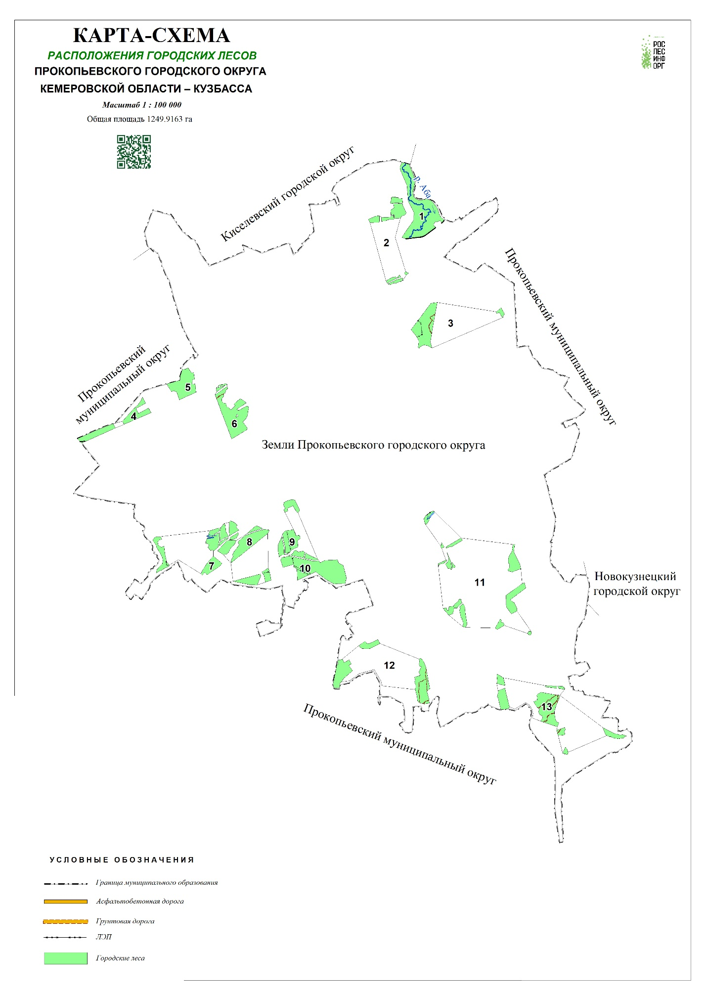

1.1.3. Распределение территории лесничества по муниципальным образованиям

Структура городских лесов ПГО приведена в таблице 1.1.3.1.

Таблица 1.1.3.1
Структура Лесничества

№ п/п | Наименование участковых лесничеств, урочищ | Административный район (муниципальное образование) | Общая площадь, га
1 | Городские леса ПГО | Прокопьевский городской округ | 1249,9163
Всего по лесничеству |  |  | 1249,9163

1.1.4. Распределение лесов лесничества по лесорастительным зонам, лесным районам и зонам лесозащитного и лесосеменного районирования

Распределение городских лесов ПГО по:
лесорастительным зонам и лесным районам выполнено в соответствии со статьей 15 Лесного кодекса РФ и приказом Минприроды России от 18 августа 2014 года № 367 «Об утверждении Перечня лесорастительных зон Российской Федерации и Перечня лесных районов Российской Федерации»;
зонам лесозащитного районирования выполнено в соответствии со статьей 60.4 Лесного кодекса РФ и приказом Минприроды России от 09 января 2017 года № 1 «Об утверждении Порядка лесозащитного районирования» и приказом департамента лесного комплекса Кемеровской области от 02 марта 2010 года № 01-06/267 «Об утверждении Перечня зон лесопатологической угрозы и лесозащитных районов»;
зонам лесосеменного районирования выполнено в соответствии со статьей 65 Лесного кодекса РФ, приказом Рослесхоза от 19 декабря 2022 года № 1032 «Об установлении лесосеменного районирования».
Распределение городских лесов по лесорастительным зонам и лесным районам приведено в таблице 1.1.4.1 и на карте-схеме лесорастительного районирования территорий городских лесов.

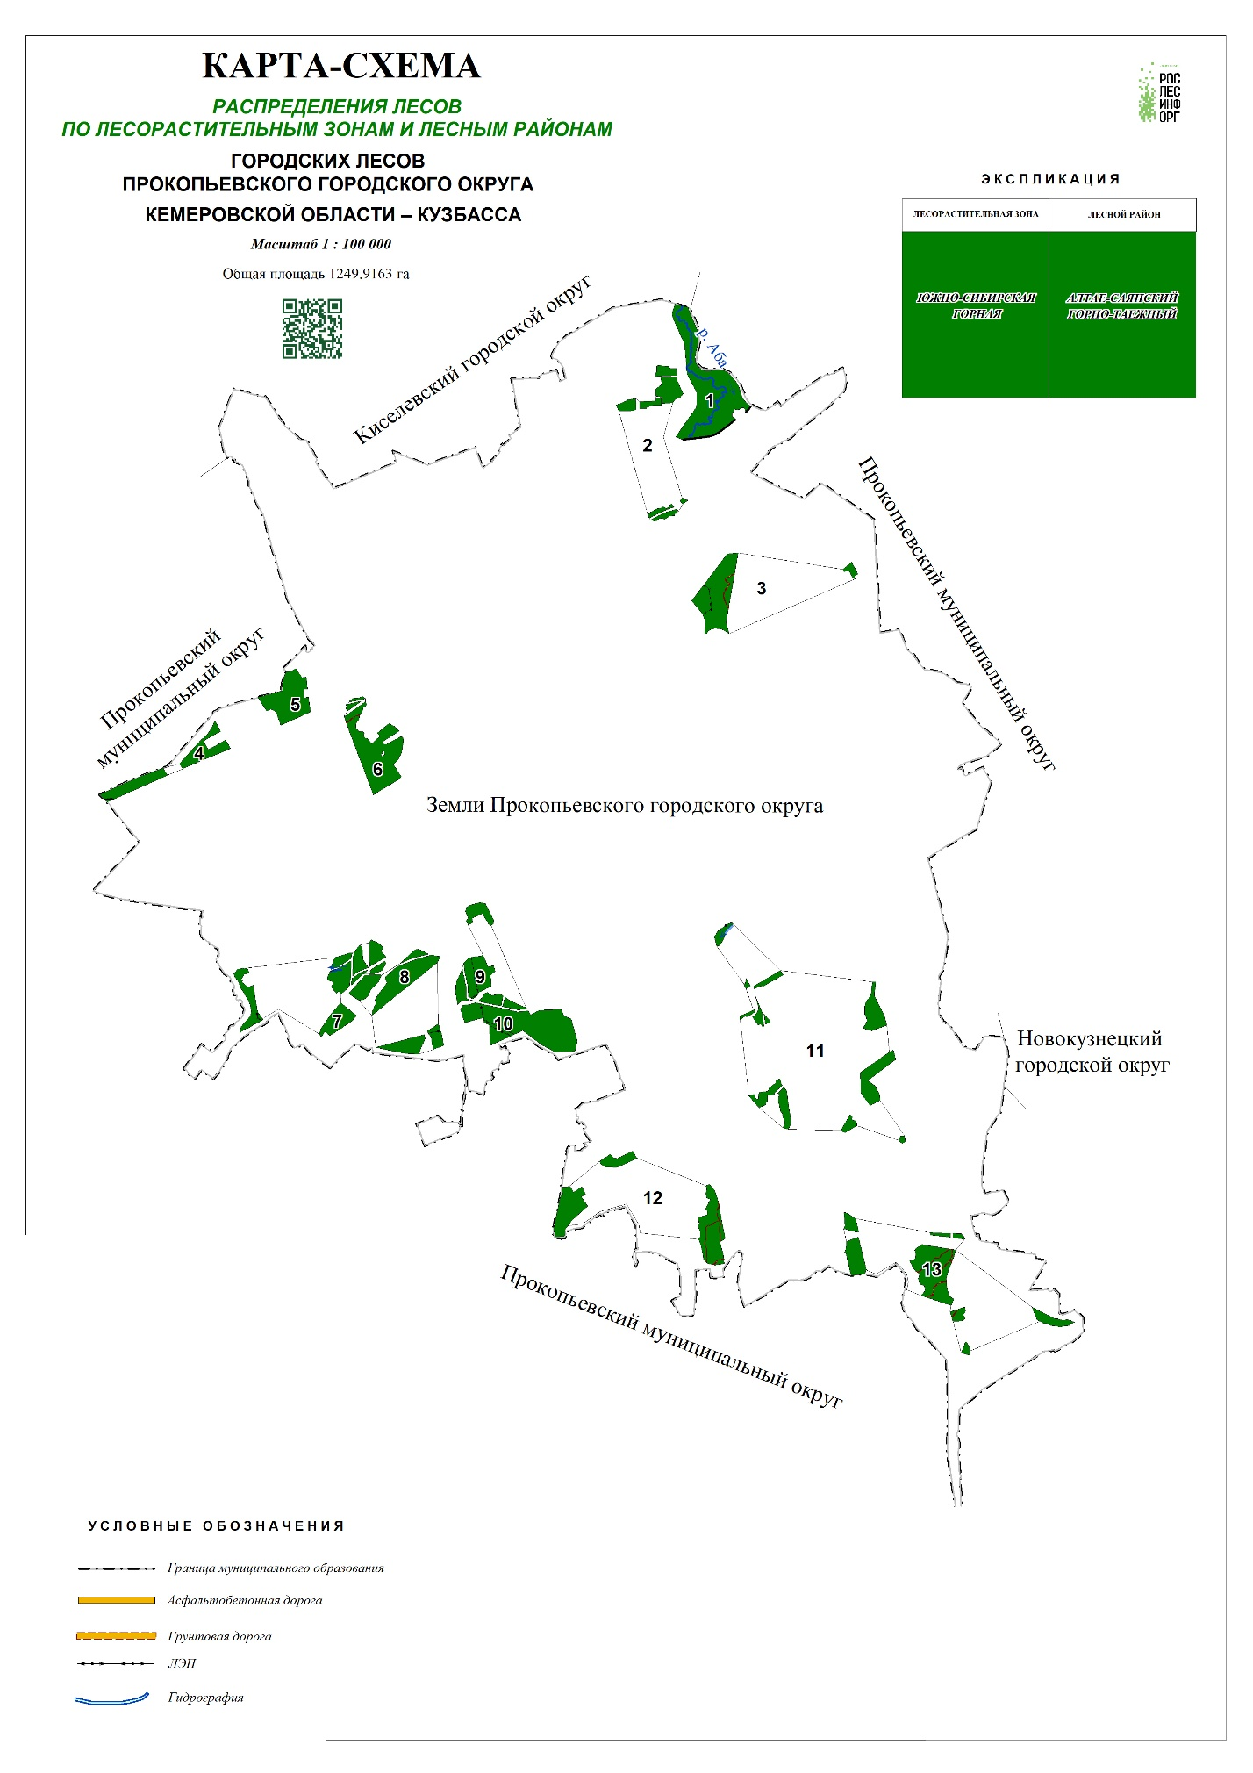

Таблица 1.1.4.1
Распределение лесов лесничества
по лесорастительным зонам и лесным районам

№ п/п | Наименование участковых лесничеств | Лесорастительная зона | Лесной район | Зона лесозащитного районирования | Зона лесосеменного районирования | Перечень лесных кварталов | Площадь, га
1 | Городские леса ПГО | Южно-Сибирская  горная | Алтае-Саянский горно-таежный | Горно-черневой | 13  (Сосна обыкновенная),  11  (Ель),  11  (Лиственница),  4  (Сосна сибирская кедровая) | 1-13 | 1249,9163
Всего по лесничеству |  |  |  |  |  |  | 1249,9163

1.1.5. Распределение лесов по целевому назначению и категориям защитных лесов по кварталам или их частям, а также основания выделения защитных, эксплуатационных и резервных лесов

Распределение городских лесов ПГО по целевому назначению и категориям защитных лесов выполнено в соответствии с Лесным кодексом РФ, Федеральным законом от 04 декабря 2006 года № 201-ФЗ «О введении в действие Лесного кодекса Российской Федерации» и отражено на карте-схеме распределения территорий городских лесов по целевому назначению и категориям защитных лесов.
В соответствии с частью 2 статьи 111 Лесного кодекса РФ городские леса по целевому назначению отнесены к защитным лесам.
Согласно части 3 статьи 116 Лесного кодекса РФ изменение границ земель, на которых располагаются городские леса, которое может привести к уменьшению их площади, не допускается.
Таблица 1.1.5.1
Распределение лесов по целевому назначению и категориям защитных лесов

Целевое назначение лесов | Участковое  лесничество | Номера кварталов  или их частей | Площадь,  га | Основания деления лесов по целевому назначению
Всего лесов: |  |  | 1249,9163
Защитные леса в том числе: |  |  | 1249,9163 | Лесной Кодекс Российской Федерации
- Городские леса | Городские леса ПГО | 1-13 | 1249,9163 | Лесной Кодекс Российской Федерации
К городским лесам относятся леса, расположенные на землях населенных пунктов в пределах одного муниципального образования.
Защитные леса, расположенные на землях населенных пунктов, согласно части 2 статьи 120 Лесного кодекса РФ, признаются объектами охраны окружающей среды, охрана которых осуществляется в соответствии с законодательством Российской Федерации в области охраны окружающей среды, если иное не установлено Лесным кодексом РФ.
Городские леса, выполняющие функции улучшения средообразующих, защитных, санитарно-гигиенических, оздоровительных и иных полезных функций, в большей степени используются для отдыха населения. Ведение лесного хозяйства на их территории должно быть направлено на создание условий для отдыха людей, на формирование ландшафтов с высокими рекреационными качествами.
Подразделение лесов по целевому назначению приведено на карте-схеме.

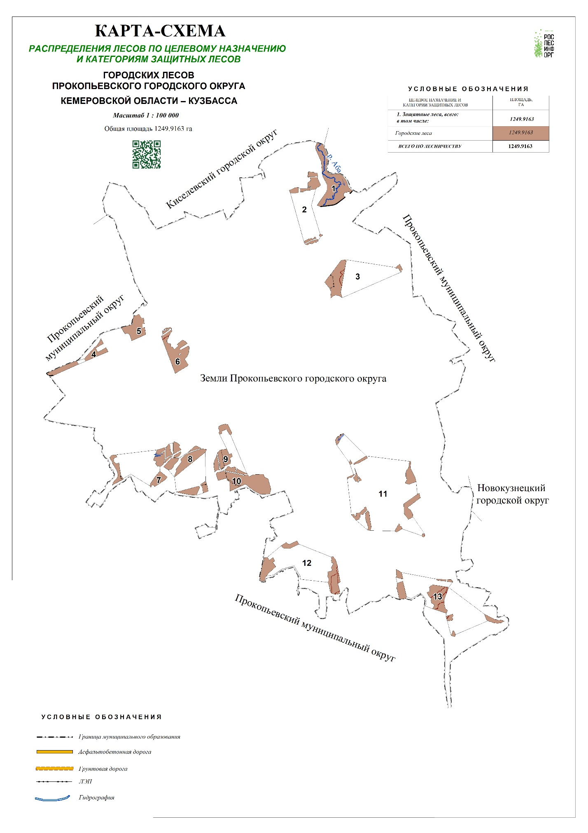

1.1.6. Характеристика лесных и нелесных земель из состава земель лесного фонда на территории лесничества

Характеристика лесных и нелесных земель на территории городских лесов ПГО приведена по материалам таксации 2024 года и представлена в таблице 1.1.6.1.
Таблица 1.1.6.1
Показатели характеристики земель | Площадь, га | %%
1. Общая площадь земель | 1249,9163 | 100,0
2. Лесные земли – всего | 831,2641 | 66,5
Земли покрытые лесной растительностью – всего | 831,2641 | 66,5
В том числе лесные культуры | 227,9756 | 18,2
Не покрытые лесной растительностью – всего | - | -
в том числе:
несомкнувшиеся лесные культуры | - | -
питомники и лесные плантации | - | -
естественные редины | - | -
фонд лесовосстановления – всего | - | -
в том числе:
погибшие лесные насаждения | - | -
гари | - | -
вырубки, лесосеки текущего года | - | -
прогалины, пустыри | - | -
3. Нелесные земли – всего | 418,6522 | 33,5
в том числе:
пашни | - | -
пастбища | - | -
сенокосы | 266,8462 | 21,3
воды | 1,0509 | -
сады, тутовники, ягодники | - | -
дороги, просеки | 3,5503 | 0,4
усадьбы, объекты переработки заготовленной древесины и другой лесной продукции | - | -
болота | 6,3461 | 0,5
пески | - | -
ледники | - | -
прочие земли | 140,8587 | 11,3

1.1.7. Характеристика имеющихся и проектируемых особо охраняемых природных территорий и объектов, планов по их организации, развитию экологических сетей, сохранению биоразнообразия

Особенности использования, охраны, защиты, воспроизводства лесов, расположенных на особо охраняемых природных территориях (ООПТ) определяются приказом МПР РФ от 12 августа 2021 года № 558 «Об утверждении Особенностей использования, охраны, защиты, воспроизводства лесов, расположенных на особо охраняемых природных территориях».
В границах городских лесов ПГО ООПТ отсутствуют и их создание не планируется.

1.1.8. Характеристика проектируемых лесов национального
наследия

В соответствии с Лесным планом Кемеровской области-Кузбасса, утвержденным постановлением Губернатора Кемеровской области-Кузбасса от 27 декабря 2018 года № 86-пг (далее – Лесной план), не запланировано проектирование лесов национального наследия.

1.1.9. Перечень видов биологического разнообразия и размеров
буферных зон, подлежащих сохранению при осуществлении лесосечных работ

Согласно законодательству Российской Федерации, в процессе использования лесов необходимо принимать меры по сохранению естественных экологических систем, природных ландшафтов и природных комплексов, биологического разнообразия лесов.
При использовании лесов охране подлежат ключевые биотопы и ключевые объекты (отдельные деревья, их группы, или целые лесные участки - природные комплексы), имеющие большое значение, как среда обитания объектов растительного и животного мира, в том числе занесенных в Красную книгу Российской Федерации или Кемеровской области области-Кузбасса. Правильное выделение ключевых биотопов и объектов будет способствовать сохранению значительной доли видового разнообразия лесных экосистем при исключении из хозяйственной деятельности относительно малых по площади участков леса. Не подлежащие рубке ключевые биотопы и объекты должны выделяться как в эксплуатационных, так и в защитных лесах.
Ограничения при проведении лесосечных работ определены в «Правилах заготовки древесины и особенностей заготовки древесины в лесничествах, указанных в статье 23 Лесного кодекса Российской Федерации» утвержденных приказом Министерства природных ресурсов и экологии РФ от 01 декабря 2020 года № 993.
Нормативы и параметры объектов биологического разнообразия и буферных зон, подлежащих сохранению при осуществлении лесосечных работ, приведены в таблице 1.1.9.1.

Таблица 1.1.9.1
Нормативы и параметры объектов биологического разнообразия и буферных зон, подлежащих сохранению при осуществлении лесосечных работ

№ п/п | Наименование объектов биологического разнообразия | Характеристика объектов биологического разнообразия | Размеры буферных зон (при необходимости)
1 | Места произрастания редких и находящихся под угрозой исчезновения видов растений и грибов | Участки лесов и нелесные участки, являющиеся местами произрастания видов растений и грибов, включенных в Красную книгу Российской Федерации и/или Красную книгу Кемеровской области. Указанные виды могут быть представлены единичными особями, их компактными группами, а также популяциями | Ширина буферной зоны вокруг выявленных объектов устанавливается в соответствии с мерами охраны, предложенными в Красной книге Российской Федерации или Красной книге Кемеровской области для данного вида. В прочих случаях она должна составлять не менее 20 м, если в соответствии с биологией данного вида не требуется иное
2 | Места обитания редких и находящихся под угрозой исчезновения видов животных | Участки лесов и нелесные участки, являющиеся местами обитания видов, включенных в Красную книгу Российской Федерации и Красную книгу Кемеровской области | Ширина буферной зоны вокруг выявленных объектов устанавливается в соответствии с мерами охраны, предложенными в Красной книге Российской Федерации или Красной книге Кемеровской области для данного вида. В прочих случаях она устанавливается в соответствии с биологией данного вида
3 | Участки леса вблизи временных водотоков и иных водных объектов | Участки леса вдоль постоянных водотоков, включая затапливаемые части речных пойм, а также временных водотоков (оврагов, балок, ложбин, логов), движение воды в которых происходит меньшую часть года; вокруг природных выходов подземных вод (источников, родников, мест выклинивания грунтовых вод); вдоль побережья небольших лесных озер | Буферная зона вдоль постоянных водотоков должна охватывать затапливаемые части их поймы целиком. Ширина буферной зоны вдоль постоянных или временных водотоков, должна быть не меньше 20 м от русла водотока или от границы безлесной поймы в случае ее наличия. Ширина буферной зоны вокруг природных выходов подземных вод и небольших лесных озер должна составлять не менее 50 м
4 | Участки леса на крутых склонах, скальных обнажениях, маломощных почвах, уязвимых для эрозии и дефляции | Участки леса вдоль глубоко врезанных долин водотоков (каньонов, ущелий), на границе с гольцами, на скальных обнажениях и иных выходах коренных горных пород (особенно известняков), уступах, обрывах, песчаных дюнах, каменистых россыпях (курумах), крутых склонах и обрывах террас рек, оврагов, склонов болотных котловин | На облесенных частях указанных объектов, а также в прилегающих к ним полосам леса, ширина буферной зоны должна составлять не менее 20 м
5 | Крупные валуны и каменные глыбы | Отдельные крупные валуны и каменные глыбы, покрытые лишайниками и растениями, а также скопления таких объектов | Ширина буферной зоны должна обеспечивать сохранение микроклимата для данного объекта, обычно не менее 20 м
6 | Карстовые явления | Щели, воронки, исчезающие водотоки и водоемы, суходольные болота в местностях, где близко к поверхности залегают породы, содержащие сравнительно легкорастворимые породы (карбонаты, гипс и т.д.) | Ширина буферной зоны должна составлять не менее 20 м от края понижения (полости)
7 | Естественные солонцы | Участки лесов вокруг выходов горных пород или водных источников с повышенным содержанием веществ и элементов (в первую очередь натрия), необходимых копытным | Ширина буферной зоны может составлять до 500 м, но не менее 100 м для исключения фактора беспокойства
8 | Окна распада со скоплениями валежа и ветровальнопочвенными комплексами | Участки леса со скоплением крупномерного валежа (диаметром от 20 см) на разных стадиях разложения и ветровально-почвенными комплексами, образовавшимися в результате вывала крупных деревьев. При выборе объектов для сохранения приоритет отдается участкам, располагающимся на склонах, а также имеющим в своем составе группы благонадежного подроста | Должны сохраняться в границах объекта
9 | Сухостой, высокие пни, единичный крупный валеж | Крупномерные сухостойные деревья и естественные крупные пни высотой 2-5 м разных пород (диаметром от 20 см), сухостойные деревья с дуплами, крупномерный валеж (диаметром от 20 см) на разных этапах разложения | Сухостой (до 10 шт. на га) сохраняется в виде отдельных деревьев, либо их групп для обеспечения ветроустойчивости, а также в составе других ценных объектов
10 | Деревья с дуплами | Единичные живые или сухостойные деревья с дуплами | Сохраняются в виде отдельных деревьев или групп для обеспечения ветроустойчивости, а также в составе других ценных объектов
11 | Старовозрастные деревья и их группы | Крупные старовозрастные деревья хвойных и лиственных пород (с развитой кроной, в том числе многовершинные, с пожарными подсушинами) и их группы | Сохраняются (до 30 шт. на га) в виде отдельных деревьев или групп для обеспечения ветроустойчивости, а также в составе других ценных объектов
12 | Деревья и кустарники редких пород и их группы | Деревья и кустарники пород, заготовка древесины которых не допускается, иные породы, редкие в данной местности или находящиеся на границе естественного ареала распространения | Сохраняются в виде отдельных деревьев и групп вместе с сопутствующими породами для обеспечения ветроустойчивости, а также в составе других ценных объектов
13 | Редкие сообщества и местообитания | Участки леса, включающие редкие породы деревьев и кустарников (в соответствии с п. 14), с уникальным составом древесных пород, либо в которых редкие виды растений доминируют в отдельных ярусах растительного сообщества; участки типичных для данной местности сообществ, ставших редкими в настоящее время; леса, приуроченные к редким в данной местности местообитаниям; сообщества, расположенные на естественном пределе своего распространения; редкие нелесные сообщества (болотные, степные, скальные и пр.). Критерии выделения данного типа объектов должны учитывать региональную и местную специфику | Сохраняются в границах объекта
14 | Места зимовок медведей | Места компактного расположения берлог бурого медведя | Ширина буферной зоны рекомендуется не менее 300 м
15 | Многолетние норы и убежища крупных хищников | Участки, где располагаются многолетние норы барсука, лисы, росомахи, рыси и других крупных хищников | Ширина буферной зоны рекомендуется не менее 200 м, в зависимости от вида животного
16 | Места токования птиц | Места токования птиц, в том числе глухаря, тетерева, журавля, дупеля | Ширина буферной зоны рекомендуется не менее 200 м, в зависимости от вида животного
17 | Деревья с большими гнездами | Сохраняются деревья с большими гнездами, особую ценность имеют гнезда более 1 м в диаметре, а также места концентрации крупных гнезд | Для гнезд диаметром 1 м и более ширина буферной зоны должна составлять 500 м (в любое время года), для остальных гнезд - не менее 100-300 м (в зависимости от предполагаемого вида птицы) в период гнездования, в остальное время - 50-200 м. Размер буферной зоны может быть уточнен по результатам обследования специалистом- орнитологом, определения принадлежности гнезда и его статуса
18 | Крупные муравейники | Муравейники высотой более 0,5 м | Вокруг муравейников высотой более 0,5 м выделяется буферная зона с запретом рубок в радиусе 20 метров
19 | Места концентрации копытных в зимний период | Участки леса в местах концентрации копытных в зимний период, стойбах лося | Сохраняются в границах объекта
20 | Иные ключевые (в том числе сезонные) местообитания животных | Иные участки леса, важные для поддержания популяций животных, в том числе редких и промысловых, во время деторождения, выживания потомства, покрытия дефицита минеральных кормов, подготовки к зимовке, зимнего сна, переживания глубокоснежья и бескормицы, спасения от врагов, и других критически важных периодов. Дополнительные типы ключевых (в том числе сезонных) мест обитания животных могут быть определены на уровне субъекта Российской Федерации | Границы объекта и ограничения на ведение хозяйственной деятельности устанавливаются в зависимости от биологии сохраняемых видов
21 | Объекты, имеющие культурно-историческое значение | Участки леса вблизи культовых сооружений и природных объектов, имеющих религиозное, историческое и архитектурное значение | Границы объектов и ограничения на ведение хозяйственной деятельности устанавливаются в зависимости от особенностей объекта

Специальных обследований по выявлению объектов биологического разнообразия и установлению буферных зон на территории городских лесов не проводилось.

1.1.10. Характеристика существующих объектов лесной,
лесоперерабатывающей инфраструктуры, объектов, не связанных с
созданием лесной инфраструктуры, мероприятий по строительству,
реконструкции и эксплуатации указанных объектов, предусмотренных документами территориального планирования

Объекты лесной инфраструктуры
В целях использования, охраны, защиты, воспроизводства лесов допускается создание лесной инфраструктуры, в том числе лесных дорог (часть 1 статьи 13 Лесного кодекса РФ).
Лесные дороги могут создаваться при любых видах использования лесов, а также в целях охраны, защиты и воспроизводства лесов.
Объекты лесной инфраструктуры после того, как отпадет надобность в них, подлежат сносу, а земли, на которых они располагались, – рекультивации.
Рекультивация нарушенных земель производится согласно «Правилам порядка рекультивации и консервации земель», утвержденными постановлением Правительства РФ от 10 июля 2018 года № 800 «О проведении рекультивации и консервации земель» (в редакции постановления Правительства РФ от 07 марта 2019 года № 244).
Обязательным условием рекультивации является прогнозирование
состояния лесного участка к моменту завершения его использования с
учетом продуктивности лесных земель и их доступности. Необходимо учитывать целевое назначение лесов, категорию учета земель лесного фонда, а также учетные подкатегории (лесные, нелесные земли), связанные с продуктивностью земель лесного фонда.
Перечень объектов лесной инфраструктуры для защитных лесов, эксплуатационных лесов и резервных лесов утвержден распоряжением Правительства РФ от 17 июля 2012 года № 1283-р «Об утверждении Перечня объектов лесной инфраструктуры для защитных лесов, эксплуатационных лесов и резервных лесов».
Выделяются следующие виды дорог:
железные дороги, в том числе ширококолейные;
автомобильные дороги (с твердым покрытием и грунтовые);
зимние дороги или зимники (дороги сезонного зимнего действия, которые бывают снежными, ледяными или снежно-ледяными);
лесовозные дороги;
лесохозяйственные дороги (таблица 1.1.10.1).

Таблица 1.1.10.1
Типы лесохозяйственных дорог

Параметры | I тип | II тип | III тип
Ширина земельного полотна, м | 6,5 и более | 4,5 – 6,4 | Менее 4,5
Проезжей части, м | 4,5 и более | 3,5 | 3
На территории городских лесов ПГО расположены автомобильные дороги общего пользования и лесохозяйственные дороги, протяженность которых приведена в таблице 1.1.10.2.
Таблица 1.1.10.2
Характеристика путей автомобильного транспорта,
расположенных в городских лесах ПГО

Виды дорог | Протяженность дорог, км
Виды дорог | Всего | Лесохозяйственные по типам |  |  |  | Лесовозные |  |  | Общего пользования
Виды дорог | Всего | 1 | 2 | 3 | итого | магистрали | ветки | итого | Общего пользования
1 | 2 | 3 | 4 | 5 | 6 | 7 | 8 | 9 | 10
Дороги всего: | 7,3 | - | - | 5,8 | 5,8 | - | - | - | 1,5
в том числе:
а) железные | - | - | - | - | - | - | - | - | -
б) автомобильные | 7,3 | - | - | 5,8 | 5,8 | - | - | - | 1,5
из них:
с твердым покрытием | 1,5 | - | - | - | - | - | - | - | 1,5
грунтовые | 5,8 | - | - | 5,8 | 5,8 | - | - | - | -
Кроме того, зимники | - | - | - | - | - | - | - | - | -

Таблица 1.1.10.2
Характеристика существующих объектов лесной инфраструктуры, расположенных на территории городских лесов

Наименование | Состояние | Протяженность, км
Дороги | удовлетворительное | 7,3
Всего |  | 7,3

Лесоперерабатывающая инфраструктура
К объектам лесоперерабатывающей инфраструктуры относятся объекты переработки заготовленной древесины и биоэнергетические объекты.
Согласно части 2 статьи 14 Лесного кодекса РФ в защитных лесах запрещается создание лесоперерабатывающей инфраструктуры.

Объекты, не связанные с созданием лесной инфраструктуры
Перечень некапитальных строений, сооружений, не связанных с созданием лесной инфраструктуры, для защитных лесов, эксплуатационных лесов, резервных лесов, утвержден распоряжением Правительства РФ от 23 апреля 2022 года № 999-р «Об утверждении перечня некапитальных строений, сооружений, не связанных с созданием лесной инфраструктуры, для защитных лесов, эксплуатационных лесов, резервных лесов» (далее – Перечень некапитальных строений, сооружений, не связанных с созданием лесной инфраструктуры).
Перечень объектов капитального строительства, не связанных с созданием лесной инфраструктуры, для защитных лесов, эксплуатационных лесов, резервных лесов, утвержден распоряжением Правительства РФ от 30 апреля 2022 года № 1084-р «Об утверждении перечня объектов капитального строительства, не связанных с созданием лесной инфраструктуры, для защитных лесов, эксплуатационных лесов, резервных лесов» (далее – Перечень объектов капитального строительства, не связанных с созданием лесной инфраструктуры).
В соответствии со статьей 116 Лесного кодекса РФ в городских лесах запрещается строительство объектов капитального строительства, за исключением велосипедных, велопешеходных, пешеходных и беговых дорожек, лыжных и роллерных трасс, если такие объекты являются объектами капитального строительства, и гидротехнических сооружений.
На территории городских лесов ПГО объекты, не связанные с созданием лесной инфраструктуры, представлены в таблице 1.1.10.2.
Таблица 1.1.10.2
Характеристика существующих объектов, не связанных с созданием лесной инфраструктуры, мероприятий по строительству, реконструкции и эксплуатации указанных объектов

Наименование объекта | Лесничество | № квартала | № выдела | Площадь объекта, га | Протяженность объекта, км | Характеристика объекта | Проектируемые мероприятия | Год проведения
1 | 2 | 3 | 4 | 5 | 6 | 7 | 8 | 9
Существующие объекты
Линия электропередач | Городские леса ПГО | 3 | 5 | 1,5059 | 0,2 | заросшая
Линия электропередач | Городские леса ПГО | 7 | 7 | 1,9022 | 0,2 | заросшая
Линия электропередач | Городские леса ПГО | 8 | 20 | 1,2430 | 0,3 | чистая
Линия электропередач | Городские леса ПГО | 8 | 36 | 1,2160 | 0,3 | чистая
Линия электропередач | Городские леса ПГО | 9 | 7 | 3,6592 | 0,7 | заросшая
Линия электропередач | Городские леса ПГО | 9 | 17 | 0,2907 | 0,1 | заросшая
Линия электропередач | Городские леса ПГО | 9 | 23 | 0,0906 | 0,1 | заросшая
Линия электропередач | Городские леса ПГО | 9 | 24 | 0,1985 | 0,1 | заросшая
Линия электропередач | Городские леса ПГО | 10 | 2 | 7,3675 | 1,7 | заросшая
Линия электропередач | Городские леса ПГО | 10 | 47 | 0,1791 | 1,7 | заросшая
Линия электропередач | Городские леса ПГО | 11 | 28 | 0,0213 | 1,7 | заросшая
Линия электропередач | Городские леса ПГО | 11 | 29 | 0,2269 | 1,7 | заросшая
Линия электропередач | Городские леса ПГО | 13 | 81 | 0,0036 | 1,7 | заросшая
Линия электропередач | Городские леса ПГО | 13 | 82 | 0,0872 | 1,7 | заросшая
Линия электропередач | Городские леса ПГО | 13 | 84 | 0,0017 | 1,7 | заросшая
Итого |  |  |  | 17,9934 | 13,9
Объекты, подлежащие ремонту или реконструкции
Линия электропередач | Городские леса ПГО | 3 | 5 | 1,5059 | 0,2 | заросшая | Расчистка | 2025-2026
Линия электропередач | Городские леса ПГО | 7 | 7 | 1,9022 | 0,2 | заросшая | Расчистка | 2025-2026
Линия электропередач | Городские леса ПГО | 9 | 7 | 3,6592 | 0,7 | заросшая | Расчистка | 2025-2026
Линия электропередач | Городские леса ПГО | 9 | 17 | 0,2907 | 0,1 | заросшая | Расчистка | 2025-2026
Линия электропередач | Городские леса ПГО | 9 | 23 | 0,0906 | 0,1 | заросшая | Расчистка | 2025-2026
Линия электропередач | Городские леса ПГО | 9 | 24 | 0,1985 | 0,1 | заросшая | Расчистка | 2025-2026
Линия электропередач | Городские леса ПГО | 10 | 2 | 7,3675 | 1,7 | заросшая | Расчистка | 2025-2026
Линия электропередач | Городские леса ПГО | 10 | 47 | 0,1791 | 1,7 | заросшая | Расчистка | 2025-2026
Линия электропередач | Городские леса ПГО | 11 | 28 | 0,0213 | 1,7 | заросшая | Расчистка | 2025-2026
Линия электропередач | Городские леса ПГО | 11 | 29 | 0,2269 | 1,7 | заросшая | Расчистка | 2025-2026
Линия электропередач | Городские леса ПГО | 13 | 81 | 0,0036 | 1,7 | заросшая | Расчистка | 2025-2026
Линия электропередач | Городские леса ПГО | 13 | 82 | 0,0872 | 1,7 | заросшая | Расчистка | 2025-2026
Линия электропередач | Городские леса ПГО | 13 | 84 | 0,0017 | 1,7 | заросшая | Расчистка | 2025-2026
Итого |  |  |  | 15,5344 | 13,3

1.2. Виды разрешенного использования лесов на территории лесничества с распределением по кварталам

В соответствии со статьями 24, 25 Лесного кодекса РФ и нормативными правовыми актами, утвержденными уполномоченными органами исполнительной власти Российской Федерации, в городских лесах установлены виды разрешенного использования лесов, указанные в таблице 1.2.1.
Использование лесов осуществляется с предоставлением или без предоставления лесных участков, с изъятием или без изъятия лесных ресурсов.
Леса могут использоваться для одной или нескольких целей, предусмотренных частью 1 статьи 25 Лесного кодекса РФ, если иное не установлено Лесным кодексом РФ, другими федеральными законами.
Нормативы, параметры и сроки разрешенного использования лесов, требования по охране, защите и воспроизводству лесов приведены в главе 2 настоящего Регламента.
В местах традиционного проживания и хозяйственной деятельности лиц, относящихся к коренным малочисленным народам Севера, Сибири и Дальнего Востока Российской Федерации, при использовании лесов обеспечиваются защита исконной среды обитания этих народов и их традиционный образ жизни в соответствии со статьей 48 Лесного кодекса РФ, Федеральным законом от 30 апреля 1999 года № 82-ФЗ «О гарантиях прав коренных малочисленных народов Российской Федерации», Федеральным законом от 07 мая 2001 года № 49-ФЗ «О территориях традиционного природопользования коренных малочисленных народов Севера, Сибири и Дальнего Востока Российской Федерации», законом Кемеровской области-Кузбасса от 09 марта 2005 года № 42-ОЗ «О коренных малочисленных народах Кемеровской области-Кузбасса».
Использование лесов может ограничиваться только в случаях и в порядке, которые предусмотрены Лесным кодексом РФ, другими федеральными законами.
Ограничения по использованию лесов на территории городских лесов ПГО приведены в главе 3 настоящего Регламента.
Таблица 1.2.1
Виды разрешенного использования лесов

Виды разрешенного использования лесов | Наименование участкового лесничества | Перечень кварталов или их частей | Площадь. га
1 | 2 | 3 | 4
Заготовка древесины* | Городские леса ПГО | 1-13 | 1249,9163
Заготовка живицы | Городские леса ПГО | - | -
Заготовка и сбор недревесных лесных ресурсов | Городские леса ПГО | 1-13 | 1249,9163
Заготовка пищевых лесных ресурсов и сбор лекарственных растений | Городские леса ПГО | 1-13 | 1249,9163
Осуществление видов деятельности в сфере охотничьего хозяйства | Городские леса ПГО | - | -
Ведение сельского хозяйства | Городские леса ПГО | - | -
Осуществление рыболовства, за исключением любительского рыболовства | Городские леса ПГО | 1-13 | 1249,9163
Осуществление научно-исследовательской деятельности, образовательной деятельности** | Городские леса ПГО | 1-13 | 1249,9163
Осуществление рекреационной деятельности | Городские леса ПГО | 1-13 | 1249,9163
Создание лесных плантаций и их эксплуатация** | Городские леса ПГО | - | -
Выращивание лесных плодовых, ягодных, декоративных растений, лекарственных растений** | Городские леса ПГО | 1-13 | 1249,9163
Создание лесных питомников и их эксплуатация** | Городские леса ПГО | 1-13 | 1249,9163
Осуществление геологического изучения недр, разведка и добыча полезных ископаемых*** | Городские леса ПГО | - | -
Осуществление изыскательской деятельности | Городские леса ПГО | 1-13 | 1249,9163
Строительство и эксплуатация водохранилищ и иных искусственных водных объектов, создание и расширение морских и речных портов, строительство, реконструкция и эксплуатация гидротехнических сооружений**** | Городские леса ПГО | 1-13 | 1249,9163
Строительство, реконструкция, эксплуатация линейных объектов | Городские леса ПГО | - | -
Создание и эксплуатация объектов лесоперерабатывающей инфраструктуры | Городские леса ПГО | - | -
Осуществление религиозной деятельности | Городские леса ПГО | 1-13 | 1249,9163

* Заготовка древесины осуществляется в соответствии с частью 2 статьи 23.1 Лесного кодекса РФ: в спелых и перестойных лесных насаждениях; средневозрастных, приспевающих, спелых, перестойных лесных насаждений при осуществлении мероприятий по сохранению лесов; лесных насаждений любого возраста на лесных участках, предназначенных для строительства, реконструкции и эксплуатации объектов, предусмотренных статьями 13, 14, 21 и 21.1 Лесного кодекса РФ, для выполнения работ, предусмотренных статьей 68.3 Лесного кодекса РФ;
** Запрещается использование токсичных химических препаратов
*** Разрешается только осуществление геологического изучения недр
**** Разрешается только строительство реконструкция и эксплуатация гидротехнических сооружений

Глава 2. НОРМАТИВЫ, ПАРАМЕТРЫ И СРОКИ РАЗРЕШЕННОГО ИСПОЛЬЗОВАНИЯ ЛЕСОВ, ТРЕБОВАНИЯ ПО ОХРАНЕ, ЗАЩИТЕ И ВОСПРОИЗВОДСТВУ ЛЕСОВ

2.1. Нормативы, параметры и сроки использования лесов для заготовки древесины

Нормативы, параметры и сроки использования лесов для заготовки древесины определяются статьей 29 Лесного кодекса РФ, приказом
Минприроды России от 01 декабря 2020 года № 993 «Об утверждении
Правил заготовки древесины и особенностей заготовки древесины в
лесничествах, лесопарках, указанных в статье 23 Лесного кодекса
Российской Федерации» (далее – Правила заготовки древесины).
В соответствии с частью 3 статьи 111 Лесного кодекса РФ, пунктом 6 Особенностей использования, охраны, защиты, воспроизводства лесов, расположенных на землях населенных пунктов, утвержденных Приказом Министерства природных ресурсов и экологии Российской Федерации от 05 августа 2020 года № 564 «Об утверждении Особенностей использования, охраны, защиты, воспроизводства лесов, расположенных на землях населенных пунктов» в защитных лесах, расположенных на землях населенных пунктов, запрещается проведение сплошных рубок, за исключением случаев, предусмотренных частью 6 статьи 21 Лесного кодекса Российской Федерации, и случаев, если выборочные рубки не обеспечивают замену лесных насаждений, утрачивающих свои средообразующие, водоохранные, санитарно-гигиенические, оздоровительные и иные полезные функции, на лесные насаждения, обеспечивающие сохранение целевого назначения защитных лесов и выполняемых ими полезных функций, если иное не установлено Лесным кодексом РФ.
Запрещается заготовка древесины в объеме, превышающем расчетную лесосеку (допустимый объем изъятия древесины), а также с нарушением возрастов рубок. (часть 5 статьи 29 Лесного кодекса РФ).
Перечень видов (пород) деревьев и кустарников, заготовка древесины которых не допускается, устанавливается уполномоченным Правительством Российской Федерации федеральным органом исполнительной власти.
Согласно пункту 53 Правил заготовки древесины, сплошные и выборочные рубки на землях населенных пунктов, на которых расположены городские леса, осуществляются в целях формирования ландшафтов, обеспечения устойчивости и сохранения рекреационной привлекательности лесных насаждений, а также размещения объектов рекреационной инфраструктуры.

2.1.1. Расчетная лесосека для осуществления рубок спелых и перестойных лесных насаждений

Рубки спелых и перестойных насаждений на территории городских лесов не проектируются, таблицы 6 и 7 Приложения к приказу Минприроды России от 27 февраля 2017 года № 72 в настоящем регламенте не приведены.

2.1.2. Расчетная лесосека (ежегодный допустимый объем изъятия древесины) для осуществления рубок средневозрастных, приспевающих, спелых, перестойных лесных насаждений при уходе за лесами

Уход за лесами осуществляется с учетом требований законодательства Российской Федерации в области охраны окружающей среды, а также лесным законодательством.
В соответствии со статьей 64 Лесного кодекса РФ уход за лесами представляет собой осуществление мероприятий, направленных на повышение продуктивности лесов, сохранение их полезных функций (рубка части деревьев, кустарников, агролесомелиоративные и иные мероприятия) (далее - рубки, проводимые в целях ухода за лесными насаждениями)
Для сохранения природного комплекса городских лесов необходима система активных лесохозяйственных мероприятий, включающих все виды ухода за лесом (в насаждении, подросте, подлеске), санитарные рубки, замену фаутных осинников и восстановление не покрытых лесной растительностью земель хвойными породами.
При проведении рубок ухода за лесом следует руководствоваться Правилами ухода за лесами, утвержденными приказом Минприроды России от 30 июля 2020 года № 534 «Об утверждении Правил ухода за лесами» (далее – Правила ухода за лесами).
Рубки, проводимые в целях ухода за лесными насаждениями, должны осуществляться для достижения следующих результатов:
- улучшение возрастной структуры и породного состава лесных насаждений;
- повышение качества и устойчивости лесных насаждений;
- сохранение и усиление защитных, водоохранных, санитарно-гигиенических свойств лесных насаждений;
- поддержание и восстановление биологического разнообразия лесов;
- повышение продуктивности насаждений (их ресурсного потенциала);
- сокращение сроков выращивания технически спелой древесины;
- рациональное использование ресурсов древесины.
В зависимости от возраста лесных насаждений и целей ухода за лесами осуществляются следующие виды рубок, проводимых в целях ухода за лесными насаждениями:
- рубки осветления, направленные на улучшение породного и качественного состава молодняков и условий роста деревьев целевой или целевых древесных пород;
- рубки прочистки, направленные на регулирование густоты лесных насаждений и улучшение условий роста деревьев целевой или целевых древесных пород, а также на продолжение формирования породного и качественного состава молодняков;
- рубки прореживания, направленные на создание в лесных насаждениях благоприятных условий для формирования стволов и крон лучших деревьев;
- проходные рубки, направленные на создание благоприятных условий роста лучших деревьев, увеличения их прироста, продолжения (завершения) формирования структуры насаждений;
- рубки сохранения лесных насаждений, проводимые в спелых и перестойных древостоях в целях сохранения, поддержания их в состоянии эффективного выполнения целевых функций, накопления качественной древесины, увеличения плодоношения;
- рубки обновления лесных насаждений, проводимые в перестойных древостоях, спелых и в утрачивающих целевые функции приспевающих древостоях с целью создания благоприятных условий для роста молодых перспективных деревьев, имеющихся в насаждении, появляющихся в связи с содействием возобновлению леса и проведением рубок лесных насаждений, проводимых в целях ухода за лесными насаждениями;
- рубки переформирования лесных насаждений, проводимые в сформировавшихся средневозрастных и более старшего возраста древостоях с целью коренного изменения их состава, структуры, строения путем регулирования соотношения составляющих насаждение элементов леса и создания благоприятных условий роста деревьев целевых пород, поколений, ярусов;
- рубки реконструкции, проводимые в целях удаления малоценных лесных насаждений или их частей для подготовки условий для проведения посадки, посева ценных лесообразующих пород, мер содействия естественному возобновлению леса;
- ландшафтные рубки, направленные на формирование, сохранение, обновление, реконструкцию лесопарковых ландшафтов и повышение их эстетической, оздоровительной ценности и устойчивости;
- рубки единичных деревьев, в том числе семенников, выполнивших свою функцию, должна осуществляться при рубках осветления, рубках прочистки.
Возрастные периоды проведения рубок ухода за лесом и нормативы режима рубок ухода определены по Алтае-Саянскому горно-таежному району Южно-Сибирской горной лесорастительной зоны и приведены в таблицах 2.1.2.1 - 2.1.2.2.
Нормативы и параметры ухода за молодняками приведены
в пункте 2.17.3 «Требования к воспроизводству лесов (нормативы, параметры и сроки проведения мероприятий по лесовосстановлению, лесоразведению, уходу за лесами)» настоящего Регламента.
Расчетная лесосека (ежегодный допустимый объем изъятия древесины) в средневозрастных, приспевающих, спелых, перестойных лесных насаждениях при уходе за лесами приведена в таблице 2.1.2.3.

Таблица 2.1.2.1
Возрастные периоды проведения различных видов рубок ухода за лесом

Виды рубок, проводимых в целях ухода за лесными насаждениями | Возраст лесных насаждений, лет
Виды рубок, проводимых в целях ухода за лесными насаждениями | хвойных | лиственных
Уход за молодняками  (рубки осветления и рубки прочистки) | до 40 лет | до 20 лет
Рубки прореживания | 41 – 60 | 21 – 40
Проходные рубки | 61 – 100 | 41 – 50

Таблица 2.1.2.2

Нормативы рубок, проводимых в целях ухода за лесными
насаждениями, Алтае-Саянского горно-таежного района
Состав лесных насаждений до рубки | Группы типов леса (класс бонитета) | Возраст начала ухода, лет | Рубки осветления |  | Рубки прочистки |  | Рубки прореживания |  | Проходные рубки |  | Целевой состав к возрасту рубки (спелости)
Состав лесных насаждений до рубки | Группы типов леса (класс бонитета) | Возраст начала ухода, лет | Минимальная сомкнутость крон до ухода | Интенсивность рубки, % по запасу | Минимальная сомкнутость крон до ухода | Интенсивность рубки, % по запасу | Минимальная полнота до ухода | Интенсивность рубки, % по запасу | Минимальная полнота до ухода | Интенсивность рубки, % по запасу | Целевой состав к возрасту рубки (спелости)
Состав лесных насаждений до рубки | Группы типов леса (класс бонитета) | Возраст начала ухода, лет | после ухода | Интенсивность рубки, % по запасу | после ухода | Интенсивность рубки, % по запасу | после ухода | повторяемость (лет) | после ухода | повторяемость (лет) | Целевой состав к возрасту рубки (спелости)
1 | 2 | 3 | 4 | 5 | 6 | 7 | 8 | 9 | 10 | 11 | 12
1. Сложные (осина, береза, ель, пихта) с кедром под пологом | Травяно-зеленомошная, вейниковая, разнотравная, зеленомошная  (I - III) | 10 - 15 | 0,6 | 55 - 80 | 0,6 | 55 - 80 | 0,6 | 30 - 50 | 0,8 | 35 - 50 | (6 - 8)  К, Е, П
1. Сложные (осина, береза, ель, пихта) с кедром под пологом |  |  | 0,3 |  | 0,3 |  | 0,4 | 5 - 7 | 0,4 | 6 - 8 | (2 - 4)  Б, Ос
2. Смешанные (береза, осина, пихта, ель) с кедром до 4 единиц состава | Зеленомошная, разнотравная, травяно-зеленомошная  (III - IV) | 15 - 20 | 0,6 | 50 - 75 | 0,6 | 50 - 75 | 0,7 | 30 - 45 | 0,8 | 25 - 40 | (8 - 10)К
 | Зеленомошная, разнотравная, травяно-зеленомошная  (III - IV) |  | 0,3 - 0,4 | 6 | 0,3 - 0,4 |  | 0,5 - 0,6 | 7 - 8 | 0,5 | 6 - 10 | (0 - 2)Е, П, Б, Ос
3. Кедровые с примесью березы и других пород до 4 единиц состава | Зеленомошная, разнотравная, баданово-моховая  (III - IV) | 20 - 25 | 0,6 | 30 - 50 | 0,6 | 30 - 50 | 0,7 | 25 - 35 | 0,8 | 25 - 30 | (8 - 10)К
 | Зеленомошная, разнотравная, баданово-моховая  (III - IV) |  | 0,4 |  | 0,4 |  | 0,5 - 0,6 | 8 - 10 | 0,5 | 8 - 10 | (0 - 2)Е, Ос
4. Лиственные с долей сосны до 3 единиц в составе | Орляковая, крупнотравная, рододендроново-разнотравная, травяно-зеленомошная  (I - III) | 10 - 20 | 0,7 | 40 - 70 | 0,7 | 40 - 70 | 0,7 | 25 - 40 | 0,8 | 20 - 35 | (6 - 9)С
4. Лиственные с долей сосны до 3 единиц в составе |  |  | 0,4 - 0,5 |  | 0,4 - 0,5 |  | 0,5 - 0,6 | 8 - 10 | 0,7 | 15 - 20 | (0 - 4)Б, Ос
5. Смешанные сосново-лиственные (с долей сосны 4 - 6 единиц) | Разнотравная, рододендроново - брусничная, ольховная, травяно-зеленомошная, зеленомошная  (II - IV) | 15 - 20 | 0,7 | 30 - 60 | 0,7 | 30 - 60 | 0,8 | 20 - 35 | 0,8 | 20 - 30 | (7 - 10)С
5. Смешанные сосново-лиственные (с долей сосны 4 - 6 единиц) |  |  | 0,5 - 0,6 |  | 0,5 - 0,6 |  | 0,6 - 0,7 | 10 - 15 | 0,7 | 15 - 20 | (0 - 3)Б, Ос
6. Сосновые (чистые и с примесью лиственных до 3 единиц) | Зеленомошная, брусничная, рододендроново - зеленомошная, сухоразнотравная  (II - IV) | 15 - 30 | 0,8 | 20 - 40 | 0,8 | 20 - 40 | 0,8 | 15 - 30 | 0,8 | 15 - 25 | (9 - 10)С
6. Сосновые (чистые и с примесью лиственных до 3 единиц) |  |  | 0,6 - 0,7 |  | 0,6 - 0, 7 |  | 0,7 | 10 - 20 | 0,7 | 20 - 25 | (0 - 1)Б, Ос
7. Лиственные с пихтой и елью под пологом | Вейниковая, травяно-зеленомошная, разнотравная  (II - IV) | 10 - 15 | 0,7 | 40 - 60 | 0,7 | 40 - 60 | 0,8 | 40 - 50 | 0,8 | 15 - 25 | (7 - 8)Е, П
7. Лиственные с пихтой и елью под пологом | Вейниковая, травяно-зеленомошная, разнотравная  (II - IV) |  | 0,5 - 0,6 |  | 0,5 - 0,6 |  | 0,7 | 5 - 7 | 0,7 | 10 - 15 | (2 - 3)Б, Ос
8. Смешанные (береза, осина, кедр) с елью и пихтой | Травяно-зеленомошная, зеленомошная, разнотравная  (II - IV) | 15 - 20 | 0,7 | 40 - 60 | 0,7 | 40 - 60 | 0,8 | 30 - 40 | 0,8 | 20 - 35 | 6 - 7)К
8. Смешанные (береза, осина, кедр) с елью и пихтой | Травяно-зеленомошная, зеленомошная, разнотравная  (II - IV) |  | 0,5 |  | 0,5 |  | 0,6 - 0,7 | 8 - 12 | 0,7 | 10 - 18 | (3 - 4)Е, П, Б, Ос
9. Пихтовые, еловые с примесью осины, березы, кедра | Зеленомошная, травяно-зеленомошная, бадановая, разнотравно-зеленомошная  (II - IV) | 20 - 25 | 0,8 | 25 - 40 | 0,8 | 25 - 40 | 0,8 | 20 - 30 | 0,8 | 15 - 20 | (7 - 10)К, Е, П
9. Пихтовые, еловые с примесью осины, березы, кедра |  |  | 0,7 |  | 0,7 |  | 0,7 | 8 - 10 | 0,7 | 10 - 15 | (0 - 3)Б, Ос
10. Чистые березовые | Крупнотравная, папоротниковая, вейниковая, разнотравная, травяно-зеленомошная, зеленомошная  (I - III) | 10 - 15 | 0,8 | 15 - 30 | 0,8 | 15 - 30 | 0,8 | 20 - 30 | 0,8 | 15 - 25 | 10Б
10. Чистые березовые |  |  | 0,7 |  | 0,7 |  | 0,7 | 10 - 15 | 0,7 | 10 - 15
11. Березовые и осиновые с редкой примесью хвойных | Крупнотравная, папоротниковая, орляковая, вейниковая, разнотравная, травяно-зеленомошная, зеленомошная  (I - III) | 8 - 10 | 0,7 | 35 - 55 | 0,7 | 35 - 55 | 0,8 | 30 - 4 | 0,8 | 25 - 35 | (5 - 6)К, П, Е
11. Березовые и осиновые с редкой примесью хвойных |  |  | 0,5 |  | 0,5 |  | 0,6 | 8 - 12 | 0,7 | 10 - 15 | (4 - 5)Б, Ос

Таблица 2.1.2.3
Расчетная лесосека (ежегодный допустимый объем изъятия древесины) в средневозрастных, приспевающих, спелых, перестойных лесных насаждениях при уходе за лесами

№  п/п | Показатели | Ед. изм. | Виды ухода за лесами |  |  |  |  |  | Итого
№  п/п | Показатели | Ед. изм. | рубки прореживания | проходные  рубки | рубки  обновления | рубки  переформирования | рубки  реконструкции | ландшафтные рубки | Итого
1 | 2 | 3 | 4 | 5 | 6 | 7 | 8 | 9 | 10
Целевое назначение лесов: Защитные леса
Хвойные
Хозсекция – Сосновая
1 | Выявленный фонд | га | 17,0 | 138,3 |  |  |  |  | 155,3
 | по лесоводственным требованиям | тыс. м³ | 1,512 | 15,360 |  |  |  |  | 16,872
2 | Срок повторяемости | лет | 10 | 15
3 | Ежегодный размер пользования:
 | площадь | га | 1,7 | 9,2 |  |  |  |  | 10,9
 | выбираемый запас:
 | корневой | тыс. м³ | 0,151 | 1,024 |  |  |  |  | 1,175
 | ликвидный | тыс. м³ | 0,133 | 0,901 |  |  |  |  | 1,034
 | деловой | тыс. м³ | 0,096 | 0,649 |  |  |  |  | 0,745
Итого хвойные
1 | Выявленный фонд | га | 17,0 | 138,3 |  |  |  |  | 155,3
 | по лесоводственным требованиям | тыс. м³ | 1,512 | 15,360 |  |  |  |  | 16,872
2 | Срок повторяемости | лет | 10 | 15
3 | Ежегодный размер пользования:
 | площадь | га | 1,7 | 9,2 |  |  |  |  | 10,9
 | выбираемый запас:
 | корневой | тыс. м³ | 0,151 | 1,024 |  |  |  |  | 1,175
 | ликвидный | тыс. м³ | 0,133 | 0,901 |  |  |  |  | 1,034
 | деловой | тыс. м³ | 0,096 | 0,649 |  |  |  |  | 0,745
Мягколиственные
Береза
1 | Выявленный фонд | га |  |  |  |  |  | 55,7 | 55,7
 | по лесоводственным требованиям | тыс. м³ |  |  |  |  |  | 3,759 | 3,759
2 | Срок повторяемости | лет |  |  |  |  |  | 10 | 10
3 | Ежегодный размер пользования:
 | площадь | га |  |  |  |  |  | 5,6 | 5,6
 | выбираемый запас:
 | корневой | тыс. м³ |  |  |  |  |  | 0,376 | 0,376
 | ликвидный | тыс. м³ |  |  |  |  |  | 0,331 | 0,331
 | деловой | тыс. м³ |  |  |  |  |  | 0,182 | 0,182
Итого мягколиственные
1 | Выявленный фонд | га |  |  |  |  |  | 55,7 | 55,7
 | по лесоводственным требованиям | тыс. м³ |  |  |  |  |  | 3,759 | 3,759
2 | Срок повторяемости | лет |  |  |  |  |  | 10 | 10
3 | Ежегодный размер пользования:
 | площадь | га |  |  |  |  |  | 5,6 | 5,6
 | выбираемый запас:
 | корневой | тыс. м³ |  |  |  |  |  | 0,376 | 0,376
 | ликвидный | тыс. м³ |  |  |  |  |  | 0,331 | 0,331
 | деловой | тыс. м³ |  |  |  |  |  | 0,182 | 0,182
Итого по городским лесам
1 | Выявленный фонд | га | 17,0 | 138,3 |  |  |  | 55,7 | 211,0
 | по лесоводственным требованиям | тыс. м³ | 1,512 | 15,360 |  |  |  | 3,759 | 20,631
2 | Срок повторяемости | лет | 10 | 15 |  |  |  | 10
3 | Ежегодный размер пользования:
 | площадь | га | 1,7 | 9,2 |  |  |  | 5,6 | 16,5
 | выбираемый запас:
 | корневой | тыс. м³ | 0,151 | 1,024 |  |  |  | 0,376 | 1,551
 | ликвидный | тыс. м³ | 0,133 | 0,901 |  |  |  | 0,331 | 1,365
 | деловой | тыс. м³ | 0,096 | 0,649 |  |  |  | 0,182 | 0,927

Основными видами рубок ухода в городских лесах являются рубки прореживания, проходные рубки и ландшафтные рубки.
Уход за лесом назначен во всех насаждениях, нуждающихся в них по лесоводственным требованиям. Участки леса с наличием сухостоя, ветровала и поврежденных вредителями деревьев при всех видах ухода за лесом назначались в первую очередь.
При осуществлении рубок, проводимых в целях ухода за лесными насаждениями, применяется классификация деревьев, согласно которой все деревья по их лесоводственно-биологическим признакам распределяются на три категории: I - лучшие, II - вспомогательные, III - нежелательные.
К лучшим относятся деревья предпочтительно семенного происхождения, с прямыми, полнодревесными стволами, хорошо сформированными кронами, хорошим укоренением, которые отбираются преимущественно из деревьев целевой или целевых пород в смешанных насаждениях. В сложных лесных насаждениях такие деревья могут находиться в любом ярусе древостоя. В защитных лесах к лучшим относятся деревья различных пород, характеризующиеся качественными признаками, соответствующими целевому назначению лесов и выполняемым ими функциям.
К вспомогательным относятся деревья, способствующие очищению лучших деревьев от сучьев, формированию их стволов и крон, выполняющие почвозащитные и почвоулучшающие функции, а также обеспечивающие сохранение устойчивости и биоразнообразие насаждений. Вспомогательные деревья могут находиться в любом ярусе лесного насаждения.
К нежелательным деревьям (подлежащим рубке) относятся:
деревья, мешающие росту и формированию крон, отобранных лучших и вспомогательных деревьев;
деревья неудовлетворительного состояния (сухостойные, буреломные, снеголомные, отмирающие, сильно поврежденные вредными организмами, животными);
деревья с неудовлетворительным качеством ствола и кроны (искривленные, с сучками-пасынками, с сильно разросшейся, низко опущенной кроной и большим сбегом ствола, если эти деревья утратили полезные функции и их вырубка не ведет к снижению полноты насаждения ниже нормативной, снижению устойчивости насаждений).
Деревья, подлежащие рубке, могут находиться во всем массиве лесного насаждения.
В лесных насаждениях светолюбивых древесных пород, состоящих из деревьев одной древесной породы или с единичной примесью деревьев других древесных пород, отбор деревьев на выращивание ведется преимущественно из верхней части полога, а в рубку - из нижней.
В лесных насаждениях, состоящих из деревьев двух и более пород, в которых экземпляры целевых древесных пород отстают в росте по высоте от нецелевых, в рубку должны отбираться в первую очередь деревья нецелевых древесных пород из верхней части полога.
В средневозрастных лесных насаждениях при рубках прореживания и проходных рубках определяющими признаками целесообразности их осуществления являются: полнота древостоя и сомкнутость полога, густота и состав древостоев, размещение деревьев по площади и в пологе леса.
В средневозрастных насаждениях, устойчивых при разреживании в лесорастительных условиях местообитания, проходные рубки проводятся при полноте древостоев 0,8 и выше.
При рубках прореживания и проходных рубках в лесных насаждениях, состоящих из одной древесной породы или с незначительной примесью сопутствующих пород, полнота после рубки не должна снижаться ниже 0,7 в смешанных, а сложных по структуре - ниже 0,5.
В чистых перегущенных молодняках (полнотой более 1,0) сомкнутость крон после рубки не должна быть ниже 0,6. В смешанных древостоях, в которых экземпляры целевой древесной породы заглушаются или охлестываются экземплярами второстепенной древесной породы, а также в молодняках, неоднородных по происхождению, допускается снижение сомкнутости крон после рубки до 0,4.
В лесных культурах и в молодняках естественного происхождения, в которых целевые древесные породы находятся под пологом малоценных мягколиственных пород, допускается полная вырубка верхнего полога малоценных древесных пород.
Рекреационно-ландшафтный уход за лесами, включающий ландшафтные рубки и дополняющие их мероприятия, направлен на формирование, сохранение, обновление и реконструкцию лесопарковых ландшафтов, повышение их эстетической, рекреационной ценности и устойчивости.
Рекреационно-ландшафтный уход за лесами должен проводиться в лесопарковых зонах, отдельных участках зеленых зон и городских лесов, используемых в рекреационных целях, а также в рекреационных зонах национальных и природных парков, на особо защитных участках лесов, имеющих рекреационное значение и других участках, фактически используемых в рекреационных целях, в вариантах мероприятий, не противоречащих основному назначению участков лесов. Ландшафтные рубки направлены на формирование устойчивых к рекреационным воздействиям лесов и лесных ландшафтов с различной степенью благоустроенности.
Для указанных целей ландшафтными рубками в совокупности с другими мерами ухода формируются открытые (поляны с единичными деревьями), полуоткрытые (участки древостоев сомкнутостью крон 0,3 - 0,5 с равномерным или групповым размещением деревьев по площади), закрытые (участки древостоев полнотой 0,6 - 1,0) рекреационные ландшафты.
Ландшафтными рубками должно обеспечиваться улучшение и сохранение целевых свойств и качества древостоев, отдельных деревьев и их групп, изменение состава, пространственного размещения деревьев по площади лесных участков; формирование опушек; разреживание подроста и подлеска.
При отборе деревьев в ландшафтную рубку должны учитываться не только их типично лесоводственные и биологические признаки, но и их эстетические качества.
К нежелательным деревьям (подлежащим рубке) относятся сухостойные, зараженные вредными организмами, с механическими повреждениями, мешающие росту лучших, а также нарушающие структуру ландшафта.
При формировании закрытых ландшафтов в молодняках и средневозрастных лесных насаждениях должны осуществляться рубки, проводимые в целях ухода за лесными насаждениями, умеренной интенсивности.
В высокополнотных средневозрастных лесных насаждениях (с полнотой 0,7 и выше) при формировании ландшафтов полуоткрытого типа ландшафтные рубки должны проводиться в несколько приемов и интенсивностью до 30 - 40% с интервалом между рубками 6 - 8 лет.
Древостой, произрастающие на слабодренированных почвах, при необходимости формирования ландшафтов полуоткрытого типа должны разреживаться интенсивностью 15 - 20% за несколько приемов.
При формировании полуоткрытых ландшафтов должно проводиться значительное снижение сомкнутости крон лесных насаждений (до 0,3 - 0,5).
Рубки сохранения сформированных ландшафтных насаждений (ландшафтов) должны осуществляться путем вырубки отдельных деревьев и кустарников, утрачивающих жизнеспособность и целевые свойства.
Мероприятия по обновлению целевых ландшафтных насаждений (ландшафтов) на стадии ослабления образующих их деревьев и кустарников с учетом степени утраты целевых свойств должны осуществляться умеренно слабой или умеренно сильной интенсивности (от 20 до 50% по запасу).
Разновидности ландшафтных рубок и технологии их проведения приведены в разделе 2.8.1.
Отвод участков, организация и технология осуществления ухода за лесами, осуществляется в соответствии с Правилами ухода за лесами.
При наличии в лесном насаждении сети лесных дорог и просек, пригодных для работы техники при уходе за лесами и обеспечивающих доступность вырубаемых деревьев, волоки не прорубаются.
Расстояние между технологическими коридорами должно устанавливаться в зависимости от возраста насаждения, других таксационных показателей, вида рубок, проводимых в целях ухода за лесными насаждениями, и планируемой технологии проведения ухода.
Технология проведения ухода за лесами должна обеспечивать проведение работ с минимальным повреждением деревьев, оставляемых для выращивания.
Не допускается повреждение деревьев более чем:
2% от количества деревьев, оставляемых на выращивание, при проведении рубок осветления и рубок прочистки;
3% от количества деревьев, оставляемых на выращивание, при проведении рубок прореживания.
В защитных лесах при уходе за лесами поврежденные деревья не должны составлять более 2% от количества деревьев, оставляемых на выращивание.
К поврежденным деревьям относятся: деревья с обломом вершины; сломом ствола; с наклоном на 10 градусов и более; повреждением кроны на одну треть и более ее поверхности; обдиром коры на стволе, составляющим 10% и более окружности ствола; с обдиром и обрывом скелетных корней.
Рубки, проводимые в целях ухода за лесными насаждениями, в средневозрастных, приспевающих, спелых и перестойных насаждениях осуществляются в соответствии с Правилами заготовки древесины и Видами лесосечных работ, порядком и последовательностью их проведения, утвержденными Приказом Министерства природных ресурсов и экологии Российской Федерации от 17 января 2022 года № 23 «Об утверждении Видов лесосечных работ, порядка и последовательности их выполнения, формы технологической карты лесосечных работ, формы акта заключительного осмотра лесосеки и порядка заключительного осмотра лесосеки».

2.1.3. Расчетная лесосека (ежегодный допустимый объем изъятия древесины) при всех видах рубок

Таблица 2.1.3.1
Расчетная лесосека (ежегодный допустимый объем изъятия древесины) при всех видах рубок
площадь – га; запас (ликвид) – тыс. куб. м
Хозяйства | Ежегодный допустимый объем изъятия древесины
Хозяйства | при рубке спелых и перестойных лесных насаждений |  |  | при рубке лесных насаждений при уходе за лесами |  |  | при рубке поврежденных и погибших лесных насаждений |  |  | при рубке лесных насаждений на лесных участках, предназначенных для строительства, реконструкции и эксплуатации объектов лесной, лесоперерабатывающей инфраструктуры и объектов, не связанных с созданием лесной инфраструктуры* |  |  | всего
Хозяйства | площадь | запас |  | площадь | запас |  | площадь | запас |  | площадь | запас |  | площадь | запас
Хозяйства | площадь | ликвидный | деловой | площадь | ликвидный | деловой | площадь | ликвидный | деловой | площадь | ликвидный | деловой | площадь | ликвидный | деловой
1 | 2 | 3 | 4 | 5 | 6 | 7 | 8 | 9 | 10 | 11 | 12 | 13 | 14 | 15 | 16
Хвойные | - | - | - | 10,9 | 1,034 | 0,745 | - | - | - | 0,01 | 0,006 | 0,004 | 10,91 | 1,040 | 0,749
Твердолиственные | - | - | - | - | - | - | - | - | - | - | - | - | - | - | -
Мягколиственные | - | - | - | 5,6 | 0,331 | 0,182 | - | - | - | - | - | - | 5,6 | 0,331 | 0,182
Итого | - | - | - | 16,5 | 1,365 | 0,927 | - | - | - | 0,01 | 0,006 | 0,004 | 16,51 | 1,371 | 0,931

* В том числе при рубках, связанных с созданием лесной инфраструктуры в целях охраны, защиты, воспроизводства лесов (строительство, ремонт, эксплуатация противопожарных дорог).

2.1.4. Возрасты рубок

Возрасты рубок лесных насаждений установлены приказом Рослесхоза от 09 апреля 2015 года № 105 «Об установлении возрастов рубок» и приведены в таблице 2.1.4.1.
Таблица 2.1.4.1
Возрасты рубок

Вид целевого назначения лесов, в т. ч. категории защитных лесов | Хозсекции и входящие в них преобладающие породы | Классы  бонитета | Возрасты  рубок, лет
Защитные леса  - городские леса | Сосновая (сосна) | III и выше | 121-140
Защитные леса  - городские леса | Сосновая (сосна) | IV и ниже | 141-160
Защитные леса  - городские леса | Лиственничная (лиственница) | III и выше | 121-140
Защитные леса  - городские леса | Лиственничная (лиственница) | IV и ниже | 141-160
Защитные леса  - городские леса | Еловая (ель) | III и выше | 121-140
Защитные леса  - городские леса | Еловая (ель) | IV и ниже | 141-160
Защитные леса  - городские леса | Кедровая (кедр) | Все бонитеты | 241-280
Защитные леса  - городские леса | Пихтовая (пихта) | Все бонитеты | 101-120
Защитные леса  - городские леса | Березовая (берёза) | Все бонитеты | 71-80
Защитные леса  - городские леса | Осиновая (осина) | Все бонитеты | 61-70
Защитные леса  - городские леса | Ивовая (*Ива древовидная) | Все бонитеты | 51-60
Защитные леса  - городские леса | Кустарниковая  (*Ива кустарниковая) | Все бонитеты | 21-25

*Возраст рубки ивы древовидной и ивы кустарниковой принят по материалам лесоустройства.

2.1.5. Процент (интенсивность) выборки древесины с учетом полноты древостоя и состава

Интенсивность ухода за лесом и сроки повторяемости уходов регламентируются Правилами ухода за лесами. Она устанавливается в зависимости от целевого назначения лесов, лесорастительных условий, состава, класса бонитета, возраста, строения, состояния насаждений и целевой установки.
В соответствии с пунктом 7 Особенностей использования, охраны, защиты, воспроизводства лесов, расположенных на землях населенных пунктов, утвержденных Приказом Министерства природных ресурсов и экологии Российской Федерации от 05 августа 2020 года № 564 «Об утверждении Особенностей использования, охраны, защиты, воспроизводства лесов, расположенных на землях населенных пунктов», при выборочных рубках лесных насаждений, расположенных на землях населенных пунктов, за исключением выборочных санитарных рубок, осуществляются рубки очень слабой - до 10%, слабой - 11 - 20% и умеренной - 21 - 30% интенсивности, обеспечивающие формирование и сохранение сложных и разновозрастных лесных насаждений.

2.1.6. Методы лесовосстановления

Лесовосстановление осуществляется в соответствии с требованиями приказа Минприроды России от 29 декабря 2021 года № 1024 «Об утверждении Правил лесовосстановления, формы, состава, порядка согласования проекта лесовосстановления, оснований для отказа в его согласовании, а также требований к формату в электронной форме проекта лесовосстановления» (далее – Правила лесовосстановления).
Лесовосстановление состоит из комплекса природных процессов, в том числе обусловленных специальными технологическими и организационными мероприятиями, по образованию молодых сомкнутых лесных насаждений (молодняков) основных лесных древесных пород на землях, предназначенных для лесовосстановления.
Лесовосстановление осуществляется естественным, искусственным или комбинированным способом в целях восстановления вырубленных, погибших, поврежденных лесов, а также сохранения полезных функций лесов, их биологического разнообразия.
Естественное лесовосстановление происходит вследствие природных процессов и осуществления мер содействия естественному лесовосстановлению, включающих сохранение жизнеспособного укоренившегося подроста и молодняка основных лесных древесных пород при проведении рубок лесных насаждений, уход за подростом основных лесных древесных пород, минерализацию поверхности почвы, а также иные мероприятия, предусмотренные Правилами лесовосстановления.
Искусственное лесовосстановление представляет собой деятельность, связанную с выращиванием лесных насаждений, в том числе посев, посадку саженцев, сеянцев основных лесных древесных пород, агротехнический уход за лесными насаждениями (рыхление почвы, уничтожение или предупреждение появления нежелательной растительности и другие мероприятия, направленные на повышение приживаемости саженцев, сеянцев основных лесных древесных пород и улучшение условий их роста), а также иные мероприятия, предусмотренные Правилами лесовосстановления, до момента отнесения земель, на которых осуществляется искусственное лесовосстановление, к землям, на которых расположены леса.
Комбинированное лесовосстановление представляет собой сочетание естественного и искусственного лесовосстановления.

2.2. Нормативы, параметры и сроки использования лесов для заготовки живицы

Нормативы, параметры и сроки разрешенного использования лесов для заготовки живицы регламентируются статьей 31 Лесного кодекса РФ и приказом Минприроды России от 09 ноября 2020 года № 911 «Об утверждении Правил заготовки живицы» (далее – Правила заготовки живицы).
Заготовка живицы осуществляется в лесах, которые предназначаются для заготовки древесины.
В городских лесах, отнесенных по целевому назначению к защитным, осуществляются только санитарно-оздоровительные мероприятия и рубки, связанные с «уходом за лесами». Осуществление рубок спелых и перестойных лесных насаждений «для заготовки древесины» в городских лесах не допускается, в силу этого не допускается и заготовка живицы.
Следовательно, таблица 11 Приложения к приказу Минприроды России от 27 февраля 2017 года № 72, где предоставляются сведения о фонде подсочки древостоев, не приводится.

2.3. Нормативы, параметры и сроки использования лесов для заготовки и сбора недревесных лесных ресурсов

Нормативы, параметры и сроки использования лесов для заготовки и сбора недревесных лесных ресурсов определяются статьями 32, 33 Лесного кодекса РФ, приказом Минприроды России от 28 июля 2020 года № 496 «Об утверждении Правил заготовки и сбора недревесных лесных ресурсов» (далее – Правила заготовки и сбора недревесных лесных ресурсов).
Заготовка и сбор гражданами недревесных лесных ресурсов, за исключением елей и деревьев других хвойных пород для новогодних праздников, для собственных нужд осуществляются в соответствии со статьей 11 лесного Кодекса РФ, Законом Кемеровской области - Кузбасса от 27 декабря 2007 года № 173–ОЗ «О некоторых видах использования лесов» в действующей редакции.
Заготовка и сбор недревесных лесных ресурсов представляют собой предпринимательскую деятельность, связанную с изъятием, хранением и вывозом соответствующих лесных ресурсов из леса.
К недревесным лесным ресурсам относятся пни, береста, кора деревьев и кустарников, хворост, валежник, веточный корм, еловая, пихтовая, сосновая лапы, ели или деревья других хвойных пород для новогодних праздников, мох, лесная подстилка, камыш, тростник и подобные лесные ресурсы.
В связи с отсутствием фонда рубок спелых и перестойных насаждений в городских лесах целесообразны лишь некоторые виды заготовки и сбора недревесного лесного сырья.
При заготовке валежника осуществляется сбор лежащих на поверхности земли остатков стволов деревьев, сучьев, не являющихся порубочными остатками в местах проведения лесосечных работ, и (или) образовавшихся вследствие естественного отмирания деревьев, при их повреждении вредными организмами, буреломе, снеговале, и других природных явлений.
Заготовка мха, лесной подстилки, опавших листьев, камыша, тростника производится с целью их использования в качестве вспомогательного материала для строительства, а также корма и подстилки для сельскохозяйственных животных или приготовления компоста. При их заготовке не должен быть нанесен вред окружающей природной среде.
Сбор лесной подстилки и опавшего листа разрешается производить на одной и той же площади не чаще одного раза в пять лет. Сбор подстилки должен производиться частично, без углубления на всю ее толщину.
Сбор лесной подстилки должен производиться в конце летнего периода, но до наступления листопада, чтобы опадание листвы и хвои создало естественное удобрение лесной почвы.
Заготовка (выкопка) кустарников подлеска на лесных участках может производиться в насаждениях с подлеском средней или высокой густоты и преобладанием в его составе заготавливаемого вида. Число оставшихся кустов заготавливаемого вида после выкопки не должно быть менее 1000 штук на гектар.
Заготовка веников, ветвей и кустарников лиственных пород для метел и плетения производится на лесных участках, подлежащих расчистке (квартальные просеки, противопожарные разрывы, трассы противопожарных и лесохозяйственных дорог, сенокосы, линии электропередачи, зоны затопления и другие площади, где не требуется сохранения подроста и насаждений), а также со срубленных деревьев на лесосеках при проведении выборочных и сплошных рубок.
На территории городских лесов, заготовка и сбор недревесных лесных ресурсов в промышленных целях не производится, поэтому нормативы (ежегодные допустимые объемы) и параметры использования лесов для заготовки недревесных лесных ресурсов по их видам не приведены, таблица 12 Приложения к приказу Минприроды России от 27 февраля 2017 года № 72 не приводится.
Ограничения по использованию городских лесов для заготовки недревесных лесных ресурсов приведены в главе 3 настоящего Регламента.

2.4. Нормативы, параметры и сроки использования лесов для заготовки пищевых лесных ресурсов и сбора лекарственных растений

Нормативы, параметры и сроки использования лесов для заготовки пищевых лесных ресурсов и сбора лекарственных растений определяются статьями 34, 35 Лесного кодекса РФ и Правилами заготовки пищевых лесных ресурсов и сбора лекарственных растений, утвержденными приказом Минприроды России от 28 июля 2020 года № 494 «Об утверждении Правил заготовки пищевых лесных ресурсов и сбора лекарственных растений» (далее - Правила заготовки пищевых лесных ресурсов и сбора лекарственных растений).
Заготовка пищевых лесных ресурсов и сбор лекарственных растений для собственных нужд граждан осуществляются в соответствии со статьей 35 Лесного кодекса РФ.
Порядок заготовки пищевых лесных ресурсов и сбора лекарственных растений гражданами для собственных нужд регламентируется Законом Кемеровской области - Кузбасса от 27 декабря 2007 года № 173–ОЗ «О некоторых видах использования лесов» в действующей редакции.
К пищевым лесным ресурсам относятся дикорастущие плоды, ягоды, орехи, грибы, семена, березовый сок и подобные лесные ресурсы.
Сбор ягод и грибов в городских лесах носит любительский характер, промышленный сбор не производится.
Городские леса ПГО расположены вблизи жилых массивов города, поэтому они выполняют большую рекреационную нагрузку, являясь излюбленными местами отдыха населения, в том числе используются и для сбора ягод, грибов и других пищевых ресурсов.
Сбор ягод и грибов в городских лесах носит любительский характер, промышленный сбор не производится.
Лекарственное сырье на территории городских лесов представлено в основном лекарственными травами (крапива, кровохлёбка, подорожник и другие), но не заготавливается. Заготовку, как правило, производят в отдалённых от города, более экологически чистых районах.
В период сбора дикорастущих плодов увеличивается приток людей в лес, что оказывает отрицательное воздействие на лесную среду и экологическую обстановку, а также возрастает риск лесных пожаров и прочих лесонарушений. Большинство пожаров происходят по вине отдыхающих.
В целях предотвращения лесонарушений при осуществлении отдыхающими побочных лесных пользований в городских лесах следует устанавливать аншлаги, предупреждающие отдыхающих о сроках и нормах заготовок дикорастущих ягод и грибов.
Сроки заготовки пищевых лесных ресурсов и сбора лекарственных растений зависят от времени массового и полного созревания урожая или оптимального накопления полезных биологически активных веществ в пищевых и лекарственных растениях.
Заготовка и сбор ягод и грибов должны производиться способами, не наносящими вреда ягодникам и грибницам и обеспечивающим своевременное воспроизводство их запасов.
Заготовка пищевых лесных ресурсов и сбор лекарственных растений могут ограничиваться в соответствии со статьей 27 Лесного кодекса РФ.
Гражданам запрещается осуществлять заготовку и сбор грибов и дикорастущих растений, виды которых занесены в Красную книгу РФ, Красную книгу Кузбасса, а также грибов и дикорастущих растений, которые признаются наркотическими средствами в соответствии с Федеральным законом от 08 января 1998 года № 3-ФЗ «О наркотических средствах и психотропных веществах».
Граждане, юридические лица, использующие леса для заготовки пищевых лесных ресурсов и сбора лекарственных растений, имеют права и обязанности, установленные пунктами 11, 12 Правила заготовки пищевых лесных ресурсов и сбора лекарственных растений.
К заготовке гражданами пищевых лесных ресурсов и сбору ими лекарственных растений для собственных нужд не применяются части 1, 3 и 4 статьи 34 Лесного кодекса РФ.
В соответствии с пунктом 13 Правил заготовки пищевых лесных ресурсов и сбора лекарственных растений, запрещается рубка плодоносящих деревьев и обрезка ветвей для заготовки плодов.
Городские леса для заготовки пищевых лесных ресурсов и сбора лекарственных растений в промышленных масштабах не используются, соответственно таблица 13 Приложения к приказу Минприроды России от 27 февраля 2017 года № 72 не приводится.
Ограничения по использованию городских лесов для заготовки пищевых лесных ресурсов и сбора лекарственных растений приведены в главе 3 настоящего Регламента.

2.5. Нормативы, параметры и сроки использования лесов для осуществления видов деятельности в сфере охотничьего хозяйства

Согласно пункту 2 части 2 статьи 116 Лесного кодекса РФ осуществление видов деятельности в сфере охотничьего хозяйства в городских лесах запрещается.

2.6. Нормативы, параметры и сроки использования лесов для ведения сельского хозяйства

Согласно пункту 3 части 2 статьи 116 Лесного кодекса РФ ведение сельского хозяйства в городских лесах запрещается.

2.6.1 Нормативы, параметры и сроки использования лесов для осуществления рыболовства

Использование лесов для осуществления рыболовства определяется статьей 38.1 Лесного кодекса РФ и Правилами использования лесов для осуществления рыболовства, утвержденными приказом Министерства природных ресурсов и экологии РФ от 13 октября 2021 года № 742 «Об утверждении Правил использования лесов для осуществления рыболовства» (далее – Правила использования лесов для осуществления рыболовства).
Использование лесов для осуществления рыболовства, за исключением любительского рыболовства, осуществляется с предоставлением или без предоставления лесного участка, установлением или без установления сервитута, публичного сервитута
При использовании лесов для осуществления рыболовства допускается возведение на лесных участках некапитальных строений, сооружений, необходимых для осуществления рыболовства.
Лесные участки, находящиеся в государственной или муниципальной собственности, предоставляются для целей рыболовства на территориях, примыкающих к береговой линии водного объекта или его части, отнесенных к рыболовному участку.
Договор аренды лесного участка, находящегося в государственной или муниципальной собственности, в целях использования лесов для осуществления рыболовства заключается на срок, не превышающий срока действия соответствующего решения о предоставлении водных биологических ресурсов в пользование, договора пользования рыболовным участком или договора пользования водными биологическими ресурсами.
Невыполнение гражданами, юридическими лицами, осуществляющими использование лесов, лесохозяйственного регламента и проекта освоения лесов является основанием для досрочного расторжения договора аренды лесного участка, а также принудительного прекращения права постоянного (бессрочного) пользования лесным участком или безвозмездного пользования лесным участком, прекращения сервитута, публичного сервитута.
Лица, использующие леса для осуществления рыболовства, имеют права и обязанности, установленные пунктами 8, 9 Правил использования лесов для осуществления рыболовства.
Учитывая наличие водных ресурсов, на территории городских лесов является возможным образование рыбоводных участков для целей аквакультуры (рыбоводства) и обследование водоемов, определенных для указанной цели.
Ограничения по использованию городских лесов для осуществления рыболовства приведены в главе 3 настоящего Регламента.

2.7. Нормативы, параметры и сроки использования лесов для осуществления научно-исследовательской и образовательной деятельности

Использование лесов для осуществления научно-исследовательской и образовательной деятельности определяется статьей 40 Лесного кодекса РФ и Правилами использования лесов для осуществления научно-исследовательской и образовательной деятельности, утвержденными приказом Минприроды России от 27 июля 2020 года № 487 «Об утверждении Правил использования лесов для осуществления научно-исследовательской деятельности, образовательной деятельности» (далее – Правила использования лесов для осуществления научно-исследовательской деятельности, образовательной деятельности).
Леса могут использоваться для осуществления научно-исследовательской деятельности, образовательной деятельности научными организациями, образовательными организациями.
Для осуществления научно-исследовательской деятельности, образовательной деятельности лесные участки предоставляются государственным учреждениям, муниципальным учреждениям в постоянное (бессрочное) пользование, другим научным организациям, образовательным организациям - в аренду (статья 40 Лесного кодекса РФ).
Использование лесов для осуществления научно-исследовательской деятельности предусматривает осуществление экспериментальной или теоретической деятельности, направленной на получение новых знаний об экологической системе леса, проведение прикладных научных исследований, направленных на применение этих знаний для достижения практических целей и решения конкретных задач в области использования, охраны, защиты, воспроизводства лесов.
Использование лесов для осуществления образовательной деятельности предусматривает создание и использование на лесных участках полигонов, опытных площадок для изучения природы леса, обучения методам таксации леса, технологии рубок лесных насаждений, работ по охране, защите, воспроизводству лесов и других мероприятий в области изучения, использования, охраны, защиты, воспроизводства лесов, иных компонентов лесных экосистем, объектов необходимой лесной инфраструктуры для закрепления на практике у обучающихся специальных знаний и навыков.
При использовании лесов для осуществления научно-исследовательской деятельности, образовательной деятельности допускается создание и использование на лесных участках полигонов, опытных площадок для проведения научных исследований изучения природы леса, обучения в области использования, охраны, защиты, воспроизводства лесов с объектами необходимой лесной инфраструктуры.
Государственные учреждения, муниципальные учреждения, другие научные организации, образовательные организации, использующие леса для научно-исследовательской деятельности, образовательной деятельности, имеют права и обязанности, установленные пунктами 7, 8 Правил использования лесов для осуществления научно-исследовательской деятельности, образовательной деятельности.
При осуществлении использования лесов для научно-исследовательской деятельности, образовательной деятельности не допускается:
- повреждение лесных насаждений, растительного покрова и почв за пределами предоставленного лесного участка;
- захламление предоставленного лесного участка и территории за его пределами строительным и бытовым мусором, отходами древесины, иными видами отходов;
- загрязнение площади предоставленного лесного участка и территории за его пределами химическими и радиоактивными веществами.
Земли, нарушенные при использовании лесов для научно-исследовательской деятельности, образовательной деятельности, подлежат рекультивации в срок не более 1 года после завершения работ.
На участках с нарушенным почвенным покровом при угрозе развития эрозии почвы должна проводиться рекультивация земель с посевом трав и (или) посадкой деревьев и кустарников на склонах.
Сроки разрешенного использования лесов для осуществления научно-исследовательской и образовательной деятельности ограничиваются сроком действия регламента.
В случае предоставления лесного участка, ранее предоставленного для осуществления научно-исследовательской деятельности, образовательной деятельности, или части такого лесного участка третьим лицам для иных видов использования лесов, предусмотренных лесохозяйственным регламентом лесничества, а также при использовании лесов третьими лицами на таком лесном участке без предоставления лесного участка или без установления сервитута, публичного сервитута указанными лицами должно быть обеспечено сохранение полигонов, опытных площадок для изучения природы леса, объектов лесной инфраструктуры, созданных в целях осуществления научно-исследовательской деятельности, образовательной деятельности.
Основным условием выполнения лесами природоохранных функций является поддержка со стороны населения. В этой связи осуществление образовательной деятельности, предусматривающей проведение теоретических и практических знаний на природоохранную и экологическую тематику, приобретает особое значение.
Ограничения по использованию городских лесов для осуществления научно-исследовательской и образовательной деятельности приведены в главе 3 настоящего Регламента.

2.8. Нормативы, параметры и сроки использования лесов для осуществления рекреационной деятельности

Использование лесов для осуществления рекреационной деятельности определяется статьей 41 Лесного кодекса РФ и Правилами использования лесов для осуществления рекреационной деятельности, утвержденными приказом Минприроды России от 09 ноября 2020 года № 908 «Об утверждении Правил использования лесов для осуществления рекреационной деятельности» (далее – Правила использования лесов для осуществления рекреационной деятельности).
Для осуществления рекреационной деятельности лесные участки предоставляются государственным учреждениям, муниципальным учреждениям в постоянное (бессрочное) пользование, другим лицам - в аренду.
Использование лесов для осуществления рекреационной деятельности, связанной с выполнением работ и оказанием услуг в сфере туризма, физической культуры и спорта, организации отдыха и укрепления здоровья граждан, осуществляется с предоставлением лесных участков.
Для осуществления рекреационной деятельности, связанной с оказанием услуг в сфере туризма, физической культуры и спорта, организацией отдыха и укрепления здоровья граждан, лица, использующие леса, могут организовывать туристические станции, туристические тропы и трассы, проведение культурно-массовых мероприятий, пешеходные, велосипедные и лыжные прогулки, конные прогулки (верхом и (или) на повозках), занятия изобразительным искусством, познавательные и экологические экскурсии, спортивные соревнования по отдельным видам спорта, специфика которых соответствует проведению соревнований в лесу, физкультурно-спортивные фестивали и тренировочные сборы, а также другие виды рекреационной деятельности.
На лесных участках, предоставленных для осуществления рекреационной деятельности, подлежат сохранению природные ландшафты, объекты животного мира, растительного мира, водные объекты.
Использование лесов для осуществления рекреационной деятельности в случае невозможности соблюдения охраны редких и находящихся под угрозой исчезновения деревьев, кустарников, лиан, иных лесных растений, занесенных в Красную книгу РФ или Красную книгу Кузбасса, не допускается.
На части площади, не превышающей 20 процентов площади предоставленного для осуществления рекреационной деятельности лесного участка, общей площадью не превышающей одного гектара и не занятой лесными насаждениями, допускаются строительство, реконструкция и эксплуатация объектов капитального строительства для оказания услуг в сфере туризма, физической культуры и спорта, организации отдыха и укрепления здоровья граждан, а также возведение, эксплуатация и демонтаж для указанных целей некапитальных строений, сооружений, предусмотренных перечнем объектов капитального строительства, не связанных с созданием лесной инфраструктуры, и перечнем некапитальных строений, сооружений, не связанных с созданием лесной инфраструктуры.
Ограничения по площади, установленные частью 2 статьи 41 Лесного кодекса РФ, не распространяются на велосипедные, велопешеходные, пешеходные и беговые дорожки, тропы, лыжные и роллерные трассы, а также элементы благоустройства лесного участка, включая беседки, навесы, лавочки, туалеты, объекты освещения, урны.
При осуществлении в лесах деятельности, предусмотренной частью 2 статьи 41 Лесного кодекса РФ, и размещении предусмотренных частью 3 статьи 41 Лесного кодекса РФ объектов не допускается создание объектов, являющихся местами жительства физических лиц.
Использование лесов для осуществления рекреационной деятельности осуществляется способами, не наносящими вреда окружающей среде и здоровью человека.
Лица, использующие леса для осуществления рекреационной деятельности, имеют права и обязанности, установленные пунктами 7, 8 Правил использования лесов для осуществления рекреационной деятельности.

Экологическое состояние лесов
Решение проблемы рационального природопользования и охраны окружающей среды невозможно без комплексного глубокого познания экологических факторов, влияющих на развитие природных, в том числе и лесных экосистем.
На экологическое состояние городских лесов ПГО оказывают влияние различные экологические факторы абиотического, биотического и антропогенного происхождений. Леса играют важную роль в сохранении генетического фонда популяции сосны и других ценных пород, произрастающих в пределах ландшафтов.
В процессе проведения лесоустройства, насаждений с выраженным процессом деградации вследствие загрязнения атмосферного воздуха, отмечено не было.
Животный и растительный мир реагирует на загрязнение гораздо раньше, чем человек и поэтому они являются надежными индикаторами загрязнения атмосферного воздуха. На состоянии растений отражаются концентрации, существенно меньше ПДК. Например, повышение уровня загрязнения атмосферного воздуха сернистым газом до концентраций в десять раз меньше, чем ПДК, вызывает хроническое или кратковременное поражение листьев растений, замедление роста зеленой массы и снижение урожайности. Симптомы острого поражения растительности обнаруживаются при средней концентрации сернистого газа за 8 часов, равной 0,8 мг/м³, а опадение листьев – при концентрации 0,08 мг/м³. Чем сильнее повреждены листья, тем меньше они поглощают сернистого газа. Накопления в тканях растений серы ведет к повреждению листьев. По этим повреждениям и определяют степень загрязнения. Сначала на листьях возникают «ожоги», потом листовые пластины сморщиваются и отмирают. Например, при концентрации газа 0,0001% хвоя сосны начинает опадать.
Прекрасным индикатором загрязнения атмосферного воздуха являются лишайники. Несмотря на свою неприхотливость (растут даже на голых скалах), они любят чистый воздух. Малейшее загрязнение атмосферы, не влияющее на высшие растения, вызывает их массовую гибель. При значениях выше 0,3 мг/м³ любые виды лишайников отсутствуют. Помогают определить загрязненность воздуха сернистым газом и хвойные породы. Чувствительность к нему убывает в следующем порядке: ель, пихта, сосна, лиственница. Хвоя сосны в нормальных условиях живет 3-4 года. При сильном загрязнении она приобретает темную окраску, а затем отмирает и опадает, просуществовав не более года.
Городские леса играют важную роль не только в социально-экологическом плане, выполняя санитарно-гигиенические, оздоровительные функции, являясь источником древесины и другой лесной продукции, но и в мероприятиях, направленных на охрану природы и рационального природопользования.
Роль лесов в охране окружающей среды трудно переоценить, так как именно состояние лесных экосистем в большинстве случаев определяет состояние окружающей природной среды в регионах.
Воздействие лесов на другие компоненты природной среды многопланово и выражается в их участии в выполнении очистительных, водоохранных и защитных функций.
Очистительные функции леса сводятся к следующим показателям:
- при средних условиях роста 1 га лесных экосистем ассимилирует за сутки 300 кг СО₂, при этом отфильтровывая через листья (хвою) более 500 тыс. м³ атмосферного воздуха;
- пылезадерживающая способность лесных насаждений количественно оценивается в 20-70 тонн пыли в год;
- газопоглотительная способность экосистем количественно составляет до 100 т/га в год техногенных атмосферных загрязнений, в том числе серы 1,2-1,5 т/год за вегетационный период. При этом отмечена довольно тесная связь между лесистостью и средней за год концентрацией сернистого ангидрида SO₂ в атмосферном воздухе.
Нарушений экологического равновесия в лесных биоценозах (сверхнормативная численность копытных животных, массовое размножение грызунов, сокращение численности муравейников, гнездовий полезных птиц и т.п.), лесоустройством не обнаружено.
В целом, экологическое состояние городских лесов следует признать удовлетворительным.

Основные виды отдыха, развитые в городских лесах
В эпоху научно-технической революции, сопровождающейся неуклонным ростом производства и урбанизацией, существенно изменились и взаимоотношения между человеком и природой. Новая стадия развития этих взаимоотношений придает лесам – главному компоненту зеленого покрова земли, в высшей степени важное значение, в том числе рекреационное.
Отдых – это вполне закономерный физиологический процесс восстановления физических, нервных, интеллектуальных сил человека. Живая природа обладает исключительной способностью не только повышать ответную реакцию организма на окружающие условия, но и восстанавливать утраченные свойства. В этих условиях вопросы организации отдыха и туризма приобретают важное значение.
Основной причиной всех лесонарушений при рекреационном пользовании лесных участков является неорганизованный отдых. Предотвращение негативных воздействий на лес и лесную среду со стороны отдыхающих предусматривается в переводе неорганизованной рекреационной деятельности на организованное начало, уделив достаточное внимание благоустройству рекреационных лесов, усилению мер по охране лесов от пожаров и других лесонарушений.
Отдых в городских лесах в основном представлен следующими видами:
- прогулки населения летом и зимой;
- пикники в лесу;
- спортивные мероприятия;
- заготовка грибов, ягод, дикорастущих трав;
- отдых в лесу, на берегах водоемов;
- туристические походы.
Все перечисленные виды отдыха носят в основном сезонный характер и осуществляются в летне-осенний период. Из зимних видов отдыха наиболее распространены лыжные прогулки.
До настоящего времени организацией и планированием отдыха населения в лесу муниципальные власти занимались недостаточно и в малых объемах. В основном все виды отдыха развиваются стихийно и без достаточного контроля со стороны соответствующих подразделений, существующих при администрации города. Излюбленным занятием у городского населения являются пикники в лесу, которые, как правило, устраиваются в непосредственной близости от жилых строений. Пикники проводятся с устройством костров, без соблюдения элементарных правил противопожарной безопасности. Характерным для пикниковых мест является высокая антисанитария: оставленные бутылки, банки, пакеты, засоряющие лесную среду.
Для оценки рекреационного потенциала лесов при проведении таксации лесотаксационным выделам дана ландшафтная характеристика, т.е. оценка лесных насаждений с целью выявления однородных по биологическим, ландшафтно-декоративным, санитарным и защитным свойствам участков, предназначенных для проектирования мероприятий рекреационного характера. Ландшафтная характеристика лесов включает следующие показатели:
- типы лесных ландшафтов;
- эстетическая оценка;
- рекреационная оценка;
- стадии рекреационной дигрессии (деградации);
- просматриваемость и проходимость;
- биологическая устойчивость лесных насаждений.

Типы ландшафтов

Лесные ландшафты представляют собой сложные природные комплексы, состоящие из динамически сопряженных и повторяющихся в пространстве лесных и нелесных земель. Их следует рассматривать как разновидность географического ландшафта. Они отличаются большим разнообразием, включают покрытые и не покрытые лесной растительностью земли, болота, водные объекты, дороги, просеки, трассы и другие категории земель лесного фонда. Облик ландшафта формируют многие природные компоненты – климат, рельеф, растительность, воды, животный мир. В формировании лесных ландшафтов ведущая роль принадлежит древесной растительности, лесным биогеоценозам. Структура их сложна и во многом определяется условиями местопроизрастания, составом и формой древостоев, эколого-биологическими особенностями составляющих их видов, характером смешения пород, пространственным размещением, сомкнутостью древесного полога, возрастом древостоя.
Лесные ландшафты в соответствии с классификационной схемой определяют ландшафтный облик отдельных участков и лесного массива в целом (таблица 2.8.1).

Таблица 2.8.1
Классификация типов ландшафтов

Группа ландшафта | Типы ландшафта | Краткая характеристика ландшафтов
1. Закрытые пространства | а) закрытые древостои горизонтальной сомкнутости;  полнота 0,6-1,0 | Одноярусные древостои с горизонтальной сомкнутостью всех типов леса, преимущественно одновозрастные с равномерным распределением деревьев
1. Закрытые пространства | б) закрытые древостои вертикальной сомкнутости;  полнота 0,6-1,0 | Двухъярусные разновозрастные древостои с групповым размещением деревьев, чем создается вертикальность строения полога
2. Полуоткрытые пространства | а) полуоткрытые древостои с равномерным размещением деревьев;  полнота 0,3-0,5 | Изреженные древостои с равномерным размещением деревьев по площади, одновозрастные
2. Полуоткрытые пространства | б) полуоткрытые древостои с групповым размещением деревьев | Древостои с неравномерным размещением деревьев. Сочетание групп деревьев с полянами, равными двойной высоте деревьев в группах
3. Открытые пространства | а) рединные древостои сомкнутостью 0,1-0,2 | Рединные древостои с равномерным размещением деревьев
3. Открытые пространства | б) участки с единичными деревьями | Не покрытые и нелесные земли с единичными деревьями и группами кустарников
3. Открытые пространства | в) участки без древесной растительности | Участки без деревьев и кустарников (лесные и нелесные земли)

Таблица 2.8.2
Ландшафтная характеристика лесов рекреационного назначения

Тип ландшафта | Обозначение | Площадь
Тип ландшафта | Обозначение | га | %
1. Закрытый | З
в т.ч. - закрытый горизонтальной сомкнутости | ЗГ | 639,5078 | 52,5
2. Полуоткрытый | П
в т.ч. - полуоткрытый равномерного размещения | ПР | 28,9200 | 2,4
- полуоткрытый группового размещения | ПГ | 162,8363 | 13,3
3. Открытый | О
в т.ч. - открытый с единичными деревьями | ОЕ | 109,5291 | 8,9
- открытый без деревьев | ОБ | 280,1824 | 22,9
Всего |  | 1220,9756 | 100,0

В городских лесах ПГО закрытые типы ландшафтов составляют 52,5% площади, полуоткрытые типы – 15,7% и открытые – 31,8%.
Преобладающим типом ландшафта в закрытой группе является закрытый с горизонтальной сомкнутостью, занимающий 52,5% площади группы.
Полуоткрытые ландшафты представлены на 2,4% площади древостоями с равномерным размещением деревьев, древостоями с групповым размещением деревьев – 13,3%. Ландшафты полуоткрытых пространств, как с равномерным размещением деревьев по площади, так и с неравномерным, характеризуются хорошей освещенностью, длинными и широкими кронами деревьев, ягодными кустарниками. Эффект ландшафта здесь главным образом возникает от деревьев среднего возраста, когда они достигают крупных размеров. Насаждения с полуоткрытым типом ландшафтов по природе своей являются оптимально рекреационными, исходя из этого в закрытых типах ландшафтов городских лесов ПГО предусматривается проведение ландшафтных рубок умеренной степени интенсивности.
Открытые ландшафты без деревьев занимают 31,8% площади лесов и представлены нелесными землями. Увеличение площади открытых пространств не предусматривается, т.к. это потребует сокращения покрытых лесной растительностью земель за счет вырубки части леса, что нецелесообразно.

Эстетическая оценка ландшафтов

Эстетическая оценка отражает красочность и гармоничность в сочетании всех компонентов древесной и кустарниковой растительности, живого напочвенного покрова. Эстетическая оценка имеет важное значение при проектировании хозяйственных мероприятий и для установления очередности работ.
Определяющий элемент в эстетической оценке отдельных участков насаждений – породный состав и полнота насаждений. По эстетическим свойствам наиболее декоративны хвойные породы. Эстетическая оценка открытых пространств с единичными деревьями и кустарниками или без них дается визуально на основе общего обзора и полученного впечатления. Таким образом, объективность эстетической оценки достигается при сочетании относительно субъективного зрительного впечатления (зависит от времени года, погодных условий, степени освещенности, настроения человека) и с учетом ландшафтно-таксационных показателей (таблица 2.8.3).
Таблица 2.8.3
Эстетическая оценка ландшафта

Класс | Насаждения | Открытые пространства
1 - высокий | Хвойные и лиственные насаждения I-II классов бонитета с длинными и широкими кронами деревьев, здоровым и красивым подлеском и подростом средней густоты. Участок с хорошей проходимостью, незахламленный | Площадь до 1,0 га (прогалины, поляны), хорошо дренированные свежие и сухие почвы; участки площадью от 1 до 3 га со сложными, извилистыми границами, хорошо выраженным рельефом, декоративными опушками, имеются единичные декоративные деревья или сформировавшиеся древесно-кустарниковые группы; небольшие красочные водоемы с ясно выраженными берегами, обрамленными декоративной растительностью
2 - средний | Насаждения III класса бонитета с участием ольхи и осины до 5 единиц состава при средней ширине и длине крон, густом или угнетенном подросте и подлеске. Участок частично захламлен (до 5 м³/га) | Открытые пространства больших размеров с конфигурацией границ простой формы; водные пространства, обрамленные малодекоративной растительностью; участки без древесной растительности, заросшие кустарниками
3 - низкий | Насаждения с преобладанием ольхи и осины, а также хвойные IV-V классов бонитета. У деревьев плохо развиты кроны. Захламленность и сухостой от 5 м³/га и выше | Необлесившиеся вырубки, пашни, линии электропередачи, хозяйственные дворы, болота и другие открытые площади и водоемы с низкой декоративностью

Показатели эстетической оценки ландшафтов в городских лесах ПГО приведены в таблице 2.8.4.
Таблица 2.8.4
Эстетическая оценка лесов рекреационного назначения

Класс эстетической оценки | Площадь
Класс эстетической оценки | га | %
1 | 758,7806 | 62,1
2 | 190,0816 | 15,6
3 | 272,1139 | 22,3
Всего: | 1220,9756 | 100,0

На долю ландшафтных участков с 1-м классом эстетической оценки приходится 758,7806 га (62,1%), которые отличаются особой красочностью и гармоничностью сочетания лесной среды.
Ландшафтные участки со 2-м и 3-м классами эстетической оценки, имея разные доли (15,6% и 22,3%), занимают значительную часть площади городских лесов. На снижение класса эстетической оценки существенное влияние оказывают отрицательные факторы (лесные пожары, грибные болезни, загрязнение леса мусором, захламленность, интенсивная хозяйственная деятельность человека).
Таким образом, средний класс эстетической оценки ландшафтных участков в целом по лесам ПГО не достаточно высокий – 2, что свидетельствует о захламленности, наличии сухостоя, бытового мусора, нарушенных земель.

Рекреационная оценка ландшафтов

Рекреационная оценка дается ландшафтным выделам в отношении пригодности их к выполнению рекреационных и оздоровительных функций. Рекреационная оценка определяется, исходя из необходимой степени хозяйственного воздействия на участок для возможности организации в нем отдыха. Критерии рекреационной оценки ландшафтов приведены в таблице 2.8.5.

Таблица 2.8.5
Шкала рекреационной оценки ландшафтного выдела

Критерии оценки | Категория
Участок имеет наилучшие показатели по состоянию древесно-кустарниковой растительности, напочвенного покрова и других элементов. Передвижение удобно во всех направлениях. Возможно использование для отдыха без проведения мероприятий по благоустройству территории. | Высокая
Участок имеет хорошие показатели по состоянию древесно-кустарниковой растительности, напочвенному покрову и др. Передвижение ограничено по некоторым направлениям. Возможно использование для отдыха после проведения незначительных мероприятий по благоустройству территории. | Средняя
Участок имеет больше плохих показателей, чем хороших, по состоянию древесно-кустарниковой растительности, напочвенному покрову и др. Передвижение затруднено во всех направлениях. Для организации отдыха необходимо проведение мероприятий, требующих значительных капитальных затрат по благоустройству территории. | Слабая

Таблица 2.8.6
Рекреационная оценка ландшафтного выдела

Категории оценки | Площадь
Категории оценки | га | %
Высокая | 733,1872 | 60,0
Средняя | 279,7376 | 22,9
Слабая | 208,0508 | 17,1
Всего: | 1220,9756 | 100,0

Ландшафтные участки, имеющие лучшую характеристику состояния древостоев и пригодные к использованию без дополнительных мероприятий или проведением мероприятий в значительных объемах составляют 60,0% территории (733,1872 га).
Ландшафтные участки, имеющие хорошие показатели, но при этом отдельные компоненты требуют проведения несложных мероприятий по улучшению условий для отдыха, представлены незначительной площадью 279,7376 га (22,9%). К этим участкам отнесены насаждения, требующие улучшения эстетических качеств ландшафтов за счет проведения лесохозяйственных мероприятий (ландшафтных рубок, уборки захламленности).
Площадь 208,0508 га (17,1%) занимают ландшафтные участки, которые, ввиду преобладания отрицательных показателей, характеризуются низкой оценкой и которые, в целях создания благоприятных условий для отдыха, требуют значительных материальных затрат.

Устойчивость насаждений

Устойчивость насаждений - способность противостоять неблагоприятным условиям роста и развития, ведущим к преждевременному распаду древостоев и к смене пород. Устойчивость насаждений показывает их общее состояние, качество роста и развития, уровень естественного возобновления (табл.2.8.7).

Таблица 2.8.7
Оценка устойчивости насаждений

Класс  устойчивости | Характеристика класса
1 - высокий | Насаждения совершенно здоровые, хорошего роста. Подрост, подлесок и живой напочвенный покров хорошего качества и полностью покрывают почву. Здоровых деревьев в хвойных насаждениях не менее 90%, а в лиственных –70%
2 - средний | Насаждения с замедленным ростом, рыхлым строением кроны у части деревьев, бледно-зеленой окраски хвои или листьев. Подрост отсутствует или неблагонадежный, подлесок и живой напочвенный покров в значительной степени вытоптаны, почва уплотнена; здоровых деревьев в хвойных насаждениях от 71 до 90%, а в лиственных – 51-70%.
3 – плохой | Насаждения с резко ослабленным ростом. Подрост отсутствует, подлесок и живой напочвенный покров вытоптаны, почва уплотнена еще больше, многие деревья имеют механические повреждения или следы действия вредителей, болезней, здоровых деревьев в хвойных насаждениях 51-70%, а в лиственных – 31-50%
4 – очень плохой | Насаждения с прекратившимся ростом, подрост, подлесок и живой напочвенный покров отсутствуют. Почва сильно утоптана. Лесная обстановка нарушена. Распад лесного сообщества вступает в завершающую стадию. Здоровых деревьев в хвойных насаждениях менее 50%, а в лиственных – 30%.

Таблица 2.8.8
Устойчивость насаждений

Класс устойчивости | Площадь
Класс устойчивости | га | %
1 | 494,8378 | 59,5
2 | 133,4161 | 16,0
3 | 162,8363 | 19,6
4 | 40,1739 | 4,9
Всего: | 831,2641 | 100,0

Проходимость участков

Проходимость участков определялась при лесоустройстве с учетом дренированности почв, рельефа местности, густоты древостоя, подроста, подлеска, наличия захламленности. Хорошая проходимость наблюдается на участках повышенных местоположений с сухой, хорошо дренированной почвой при отсутствии зарослей подлеска или захламленности. Плохая проходимость типична для участков, расположенных на ровных пониженных местах, имеющих захламленность более 10 м³ на 1 га. Средняя проходимость отмечается на участках, имеющих средние показатели между плохой и хорошей проходимостью (таблица 2.8.9).

Таблица 2.8.9
Шкала оценки проходимости участка

Характер проходимости | Оценка
Передвижение удобно во всех направлениях | хорошая
Передвижение ограничено по некоторым направлениям | средняя
Передвижение затруднено во всех направлениях | плохая

При хорошей проходимости передвижение пешеходов удобно во всех направлениях, кустарниковая и травяная растительность не препятствуют проходимости.
При средней проходимости передвижение ограничено, в некоторых направлениях встречаются сухостой, захламленность, кустарники, препятствующие проходу отдыхающих.
Плохая проходимость обычно отмечается в участках, где передвижение затруднено во всех направлениях, имеют место захламленность, густой подрост и подлесок с наличием колючих кустарников.

Оценка проходимости участков в городских лесах приведена в таблице 2.8.10.
Таблица 2.8.10
Проходимость насаждений

Оценка проходимости | Площадь
Оценка проходимости | га | %
Хорошая | 193,7266 | 15,9
Средняя | 572,2956 | 46,9
Плохая | 454,9534 | 37,2
Всего: | 1220,9756 | 100,0

Как показывают материалы таксации, большая часть площади городских лесов (46,9%) характеризуется ограниченным передвижением по некоторым направлениям и отнесены к среднему классу проходимости.
Участки леса, в которых передвижение затруднено во всех направлениях, занимают 37,2% площади. Эти участки, как правило, расположены в понижениях с наличием большого количества подроста из черемухи, ивы кустарниковой, калины. Насаждения характеризуются высокой полнотой и значительным запасом валежа. Для улучшения их состояния лесоустройством предусматривается уборка захламленности.
Лучшими показателями проходимости характеризуются 15,9% ландшафтных участков.

Оценка просматриваемости

Одним из важных показателей эстетического восприятия участков рекреационного назначения – просматриваемость или обозреваемость ландшафтного выдела. Оценка просматриваемости выдела при лесоустройстве определялась расстоянием, при котором можно определить по стволу породу дерева и другие элементы ландшафта. Просматриваемость зависит от наличия подроста и подлеска, их высоты и густоты, густоты и характера размещения деревьев, сомкнутости древесного полога и связанной с этим освещенности участка (таблица 2.8.11).

Таблица 2.8.11
Шкала оценки просматриваемости

Показатель просматриваемости | Расстояние, м
хорошая | 41 м и более
средняя | 21-40 м
плохая | менее 20 м

Таблица 2.8.12
Просматриваемость ландшафтных выделов

Оценка просматриваемости | Площадь
Оценка просматриваемости | га | %
Хорошая | 292,8945 | 24,0
Средняя | 595,5381 | 48,8
Плохая | 332,5430 | 27,2
Всего: | 1220,9756 | 100,0

В городских лесах участки с хорошей просматриваемостью составляют 24,0% территории.
Средний показатель просматриваемости имеют 48,8% площади ландшафтных участков.
Ландшафтных участков с плохой просматриваемостью – 27,2%.
Улучшение как просматриваемости, так и проходимости ландшафтных участков проектируется путем проведения рубок формирования ландшафтов, ухода за подростом, строительства прогулочных дорожек, а также изреживания густого подлеска.

Рекреационная дигрессия ландшафтных участков

Степень изменений лесной среды под воздействием рекреационного использования определяется параметрами, приведенными в таблице 2.8.13.

Таблица 2.8.13
Стадии рекреационной дигрессии

Рекреационная  дигрессия | Характер изменения лесной среды под воздействием  рекреационного использования
1 стадия | Изменение лесной среды не наблюдается. Подрост, подлесок и напочвенный покров не нарушен и является характерным для данного типа леса. Проективное покрытие мхов составляет 30-40%, травостоя из лесных видов 20-30%. Древостой совершенно здоров с признаками хорошего роста и развития. Регулирование рекреационного использования не требуется.
II стадия | Изменение лесной среды незначительно. Проективное покрытие мохового покрова уменьшается до 20%, травяного покрова увеличивается до 50%. Появляются в травяном покрове луговые травы (5-10%), не характерные данному типу леса. В подросте и подлеске поврежденные и усыхающие экземпляры составляют 5-20%. В древостое больные деревья составляют не более 20% от их общего количества. Требуется незначительное регулирование рекреационного использования путем увеличения дорожно-тропиночной сети.
III стадия | Изменения лесной среды средней степени. Мхи встречаются только около стволов деревьев (5-10%). Проективное покрытие травостоя 80-90%, из них 10-20% луговые травы. Подрост и подлесок средней густоты. Усыхающих и поврежденных экземпляров до 50%. В древостое больных и усыхающих деревьев от 20 до 50%. Требуется значительное регулирование рекреационной нагрузки различными лесопарковыми мероприятиями (дорожно-тропиночная сеть, защитные опушки и др.).
IV стадия | Изменение лесной среды сильной степени. Мхи отсутствуют. Проективное покрытие травяного покрова составляет 40%, из них 50% луговые травы. В древостое от 50 до 70% больных и усыхающих деревьев. Подрост и подлесок редкий, сильно поврежденный или отсутствует. Требуется строгий режим рекреационного пользования.
V стадия | Лесная среда деградирована. Моховой покров отсутствует. Травяной покров занимает не более 10% площади участка, причем состоит он почти полностью из злаков (80%). Подрост и подлесок отсутствуют. Древостой изрежен, больные и усыхающие деревья составляют 70% и более. Рекреационное использование завышается, требуется восстановление насаждения.

Таблица 2.8.14
Рекреационная дигрессия

Стадии дигрессии | Площадь
Стадии дигрессии | га | %
I | 626,5639 | 60,4
II | 91,3460 | 8,8
III | - | -
IV | - | -
V | 320,2899 | 30,8
Всего: | 1038,1998 | 100,0
Перечень кварталов и (или) частей кварталов зоны рекреационной деятельности, в том числе перечень кварталов и (или) их частей, в которых допускается возведение физкультурно-оздоровительных, спортивных и спортивно-технических сооружений

Осуществление рекреационной деятельности допускается во всех кварталах городских лесов ПГО.
В соответствии со статьей 116 Лесного кодекса РФ в городских лесах запрещается строительство объектов капитального строительства, за исключением велосипедных и беговых дорожек и гидротехнических сооружений.

Таблица 2.8.15
Перечень кварталов зоны рекреационной деятельности

Наименование участковых  лесничеств | Номера  кварталов | Площадь, га | Возможные виды рекреационной деятельности
1 | 2 | 3 | 4
Городские леса | 1-13 | 1249,9163 | Организация отдыха населения, физкультурно-оздоровительная, туристическая

Функциональное зонирование

Рекреационное пользование лесом, как и другие виды пользования, не проходит без ущерба для леса. При незначительном посещении отдыхающими, последствия сказываются на отдельных компонентах. Пребывание же в лесу больших масс отдыхающих вызывает изменения всего природного комплекса в целом: здесь существенно ухудшаются лесорастительные условия, происходит постепенная деградация насаждений, при которой фитоценоз утрачивает способность к самовосстановлению и погибает.
Поэтому особую актуальность приобретают поиски путей для предотвращения отрицательного влияния на природу при использовании леса для отдыха. Основными элементами сохранения лесной среды, безусловно, являются благоустройство территории и организованный отдых.
Функциональное зонирование устанавливается в целях организации отдыха населения, сохранения санитарно-гигиенической, оздоровительной и эстетической ценности природных ландшафтов. Функциональную зону можно определить как ограниченную территорию, на которой действуют пространственные и временные управленческие предписания и где осуществляются мероприятия, направленные на выполнение определенных задач.
Система функционального зонирования направлена на:
снижение антропогенного воздействия на природные комплексы за счет дифференцированной планировочной структуры и регулирования рекреационного воздействия;
создание системы отдыха, предполагающей свободу выбора рекреационных занятий;
устойчивое природно-хозяйственное развитие территории.
Городские леса относятся к лесам рекреационного назначения. Функциональное зонирование производилось по признаку назначения объекта и целесообразности обеспечения основными видами отдыха в соответствии с природными особенностями местности. В каждой из функциональных зон применяется различный прием планировочного решения.
Согласно генеральному плану Прокопьевского городского округа Кемеровской области – Кузбасса все городские леса Прокопьевского городского округа Кемеровской области – Кузбасса отнесены к лесопарковой зоне.

Таблица 2.8.16
Объемы мероприятий в лесопарковой функциональной зоне

Лесохозяйственные  мероприятия | Ед. изм. | Проектируемый объем | Мероприятия по  благоустройству | Ед.  изм. | Проектируемый объем
1. Рубки прореживания | га | 17,0 | 1.Устройство прогулочных маршрутов | км | 5,0
2. Проходные рубки | га | 138,3 | 2. Установка указателей, схем дорог и расположения обслуживающих устройств | шт | 10
3. Ландшафтные рубки | га | 55,7 | 3. Установка лесной мебели | шт | 10
4. Уборка неликвидной древесины | га | 51,8 | 4.Строительство беседок (установка навесов от дождя) | шт | 10
 |  |  | 5. Устройство троп | км | 5,0

2.8.1 Основные задачи ведения лесного хозяйства в рекреационных лесах

Основными задачами ведения хозяйства в лесах рекреационного значения являются не только проведение рубок ухода за лесами, санитарно-оздоровительных и лесовосстановительных мероприятий, но и целый ряд других мероприятий, направленных на восстановление и формирование новых ландшафтов, благоустройство объектов отдыха и т.п. для организации полноценного отдыха населения. Краткое изложение об этих мероприятиях приводится в нижеследующих разделах.

Ландшафтные рубки (рубки формирования ландшафтов)

В комплексе лесоводственных мероприятий наиболее эффективный способ преобразования лесных ландшафтов – рубки различного назначения и интенсивности, среди которых ведущая роль принадлежит рубкам ухода и формирования. Основная их цель заключается в регулировании породного состава, формировании древостоев с лучшими эстетическими, санитарно-гигиеническими, защитными и рекреационными свойствами, устойчивых в условиях сильного антропогенного (рекреационного и техногенного) воздействия, способных обеспечить благоприятные биоклиматические условия для отдыха горожан. С их помощью создается широта обзора, глубина видимости, контрастность, красочность пейзажей, улучшается архитектурно-пространственное строение насаждений.
Входящие в лесоводственную систему мероприятий рубки формирования ландшафтов (ландшафтные рубки) являются по существу рубками ухода за лесом, которые по целевой направленности включают несколько видов, применяемых в зависимости от ландшафтной характеристики, породного состава и густоты, возрастной и типологической структуры, особенностей рекреационного использования насаждений (Таран,1961; Тюльпанов,1965,1975; Журавков,1974; Гальперин,1977; и др.).
Площадь насаждений, где назначены ландшафтные рубки, составляет 55,7 га.
Рубки улучшения состава древостоев направлены на повышение его эстетических и санитарно-гигиенических качеств путем изменения существующего породного состава. Они проводятся в смешанных насаждениях закрытых и полуоткрытых ландшафтов.
При этом слагающие древостой породы классифицируются на ведущие (ландшафтно-образующие) и сопутствующие, оптимальным соотношением между которыми принято считать 70 и 30%. Эти рубки усиливают горизонтальную расчлененность, улучшают архитектурно-ландшафтную характеристику древостоя, создают объемность в структуре ландшафта. Планируются в первую очередь в молодняках, которые наиболее пригодны для формирования желаемого состава, но не исключены в древостоях старших возрастов.
Рубки улучшения качества древостоев, предусмотренные в городских лесах, предназначены для оздоровления насаждений в закрытых и полуоткрытых типах ландшафтов и повышения эстетических свойств насаждений.
При назначении рубок деревья распределяют на лучшие, вспомогательные и мешающие. Лучшие – это здоровые деревья с хорошим ростом и развитием (1-2 классы), высокими декоративными качествами, составляющие основу ландшафта. Вспомогательными считаются деревья, не отличающиеся высокими декоративными качествами, но своим положением в древостое выполняющие роль резерва на случай гибели лучших, вырубаются они постепенно. Деревья, отставшие в росте, тонкомерные, сильно угнетенные с некрасивой формой ствола и кроны, суховершинные, пораженные вредителями и болезнями, имеющие механические повреждения, относят к категории мешающих, и они в первую очередь полежат рубке при улучшении качества древостоев. Эти рубки не изменяют структурную форму лесных ландшафтов, но повышают их эстетичность, ландшафтно-архитектурные качества.
Рубки улучшения пространственного размещения деревьев, используются для пейзажной выразительности лесных ландшафтов посредством формирования, либо улучшения имеющейся неравномерности в размещении деревьев, усиления расчлененности лесного массива на группы, куртины, что в сочетании с полянами, просветами делает ландшафт более красочным, усиливая в нем игру света и тени. Размер групп, куртин и открытых участков колеблется в зависимости от категории ландшафта. Ярче всего неравномерность в ландшафтах полуоткрытых пространств с групповым размещением деревьев. Обычно группы, куртины занимают меньшую площадь, чем разделяющие их промежутки, а в ландшафтных закрытых пространствах, наоборот – величина просветов незначительна. Эти рубки способствуют также созданию неравномерности в размещении по площади групп и куртин. При равномерном распределении деревьев среднее расстояние между ними достигает 1/4-1/5 высоты древостоя.
При вертикальной сомкнутости отбор деревьев производится в каждом ярусе. Рубка должна обеспечить четкую структуру ярусности, причем убирают не только «лишние» деревья, но и деревья в группах с целью улучшения состава и качества древостоев.
Группы могут быть чистыми и смешанными по составу. Внешний облик чистых групп можно изменить рубками.
Группы формируют различными по величине и конфигурации, однако их площадь для лесообразующих пород должна быть не менее 0,5 га, в таких группах еще сохраняется устойчивость лесной среды.
При формировании ландшафтов полуоткрытых пространств с групповым размещением деревьев в группах следует сохранять сомкнутость 0,6-0,7.
Этот вид рубок наиболее сложен, однако при целенаправленном и квалифицированном выполнении работ раскрывает широкие возможности для повышения эстетичности городских лесов.
Таблица 2.8.1.1
Цели и задачи ландшафтных рубок по формированию лесопарковых ландшафтов и уходу за ними

Назначение рубок ухода | Классы возраста насаждений при формировании лесопарковых ландшафтов | Цель рубок ухода
Улучшение породного состава | I – II | Повышение архитектурно-ландшафтных свойств насаждения, усиление расчлененности полога, изменение или нарушение однообразием окраски хвои и листьев. Обеспечение для проектируемого данного выдела состава с участием в нем 6-8 единиц главных пород
Регулирование пространственного размещения деревьев | I – III | В типах ландшафта с равномерным размещением деревьев обеспечение равномерности размещения деревьев по площади. В типах ландшафта с групповым размещением деревьев обеспечение куртинного размещения деревьев с четкими контурами групп и их размерами 0,10-0,15 га и 0,05-0,10 га с созданием просветов и полян между куртинами
Создание полуоткрытых ландшафтов | I – III | Равномерное изреживание древостоев до сомкнутости полога 0,5-0,4 или создание куртин и групп (0,10-0,15 га) с сомкнутостью полога в них 0,6-0,8 и 0,5-0,4 по выделу в целом
Повышение эстетических свойств насаждений | II и выше  I и выше | Сохраняя в выделе намеченный для него тип ландшафта, удаляют деревья низкой декоративности, мешающих и вспомогательных
Создание разновозрастных насаждений и содействие возобновлению | II – V  II – IV | Создание окон для появления самосева и обеспечения благоприятных условий роста молодого поколения леса путем изреживания древесного полога в полосе 10-15 м вокруг окон после появления в них подроста, а также постепенного их расширения, удаления из окон подроста малоценных пород и подлеска
Формирование живописных опушек | IV и выше  III и выше | Формирования объемности опушки, усиление контрастности отдельных ее линейных участков, нарушение ее прямолинейности, создание расчлененности и красочности ее насаждений для обозрения открытия или закрытия прилегающего древостоя
Уход за подлеском | II и выше  III и выше | Создание благоприятных условий для роста и развития кустарников, регулирование их видового состава, повышение декоративности, куртинное размещение кустов, их омолаживание
Удаление малоценной растительности | III и выше  II и выше | Вырубка малоценной поросли деревьев и кустарников во всех типах ландшафтов и на видовых точках по мере ее появления
Сохранение сформированного или существующего живописного ландшафта | В течение жизни насаждения | Обеспечение ландшафтного облика выдела в соответствии с предусмотренным для него проектом.

При рубках по формированию ландшафтов необходим индивидуальный подход к отдельному дереву или группе деревьев, выявление не только их положения в растительном сообществе, но и роли в формировании лесопаркового пейзажа.
Используя всю совокупность их внешних признаков, решается вопрос о целесообразности сохранения каждого дерева в формируемом ландшафте, отбирая лучшие и вспомогательные деревья, а остальные назначаются в рубку.

Таблица 2.8.1.2

Признаки отбора деревьев при рубках ухода,
формированию ландшафтов и опушек (ВНИИЛМ)

Категория деревьев | Основные признаки дерева | Назначение  дерева
I – лучшие | Деревья главных пород, здоровые и обладающие высокой устойчивостью, интенсивным ростом, высокими декоративными качествами (диаметр кроны больше 1/3 длины ствола, длина кроны больше ½ длины ствола) | Оставляются
II – вспомогательные | Деревья, уступающие по росту и развитию деревьям I категории, без повреждений и признаков болезни | Частично удаляются при втором и последующих уходах
III – мешающие | Сухостойные, больные и безвершинные деревья по состоянию и качеству оказывающие отрицательное влияние на санитарное и лесопатологическое состояние. Деревья с плохо развитой кроной, малоценных пород или мешающих росту деревьев I и II категорий | Подлежат первоочередному удалению

Лучшие деревья могут быть в верхней и нижней части древесного полога.
Вспомогательные деревья при первом приеме рубки в основном оставляются, при повторных – постепенно удаляются и в конечной стадии формирования ландшафта – полностью вырубаются.
При формировании закрытого ландшафта горизонтальной сомкнутости в рубку намечается назначать, преимущественно, деревья из нижней части древесного полога, изредка из верхней – по санитарному состоянию, понижая его полноту до 0,6-0,7.
При формировании закрытого ландшафта вертикальной сомкнутости в разновозрастных 2-х и более ярусных древостоях в рубку назначаются деревья как из верхней, так и из нижней частей древесного полога, усиливая разновысотность и ступенчатость полога.
Для формирования полуоткрытого ландшафта с равномерным размещением деревьев по площади в рубку намечаются деревья из нижней части древостоя, чтобы раскрыть стволы остающихся деревьев и улучшить просматриваемость участков. Из верхней части древесного полога необходимо вырубать только больные деревья, зараженные вредителями и болезнями. Такая рубка способствует выращиванию крупных, отдельно стоящих деревьев с широкими и низко опущенными по стволу кронами.
При формировании полуоткрытого ландшафта с групповым размещением деревьев по площади в рубку назначаются деревья:
- внутри групп для улучшения состава и качества древостоя до сомкнутости 0,6-0,7;
- между группами и на полянах – «лишние деревья», расположенные между группами, независимо от породы и качества, для более ясного очертания групп деревьев.
Размер древесных групп 0,15 – 0,30 га, полян 0,05 – 0,15 га.
При формировании открытого ландшафта с единичными деревьями отбирают самые лучшие деревья в разных частях поляны, все остальные назначают в рубку.

Таблица 2.8.1.3
Придержки для отбора оставляемых групп и отдельных
деревьев при рубках ухода за лесом по формированию
лесопарковых ландшафтов (ЛенНИИЛХ)

Признаки элементов ландшафтов | Рекомендуемые придержки
Расположение групп и отдельных деревьев по площади | - неравномерное (следует избегать шахматного и рядового);  - ближе к дороге – мелкие группы, дальше – крупные;  - ближе к дороге – со светлой листвой, дальше – с темной;  - около дорог – растения с красивыми листьями, цветами, плодами, растения с ароматными цветами;  - деревья с ажурной кроной располагаются выше дорог, с плотной кроной – ниже дорог;  - деревья с красивыми силуэтами – на расстоянии трех высот от дороги;  - у водоема, на поляне и опушке – деревья с плакучими кронами;  - деревья с раскидистыми кронами – свободно на поляне;  - в северной части поляны и водоема – плотные группы;  - на берегу большого водоема – крупные группы, мелкого – небольшие;  - на гребнях холмов и обрывов – высокие деревья, у подножья – низкие;  - группы на одной поляне не должны быть одинакового вида
Расположение деревьев внутри группы | - неравномерное: состав группы на поляне из деревьев конусовой и яйцевидной форм;  - с шаровидной формой – лучше отдельно стоящие;  - в центре группы на поляне высокие деревья, подбитые кустарником с разрывом
Конфигурация группы | При малой их высоте (до 3-х м) – конфигурация округлая или эллипсовидная, при большей высоте групп допускается и сложная
Плотность группы | На поляне и в насаждениях – компактная, на берегу или месте, через которое открывается перспектива – рыхлая; на фоне опушки – та и другая
Красочность | Кроны кустарника резко отличаются по цвету от крон деревьев в группе: ярко окрашенные стволы или кроны с учетом сезонности: яркие цвета, группы кустарника, отличающиеся по цвету от покрова.
Форма крон и стволов | Кроны хорошо развитые, конкретной формы для данного вида; красивое ветвление; стволы, отходящие от общего корня на поляне; прямые стволы в насаждении; стволы оригинальной формы (с искривлениями, капами, дуплами), но в небольшом количестве

Таблица 2.8.1.4
Рекомендации по некоторым приемам улучшения
эстетических и санитарно-гигиенических свойств
лесных ландшафтов (ЛенНИИЛХ)

Признаки  ландшафта | Приемы улучшения признаков ландшафта
Освещенность и обозримость | Убираются в высоко сомкнутых насаждениях менее ценные деревья «окнами» диаметром от 5 до 20 м с выборкой запаса 10-20%.  Удаляется сухой и нежизнеспособный подрост и плохого вида подлесок, уборка сухих сучьев на высоту 1,5-2 м; разреживание молодняков; создание группового расположения подроста, подлеска, молодняка.
Красочность и контрастность | Раскрытие ярко окрашенных стволов деревьев, плотных темно-зеленых крон молодых елей, ярко-зеленых крон молодых берез и лиственниц, яркой зелени покрова, зеленых и белых мхов, красноватых и беловатых почв, тропинок, песка, воды и цветущих растений.
Разнообразие и взаимосвязь | Перевести некоторые закрытые пространства в открытые или полуоткрытые; открыть перспективы; стремиться к чередованию различных групп ландшафта через 70-180 м.  Если однотипный ландшафт протяженностью более 300 м нельзя разнообразить путем создания типов ландшафта, то существующая монотонность ликвидируется за счет введения разнообразных декоративных пород или сооружения малых архитектурных форм.
Перспективы | Использовать для раскрытия перспектив расположенные на расстоянии 100 м от маршрутов открытые живописные пространства, водоемы, архитектурные строения.
Декоративные свойства деревьев и кустов | В старых насаждениях закрытого пространства оставлять и раскрывать мощные и стройные стволы деревьев наиболее плотно охвоенные (облиствленные) кусты; в открытых и полуоткрытых пространствах оставлять и создавать группы в соответствии с приводимыми придержками.
Конфигурация опушки и ориентация открытых пространств | Создание в опушке открытых пространств, углублений за счет недекоративных насаждений; расширение полян в направлении запад-восток.
Масштабность | Расширение небольших полян до размеров равных 3-10 высотам окружающей опушки. На небольших полянах – мелкие и в небольшом количестве группы, на больших – крупные. Убирать растительность по берегам мелких водоемов.
Долговечность | Уборка зараженных деревьев, осветление деревьев и подроста; оставление кустов под деревьями в наиболее посещаемых местах.
Санитарно-гигиенические свойства | Увеличение освещенности и прогреваемости за счет вырубки деревьев и кустов; осветление и омолаживание плотных групп со стороны наиболее часто дующих ветров; вдоль дорог с интенсивным движением транспорта; уборка захламленности; уход за экземплярами, обладающими ароматом цветов и хвои путем их осветления.

В первую очередь ландшафтные рубки следует проводить в насаждениях, испытывающих отрицательное влияние в результате антропогенного воздействия (воздействие газов, дыма, уплотнений почвы и т.п.) Эти насаждения требуют безотлагательного проведения мероприятий по спасению их от гибели. Здесь, как правило, ландшафтные рубки должны сочетаться с посадками и другими мероприятиями, повышающими устойчивость насаждений.
В насаждениях, страдающих от уплотнения почвы в местах с повышенной посещаемостью, наблюдается вытаптывание подроста, подлеска и напочвенного покрова с последующей суховершинностью деревьев. Это, как правило, насаждения, прилегающие к местам активного отдыха, железнодорожным станциям, прудам и другим рекреационным объектам, населенным пунктам.
Следствием антропогенного воздействия в этих местах является потеря или снижение устойчивости насаждений. Поэтому во всех случаях определяющей целью проведения здесь ландшафтных рубок является повышение устойчивости насаждений. При этом ландшафтные рубки проводятся на всей площади антропогенного воздействия.
Во вторую очередь ландшафтные рубки проводятся на участках, расположенных вдоль автомобильных дорог, туристических и прогулочных маршрутов, видовых точек и площадок (по 200 м в обе стороны), по берегам водоемов (вглубь до 200 м). Прогулочными маршрутами могут быть дороги, тропы, квартальные просеки.
В третью очередь в рубки отводятся площади, расположенные за пределами площадей, названных для проведения их в первую и вторую очередь. Это места, перспективные с точки зрения увеличения рекреационной нагрузки.
Уход за подростом

При уходе за подростом уже на ранних стадиях формирования молодого поколения леса осуществляется регулирование оптимального состава и размещения деревьев в пространстве.

Ландшафтные культуры

Одно из направлений сохранения городских лесов, усиления их пейзажной выразительности – формирование устойчивых искусственных насаждений (лесные, ландшафтные культуры) как на не покрытых лесом землях, так и под пологом леса, преобразование лесных ландшафтов с целью повышения их рекреационной емкости.
Подробная технология создания ландшафтных культур приведена в разделе 2.17.3.
При создании ландшафтных культур одним из основных условий, которое должно выдерживаться безукоризненно, является соответствие высаживаемых пород деревьев условиям местопроизрастания и биологическая совместимость древесных и кустарниковых пород.
Ландшафтные культуры проектируются для обогащения видового состава древесных пород и улучшения эстетических качеств ландшафтных участков.
В ассортименте преобладают представители сибирской арборифлоры, которые имеют высокую зимостойкость, устойчивость к суровым местным условиям. Разнообразие ассортимента достаточное для решения задач по улучшению декоративных и эстетических свойств городских лесов.
Наиболее распространенным типом посадок в лесах рекреационного назначения является метод пейзажных групп.
Вопрос формирования пейзажных групп сложен. Каждая из них – это своеобразное динамичное художественное образование. Она должна быть эстетичной сама по себе, гармонично сочетаться с окружающим ландшафтом. Лесоводственные дендрологические принципы формирования таких групп базируются на проверенных в природе эталонных образованиях.
Предложенные лесоустройством пейзажные группы подразделяются на серии, типы и варианты. Серии образованы из основных лесообразующих пород, для городских лесов их подобрано семь: сосновая, кедровая, еловая, пихтовая, лиственничная, березовая и комплексная. Комплексная серия многопородная, она включает группы, сконструированные из интродуцентов, а также не лесообразующих, но высоко декоративных видов.
Серия подразделяется на три типа групп – простые, смешанные, сложные.
К простому типу отнесены чистые однородные группы. Количество деревьев в группе может варьировать от 3 до 10 и более.
Смешанные группы – более сложные образования. Они состоят из главной породы данной серии, преобладающей по составу и других лесообразующих и вспомогательных видов. Обычно в состав смешанной группы включают 2-3 вида деревьев.
Сложные группы – это пространственно-композиционные построения, состоящие из деревьев и кустарников.
По величине группы подразделяются на малые (до 3 деревьев), средние (4-7) и большие (8-15 деревьев и кустарников).
По структуре группы классифицируются на плотные (компактные), ажурные (рыхлые) и сквозистые.
По декоративному строю, они могут быть гармоничными и контрастными по эмоциональному воздействию на психику. Различают группы вдохновляющие, бодрящие, сосредотачивающие, успокаивающие. В основу компоновки древесных видов в группы положены экологический, типологический, систематический и физиологический принципы, позволяющие строить сочетания с учетом поставленных задач.
На рисунках показаны примеры композиционно-структурных вариантов с указанием плана размещения деревьев и кустарников.
Выполнение запроектированных объемов ландшафтных культур позволит повысить эстетические и декоративные характеристики участков.
Сосновая серия, в нее входят варианты групп, в которых доминирует сосна обыкновенная. Группы формируют с учетом эколого-биологических особенностей сосны. В чистых группах эффект создается за счет окраски ствола, архитектоники кроны, круглогодичным охвоением. Смешанные группы отличаются контрастностью крон, высотой растений, продолжительностью облиственного состояния. В их состав входят: лиственница сибирская, ель сибирская, береза повислая, липа сердцевидная.
Кедровая серия включает группы, в которых ведущая роль принадлежит кедру сибирскому. Создают чистые группы из кедра или смешанные 2-3-х породные с участием ели сибирской и др. Сложные группы включают помимо деревьев кустарники: клен гиннала, можжевельник обыкновенный, калину обыкновенную, жимолость алтайскую.
Еловая серия, основу которой составляет ель сибирская, широко используется при повышении пейзажной выразительности березовых насаждений, при этом наиболее эффективны чистые еловые группы различной конструкции. Высокой декоративностью характеризуются и смешанные группы с участием березы повислой, рябины сибирской, пихты сибирской, кедра сибирского, липы сердцевидной.
Пихтовая серия, вследствие биолого-экологических особенностей пихты сибирской, включает сравнительно небольшое количество вариантов пейзажных групп, используется для обогащения породного состава березовых, осиновых древостоев. Смешанные группы создают с участием ели сибирской, рябины сибирской, яблони сибирской. В сложных группах используют калину обыкновенную, свиду белую, клен гиннала, барбарис обыкновенный, можжевельник обыкновенный.
Лиственничная серия представлена группами с доминированием лиственницы сибирской, очень светолюбивой породы. Поэтому группы с ее участием создают на открытых, хорошо освещенных участках. Наибольшей декоративностью отличаются чистые группы этой серии из 3-7 деревьев, декоративный строй которых имеет переходные этапы в связи с сезонной динамикой развития. Возможны смешанные и сложные группы, но только с соблюдением типологического, физиономического принципов компоновки растений, в которых лиственницу сибирскую сочетают с березой повислой, сосной обыкновенной, кедром сибирским, рябиной сибирской, липой сердцевидной, ракитником русским, калиной обыкновенной, бузиной сибирской и др.
Березовая серия обладает высокими декоративными качествами. Ареал распространения березы повислой позволяет широко использовать ее при улучшении пейзажной выразительности ландшафтов. Декоративность чистых березовых групп создается за счет архитектоники кроны, цвета коры стволов, наличия сезонности в окраске листьев. В состав смешанных групп можно вводить лиственницу сибирскую, сосну обыкновенную, ель сибирскую, рябину сибирскую и др. Сложные группы формируют путем введения в них кустарников: калины обыкновенной, миндаля низкого, свиды белой, жимолости алтайской и др.

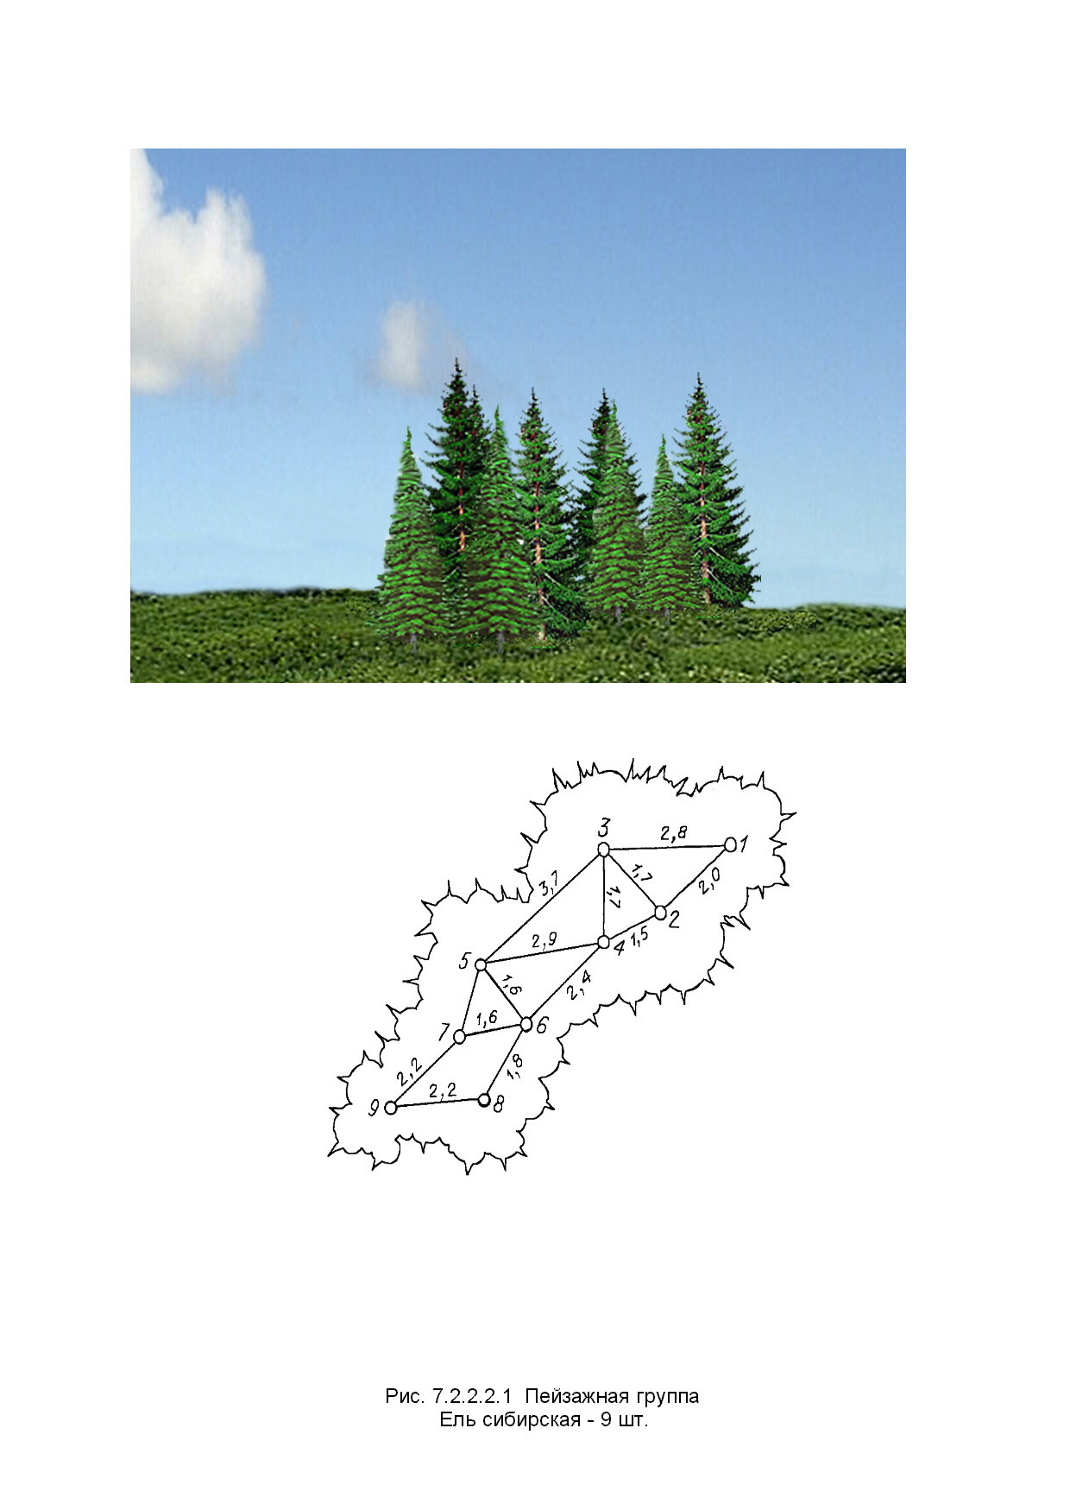
Рис. 2.8.1.1 Пейзажная группа
Ель сибирская – 9 шт.
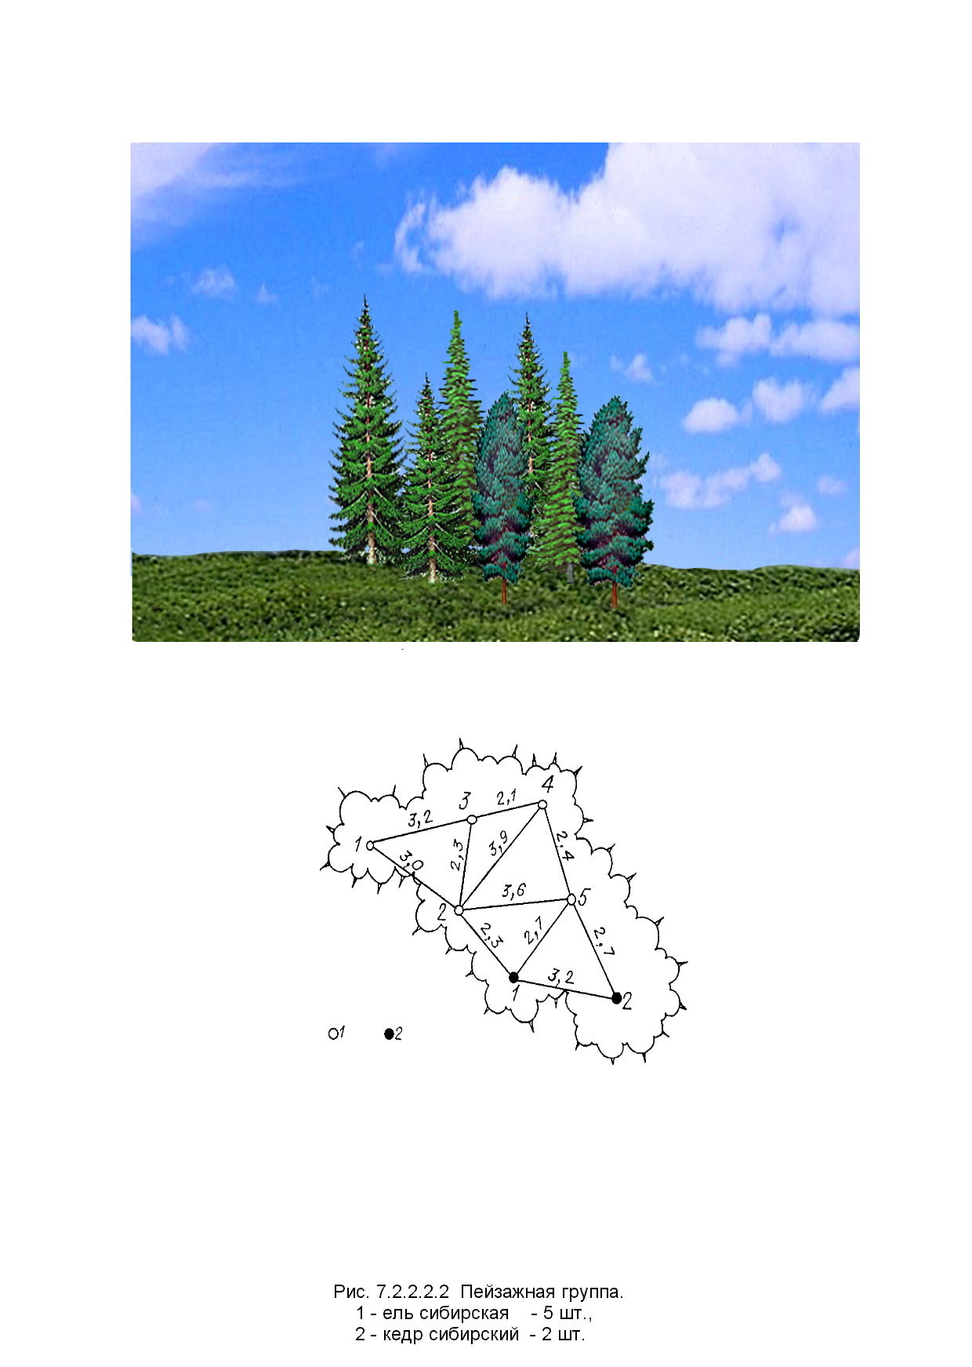

Рис. 2.8.1.2 Пейзажная группа
1. Ель сибирская – 5 шт.
2. Кедр сибирский – 2 шт.

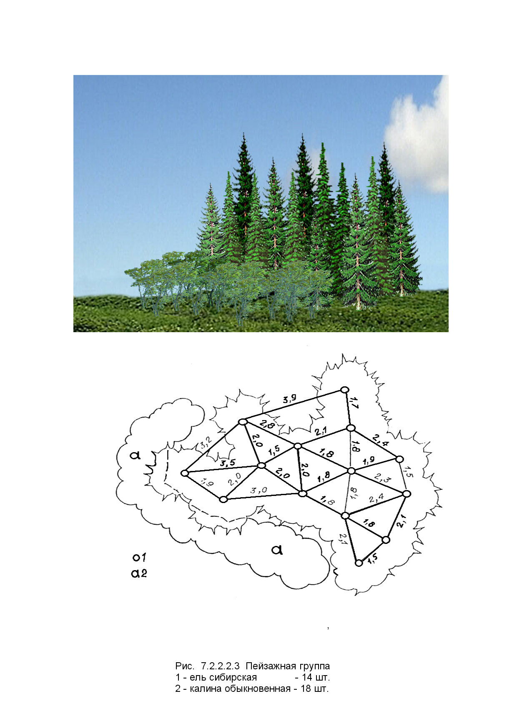

Рис. 2.8.1.3 Пейзажная группа
1. Ель сибирская – 14 шт.
2. Калина обыкновенная – 18 шт.

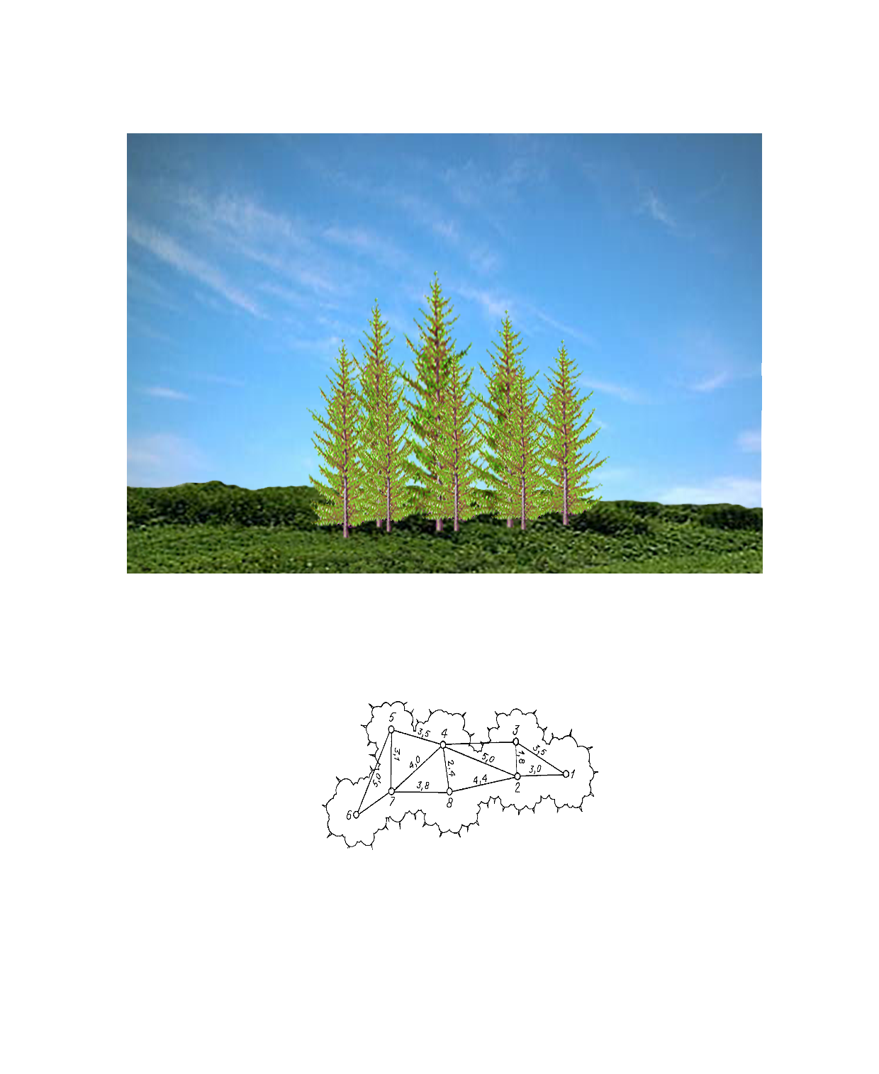

Рис. 2.8.1.4 Пейзажная группа
Лиственница сибирская – 5 шт.

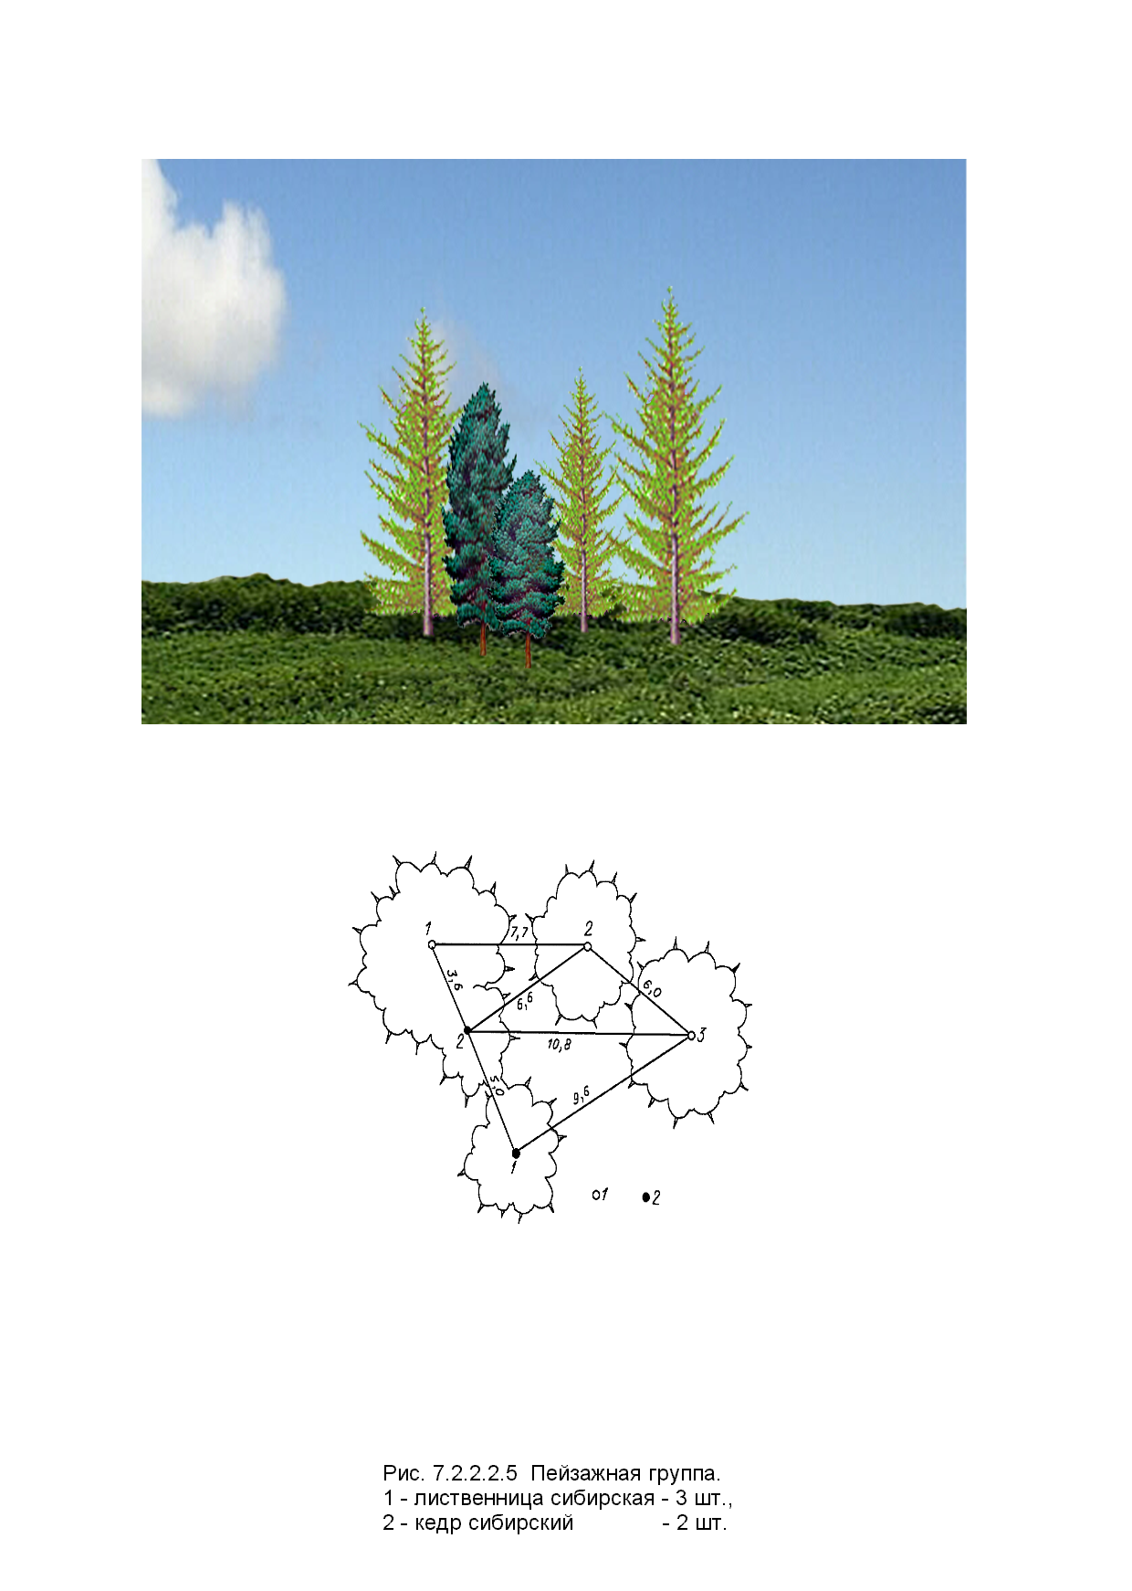

Рис. 2.8.1.5 Пейзажная группа
1. Лиственница сибирская – 3 шт.
2. Кедр сибирский – 2 шт.

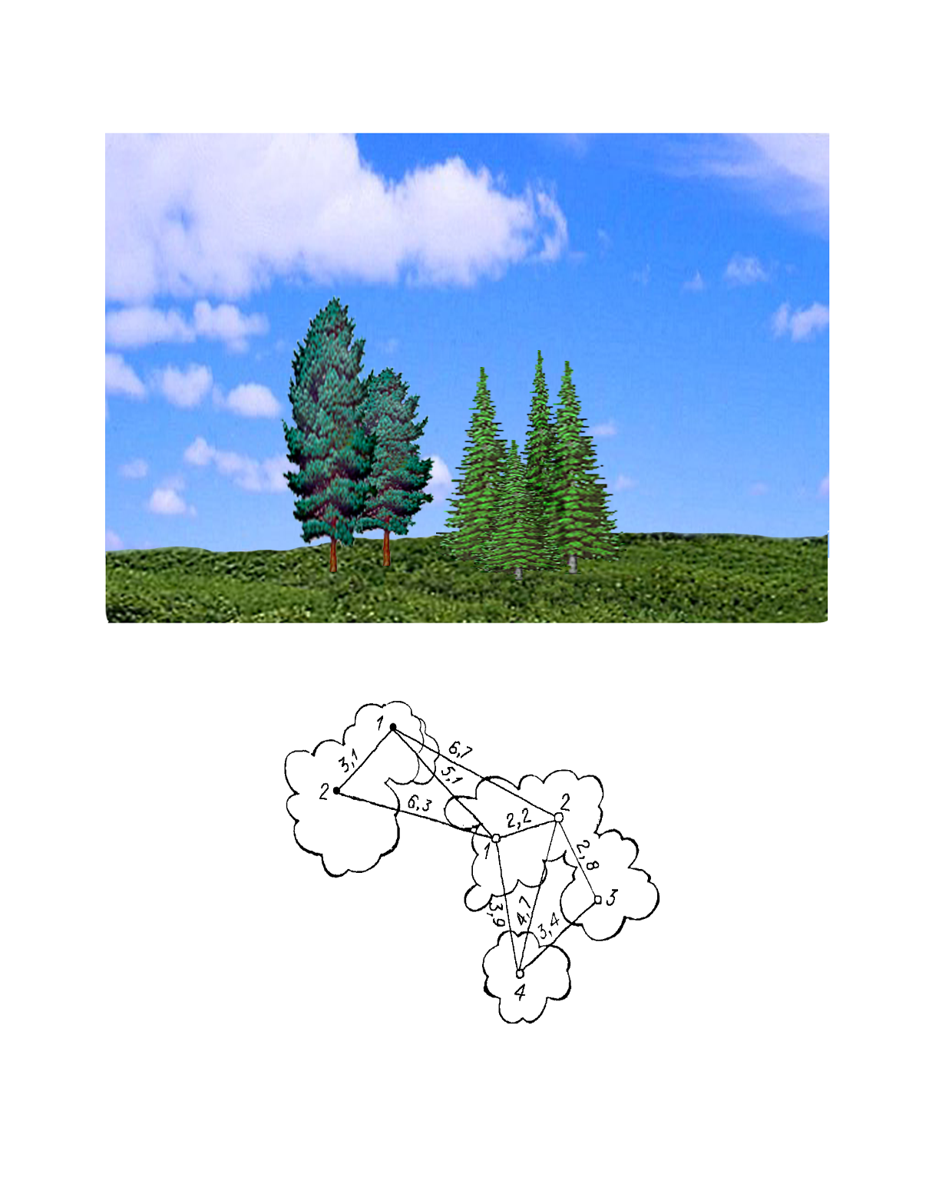

Рис. 2.8.1.6 Пейзажная группа
1. Кедр сибирский – 2 шт.
2. Пихта сибирская – 4 шт.
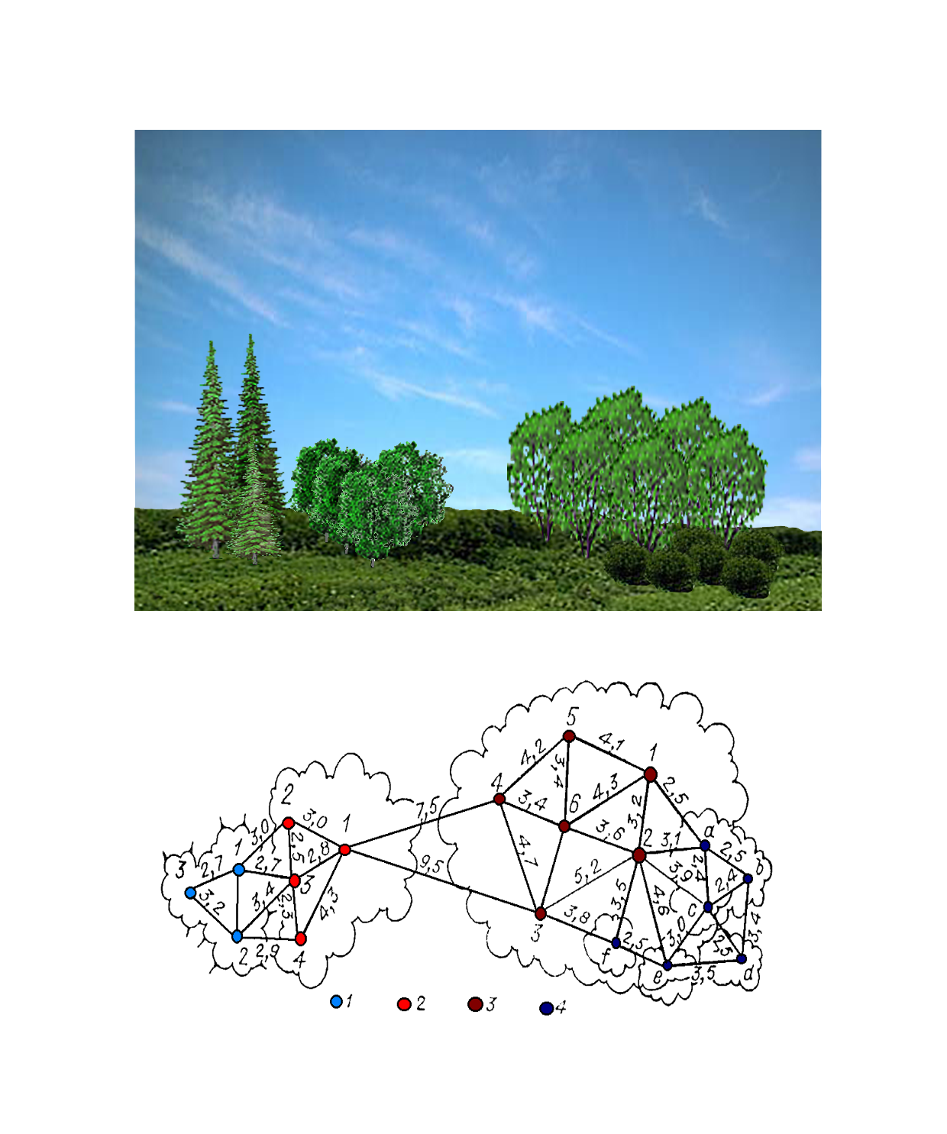

Рис. 2.8.1.7 Пейзажная группа
1. Пихта сибирская – 3 шт
2. Рябина сибирская – 4 шт.
3. Черемуха обыкновенная – 6 шт.
4. Жимолость алтайская – 6 шт.

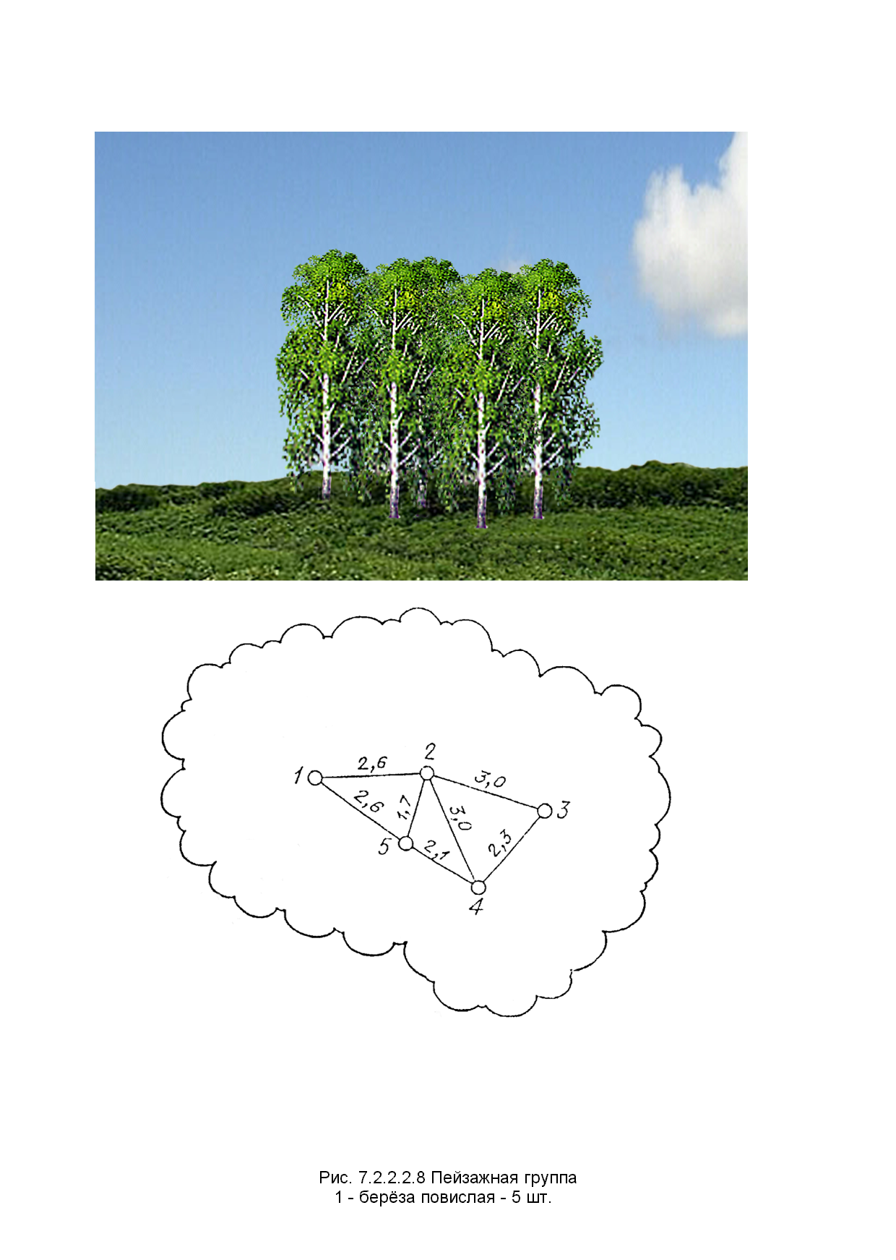

Рис. 2.8.1.8 Пейзажная группа
Береза повислая – 5 шт.

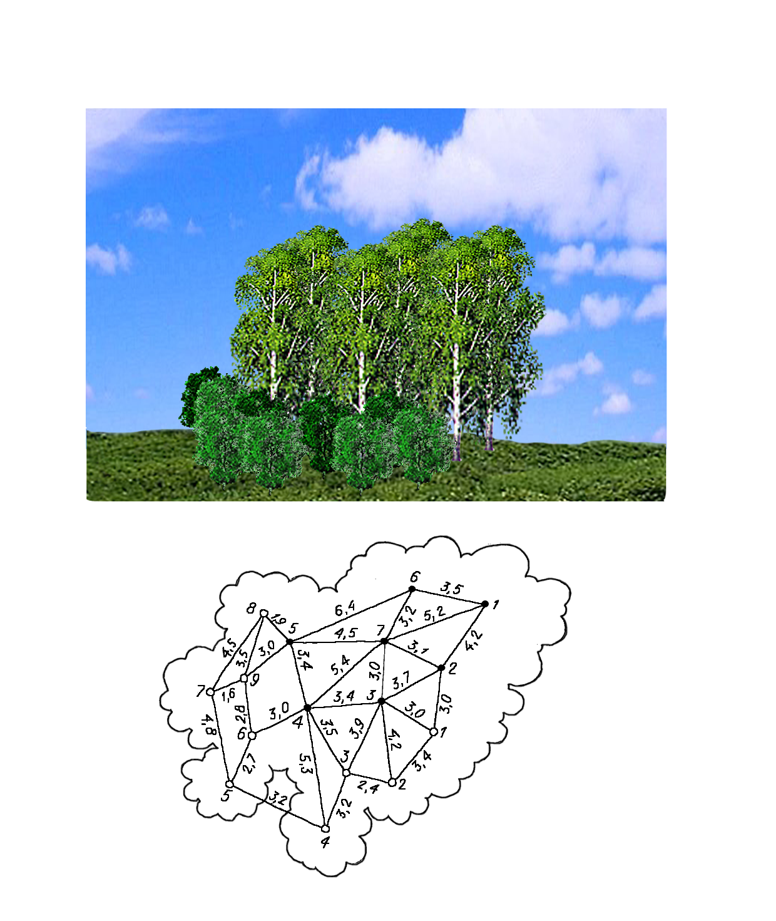

Рис. 2.8.1.9 Пейзажная группа
1. Береза повислая – 5 шт.
2. Рябина сибирская – 9 шт.

Оформление открытых пространств

В городских лесах открытые ландшафты занимают 389,7115 га. На этой площади предусмотрено устройство укрытий от непогоды, устройство беседок и очистка территории от мусора.

Формирование опушек, живых изгородей

Высокий эстетический эффект открытых ландшафтов в значительной степени дополняется красочностью окружающих их опушек. Достигается это рубками формирования опушек, обрезкой отмерших (сухих) сучьев и уходом за подлеском и подростом. При формировании опушек необходимо создавать их разными по структуре: прямолинейными, криволинейными, закрытыми и открытыми.
Прямолинейные опушки большой протяженности из одной породы не отличаются высокой эстетической оценкой; криволинейные опушки в этом случае заслуживают более высокой оценки. Повышение желаемых эстетических достоинств достигается путем придания опушке объемности, усиления контрастности между участками ландшафта, расчлененности и красочности его древостоев, раскрытия перспективы и панорамы дальнего плана. Формирование опушки производится в зависимости от скорости и вида передвижения отдыхающих. С этими понятиями связывается частота сменяемости различных опушек, их извилистость.
При устройстве опушек прямолинейность нарушают путем устройства разрывов с целью получения углублений («бухт»).
Раскрытие закрытых опушек, улучшение просматриваемости достигается вырубкой части деревьев и кустарников, а также созданием горизонтальной или вертикальной расчлененности, красочности и контрастности древостоев. При формировании опушек следует использовать эффект сочетания разноцветной окраски листьев разных видов древесных и кустарниковых пород. Форма опушек зависит от размера открытого пространства. Открытые ландшафты площадью более 0,5 га в большинстве случаев окаймляются закрытыми опушками, мелкие поляны – открытыми. При необходимости открыть взору пейзаж или панораму дальнего плана, опушку вырубают, обеспечивая обозримость объекта.
Опушки чистых искусственно созданных сосновых одновозрастных древостоев с равномерным размещением деревьев по площади не имеют высоких эстетических свойств в силу монолитности и однообразия окраски. При формировании опушек здесь необходимо стремиться к разновысотности стволов с длинными кронами, тогда она приобретает вертикальную расчлененность, объемность.
Опушки чистых темнохвойных одновозрастных древостоев с равномерным размещением деревьев по площади так же не имеют высоких эстетических свойств, темная окраска коры создает мрачный вид. При формировании опушек в этих насаждениях следует стремиться к разновозрастности и разновысотности, тогда она приобретет вертикальную расчлененность, объемность.
Примесь березы усиливает красочность опушки за счет своеобразной окраски коры. В этих случаях формируются открытые опушки с целью «выставить» на первый план деревья березы. При неравномерном размещении березы опушки создают по методу формирования полуоткрытого ландшафта с групповым размещением древостоев. Рубки формирования опушки в темнохвойно-осиновом и березово-осиновом древостоях направлены на удаление осины в той степени, которую позволяют соображения ветроустойчивости оставляемых пород.
Березовые насаждения, благодаря белой окраске стволов, приобретают высокие эстетические качества. В них формируются открытые опушки с возможно более глубокой просматриваемостью. Примесь березы и темнохвойных пород делают опушку разнообразнее по окраске, объемнее и контрастнее. Формирование опушек с такими древостоями направлено на акцентирование внимания на хвойные породы, нарушение прямолинейности путем изреживания березовых древостоев.
Формирование опушек лесоустройство предусматривает в комплексе с проведением рубок ухода, ухода за подростом и подлеском и ухода за опушкой. Основные приемы их создания в зависимости от породы древостоя, величины открытого ландшафта, рельефа в каждом конкретном случае принимаются индивидуально. Работа по формированию опушек требует творческого подхода, как к определению форм, так и полного учета индивидуальных особенностей отдельных участков (биологических, экологических, лесоводственных и эстетических).
При формировании опушек должное внимание уделяется созданию видовых точек, с которых открывается обозрение дальней, средней и близкой перспективы – вид на город, долину реки, виды на прилегающие места, отдаленные деревья или их группы, на которых следует акцентировать внимание посетителей. При необходимости открыть взору пейзаж или панораму, опушку вырубают на протяжении, обеспечивающем обозримость открываемого объекта. «Окно» прорубается размером не менее тройной высоты убираемых деревьев; при этом, чем дальше расположен открываемый вид, тем больше должно быть «окно».
Смотровые площадки видовых точек размещены на возвышенных элементах рельефа. Площадки благоустраиваются путем улучшения состава и качества травостоя, формирования опушек, расстановки лесной мебели и устройства дорожно-тропиночной сети.
Изготовление лесной мебели рекомендуется осуществлять из древесины, получаемой при рубках формирования опушек.
Видовые точки разбросаны по всей территории городских лесов, большинство из них расположено на самых возвышенных элементах рельефа.
Живые изгороди предназначены для ограничения проходимости в определенных частях рекреационного объекта, усиления эстетического эффекта насаждений, регулирования направления передвижения отдыхающих и других. Они создаются в виде плотных зеленых стен посредством регулирования численности подроста.
Живые изгороди бывают одно- и многорядные и формируются из естественного возобновления.

Декорирование некрасивых мест

Имеющиеся на территории городских лесов некрасивые места поверхности почвы, прилегающие к ним свалки мусора и карьеры, лесоустройство планирует закрыть от взора отдыхающих созданием декоративно-маскировочных посадок.
Создаются они густой посадкой кустарника полосами. Для этих целей следует использовать акацию желтую.
Укрытие некрасивых пространств, занимающих незначительные площади, может быть осуществлено посадкой густой живой изгороди из низкорослых деревьев или высокорастущих кустарников. Для этой цели могут быть использованы: черемуха, рябина, бузина красная.

Обогащение декоративной фауны

Животный мир в лесах рекреационного значения украшает и дополняет естественные их богатства. В городских лесах разнообразие его невелико вследствие значительного окультуривания районов, прилегающих к городу, высоких темпов хозяйственного освоения территории, что создало необходимость выполнения ряда мероприятий по обогащению и сохранению животного мира. В результате антропогенного воздействия ухудшается среда обитания животных, сокращается ее общая площадь, изменяются условия размножения, места кормежки, линьки, зимовки, снижается численность популяций.
Охрана и привлечение зверей и птиц, а также муравейников проектируется в широких масштабах как биологические методы борьбы с вредными насекомыми (раздел 2.17.2).
Обогащение природных ландшафтов, оживление их, улучшение эстетического воздействия на отдыхающих заключается в создании «микрозаповедников», лучших условий для гнездования птиц, подкормки зимующих видов, введения древесных и кустарниковых пород, имеющих защитное и кормовое значение для них.
В комплексе биотехнических мероприятий большое значение имеет развешивание искусственных гнездовий и кормушек для птиц, домиков для белок, сохранение муравейников, создание уголков затишья и т.п. Необходимо создавать условия для гнездования птиц образованием под пологом или на открытых местах густых групп из кустарников, формированием опушек.
Уголки затишья или микрозаповедники рекомендуется создавать в отдаленных от проезжих дорог глухих местах, с обилием древесно-кустарниковой растительности. Такие участки привлекают диких зверей на дневки и укрытия от различных источников беспокойства, птиц для гнездования и укрытия во время опасности. Уголки затишья или микрозаповедники могут занимать до 4% покрытых лесной растительностью земель и могут занимать целый квартал, его часть или же таксационный выдел.
В таких «микрозаповедниках», особенно на опушках, для улучшения гнездования птиц и кормовой базы, а также для преграждения доступа в эти места отдыхающих, высаживаются ремизы. Ремизы представляют собой посадки площадками 4х5 м или полосами шириной 1,0-1,5 м декоративных колючих и плодоносящих кустарников.
Выполнение рекомендуемых лесоустройством мероприятий позволит значительно сохранить и обогатить фауну городских лесов и, тем самым, повысить их рекреационные свойства.

Благоустройство территории и строительство

Лесная среда, если она предварительно не подготовлена для рекреации, начинает разрушаться при нагрузке свыше 10 чел./га. Объекты по функциональным зонам должны иметь площади, позволяющие обеспечить полноценным отдыхом население без разрушения природной среды, т.е. не превышая допустимые рекреационные нагрузки. В зависимости от рекреационной нагрузки режим использования площадей для отдыха может быть:
- свободный – нагрузка 5 чел./га;
- средне регулируемый – 6-20 чел./га;
- строго регулируемый – более 20 чел./га.
В результате благоустройства лесных площадей можно организовать хороший отдых населения на возможно меньшей территории. Элементы благоустройства должны быть своеобразными психологическими факторами, воздействующими на людей как средство, предупреждающее возможные лесонарушения. Оказавшись в лесу, человек нуждается в элементарных бытовых условиях для отдыха, вытекающих из современного образа его жизни с их избытком информации и искусственных удовольствий (радио, телевидение и т.д.), нервными перегрузками. Устремляясь к природе, человек не должен лишаться тех благ, которые открыла ему цивилизация. Все это необходимо учитывать при благоустройстве лесов, органически сочетая их с традиционными приемами ведения лесного и лесопаркового хозяйства.
Мероприятия по благоустройству территории и строительству его элементов должны создавать удобства для пользования всеми видами отдыха, которые возможны в рекреационных лесах, улучшать эстетику объектов. Элементы малой архитектуры своим внешним видом должны соответствовать окружающей обстановке и «вписываться» в пейзаж. Применяемые материалы и их формы должны приближаться к встречающимся в природе.
Объекты благоустройства и строительство не должны отрицательно влиять на сохранность, рост и развитие растительных сообществ. Чем выше благоустройство рекреационного объекта, тем лучше должна быть сохранность его от деградации.
В работах по благоустройству территории для отдыха необходимо учитывать следующие основные виды:
- строительство и ремонт дорожно-тропиночной сети;
- устройство площадок возле водоемов, спусков, переходов и т.п.;
- оформление входов;
- создание условий гнездований для птиц;
- устройство малых архитектурных форм, беседок, туалетов, лесной мебели;
- размещение наглядной агитации, установка аншлагов, указателей.

Основные маршруты передвижения
и планирование дорожно-тропиночной сети

Дорожно-тропиночная сеть является основным элементом благоустройства территории городских лесов. Хорошо продуманная планировка дорожно-тропиночной сети организует целенаправленное передвижение посетителей по территории рекреационных лесов и сохраняет напочвенный покров от вытаптывания, а почву от уплотнения.
При планировании тропиночной сети необходимо учитывать, что основное назначение ее – распределять посетителей по территории в определенных направлениях и показать по пути следования наиболее живописные и интересные участки. Обозрению всего разнообразия ландшафтов наиболее способствует свободная, пейзажная, увязанная с рельефом местности планировка.
Тропиночная сеть должна наиболее полно охватывать всю территорию, естественно вписываться в ландшафт, по мере возможности быть доступной в бесснежный период. Она должна быть увязана с рельефом местности.
Густота дорожно-тропиночной сети зависит от ожидаемой посещаемости и биологических способностей леса. В функциональных зонах с высокой посещаемостью (активного отдыха) площадь ее может составлять 10-12% от площади зоны, а в зоне со слабой посещаемостью (тихого отдыха) – 2,5%.
Строительство и ремонт дорожно-тропиночной сети

Строительство троп необходимо начинать с расчистки профиля тропы от древесно-кустарниковой растительности и валежной древесины. Затем готовится основание (полотно) тропы путем его профилирования, насколько позволяет местность. На подготовленное основание тропы насыпают песчано-гравийную смесь. Песчано-гравийные смеси можно готовить непосредственно на полотне тропы. Примерный состав смеси следующий:
1. Песок среднезернистый - 60%.
2. Глина - 15-20%.
3. Гравий горный (фракции
зерен до 2-3 см) - 20-25%.
4. Толщина покрытия для
пешеходных троп - 12 см.
5. Толщина покрытия для
проездных дорог - 20-25 см.
Однородность состава такого покрытия по всей толщине позволяет длительное время обходиться без капитального ремонта.
Для поддержания имеющихся в городских лесах дорог, связывающих лесные массивы между собой в надлежащем состоянии, лесоустройство рекомендует ежегодно осуществлять так называемый «ямочный ремонт», т.е. размытые под воздействием атмосферных осадков участки дорог засыпать песочно-гравийной смесью с последующей планировкой.
Настоящим проектом освоения устройство дорожно-тропиночной сети не проектируется, при необходимости детальное планирование и трассировка дорожно-тропиночной сети производится при специальном проектировании.

Организация и содержание водоемов

Водоемы – один из важнейших декоративных элементов ландшафта. Они усиливают его эстетические свойства, являются композиционными центрами и местами скопления посетителей. На водоемах проектируется очистка берега от мусора и захламленности, оборудование подходов к воде. Ассортимент пород вокруг водоема определяется двумя обстоятельствами: гармоничным сочетанием с водной поверхностью и условиями периодического затопления. Подбор производится из уже существующих пород с уборкой нежелательных деревьев при выполнении различных видов рубок. Гармонично сочетаются с гладкой поверхностью воды плакучие формы крон (ива, береза) и контрастирующие с ними островерхие кроны ели и пихты. Подбором древесных пород и их умелым размещением создается зрительное впечатление, увеличивающее размеры водной поверхности. По берегу прокладывается прогулочная дорожка, производится расстановка лесопарковой мебели и других малых архитектурных форм.

Строительство обслуживающих устройств
(малые архитектурные формы)

Для улучшения отдыха населения и их обслуживания, а также в целях сохранения жизнестойкости древостоев и напочвенного покрова необходимо проведение ряда мероприятий по благоустройству территории городских лесов, включающих в себя: устройство площадок – игровых, смотровых, пикниковых, автостоянок и др.; строительство и ремонт дорожно-тропиночной сети; обустройство родников; оборудование наглядной агитации по охране природы и территории мест отдыха, текстовых аншлагов природоопознавательного и охранного содержания, указателей схем дорог и расположения обслуживающих объектов. Все мероприятия по благоустройству территории и строительству обслуживающих сооружений и устройств должны проектироваться для создания удобств при всех видах отдыха, которые возможны в городских лесах.
Материалы и формы, применяемые в строениях, рекреационных объектах, должны быть ближе к встречающимся в природе. Элементы благоустройства и строительные объекты должны проектироваться с таким расчетом, чтобы они не оказали отрицательного влияния на сохранность, рост и развитие растительности.
Также для создания максимальных удобств необходима расстановка лесной мебели и малых архитектурных форм. Малые архитектурные формы должны гармонично сочетаться с окружающим ландшафтом. Удачные включения этих элементов в существующий пейзаж позволяют создать своеобразные по своему характеру участки для отдыха. Устанавливать малые архитектурные формы рекомендуется на площадках видовых точек, ландшафтных полянах, вдоль прогулочных и пешеходных дорожек, дорог. Мебель возможно изготовить из частей деревьев с минимальной обработкой, наиболее соответствующей лесному пейзажу.
В целях пропаганды и агитации по различной тематике среди отдыхающих, а также для ориентировки в лесных массивах необходима установка аншлагов, панно, указателей, карт-схем территории.
Основным видом наглядной агитации должна быть карта-схема территории, определяющая характер отдыха и расположение обслуживающих устройств. Указатели должны показывать кратчайший путь к пунктам назначения.
Аншлаги и панно устанавливаются в местах, наиболее посещаемых отдыхающими, при входах и на пересечениях основных дорог. Они могут быть противопожарные, по охране природы, по правилам поведения в городских лесах и др.
Ниже приведены примеры возможного благоустройства городских лесов.

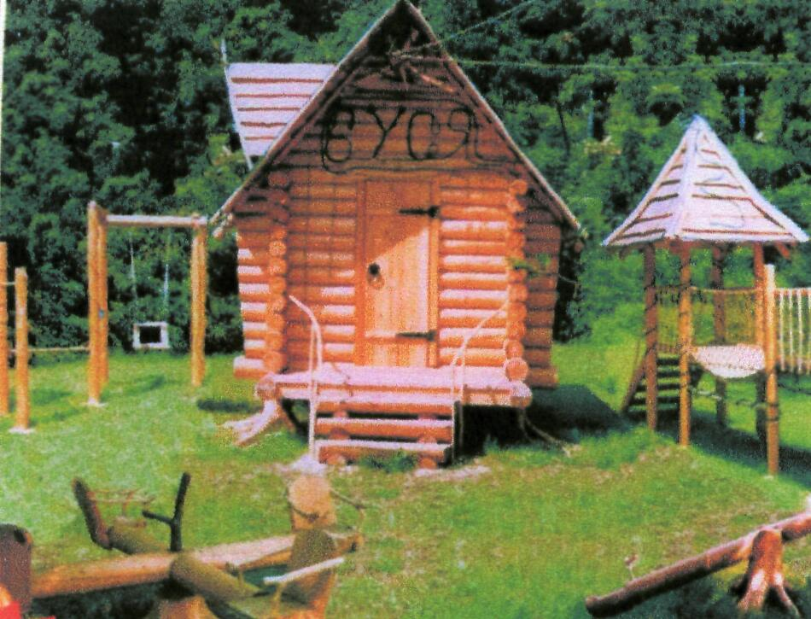

Детская площадка

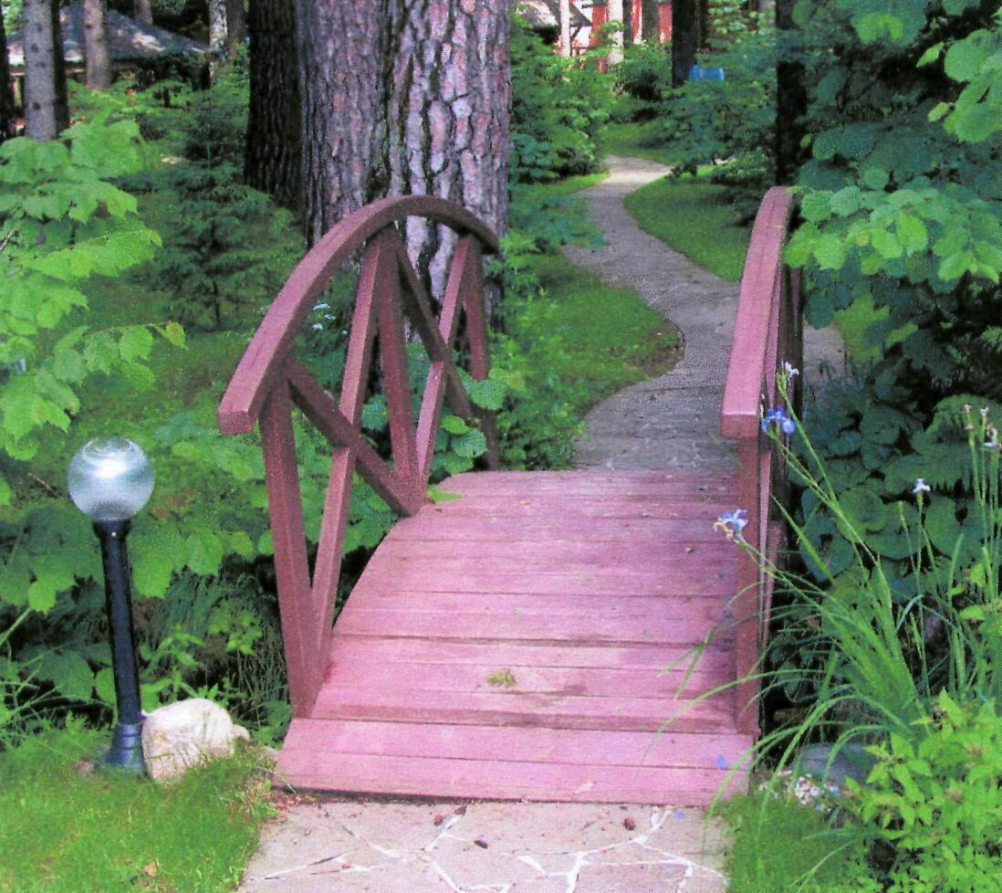

М о с т и к

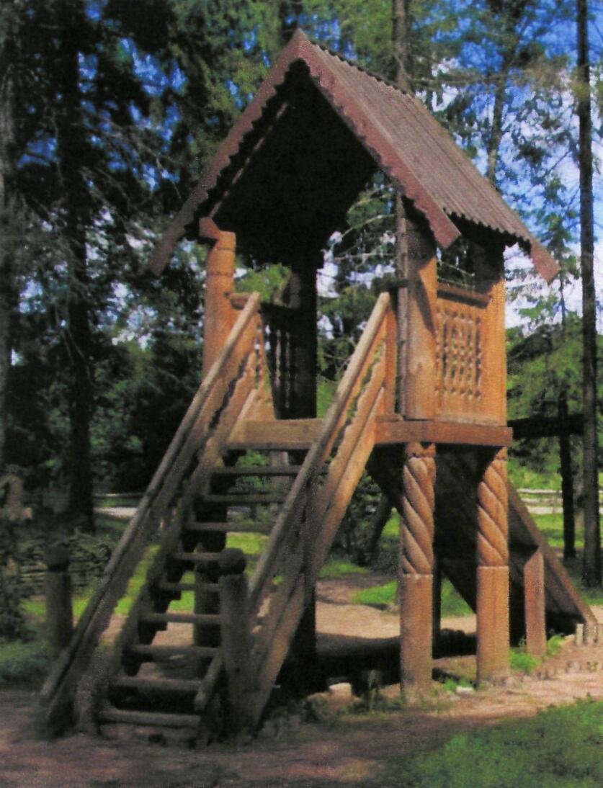

Детская площадка

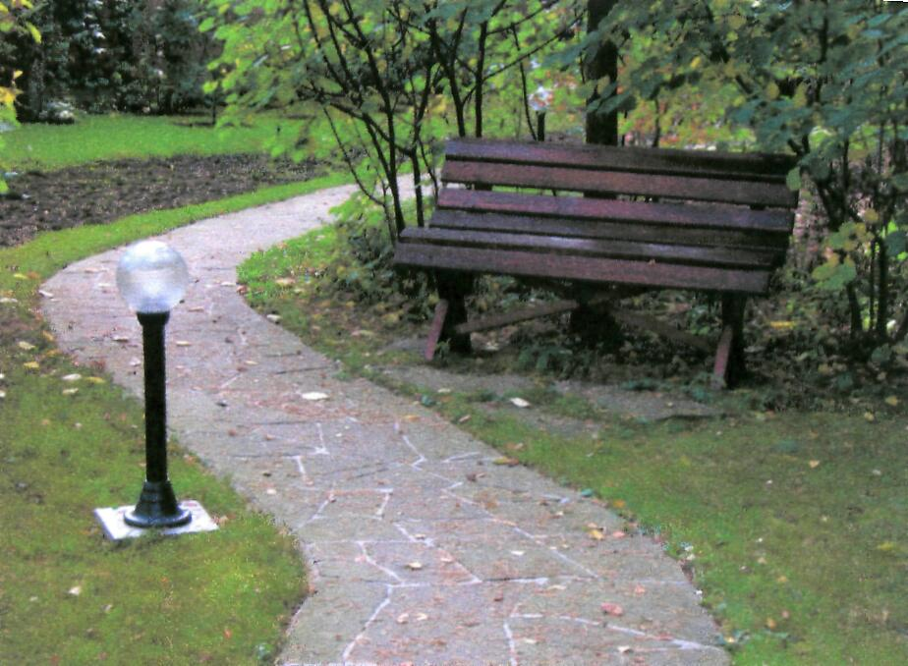

С к а м е й к а

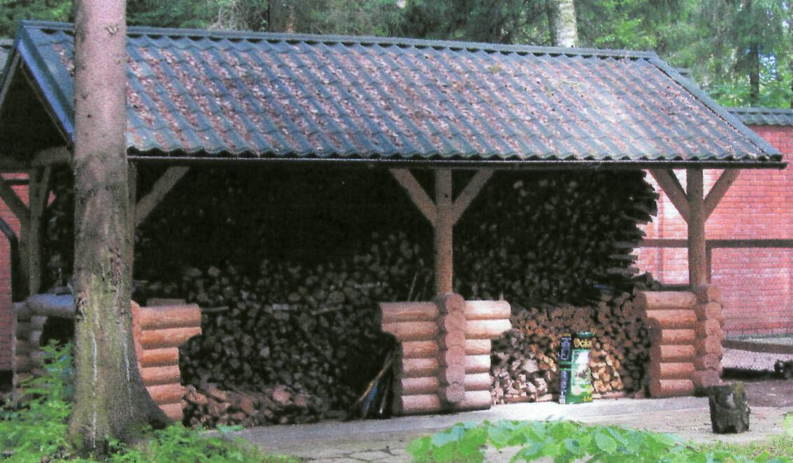

Д р о в н и ц а
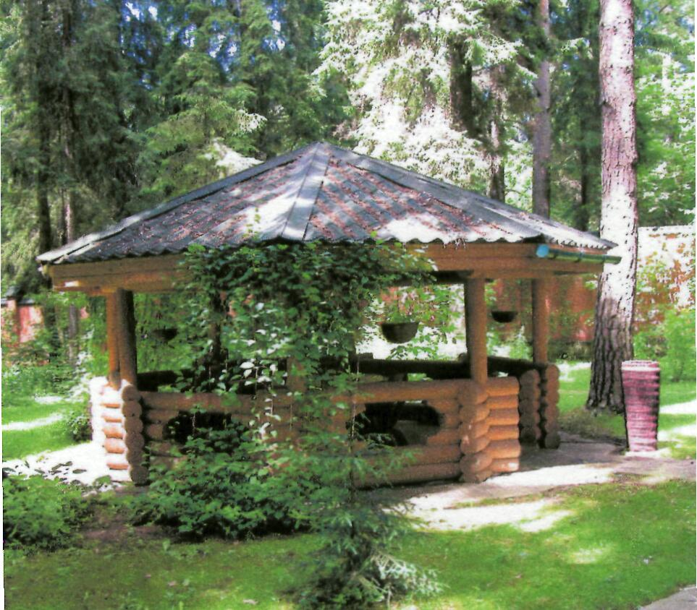
Б е с е д к а

2.9. Нормативы, параметры и сроки использования лесов для создания лесных плантаций и их эксплуатации

Использование лесов для создания лесных плантаций определяется статьями 111, 114, 116 Лесного кодекса РФ.
В городских лесах создание лесных плантаций и их эксплуатация не допускается, так как этот вид использования не соответствует целевому назначению лесов.

2.10. Нормативы, параметры и сроки использования лесов для выращивания лесных плодовых, ягодных, декоративных растений, лекарственных растений

Использование лесов для выращивания лесных плодовых, ягодных, декоративных растений, лекарственных растений определяется статьей 39 Лесного кодекса РФ и Правилами использования лесов для выращивания лесных плодовых, ягодных, декоративных растений, лекарственных растений, утвержденными приказом Минприроды России от 28 июля 2020 года № 497 «Об утверждении Правил использования лесов для выращивания лесных плодовых, ягодных, декоративных растений, лекарственных растений» (далее – Правила использования лесов для выращивания лесных плодовых, ягодных, декоративных растений, лекарственных растений).
Выращивание лесных плодовых, ягодных, декоративных растений, лекарственных растений представляет собой предпринимательскую деятельность, связанную с получением плодов, ягод, декоративных растений, лекарственных растений и подобных лесных ресурсов.
Граждане и юридические лица осуществляют выращивание лесных плодовых, ягодных, декоративных растений, лекарственных растений на основании договоров аренды лесных участков.
Использование лесов для выращивания лесных плодовых, ягодных, декоративных растений, лекарственных растений может ограничиваться или запрещаться в соответствии со статьей 27 Лесного кодекса РФ.
Лица, арендующие лесные участки для выращивания лесных плодовых, ягодных, декоративных растений, лекарственных растений, имеют права и обязанности, установленные пунктами 9, 10 Правил использования лесов для выращивания лесных плодовых, ягодных, декоративных растений, лекарственных растений.
Для выращивания лесных плодовых, ягодных декоративных растений, лекарственных растений используют, в первую очередь, нелесные земли из состава земель лесного фонда, а также необлесившиеся вырубки, прогалины и другие, не покрытые лесной растительностью земли, на которых невозможно естественное возобновление леса до посадки на них лесных культур; земли, подлежащие рекультивации.
Для выращивания лесных плодовых, ягодных, декоративных, лекарственных растений под пологом леса могут использоваться участки малоценных насаждений, не намеченные под реконструкцию.
Использование городских лесов для выращивания лесных плодовых, ягодных, декоративных растений, лекарственных растений не проектируется.
Ограничения по использованию лесов для выращивания лесных плодовых, ягодных, декоративных растений и лекарственных растений на территории городских лесов приведены в главе 3 настоящего Регламента.

2.11. Нормативы, параметры и сроки использования лесов для создания лесных питомников и их эксплуатации

Использование лесов для создания лесных питомников и их эксплуатации определяется статьей 39.1 Лесного кодекса РФ и Правилами создания лесных питомников и их эксплуатации, утвержденными приказом Минприроды России от 12 октября 2021 года № 737 «Об утверждении Правил создания лесных питомников и их эксплуатации» (далее – Правила создания лесных питомников и их эксплуатации).
Создание лесных питомников (постоянных, временных) и их эксплуатация представляют собой деятельность, связанную с выращиванием саженцев, сеянцев основных лесных древесных пород.
Для целей Лесного кодекса РФ под лесными питомниками понимаются территории, на которых расположены земельные, лесные участки с необходимой инфраструктурой, предназначенной для обеспечения выращивания саженцев, сеянцев основных лесных древесных пород.
Создание лесных питомников и их эксплуатация допускаются на землях лесного фонда и землях иных категорий, если такая деятельность не противоречит их правовому режиму.
Создание лесных питомников и их эксплуатация в городских лесах не проектируется.
Ограничения по использованию лесов для создания лесных питомников и их эксплуатации на территории городских лесов приведены в главе 3 настоящего Регламента.

2.12. Нормативы, параметры и сроки использования лесов для осуществления геологического изучения недр, разведки и добычи полезных ископаемых

Использование лесов для осуществления геологического изучения недр, разведки и добычи полезных ископаемых определяется статьями 21, 44 Лесного кодекса РФ, Законом Российской Федерации от 21 февраля 1992 года № 2395-1 «О недрах» и Порядком использования лесов для выполнения работ по геологическому изучению недр, для разработки месторождений полезных ископаемых, утвержденного приказом Минприроды России от 07 июля 2020 № 417 «Об утверждении Правил использования лесов для осуществления геологического изучения недр, разведки и добычи полезных ископаемых» (далее – Порядок использования лесов для выполнения работ по геологическому изучению недр, для разработки месторождений полезных ископаемых).
В соответствии с частью 2 статьи 116 Лесного кодекса РФ в городских лесах разведка и добыча полезных ископаемых запрещается.
Работы по геологическому изучению недр на территории городских лесов могут осуществляться круглогодично.
Таблица 2.12.1
Нормативы, параметры использования лесов для выполнения работ по геологическому изучению недр.

Виды объектов | Ширина, м | Площадь, га
1 | 2 | 3
геодезический и геофизический профиль | 1 - 4
размеры площадок под строительство скважин:
максимальные | 250х380 | 9,5
минимальные |  | 4,0
геологоразведочные канавы (глубина до 2 м) | до 2 м | -
шурфы (глубина до 20 м) | 2х2 | -

Ограничения по использованию лесов для осуществления геологического изучения недр, разведки и добычи полезных ископаемых приведены в главе 3 настоящего Регламента.

2.12.1 Нормативы, параметры и сроки использования лесов для осуществления изыскательской деятельности

Использование лесов для осуществления изыскательской деятельности определяется статьей 43.1 Лесного кодекса РФ, Порядком использования лесов для выполнения изыскательской деятельности, утвержденного приказом Минприроды России от 25 апреля 2024 № 241 «Об утверждении Правил использования лесов для осуществления изыскательской деятельности» (далее – Правила использования лесов для выполнения изыскательской деятельности).
Работы по выполнению изыскательской деятельности на территории городских лесов могут осуществляться круглогодично.
При использовании лесов для осуществления изыскательской деятельности на землях лесного фонда допускаются возведение, эксплуатация и демонтаж некапитальных строений, сооружений, не связанных с созданием лесной инфраструктуры.
При использовании лесов для осуществления изыскательской деятельности не допускается:
а) повреждение лесных насаждений, растительного покрова и почв за пределами земель, на которых осуществляется использование лесов;
б) захламление территорий, на которых осуществляется использование лесов и прилегающих к землям, на которых осуществляется использование лесов, отходами производства и потребления;
в) загрязнение земель, на которых осуществляется использование лесов, и территорий, прилегающих к землям, на которых осуществляется использование лесов, химическими и радиоактивными веществами;
г) проезд транспортных средств по произвольным, неустановленным маршрутам, в том числе за пределами земель, на которых осуществляется использование лесов.
Ограничения по использованию лесов для осуществления изыскательской деятельности приведены в главе 3 настоящего Регламента.

2.13. Нормативы, параметры и сроки использования лесов для строительства и эксплуатации водохранилищ и иных искусственных водных объектов, создания и расширения морских и речных портов, строительства, реконструкции и эксплуатации гидротехнических сооружений

Использование лесов для строительства и эксплуатации водохранилищ и иных искусственных водных объектов, создания и расширения морских и речных портов, строительства, реконструкции и эксплуатации гидротехнических сооружений осуществляется в соответствии со статьями 21, 44 Лесного кодекса РФ.
Лесные участки используются для строительства и эксплуатации водохранилищ и иных искусственных водных объектов, создания и расширения морских и речных портов, строительства, реконструкции и эксплуатации гидротехнических сооружений в соответствии с водным законодательством.
В соответствии частью 2 статьи 116 Лесного кодекса РФ, строительство объектов капитального строительства, за исключением велосипедных и беговых дорожек и гидротехнических сооружений, в городских лесах запрещается.
Ограничения по использованию лесов для строительства и эксплуатации водохранилищ и иных искусственных водных объектов, создания и расширения морских и речных портов, строительства, реконструкции и эксплуатации гидротехнических сооружений на территории городских лесов приведены в главе 3 настоящего Регламента.

2.14. Нормативы, параметры и сроки использования лесов для строительства, реконструкции, эксплуатации линейных объектов

Использование лесов для строительства, реконструкции и эксплуатации линейных объектов определяется статьей 45 Лесного кодекса РФ и Правилами использования лесов для строительства, реконструкции линейных объектов, утвержденными приказом Минприроды России от 10 июля 2020 года № 434 «Об утверждении Правил использования лесов для строительства, реконструкции, эксплуатации линейных объектов» (далее – Правила использования лесов для строительства, реконструкции, эксплуатации линейных объектов).
Под линейными объектами понимаются линии электропередачи, линии связи, дороги, трубопроводы и другие линейные объекты, а также сооружения, являющиеся неотъемлемой технологической частью указанных объектов.
В городских лесах строительство объектов капитального строительства, за исключением велосипедных и беговых дорожек и гидротехнических сооружений, запрещается. (часть 2 статья 116 Лесного кодекса РФ)

2.15. Нормативы, параметры и сроки использования лесов для создания и эксплуатации объектов лесоперерабатывающей инфраструктуры

В соответствии с частью 2 статьи 14 Лесного кодекса РФ в городских лесах запрещается создание лесоперерабатывающей инфраструктуры.

2.16. Нормативы, параметры и сроки использования лесов для осуществления религиозной деятельности

Леса могут использоваться религиозными организациями для осуществления религиозной деятельности в соответствии со статьей 47 Лесного кодекса РФ и Федеральным законом от 26 сентября 1997 года
№ 125-ФЗ «О свободе совести и о религиозных объединениях».
Часть 3 статьи 47 Лесного кодекса РФ предписывает лесные участки, находящиеся в государственной или муниципальной собственности, предоставлять религиозным организациям в безвозмездное срочное пользование для осуществления религиозной деятельности.
На лесных участках, предоставленных для осуществления религиозной деятельности, допускается возведение зданий, строений, сооружений религиозного и благотворительного назначения (часть 2 статьи 47 Лесного кодекса РФ).
Рассматриваемое использование лесов осуществляется с предоставлением лесных участков, но без изъятия лесных ресурсов.
Субъектами использования лесов для осуществления религиозной деятельности и соответственно субъектами имущественных прав на соответствующие лесные участки провозглашаются религиозные организации.
Религиозным объединениям, не имеющим статуса юридического лица, а также религиозным группам и их участникам предоставление лесов для использования в религиозных целях не предусматривается.
Религиозные организации подлежат государственной регистрации в соответствии с Федеральным законом от 08 августа 2001 года № 129-ФЗ (с учетом установленного законодательством о свободе совести и свободе вероисповедания порядка государственной регистрации религиозных организаций).
Ограничения по использованию лесов для осуществления религиозной деятельности на территории городских лесов приведены в главе 3 настоящего Регламента.

2.17. Требования к охране, защите и воспроизводству лесов

Леса подлежат охране от пожаров, от загрязнения (в том числе радиоактивного и нефтяного) и от иного негативного воздействия, защите от вредных организмов, а также подлежат воспроизводству.
Невыполнение гражданами, юридическими лицами, осуществляющими использование лесов, Регламента и проекта освоения лесов в части охраны, защиты и воспроизводства лесов является основанием для досрочного расторжения договоров аренды лесных участков, договоров купли-продажи лесных насаждений, а также для принудительного прекращения права постоянного (бессрочного) пользования лесным участком или права безвозмездного пользования лесным участком.

2.17.1. Требования к мерам пожарной безопасности в лесах, охране лесов от загрязнения радиоактивными веществами и иного негативного воздействия

Охрана лесов от пожаров
Охрана лесов от пожаров осуществляется в соответствии с Лесным кодексом РФ, Федеральными законами от 21 декабря 1994 года № 68-ФЗ
«О защите населения и территорий от чрезвычайных ситуаций природного и техногенного характера» и от 21 декабря 1994 года № 69-ФЗ «О пожарной безопасности», Законом Кемеровской области-Кузбасса от 06 октября 1997 года № 33-ОЗ «Об обеспечении пожарной безопасности» и ежегодными постановлениями Правительства Кемеровской области-Кузбасса «Об охране лесов от пожаров на территории Кемеровской области-Кузбасса».
Охрана лесов от пожаров включает в себя выполнение мер пожарной безопасности в лесах и тушение пожаров в лесах.
Требования к обеспечению пожарной безопасности в лесах при использовании, охране, защите, воспроизводстве лесов, осуществлении иной деятельности в лесах, а также при пребывании граждан определяются «Правилами пожарной безопасности в лесах», утвержденными постановлением Правительства РФ от 07 октября 2020 года № 1614.

Классификация природной пожарной опасности лесов

Классификация природной пожарной опасности лесов и классификация пожарной опасности в лесах от условий погоды утверждены приказом Рослесхоза от 05 июля 2011 года № 287 «Об утверждении классификации природной пожарной опасности лесов и классификации пожарной опасности в лесах в зависимости от условий погоды», и приведены таблицах 2.17.1.1 – 2.17.1.2.

Таблица 2.17.1.1
Классификация природной пожарной опасности лесов

Класс  природной пожарной опасности лесов | Объект загорания  (характерные типы леса, вырубок, лесных насаждений и безлесных пространств) | Наиболее вероятные виды пожаров, условия и продолжительность периода их возможного возникновения и распространения
I  (природная пожарная опасность – очень  высокая) | Хвойные молодняки.  Места сплошных рубок:  лишайниковые, вересковые, вейниковые и другие типы вырубок по суходолам (особенно захламленные).  Сосняки лишайниковые и вересковые. Расстроенные, отмирающие и сильно поврежденные древостои (сухостой, участки бурелома и ветровала, недорубы), места сплошных рубок с оставлением отдельных деревьев, выборочных рубок высокой и очень высокой интенсивности,  захламленные гари | В течение всего пожароопасного сезона возможны низовые пожары, а на участках с наличием древостоя – верховые. На вейниковых и других травяных типах вырубок по суходолу особенно значительна пожарная опасность весной, а в некоторых районах и осенью
II  (природная пожарная опасность –  высокая) | Сосняки брусничники, особенно с наличием соснового подроста или подлеска из можжевельника выше средней густоты. Лиственничники кедрово-стланиковые | Низовые пожары возможны в течение всего пожароопасного сезона; верховые – в периоды пожарных максимумов (периоды, в течение которых число лесных пожаров или площадь, охваченная огнем, превышает средние многолетние значения для данного района)
III  (природная  пожарная опасность –  средняя) | Сосняки кисличники и черничники, лиственничники-брусничники,  кедровники всех типов, кроме приручейниковых и сфагновых,  ельники брусничники и кисличники | Низовые и верховые пожары возможны в период летнего максимума, а в кедровниках, кроме того, в периоды весеннего и особенно осеннего максимумов
IV  (природная пожарная опасность – слабая) | Места сплошных рубок таволговых и долгомошниковых типов (особенно захламленные).  Сосняки, лиственничники и лесные насаждения лиственных древесных пород в условиях травяных типов леса.  Сосняки и ельники сложные, ельники-черничники, сосняки сфагновые и долгомошники, кедровники приручейные и сфагновые, березняки брусничники, кисличники, черничники и сфагновые, осинники кисличники и черничники, мари | Возникновение пожаров (в первую очередь низовых) возможно в травяных типах леса и на таволговых вырубках в периоды весеннего и осеннего пожарных максимумов; в остальных типах леса и на долгомошниковых вырубках – в периоды летнего максимума
V  (природная пожарная опасность отсутствует) | Ельники, березняки и осинники долгомошники, ельники сфагновые и приручейные.  Ольшаники всех типов | Возникновение пожара возможно только при особо неблагоприятных условиях (длительная засуха)

Примечание:
1. Пожарная опасность устанавливается на класс выше:
для хвойных лесных насаждений, строение которых или другие особенности способствуют переходу низового пожара в верховой (густой высокий подрост хвойных древесных пород, вертикальная сомкнутость полога крон деревьев и кустарников, значительная захламленность и т.п.);
для небольших лесных участков на суходолах, окруженных лесными насаждениями повышенной природной пожарной опасности;
для лесных участков, примыкающих к автомобильным дорогам общего пользования и к железным дорогам.
2. Кедровники с наличием густого подроста или разновозрастные с вертикальной сомкнутостью полога относятся ко II классу пожарной опасности.

Классификация пожарной опасности в лесах в зависимости от условий погоды определяет степень вероятности (возможности) возникновения и распространения лесных пожаров на соответствующей территории в зависимости от метеорологических условий, влияющих на пожарную опасность лесов.
Для целей классификации (оценки) применяется комплексный показатель, характеризующий метеорологические (погодные) условия.
В зависимости от величины комплексного показателя устанавливается класс пожарной опасности в лесах в зависимости от условий погоды.
Комплексный показатель определяется ежедневно по состоянию
на 12 – 14 часов.
Для регионов, в которых не установлены региональные классы, действуют федеральные классы пожарной опасности в лесах в зависимости от условий погоды, указанные в таблице 2.17.1.2.

Таблица 2.17.1.2
Классификация
пожарной опасности в лесах в зависимости от условий погоды

Класс пожарной  опасности в лесах | Величина комплексного  показателя | Степень пожарной  опасности
I | 0-300 | Отсутствует
II | 301-1000 | Малая
III | 1001-4000 | Средняя
IV | 4001-10000 | Высокая
V | Более 10000 | Чрезвычайная

Формула расчета класса природной пожарной опасности в лесах в зависимости от условий погоды определяется как сумма произведения температуры воздуха (t°) на разность температур воздуха и точки росы (эта) за n дней без дождя (считая день выпадения более 3 мм осадков первым (1) днем бездождевого периода):
Распределение площади лесов ПГО по классам природной пожарной опасности приведено в таблице 2.17.1.3 и на прилагаемой карте-схеме.

Таблица 2.17.1.3
Распределение площади земель лесного фонда лесничества
по классам природной пожарной опасности

Наименование лесничества | Площадь по классам пожарной опасности, га |  |  |  |  | Итого | Средний  класс
Наименование лесничества | 1 | 2 | 3 | 4 | 5 | Итого | Средний  класс
Городские леса Прокопьевского городского округа | 245,8 | 1,3 | 222,6 | 772,9163 | 7,3 | 1249,9163 | 3,2
Всего | 245,8 | 1,3 | 222,6 | 772,9163 | 7,3 | 1249,9163
Всего (%) | 19,7 | 0,1 | 17,8 | 61,8 | 0,6 | 100,0 | -

В соответствии с действующей методикой оценки горимости лесная территория городских лесов характеризуется средним классом пожарной опасности. Площадь, наиболее опасная в пожарном отношении (1 – 3 классы), составляет 469,7 га (37,6%).

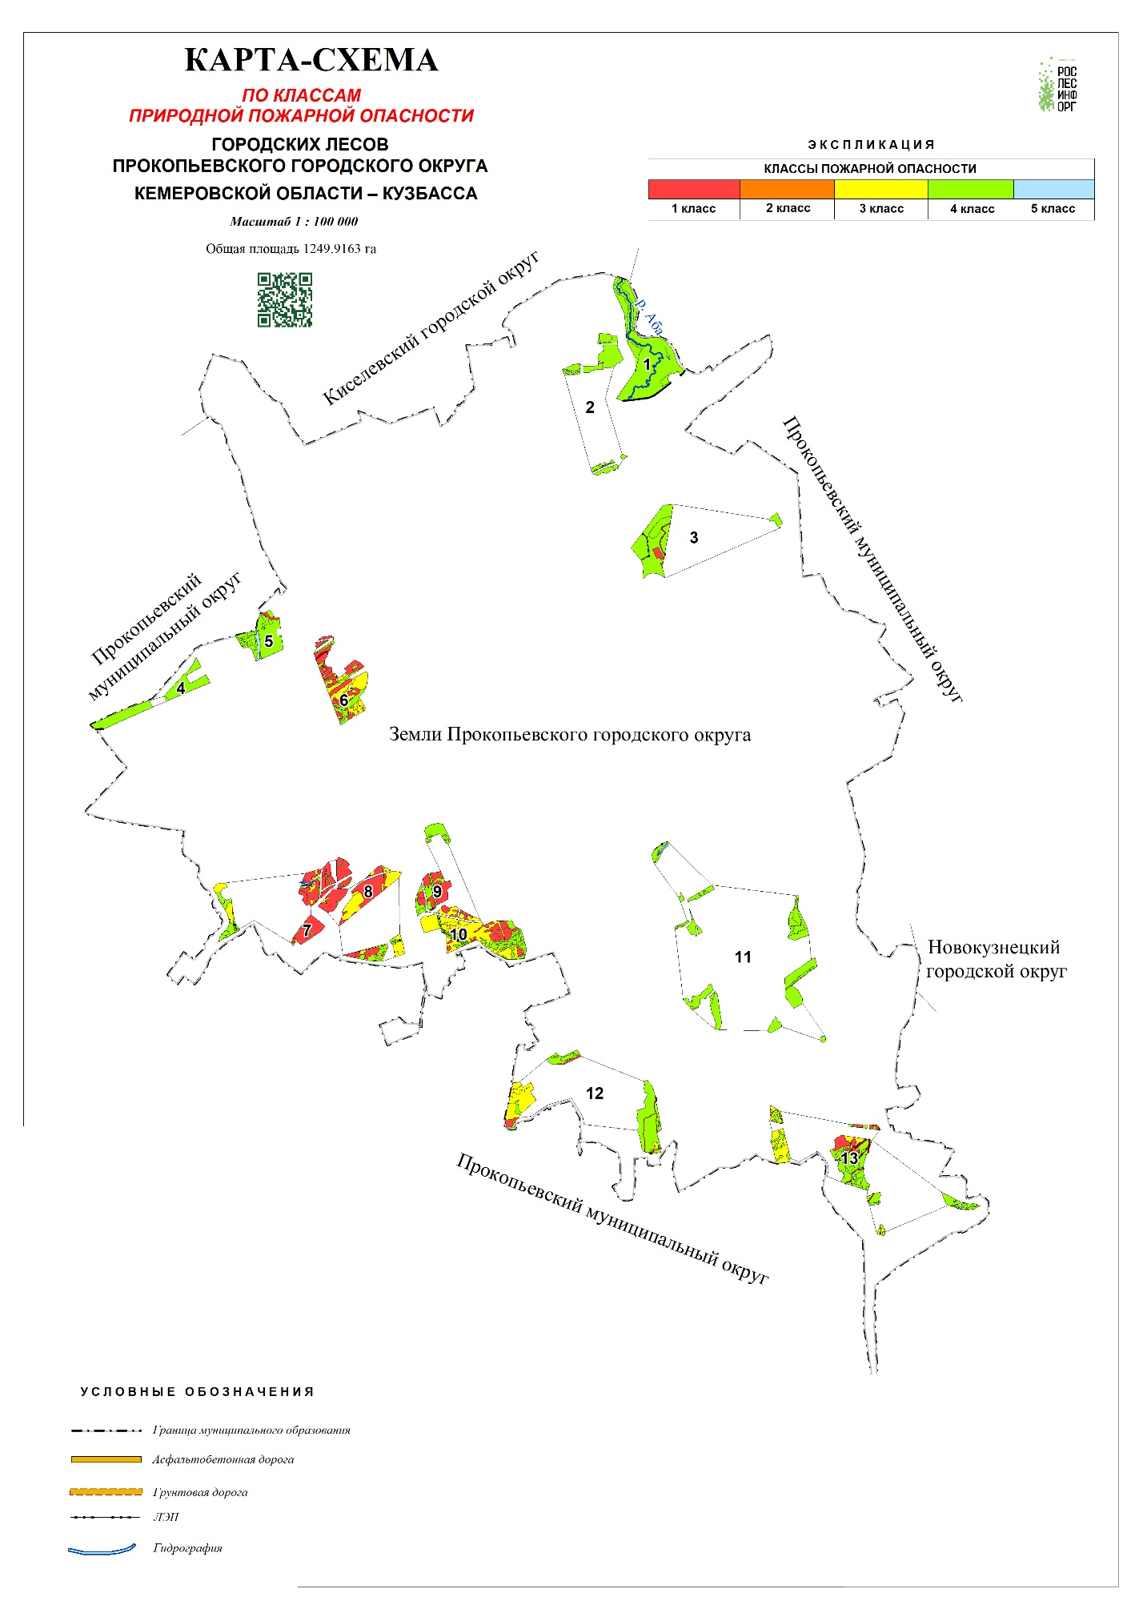

Пожарная безопасность в лесах
Меры пожарной безопасности в лесах включают в себя:
1) предупреждение лесных пожаров (противопожарное обустройство лесов и обеспечение средствами предупреждения и тушения лесных пожаров);
2) мониторинг пожарной опасности в лесах и лесных пожаров;
3) разработку и утверждение планов тушения лесных пожаров;
4) иные меры пожарной безопасности в лесах.
Меры пожарной безопасности в лесах осуществляются в соответствии с Лесным планом, настоящим Регламентом и проектом освоения лесов.
Меры пожарной безопасности в лесах осуществляются с учетом целевого назначения земель и целевого назначения лесов, показателей природной пожарной опасности лесов и показателей пожарной опасности в лесах в зависимости от условий погоды.

Предупреждение лесных пожаров
Предупреждение лесных пожаров осуществляется в соответствии со статьей 53.1 Лесного кодекса РФ, включает в себя противопожарное обустройство лесов, приобретение и содержание средств предупреждения и тушения лесных пожаров, противопожарную пропаганду и обучение населения мерам пожарной безопасности в лесах.
Требования к объектам противопожарного обустройства лесов в зависимости от целевого назначения земель, лесов и требований пожарной безопасности в лесах, при использовании, охране, защите и воспроизводстве лесов и осуществлении иной деятельности в лесах установлены ГОСТ Р 57972–2017 «Объекты противопожарного обустройства лесов. Общие требования», утвержденным приказом Федерального агентства по техническому регулированию и метрологии от 21 ноября 2017 года
№ 1792-ст.
Меры противопожарного обустройства лесов включают в себя:
создание, содержание и эксплуатацию лесных дорог, предназначенных для охраны лесов от пожаров;
создание, содержание и эксплуатацию посадочных площадок, используемых в целях проведения авиационных работ по охране лесов от пожаров;
прокладку просек, противопожарных разрывов, устройство противопожарных минерализованных полос;
создание, содержание и эксплуатацию пожарных наблюдательных пунктов (вышек, мачт, павильонов и других наблюдательных пунктов);
создание в целях тушения лесных пожаров условий для забора в любое время года воды из источников наружного водоснабжения;
проведение гидромелиорации земель;
снижение природной пожарной опасности лесов путем регулирования породного состава лесных насаждений;
проведение профилактического контролируемого противопожарного выжигания хвороста, лесной подстилки, сухой травы и других лесных горючих материалов;
иные определенные Правительством РФ меры.
В соответствии с Приказом Министерства природных ресурсов и экологии Российской Федерации от 05 августа 2020 года № 564 «Об утверждении особенностей использования, охраны, защиты, воспроизводства лесов, расположенных на землях населенных пунктов» основными мерами предупреждения и ограничения распространения пожаров в лесах, расположенных на землях населенных пунктов, являются:
устройство противопожарных минерализованных полос;
прочистка просек;
содержание противопожарных заслонов;
устройство лиственных опушек;
регулирование породного состава лесных насаждений;
благоустройство зон отдыха граждан, пребывающих в лесах, расположенных на землях населенных пунктов, в соответствии со статьей 11 Лесного кодекса РФ;
установка и размещение стендов и других знаков и указателей, содержащих информацию о мерах пожарной безопасности в лесах, расположенных на землях населенных пунктов.
В целях предупреждения пожаров в лесах, расположенных на землях населенных пунктов, осуществляются проведение выборочных санитарных рубок, уборка неликвидной древесины (древесины, утратившей потребительские свойства из-за повреждений гнилью, стволовыми вредителями, а также в результате пожаров и других неблагоприятных воздействий), проведение пропаганды в населенных пунктах, общественном транспорте, местах выполнения работ и массового отдыха людей по соблюдению правил пожарной безопасности в лесах.
Противопожарные расстояния, в пределах которых осуществляются рубка деревьев, кустарников, лиан, очистка от захламления, устанавливаются в соответствии с Федеральным законом от 22 июля 2008 года № 123-ФЗ «Технический регламент о требованиях пожарной безопасности» и Лесным кодексом РФ.
Обеспечение средствами предупреждения и тушения лесных пожаров включает в себя:
приобретение противопожарного снаряжения и инвентаря;
содержание пожарной техники и оборудования, систем связи и оповещения;
создание резерва пожарной техники и оборудования, противопожарного снаряжения и инвентаря, а также горюче-смазочных материалов.
Нормативы противопожарного обустройства лесов утверждены приказом Рослесхоза от 27 апреля 2012 года № 174 «Об утверждении Нормативов противопожарного обустройства лесов».
Виды средств предупреждения и тушения лесных пожаров, нормативы обеспеченности данными средствами лиц, использующих леса, нормы наличия средств предупреждения и тушения лесных пожаров при использовании лесов утверждены приказом Минприроды России от 28 марта 2014 года № 161 «Об утверждении видов средств предупреждения и тушения лесных пожаров, нормативов обеспеченности данными средствами лиц, использующих леса, норм наличия средств предупреждения и тушения лесных пожаров при использовании лесов».

Мониторинг пожарной опасности в лесах и лесных пожаров
Мониторинг пожарной опасности в лесах и лесных пожаров осуществляется в соответствии со статьей 53.2 Лесного кодекса РФ и Порядком осуществления мониторинга пожарной опасности в лесах и лесных пожаров, утвержденным приказом Минприроды России от 23 июня 2014 года № 276 «Об утверждении Порядка осуществления мониторинга пожарной опасности в лесах и лесных пожаров».
Мониторинг пожарной опасности в лесах и лесных пожаров включает в себя:
- наблюдение за пожарной опасностью в лесах и лесными пожарами;
- организацию системы обнаружения и учета лесных пожаров, системы наблюдения за их развитием с использованием наземных, авиационных или космических средств;
- организацию патрулирования лесов;
- прием и учет сообщений о лесных пожарах, а также оповещение населения и противопожарных служб о пожарной опасности в лесах и лесных пожарах специализированными диспетчерскими службами.
Нормативы для организации охраны лесов от пожаров приводятся в таблице 2.17.1.3.

Таблица 2.17.1.3
Нормативы и параметры проведения мероприятий по предупреждению, обнаружению и ликвидации лесных пожаров

п/п | Показатели | Нормативы (оптимальные значения)
1 | 2 | 3
1. | Общие нормативы
1.1 | Лесопожарное районирование лесного фонда:
 | - районы наземной охраны | Обнаружение и тушение пожаров проводится наземными силами и средствами
 | - районы наземной охраны с авиапатрулированием | Обнаружение пожаров с помощью авиации, тушение - наземными силами и средствами
1.2 | Оценка участков лесного фонда по степени пожарной опасности
 | - высокая | По условиям местопроизрастания - 1 - 2 классы, по условиям погоды - 4 - 5 классы
 | - средняя | 3 класс (в обоих случаях)
 | - низкая | По условиям местопроизрастания - 4 - 5 классы, по условиям погоды - 1 - 2 классы
1.3 | Период фактической горимости лесов (период пожароопасной погоды) | Дни с 2 - 5 классами пожарной опасности по условиям погоды
1.4 | Определение фактической продолжительности пожароопасного сезона по конкретному лесничеству | Сход и образование снежного покрова. Максимальная и средняя продолжительность периода фактической горимости лесов за 10 и более лет. Степень пожарной опасности погоды по местным шкалам - крайние и средние даты наступления и окончания 2 класса пожарной опасности погоды
1.5 | Относительная горимость лесов | Частное от деления среднегодовой площади пожаров на площадь лесного фонда
1.6 | Размеры лесных пожаров:  - крупные | Площадь более 25 га в зоне наземной охраны лесов, более 200 га в зоне авиационной охраны лесов
 | - учитываемые | Загорание на территории лесного фонда любой площади
1.7 | Интенсивность пожара
 | - низкая | Высота пламени 0,5 м и менее
 | - средняя | Высота пламени - 0,6 - 1,0 м
 | - высокая | Более 1,0 м
2. | Нормативы противопожарной планировки лесов в районах наземной охраны
2.1 | Планировка крупных пожароопасных массивов хвойных пород | Разделение на крупные замкнутые блоки площадью от 2 до 12 тыс. га (в зависимости от степени их пожарной опасности и интенсивности лесного хозяйства) противопожарными естественными или искусственными барьерами и разрывами, служащими преградой для распространения верховых и низовых пожаров, а также опорными линиями при локализации действующих пожаров. На них устраивают дороги, имеющие выход в общую дорожную сеть
2.2 | Выбор естественных противопожарных барьеров на территории лесных массивов | Большие озера и реки с широкими затопляемыми долинами, участки леса с преобладанием лиственных пород (не менее 7 единиц по составу), не покрытые лесом и горючим материалом участки
2.3 | Выбор искусственных противопожарных барьеров и разрывов | Трассы железных и автомобильных дорог, линий электропередачи, трубопроводов и т.п., по обеим сторонам которых по возможности создают полосы лиственного древостоя шириной 50 - 60 м. Общая ширина барьера - 120 - 150 м. По внешним, обращенным к лесу сторонам лиственных полос создают минполосы шириной 1,4 м, а в случаях, если лиственные полосы прилегают к участкам, отнесенным к 1 и 2 классам пожарной опасности, - две минполосы на расстоянии 5 - 10 м одна от другой. Территория хвойных насаждений, где невозможно создание лиственных полос (по лесоводственным причинам), систематически очищается на полосах шириной 120 - 150 м с каждой стороны разрыва от горючих материалов (древесного хлама, хвойного подроста, пожароопасного подлеска, нижних сучьев хвойных деревьев до высоты 1,5 - 2,0 м и т.п.). Такие полосы, из хвойного леса, отграничивают от прилегающего леса и разделяют в продольном направлении через каждые 20 - 30 м минполосами шириной 1,4 м. Общая ширина таких основных заслонов (вместе с шириной разрыва или дороги) - 260 - 320 м
2.4 | Устройство дополнительных противопожарных барьеров и разрывов | В случае если недостаточно барьеров, указанных в пунктах 2.2 и 2.3, для создания замкнутого кольца вокруг блока устраивают искусственные разрывы с дорогами на них и лиственными полосами по обеим сторонам
2.5 | Планировка более ценных лесных массивов хвойных пород с повышенной опасностью загорания, размещенных в зонах ведения лесного хозяйства средней интенсивности | Крупные блоки и массивы площадью 2 - 12 тыс. га (см. пункт 2.1), в свою очередь, разделяют на средние, по величине, замкнутые блоки площадью от 400 до 1600 га с помощью барьеров (разрывов, заслонов от огня) в порядке, изложенном в пунктах 2.2 - 2.4. При этом лиственные полосы по обеим сторонам дорог широкого пользования (железных, шоссейных) создают (силами их владельцев) шириной 30 - 50 м, а вдоль других разрывов, в т.ч. и квартальных просек, шириной 10 - 15 м с каждой стороны. В особо ценных массивах (при отсутствии возможности создания лиственных полос) в прилегающих к разрыву хвойных древостоях на полосах шириной 100 м с каждой стороны производят очистку от горючих материалов и прокладывают продольные минполосы через каждые 20 - 30 м, как это указано в пункте 2.3. Ширина таких внутренних (дополнительных) заслонов из лиственных пород должна составлять 60 - 100 м, из хвойных пород - 200 м, вдоль просек - 20 - 30 м (без учета ширины разрывов и просек)
2.6 | Планировка крупных участков хвойных культур и молодняков в лесах зеленых зон и других защитных лесах | Их разделяют на блоки площадью 25 га минполосами или дорогами противопожарного назначения, по обеим сторонам которых создают полосы шириной 10 м из лиственного молодняка и кустарника. Общая ширина заслона с простейшей дорогой по его центру - 30 м. Если лиственные полосы создать невозможно, то в прилегающих к разрыву хвойных древостоях на полосах шириной 100 м с каждой его стороны необходимо убирать горючий материал, а также проложить продольные минполосы через каждые 20 - 30 м (см. пункт 2.3)
2.7 | Планировка хвойных лесов вблизи поселков | Вокруг лесного массива создают пожароустойчивые лиственные опушки шириной не менее 150 м. По обеим границам таких опушек прокладывают минполосы шириной не менее 2,5 м. Если лиственные опушки создать невозможно, то на полосах хвойного леса, прилегающего к поселку, шириной 250 - 300 м полностью убирают горючий материал и по ним прокладывают через каждые 50 м продольные минполосы (см. пункт 2.3)
2.8 | Прокладка защитных минполос бульдозерами, тракторами, почвообрабатывающими и другими орудиями шириной в зависимости от вида напочвенного покрова и его мощности:
 | - из лишайников и зеленых мхов | От 1,0 до 1,5 м |  |  |  | Могут служить только в качестве придержки из расчета, что ширина полосы должна быть вдвое больше возможной высоты пламени низового пожара
 | - из ягодников и вереска | От 1,5 до 2,5 м
 | - при мощном травяном покрове и на захламленных участках | От 2,5 до 4,0 м
 | - минимальная ширина | 1,4 м (создается за один проход плуга ПКЛ-70)
 | - внутри блоков и хвойных массивов (пункты 2.1, 2.5 - 2.7) | Вокруг площадей, занятых постройками, лесными культурами, ценными хвойными молодняками естественного происхождения, вдоль лесовозных дорог, проходящих в хвойных насаждениях, в лиственных древостоях в порядке продолжения минполос, созданных на противопожарных барьерах в хвойных насаждениях, а также в других местах, где это необходимо
 | - на лесосеках в хвойных равнинных лесах на сухих почвах с оставленной на пожароопасный сезон заготовленной лесопродукцией и порубочными остатками | Силами лесозаготовителей лесосеки окаймляются минполосами. Кроме того, лесосеки площадью свыше 25 га должны быть разделены поперечными минполосами на участки не более 25 га. Места складирования древесины на них, также окаймляются отдельными замкнутыми минполосами, а на хвойных вырубках - двумя такими полосами на расстоянии 5 - 10 м друг от друга
 | - вдоль железных, шоссейных и лесовозных дорог (силами организаций, в ведении которых они находятся) | Полосы отвода вдоль них (лесовозные - по 10 м с каждой стороны) содержат весь пожароопасный сезон очищенными от валежа, древесного хлама и других легковоспламеняющихся материалов. Минполосы прокладывают по внешней стороне полос отвода, в хвойных насаждениях на сухой почве - две минполосы на расстоянии 5 м одна от другой. В этих же условиях минполосами окаймляют расположенные вблизи дорог штабеля шпал и снегозащитных щитов, деревянные мосты, стационарные платформы, жилые дома и будки путевых обходчиков, вокруг мест, где разрешено разведение костров, мест отдыха и курения в лесу, мест хранения ГСМ при проведении работ в лесу, вокруг площадок пожароопасных лесных промыслов (углежжения, смолокурения, дегтекурения и др.), вокруг площадок промежуточных и основных складов живицы, по границам с сельскохозяйственными угодьями
2.9 | Устройство противопожарных разрывов на пожароопасный сезон:
 | - вокруг складов древесины в лесу | Склады размещают на открытых местах на расстоянии: от стен лиственного леса при площади места складирования до 8 га - 20 м, 8 га и больше - 30 м, от стен хвойного и смешанного леса при площади места складирования до 8 га - 40 м, 8 га и более - 60 м. Места складирования и указанные противопожарные разрывы очищают от горючих материалов
 | - вокруг торфодобывающих предприятий | Отделяют от окружающих лесных массивов разрывами шириной 75 - 100 м с замкнутым водопроводным каналом по внутреннему краю разрыва. На полосе разрыва вырубают хвойный лес, а также лиственные деревья высотой до 8 м и убирают горючий материал
2.10 | Устройство пожарных водоемов: размещение водоисточников, удаленных от возможного места возникновения лесных пожаров:
 | Класс пожарной опасности насаждений | Расстояние, км |  |  |  | Площадь насаждений, обеспечиваемая водой из одного водоема, га
 | 1 | 2 - 4 |  |  |  | 500
 | 2 | 2 - 8 |  |  |  | 2000 - 5000
 | 3 - 5 | 8 - 12 |  |  |  | 5000 - 10000
 | - подготовка естественных водоисточников для целей пожаротушения | Устройство к ним подъездов, оборудование специальных площадок для забора воды пожарными автоцистернами и мотопомпами, а в необходимых случаях углубление водоемов или создание запруд
 | - строительство искусственных пожарных водоемов | В лесных массивах с высокой пожарной опасностью при отсутствии в них естественных водоисточников, вблизи улучшенных автомобильных дорог, от которых к водоемам должны быть проложены подъезды
 | - эффективный запас воды в противопожарном водоеме | Не менее 100 куб. м в самый жаркий период лета
2.11 | Устройство лесных дорог:
 | - общая плотность (густота) сети дорог | Не менее 6 км на 1000 га общей площади, в том числе в кварталах с преобладанием насаждений с низкой пожарной опасностью и небольшой скоростью распространения пожаров, допускается густота сети дорог меньше 6 км/тыс. га, а в кварталах с преобладанием насаждений высокой пожарной опасности она должна быть выше этого показателя
 | - лесохозяйственные дороги | Устраивают в основном в освоенных лесах с интенсивным ведением лесного хозяйства на участках, где дороги необходимы не только для борьбы с лесными пожарами, но и будут широко использоваться для нужд лесного хозяйства. Приравниваются к дорогам общего пользования 5 категории и делятся на 3 типа. Лесохозяйственные дороги 1 типа: однополосные, общая ширина полос - на 8 м, ширина обочин - по 1,75 м. Расчетная скорость движения - 60 км/ч со снижением на пересеченной местности до 40 км/ч
 | - дороги противопожарного назначения | Относятся к дорогам лесохозяйственного назначения 3 типа, ширина земляного полотна которых не менее 4,5 м, ширина проезжей части не менее 3,0 м ширина обочин не менее 0,75 м. Устраивают их в дополнение к имеющейся сети лесных дорог, чтобы обеспечить проезд автотранспорта к участкам, опасным в пожарном отношении, и к водоемам. К ним также относят грунтовые естественные проезды, проезжие квартальные просеки и различные трассы
2.12 | Время доставки сил и средств пожаротушения к месту возникновения пожара | Не должно превышать 3 часа с момента обнаружения пожара. А для участков высокой пожарной опасности - не более 0,5 - 1,0 часа
2.13 | Коэффициенты удлинения дорог, троп или расстояния пешего перехода для учета их кривизны и рельефа местности при расчете затрат времени на дорогу к месту пожара
 | - для лесохозяйственных дорог 1 типа | В равнинной местности - 1,1; в холмистой - 1,25
 | - для лесохозяйственных дорог 3 типа (противопожарных) | В равнинной местности - 1,15; в холмистой - 1,65
2.14 | Скорость движения рабочего - пожарного | Обычно составляет 1 - 3 км/час (при переходе от автодороги к месту пожара с инструментом)
2.15 | Нормативы планировки наземного маршрутного патрулирования:
2.15.1 | Места размещения | В районах с низкой лесистостью (15% и ниже) и относительно равномерным распределением мелких участков леса по территории. При охране полезащитных лесонасаждений, насаждений по оврагам и балкам, в лесах зеленых зон, лесопарковых и т.п. Дополнительно к наблюдению со стационарных наблюдательных пунктов и авиапатрулированию - в местах лесозаготовок, строительства различных объектов и трасс, зонах отдыха, по берегам рек и озер, среди насаждений с высокой пожарной опасностью
2.15.2 | Протяженность маршрута патрулирования | Зависит от вида транспорта, состояния дорог и принимаемой кратности осмотра охраняемого участка
2.15.3 | Скорость движения лесопожарного патруля на пожароопасных участках
 | - мотоциклов, машин и других транспортных средств | По шоссейным дорогам общего пользования - не более 30 км/ч, по лесным дорогам - 15 - 20 км/ч. На безлесных пространствах в соответствии с правилами дорожного движения скорость может быть увеличена
 | - на моторных лодках и катерах | По водным путям - в пределах 15 - 20 км/час
2.16 | Нормативы размещения на местности пунктов для наблюдения за возникновением лесных пожаров:
2.16.1 | Максимальный радиус обзора (при отличных условиях видимости) в зависимости от высоты вышек над окружающей местностью:
 | - высота вышек, м | 10 | 15 | 20 | 25 | 30 | 35 | 40
 | - радиус обзора, км | 12 | 15 | 17 | 19 | 21 | 23 | 24
2.16.2 | Оптимальное размещение вышек | На возвышенных местах - не далее 10 - 12 км друг от друга, а в равнинной местности - 5 - 7 км. Из расчета точного определения места пожара с 2 - 3 пунктов в наиболее вероятном районе их возникновения методом засечек с помощью угломерного инструмента (буссоли и т.п.) и бинокля. Видеоконтрольное устройство и пульт управления размещают в любом закрытом помещении на расстоянии до 1 км от мачты, а при длине кабеля от 1 до 3 км необходимо подключать линейный усилитель
2.16.3 | Допустимое размещение вышек (при недостатке средств) | Типовая металлическая вышка высотой 35 м обеспечивает достаточную видимость при плохих погодных условиях на расстояние 10 - 12 км, а при хороших - до 20 км. Поэтому их размещают на двойном расстоянии минимальной видимости (20 - 24 км)
2.16.4 | Срок службы наблюдательных вышек:  - деревянных - 10 лет;  - металлических - 30 лет | Стоимость вышек практически одинакова
2.17 | Нормативы планировки и размещения лесопожарных станций:
2.17.1 | Показатели целесообразности организации ЛПС (в соответствии с планами противопожарного устройства лесов) | В первую очередь, в лесничествах с наличием ценных лесов первых трех классов пожарной опасности и имеющих сеть дорог и водных путей транспорта общей протяженностью не менее 6 км на каждые 1000 га лесного фонда
2.17.2 | Радиус закрепляемой вокруг каждой ЛПС территории лесов:
 | - при хорошем состоянии дорожной сети | не более 40 км
 | - при удовлетворительном | не более 30 км
 | - при некачественном | не более 20 км
2.17.3 | Выбор места размещения здания ЛПС | Как можно ближе к наиболее пожароопасным и горимым участкам леса, в центре закрепляемой территории, вблизи конторы лесничества, цехов, нижних складов древесины и других подразделений, имеющих большое количество работающих, вблизи основных транспортных путей сообщения, водоемов. Из нескольких вариантов подбирают оптимальный, отвечающий наибольшему числу самых важных в данных условиях требований. Техника и лесопожарные бригады ЛПС обычно концентрируются в одном пункте, но при необходимости подразделения ЛПС могут размещаться в двух и более пунктах (в небольших удаленных пожароопасных лесничествах или урочищах, где организовывать отдельные ЛПС нецелесообразно)

Тушения лесных пожаров
Тушение лесных пожаров осуществляется в соответствии со статьей 53.4 Лесного кодекса РФ и Правилами тушения лесных пожаров, утвержденными приказом Минприроды России от 01 апреля 2022 года № 244 «Об утверждении Правил тушения лесных пожаров».
Тушение лесного пожара включает в себя:
обследование лесного пожара с использованием наземных, авиационных или космических средств в целях уточнения вида и интенсивности лесного пожара, его границ, направления его движения, выявления возможных границ его распространения и локализации, источников противопожарного водоснабжения, подъездов к ним и к месту лесного пожара, а также других особенностей, определяющих тактику тушения лесного пожара;
доставку людей и средств тушения лесных пожаров к месту тушения лесного пожара и обратно;
локализацию лесного пожара;
ликвидацию лесного пожара;
выполнение взрывных работ в целях локализации и ликвидации лесного пожара;
осуществление мероприятий по искусственному вызыванию осадков в целях тушения лесного пожара;
наблюдение за локализованным лесным пожаром и его дотушивание;
предотвращение возобновления лесного пожара.
Лица, использующие леса, в случае обнаружения лесного пожара на соответствующем лесном участке немедленно обязаны сообщить об этом в специализированную диспетчерскую службу и принять все возможные меры по недопущению распространения лесного пожара.

Ограничения пребывания граждан в лесах в целях обеспечения пожарной безопасности в лесах
Органы государственной власти в пределах своих полномочий, определенных в соответствии со статьями 81 - 84 Лесного кодекса РФ, ограничивают пребывание граждан в лесах и въезд в них транспортных средств, проведение в лесах определенных видов работ в целях обеспечения пожарной безопасности в лесах в порядке, установленном приказом Минприроды России от 06 сентября 2016 года № 457 «Об утверждении Порядка ограничения пребывания граждан в лесах и въезда в них транспортных средств, проведения в лесах определенных видов работ в целях обеспечения пожарной безопасности в лесах и Порядка ограничения пребывания граждан в лесах и въезда в них транспортных средств, проведения в лесах определенных видов работ в целях обеспечения санитарной безопасности в лесах».

Мероприятия по ликвидации чрезвычайной ситуации в лесах, возникшей вследствие лесных пожаров
Мероприятиями по ликвидации чрезвычайной ситуации в лесах, возникшей вследствие лесных пожаров, являются аварийно-спасательные и другие неотложные работы, проводимые при возникновении такой чрезвычайной ситуации.
Классификация чрезвычайных ситуаций в лесах, возникших вследствие лесных пожаров, порядок введения чрезвычайных ситуаций в лесах, возникших вследствие лесных пожаров, и взаимодействия органов государственной власти, органов местного самоуправления в условиях таких чрезвычайных ситуаций установлены постановлением Правительства РФ от 21 мая 2007 года № 304 «О классификации чрезвычайных ситуаций природного и техногенного характера».
При проведении указанных в части 1 статьи 53.6 Лесного кодекса РФ мероприятий на лесных участках, расположенных в границах территории, признанной зоной чрезвычайной ситуации, допускается осуществление выборочных рубок и сплошных рубок лесных насаждений без предоставления лесных участков, в том числе в целях создания противопожарных разрывов. Решение об осуществлении таких рубок принимает уполномоченный орган государственной власти Кемеровской области-Кузбасса в области лесных отношений в пределах полномочий, определенных статьей 83 Лесного кодекса РФ.
Привлечение граждан, юридических лиц к осуществлению мероприятий по ликвидации чрезвычайной ситуации в лесах, возникшей вследствие лесных пожаров, осуществляется в соответствии с Федеральным законом от 21 декабря 1994 года № 68-ФЗ «О защите населения и территорий от чрезвычайных ситуаций природного и техногенного характера».

Мероприятия по ликвидации последствий чрезвычайной ситуации в лесах, возникшей вследствие лесных пожаров
Мероприятия по ликвидации последствий чрезвычайной ситуации в лесах, возникшей вследствие лесных пожаров, в том числе на лесных участках, предоставленных в аренду для заготовки древесины, осуществляются в соответствии со статьей 53.7 Лесного кодекса РФ.
Мероприятия по ликвидации последствий чрезвычайной ситуации в лесах, возникшей вследствие лесных пожаров, осуществляются в первую очередь на лесных участках, имеющих общую границу с населенными пунктами или земельными участками, на которых расположены объекты инфраструктуры.
Граждане вправе осуществлять в первоочередном порядке заготовку древесины для собственных нужд, заготовку и сбор недревесных лесных ресурсов для собственных нужд на лесных участках, на которых осуществляется ликвидация последствий чрезвычайной ситуации в лесах, возникшей вследствие лесных пожаров, в порядке, установленном
статьями 30, 33 Лесного кодекса РФ.
Объем древесины, заготовленной при ликвидации чрезвычайной ситуации в лесах, возникшей вследствие лесных пожаров, и последствий этой чрезвычайной ситуации, в расчетную лесосеку не включается.

Правила пожарной безопасности в лесах устанавливают единые требования к мерам пожарной безопасности в лесах в зависимости от целевого назначения земель и целевого назначения лесов и обеспечению пожарной безопасности в лесах при использовании, охране, защите, воспроизводстве лесов, осуществлении иной деятельности в лесах, а также при пребывании граждан в лесах и являются обязательными для исполнения органами государственной власти, органами местного самоуправления, а также юридическими лицами и гражданами.

Общие требования пожарной безопасности в лесах устанавливаются в соответствии с Правилами пожарной безопасности в лесах.
Со дня схода снежного покрова до установления устойчивой дождливой осенней погоды или образования снежного покрова в лесах запрещается:
- использовать открытый огонь (костры, паяльные лампы, примусы, мангалы, жаровни) в хвойных молодняках, на гарях, на участках поврежденного леса, торфяниках, в местах рубок (на лесосеках), не очищенных от порубочных остатков (остатки древесины, образующиеся на лесосеке при валке и трелевке деревьев, а также при очистке стволов от сучьев, включающие вершинные части срубленных деревьев, откомлевки, сучья, хворост) и заготовленной древесины, в местах с подсохшей травой, а также под кронами деревьев. В других местах использование открытого огня допускается на площадках, отделенных противопожарной минерализованной (то есть очищенной до минерального слоя почвы) полосой шириной не менее 0,5 метра. Открытый огонь (костер, мангал, жаровня) после завершения сжигания порубочных остатков или его использования с иной целью тщательно засыпается землей или заливается водой до полного прекращения тления;
- бросать горящие спички, окурки и горячую золу из курительных трубок, стекло (стеклянные бутылки, банки и др.);
- применять при охоте пыжи из горючих (способных самовозгораться, а также возгораться при воздействии источника зажигания и самостоятельно гореть после его удаления) или тлеющих материалов;
- оставлять промасленные или пропитанные бензином, керосином или иными горючими веществами материалы (бумагу, ткань, паклю, вату и другие горючие вещества) в не предусмотренных специально для этого местах;
- заправлять горючим топливные баки двигателей внутреннего сгорания при работе двигателя, использовать машины с неисправной системой питания двигателя, а также курить или пользоваться открытым огнем вблизи машин, заправляемых горючим;
- выполнять работы с открытым огнем на торфяниках.
Запрещается засорение леса отходами производства и потребления.
Со дня схода снежного покрова до установления устойчивой дождливой осенней погоды или образования снежного покрова органы государственной власти, органы местного самоуправления, учреждения, организации, иные юридические лица независимо от их организационно-правовых форм и форм собственности, крестьянские (фермерские) хозяйства, общественные объединения, индивидуальные предприниматели, должностные лица, граждане Российской Федерации, иностранные граждане и лица без гражданства, владеющие, пользующиеся и (или) распоряжающиеся территорией, прилегающей к лесу (покрытые лесной растительностью земли), обеспечивают их очистку от сухой травянистой растительности, пожнивных остатков, валежника, порубочных остатков, отходов производства и потребления и других горючих материалов на полосе шириной не менее 10 метров от границ территории и (или) леса либо отделяют противопожарной минерализованной полосой шириной не менее 1,4 метра или иным противопожарным барьером.
Запрещается выжигание хвороста, лесной подстилки, сухой травы и других горючих материалов (веществ и материалов, способных самовозгораться, а также возгораться при воздействии источника зажигания и самостоятельно гореть после его удаления) на земельных участках, непосредственно примыкающих к лесам, защитным и лесным насаждениям и не отделенных противопожарной минерализованной полосой шириной не менее 0,5 метра.
Юридические лица и граждане, осуществляющие использование лесов, обязаны:
хранить горюче-смазочные материалы в закрытой таре, производить в период пожароопасного сезона очистку мест их хранения от растительного покрова, древесного мусора, других горючих материалов и отделение противопожарной минерализованной полосой шириной не менее 1,4 м;
уведомлять при корчевке пней с помощью взрывчатых веществ о месте и времени проведения этих работ органы государственной власти или органы местного самоуправления, указанные в пункте 4 Правил пожарной безопасности в лесах, не менее чем за 10 дней до их начала, прекращать корчевку пней с помощью этих веществ при высокой пожарной опасности в лесу;
соблюдать нормы наличия средств предупреждения и тушения лесных пожаров при использовании лесов, утверждаемые Министерством природных ресурсов и экологии Российской Федерации, а также содержать средства предупреждения и тушения лесных пожаров в период пожароопасного сезона в готовности, обеспечивающей возможность их немедленного использования;
в случае обнаружения лесного пожара на соответствующем лесном участке немедленно сообщить об этом в специализированную диспетчерскую службу и принять все возможные меры по недопущению распространения лесного пожара.
Юридические лица и индивидуальные предприниматели, осуществляющие использование лесов или имеющие объекты в лесу, перед началом пожароопасного сезона, а лица, ответственные за проведение массовых мероприятий в лесу, перед выездом или выходом в лес обязаны провести инструктаж своих работников или участников массовых мероприятий и других мероприятий о соблюдении требований Правил пожарной безопасности в лесах и предупреждении возникновения лесных пожаров, а также о способах их тушения.

Требования к мерам пожарной безопасности в лесах в зависимости от целевого назначения земель и целевого назначения лесов
В лесах вне зависимости от целевого назначения земель, на которых они расположены, и целевого назначения лесов, если иное не установлено Правилами пожарной безопасности в лесах, меры предупреждения лесных пожаров осуществляются в целях недопущения возникновения лесных пожаров, их распространения, а также возможности оперативной доставки сил и средств пожаротушения к местам лесных пожаров.
В городских лесах запрещается профилактическое контролируемое противопожарное выжигание хвороста, лесной подстилки, сухой травы и других лесных горючих материалов.
Мониторинг пожарной опасности в лесах и лесных пожаров проводится в лесах вне зависимости от целевого назначения земель, на которых они расположены, и целевого назначения лесов.

Требования пожарной безопасности в лесах при проведении рубок лесных насаждений
Требования пожарной безопасности в лесах при проведении рубок лесных насаждений устанавливаются в соответствии с Правилами пожарной безопасности в лесах и Правилами заготовки древесины.
При проведении рубок лесных насаждений одновременно с заготовкой древесины следует проводить очистку мест рубок от порубочных остатков.
При проведении очистки мест рубок (лесосек) осуществляются:
- весенняя доочистка в случае рубки в зимнее время;
- укладка порубочных остатков длиной не более 2 метров в кучи или валы шириной не более 3 метров с уплотнением их к земле для перегнивания, сжигания или разбрасывания в измельченном виде по площади места рубки (лесосеки) на расстоянии не менее 10 метров от прилегающих лесных насаждений. Расстояние между валами должно быть не менее 20 метров, если оно не обусловлено технологией лесосечных работ;
- завершение сжигания порубочных остатков при огневом способе очистки мест рубок (лесосек) до начала пожароопасного сезона. Сжигание порубочных остатков от летней заготовки древесины и порубочных остатков, собранных при весенней доочистке мест рубок (лесосек), производится осенью, после окончания пожароопасного сезона.
В случаях, когда граждане и юридические лица, осуществляющие использование лесов, обязаны сохранить подрост и молодняк, огневые способы очистки мест рубок (лесосек) от порубочных остатков запрещаются.
Сжигание порубочных остатков сплошным палом запрещается.
Срубленные деревья в случае оставления их на местах рубок (лесосеках) на период пожароопасного сезона должны быть очищены от сучьев и плотно уложены на землю.
Заготовленная древесина, оставляемая на местах рубок (лесосеках) на период пожароопасного сезона, должна быть собрана в штабеля или поленницы и отделена противопожарной минерализованной полосой шириной не менее 1,4 метра.
Места рубки (лесосеки) в хвойных равнинных лесах на сухих почвах с оставленной на период пожароопасного сезона заготовленной древесиной, а также с оставленными на перегнивание порубочными остатками отделяются противопожарной минерализованной полосой шириной не менее 1,4 метра. Места рубок (лесосеки) площадью свыше 25 гектаров должны быть, кроме того, разделены противопожарными минерализованными полосами указанной ширины на участки, не превышающие 25 гектаров.
Складирование заготовленной древесины должно производиться только на открытых местах на расстоянии:
от прилегающего лиственного леса при площади места складирования до 8 га – 20 м, а при площади места складирования 8 га и более – 30 м;
от прилегающих хвойного и смешанного лесов при площади места складирования до 8 га – 40 м, а при площади места складирования 8 га и более – 60 м.
Места складирования и противопожарные разрывы вокруг них очищаются от горючих материалов и отделяются противопожарной минерализованной полосой шириной не менее 1,4 м, а в хвойных лесных насаждениях на сухих почвах – двумя такими полосами на расстоянии 5 – 10 м одна от другой.

Требования пожарной безопасности в лесах при осуществлении рекреационной деятельности
Требования пожарной безопасности в лесах при осуществлении рекреационной деятельности устанавливаются в соответствии с Правилами пожарной безопасности в лесах и Правилами использования лесов для осуществления рекреационной деятельности.
При осуществлении рекреационной деятельности в лесах в период пожароопасного сезона устройство мест отдыха, туристских стоянок и проведение других массовых мероприятий разрешается только по согласованию с Администрацией города при условии оборудования на используемых лесных участках мест для разведения костров и сбора мусора.

Требования к пребыванию граждан в лесах
Граждане при пребывании в лесах обязаны:
соблюдать требования пожарной безопасности в лесах, установленные пунктами 8 – 11 Правил пожарной безопасности в лесах;
при обнаружении лесных пожаров обязаны сообщить о лесном пожаре с использованием единого номера вызова экстренных оперативных служб "112", а также в специализированную диспетчерскую службу;
принимать при обнаружении лесного пожара меры по его тушению своими силами до прибытия сил пожаротушения;
оказывать содействие органам государственной власти, указанным в пункте 4 Правил пожарной безопасности в лесах, при тушении лесных пожаров.
немедленно уведомлять органы государственной власти или органы местного самоуправления, указанные в пункте 4 Правил пожарной безопасности в лесах, о имеющихся фактах поджогов или захламления лесов.
Пребывание граждан в лесах может быть ограничено в целях обеспечения пожарной безопасности в лесах в порядке, установленном Министерством природных ресурсов и экологии Российской Федерации. (пункт 47 Правил пожарной безопасности в лесах).

Ответственность за нарушение Правил пожарной безопасности в лесах
Лица, виновные в нарушении требований Правил пожарной безопасности в лесах, несут ответственность в соответствии с законодательством Российской Федерации.

Требования к охране лесов от загрязнения радиоактивными веществами
В целях охраны лесов от загрязнения радиоактивными веществами осуществляется радиационное обследование лесов, и устанавливаются зоны их радиоактивного загрязнения.
Особенности осуществления профилактических и реабилитационных мероприятий в зонах радиоактивного загрязнения лесов утверждены приказом Минприроды России от 08 июня 2017 года № 283 «Об утверждении Особенностей осуществления профилактических и реабилитационных мероприятий в зонах радиоактивного загрязнения лесов».
Загрязнения радиоактивными веществами в городских лесах на территории ПГО не установлено.

Объемы проектируемых мероприятий по противопожарному обустройству лесов на территории городских лесов ПГО

Планируемый объем мероприятий по противопожарному устройству приведен в таблице 2.17.1.4.

Таблица 2.17.1.4
Мероприятия по противопожарному устройству

Целевое назначение лесов,  лесной  район | №  п/п | Виды мероприятий | ед. изм. | Общий объем  на планируемый  период (10 лет) | Ежегодный объем
1 | 2 | 3 | 4 | 5 | 6
Обеспечение пожарной безопасности в лесах
Защитные леса  Алтае-Саянский горно-таежный | 1 | Установка и размещение стендов и других знаков и указателей, содержащих информацию о мерах пожарной безопасности в лесах в виде: | шт.
Защитные леса  Алтае-Саянский горно-таежный | 1 | стендов | шт. | 1 | 1
Защитные леса  Алтае-Саянский горно-таежный | 1 | плакатов | шт. | 0,0 | -
Защитные леса  Алтае-Саянский горно-таежный | 1 | объявлений (аншлагов) и других знаков и указателей | шт. | 0,1 | 1
Защитные леса  Алтае-Саянский горно-таежный | 2 | Благоустройство зон отдыха граждан, пребывающих в лесах в соответствии со статьей 11 Лесного кодекса Российской Федерации | шт. | 0,0 | -
Защитные леса  Алтае-Саянский горно-таежный | 3 | Установка и эксплуатация шлагбаумов, устройство преград, обеспечивающих ограничение пребывания граждан в лесах в целях обеспечения пожарной безопасности | шт. | 0,0 | -
Защитные леса  Алтае-Саянский горно-таежный | 4 | Лесные дороги, предназначенные для охраны лесов от пожаров:
Защитные леса  Алтае-Саянский горно-таежный | 4 | строительство | км | 0,0 | -
Защитные леса  Алтае-Саянский горно-таежный | 4 | реконструкция | км | 0,0 | -
Защитные леса  Алтае-Саянский горно-таежный | 4 | эксплуатация | км | суммарная протяженность созданных, реконструируемых и эксплуатируемых лесных дорог
Защитные леса  Алтае-Саянский горно-таежный | 5 | Строительство, реконструкция и эксплуатация посадочных площадок для самолетов, вертолетов, используемых в целях проведения авиационных работ по охране и защите лесов | шт. | - | -
Защитные леса  Алтае-Саянский горно-таежный | 6 | Прокладка противопожарных разрывов | км | не планируется
Защитные леса  Алтае-Саянский горно-таежный | 6 | прокладка просек | км | 0,0 | -
Защитные леса  Алтае-Саянский горно-таежный | 6 | устройство противопожарных минерализованных полос | км | 0,0 | -
Защитные леса  Алтае-Саянский горно-таежный | 7 | Прочистка и обновление: | км
Защитные леса  Алтае-Саянский горно-таежный | 7 | просек | км | 0,0 | -
Защитные леса  Алтае-Саянский горно-таежный | 7 | противопожарных минерализованных полос | км | 0,0 | -
Защитные леса  Алтае-Саянский горно-таежный | 8 | Строительство, реконструкция и эксплуатация: | шт.
Защитные леса  Алтае-Саянский горно-таежный | 8 | пожарных наблюдательных пунктов (вышек, мачт, павильонов, и других наблюдательных пунктов) | шт. | 0,0 | -
Защитные леса  Алтае-Саянский горно-таежный | 8 | пунктов сосредоточения противопожарного инвентаря | шт. | по одному на добровольную пожарную дружину
Защитные леса  Алтае-Саянский горно-таежный | 9 | Устройство пожарных водоемов | шт. | 0,0 | -
Защитные леса  Алтае-Саянский горно-таежный | 9 | Устройство подъездов к источникам противопожарного водоснабжения | шт. | 0,0 | -
Защитные леса  Алтае-Саянский горно-таежный | 10 | Эксплуатация пожарных водоёмов и подъездов к источникам водоснабжения | шт. | по количеству имеющихся
Защитные леса  Алтае-Саянский горно-таежный | 11 | Снижение природной пожарной опасности лесов путем регулирования породного состава лесных насаждений и проведения санитарно-оздоровительных мероприятий | га | в соответствии с лесным планом Кемеровской области-Кузбасса, не планируется
Защитные леса  Алтае-Саянский горно-таежный | 12 | Проведение профилактического контролируемого противопожарного выжигания хвороста, лесной подстилки, сухой травы и других лесных горючих материалов | га | не планируется
Защитные леса  Алтае-Саянский горно-таежный | 13 | Создание и содержание противопожарных заслонов: | км
Защитные леса  Алтае-Саянский горно-таежный | 13 | шириной 120-320 м | км | не планируется
Защитные леса  Алтае-Саянский горно-таежный | 13 | шириной 30-50 м | км | не планируется
Защитные леса  Алтае-Саянский горно-таежный | 13 | Устройство лиственных опушек шириной 150-300 м | км | не планируется

2.17.2. Требования к защите лесов (нормативы и параметры санитарно-оздоровительных мероприятий, профилактических мероприятий по защите лесов, мероприятий по ликвидации очагов вредных организмов, а также других определенных уполномоченным федеральным органом исполнительной власти мероприятий)

Леса подлежат защите от вредных организмов (жизнеспособных растений любых видов, сортов или биологических типов, животных либо болезнетворных организмов любых видов, биологических типов, которые способны нанести вред лесам и лесным ресурсам) в соответствии со
статьями 60.1 – 60.10 Лесного кодекса РФ и Правилами санитарной безопасности в лесах, утвержденными Постановлением Правительства Российской Федерации от 09 декабря 2020 года № 2047 «Об утверждении правил санитарной безопасности в лесах», Правилами ликвидации очагов вредных организмов, утвержденными приказом Минприроды России от 09 ноября 2020 года № 913 «Об утверждении Правил ликвидации очагов вредных организмов» (далее – Правила ликвидации очагов вредных организмов), Правилами осуществления мероприятий по предупреждению распространения вредных организмов, утвержденными приказом Минприроды России от 09 ноября 2020 года № 912 «Об утверждении Правил осуществления мероприятий по предупреждению распространения вредных организмов» (далее – Правила осуществления мероприятий по предупреждению распространения вредных организмов).
Защита лесов направлена на выявление в лесах вредных организмов и предупреждение их распространения, а в случае возникновения очагов вредных организмов – на их ликвидацию.
Защита лесов от вредных организмов, внесенных в перечень карантинных объектов, осуществляется в соответствии с Федеральным законом от 21 июля 2014 года № 206-ФЗ «О карантине растений».
Защита лесов включает в себя выполнение мер санитарной безопасности в лесах и ликвидацию очагов вредных организмов.

Меры санитарной безопасности в лесах, указанные в пунктах 3-5 части 1 статьи 60.3 Лесного кодекса РФ, осуществляются в соответствии с Лесным планом, настоящим Регламентом и проектом освоения лесов.
Меры санитарной безопасности в лесах включают в себя:
а) лесозащитное районирование;
б) государственный лесопатологический мониторинг;
в) проведение лесопатологических обследований;
г) предупреждение распространения вредных организмов;
д) иные меры санитарной безопасности в лесах.

Лесопатологические обследования
Лесопатологические обследования (далее – ЛПО) проводятся в лесах с учетом данных государственного лесопатологического мониторинга, проводимого в порядке, утвержденном приказом Минприроды России
от 05 апреля 2017 года № 156 «Об утверждении Порядка осуществления государственного лесопатологического мониторинга», а также иной информации о санитарном и лесопатологическом состоянии лесов, полученной в соответствии с Порядком проведения лесопатологических обследований, утвержденным приказом Минприроды России от 09 ноября 2020 года № 910 «Об утверждении порядка проведения лесопатологических обследований и формы акта лесопатологического обследования».
При ЛПО осуществляется комплекс мероприятий, включающий оценку санитарного состояния насаждений с нарушенной и утраченной устойчивостью и (или) обследование насаждений, поврежденных (пораженных) вредителями (болезнями) леса, проводимый визуальным (рекогносцировочным) и инструментальным (детальным) способами.
ЛПО проводятся в целях:
получения информации о текущем санитарном состоянии лесных насаждения;
получения информации о текущем лесопатологическом состоянии лесных насаждений;
назначения мероприятий по предупреждению распространения вредных организмов.
Проведение ЛПО обеспечивается органами государственной власти в пределах их полномочий, определенных статьей 83 Лесного кодекса РФ, либо гражданами, в том числе индивидуальными предпринимателями, и юридическими лицами, осуществляющими использование лесов.

Предупреждение распространения вредных организмов
Предупреждение распространения вредных организмов на лесном участке проводятся в соответствии с Правилами осуществления мероприятий по предупреждению распространения вредных организмов, включает в себя проведение:
- профилактических мероприятий по защите лесов;
- санитарно-оздоровительных мероприятий, в том числе рубок погибших и поврежденных лесных насаждений;
- других определенных уполномоченным федеральным органом исполнительной власти мероприятий.

Профилактические мероприятия направлены на повышение устойчивости лесов и предотвращение неблагоприятных воздействий на леса.
Основанием для планирования профилактических мероприятий являются результаты ЛПО. Результаты планирования профилактических мероприятий отражаются в Регламенте и проектах освоения лесов.
Профилактические мероприятия подразделяются на лесохозяйственные и биотехнические.
К профилактическим лесохозяйственным мероприятиям относятся:
использование удобрений и минеральных добавок для повышения устойчивости лесных насаждений в неблагоприятные периоды (засуха, повреждение насекомыми);
лечение деревьев;
применение пестицидов и биологических средств защиты леса для предотвращения появления очагов вредных организмов.
Лечение деревьев осуществляется в первую очередь на лесных участках, предоставленных для осуществления рекреационной деятельности. Лечение деревьев заключается в обрезке отдельных усыхающих и поврежденных ветвей, удалении плодовых тел дереворазрушающих грибов, лечении ран, санации дупел.
Применение пестицидов и биологических средств защиты леса, в том числе способом внутристволового инъектирования деревьев, для предотвращения появления очагов вредных организмов в первую очередь производится на участках ценных лесов, объектах лесного семеноводства, в питомниках, лесах, расположенных вблизи населенных пунктов, на основании прогнозных данных на начальной фазе развития очага вредного организма. При этом не допускается использование пестицидов, которые не внесены в Государственный каталог пестицидов и агрохимикатов, разрешенных к применению на территории Российской Федерации, действующий на период проведения мероприятий (далее - пестициды).
Профилактическими биотехническими мероприятиями являются:
улучшение условий обитания и размножения насекомоядных птиц и других насекомоядных животных;
охрана местообитаний, выпуск, расселение и интродукция насекомых- энтомофагов;
посев травянистых нектароносных растений;
использование феромонов.
Улучшение условий обитания и размножения насекомоядных птиц и других насекомоядных животных заключается в их охране, посадке деревьев и кустарников для гнездования, развешивании скворечников и дуплянок, подкормке, посадке ремиз (полос или куртин из древесных или кустарниковых растений, служащих местами укрытия и кормления полезных птиц), сохранении и создании в лесу источников воды.
Охрана местообитаний насекомых-энтомофагов заключается в создании условий, способствующих поддержанию численности природных популяций энтомофагов в конкретных участках леса, а также обеспечивающих их сохранение и накопление.
Посев травянистых нектароносных растений производится в непосредственной близости от лесотаксационных выделов или их частей, на которых возникают очаги вредных насекомых, или по опушкам этих лесотаксационных выделов или их частей.
Использование феромонов необходимо для раннего выявления очагов, отслеживания динамики численности популяций вредителей, а в определенных случаях — и для их истребления путем массового отлова, а также для определения сроков проведения защитных мероприятий и оценки их эффективности.
Параметры профилактических и других мероприятий по предупреждению распространения вредных организмов приведены в таблице 2.17.2.1.
Таблица 2.17.2.1
Параметры профилактических и других мероприятий
по предупреждению распространения вредных организмов

№ п/п | Мероприятие | Един. изм. | Ежегодный. объем
1 | 2 | 3 | 4
1. | Лесопатологический мониторинг | га | 155,3
1.1 | Лесопатологическое обследование | га | 155,3
2. | Наземные истребительные меры | га | по необходимости
3. | Почвенные раскопки | ям | -
4. | Протравливание семян | кг | -
5. | Биологические меры борьбы:
5.1. | Наземные биологические меры борьбы: | га | -
5.2. | Защита питомников биологическим методом | га | -
5.3. | Изготовление гнездовий | шт. | 5
5.4. | Изготовление кормушек для птиц | шт. | 5
5.5. | Огораживание муравейников | шт. | 2
6. | Организационно-хозяйственные мероприятия:
6.1 | Организация уголка лесозащиты при лесничестве (конторе) | шт. | 1
6.2 | Устройство (подновление) аншлагов, вывешивание плакатов по лесозащите | шт. | 1
6.3 | Пропаганда лесозащиты | тыс.руб. | 20,0
6.4. | Приобретение наглядных пособий, литературы по лесозащите | тыс.руб. | 5,0

Санитарно-оздоровительные мероприятия (далее – СОМ) проводятся с целью улучшения санитарного и лесопатологического состояния лесных насаждений, уменьшения угрозы распространения вредных организмов, борьбы с вредителями и болезнями леса, обеспечения лесными насаждениями своих целевых функций, а также снижения ущерба от воздействия неблагоприятных факторов (воздействие огня, погодные условия, почвенно-климатические факторы и другие, биотические и абиотические факторы, наносящие ущерб устойчивости или целевой функции лесов). К СОМ относятся рубка погибших и поврежденных лесных насаждений, уборка неликвидной древесины, а также аварийных деревьев.
При проведении СОМ должны соблюдаться требования охраны животного мира, редких и исчезающих видов растений и уникальных растительных сообществ.
Сведения о видах и объемах СОМ, планируемых к проведению лицами, использующими леса на основании договора аренды, права постоянного (бессрочного) пользования лесным участком, отражаются в лесной декларации.
Планирование объемов СОМ на лесных участках, не переданных в пользование, отражается в Регламенте на основании данных государственного лесопатологического мониторинга и ЛПО.
При распределении объемов СОМ по кварталам года учитываются степень и время повреждения лесных насаждений, биология древесной породы, вредных насекомых и возбудителей заболеваний. Во избежание распространения инфекции сплошные и выборочные санитарные рубки следует проводить преимущественно в зимний период.
СОМ не планируются в лесных насаждениях IV и V бонитетов, за исключением случаев угрозы возникновения в этих лесных насаждениях очагов вредных организмов, а также где лесные насаждения данных бонитетов являются преобладающими.
СОМ планируются в лесах любого целевого назначения и всех категорий защитных лесов, кроме заповедных участков.
Отвод лесосек для проведения СОМ проводится в вегетационный период, кроме лесотаксационных выделов или их частей, поврежденных ветрами и верховыми пожарами, или в чистых по составу вечнозеленых лесных насаждениях (8 и более единиц вечнозеленых и хвойных пород в составе насаждений, за исключением лиственницы).
Размер лесосек для проведения СОМ не лимитируется.
Рубка погибших и поврежденных лесных насаждений проводится в форме сплошной (для погибших и поврежденных насаждений) и выборочной (для поврежденных насаждений) санитарной рубки.
В поврежденных и погибших молодняках проводится уборка неликвидной древесины, при наличии погибших семенников проводятся выборочные санитарные рубки и (или) уборка неликвидной древесины.
Отвод лесосек под санитарные сплошные и выборочные рубки производится по результатам ЛПО, проводимого инструментальным способом в соответствии с Правилами заготовки древесины.
После проведения выборочных санитарных рубок полнота лесных насаждений не должна быть ниже установленных в соответствии с приложением 1 Правил осуществления мероприятий по предупреждению распространения вредных организмов минимальных допустимых значений полноты, до которых назначаются выборочные санитарные рубки.
В лесных насаждениях с участием ели, пихты в составе 70% и более проведение выборочных рубок запрещается, за исключением случаев, когда полнота в данной категории защитности не лимитируется, установленных Правилами осуществления мероприятий по предупреждению распространения вредных организмов.
Санитарная рубка считается сплошной, если вырубается весь древостой на выделе или лесопатологическом выделе. При неоднородности санитарного и лесопатологического состояния насаждения на лесотаксационном выделе куртины насаждений без признаков ослабления не подлежат рубке и не включаются в эксплуатационную площадь лесосек.
Сплошная санитарная рубка проводится в лесных насаждениях, в которых после уборки деревьев, подлежащих рубке, полнота становится ниже предельных величин, при которых обеспечивается способность древостоев выполнять функции, соответствующие категориям защитных лесов или целевому назначению установленных Правилами осуществления мероприятий по предупреждению распространения вредных организмов. Расчет фактической полноты древостоя обеспечивается при
проведении ЛПО.
Сплошные санитарные рубки в защитных лесах осуществляются в случаях, если насаждения полностью утрачивают свои целевые функции и если выборочные рубки не обеспечивают замену лесных насаждений, утрачивающих свои средообразующие, водоохранные, санитарно-гигиенические, оздоровительные и иные полезные функции, на лесные насаждения, обеспечивающие сохранение целевого назначения защитных лесов и выполняемых ими полезных функций.
Порубочные остатки после выборочных и сплошных санитарных рубок подлежат сжиганию, мульчированию или вывозу в места, предназначенные для переработки древесины.
Уборка неликвидной древесины проводится в местах образования ветровала, бурелома, снеголома, верховых пожаров и других повреждений при наличии неликвидной и дровяной древесины более 90% от общего запаса погибших и поврежденных деревьев, а также в случаях, когда заготовка древесины погибших или поврежденных насаждений запрещена.
Заготовленная древесина, заселенная стволовыми вредителями, до их вылета должна быть обработана инсектицидами или окорена (кора сожжена с соблюдением утвержденных в установленном порядке Правил пожарной безопасности в лесах). При заселении заготовленной древесины стволовыми вредителями, в отношении которых применение мер защиты малоэффективно или невозможно, необходим срочный вывоз этой древесины из леса в 5-дневный срок со дня обнаружения заселения, указанного в предусмотренном частью 3 статьи 16.1 Лесного кодекса РФ акте осмотра лесосеки (особые отметки).
Для защиты неокоренной древесины в штабелях используют опрыскивание пестицидами в соответствии с Федеральным законом от 19 июля 1997 года № 109-ФЗ «О безопасном обращении с пестицидами и агрохимикатами» и с учётом требований санитарных правил, утвержденных в соответствии с Федеральным законом от 30 марта 1999 года № 52-ФЗ «О санитарно-эпидемиологическом благополучии населения».
Рубка деревьев и кустарников при проведении санитарно-оздоровительных мероприятий проводится в соответствии с Правилами санитарной безопасности в лесах, Правилами заготовки древесины, Правилами пожарной безопасности в лесах и Правилами ухода за лесами.
Нормативы и параметры санитарно-оздоровительных мероприятий приводятся в таблице 2.17.2.2.

Таблица 2.17.2.2
Нормативы и параметры санитарно-оздоровительных мероприятий

№ п/п | Показатели | Ед. изм. | Рубка погибших и поврежденных лесных насаждений |  |  | Уборка неликвидной древесины | Итого
№ п/п | Показатели | Ед. изм. | всего | в том числе |  | Уборка неликвидной древесины | Итого
 |  |  |  | сплошная | выборочная | Уборка неликвидной древесины | Итого
1 | 2 | 3 | 4 | 5 | 6 | 7 | 8
Порода - сосна
1 | Выявленный фонд по лесоводственным требованиям | га  тыс.м³ | - | - | - | 155,3  0,767 | 155,3  0,767
2 | Срок вырубки или уборки | лет | - | - | - | 3 | 3
3 | Ежегодный допустимый объем изъятия древесины: |  | - | - | -
3 | площадь | га | - | - | - | 51,8 | 51,8
3 | выбираемый запас, всего |  | - | - | -
3 | корневой | тыс.м³ | - | - | - | 0,256 | 0,256
3 | ликвидный | тыс.м³ | - | - | - | - | -
3 | деловой | тыс.м³ | - | - | - | - | -
Итого хвойных
1 | Выявленный фонд по лесоводственным требованиям | га  тыс.м³ | - | - | - | 155,3  0,767 | 155,3  0,767
2 | Срок вырубки или уборки | лет | - | - | - | 3 | 3
3 | Ежегодный допустимый объем изъятия древесины: |  | - | - | -
3 | площадь | га | - | - | - | 51,8 | 51,8
3 | выбираемый запас, всего |  | - | - | -
3 | корневой | тыс.м³ | - | - | - | 0,256 | 0,256
3 | ликвидный | тыс.м³ | - | - | - | - | -
3 | деловой | тыс.м³ | - | - | - | - | -
Всего
1 | Выявленный фонд по лесоводственным требованиям | га  тыс.м³ | - | - | - | 155,3  0,767 | 155,3  0,767
2 | Срок вырубки или уборки | лет | - | - | - | 3 | 3
3 | Ежегодный допустимый объем изъятия древесины: |  | - | - | -
3 | площадь | га | - | - | - | 51,8 | 51,8
3 | выбираемый запас, всего |  | - | - | -
3 | корневой | тыс.м³ | - | - | - | 0,256 | 0,256
3 | ликвидный | тыс.м³ | - | - | - | - | -
3 | деловой | тыс.м³ | - | - | - | - | -

К агитационным мероприятиям относятся:
беседы с населением;
проведение открытых уроков в образовательных учреждениях;
развешивание аншлагов и плакатов;
размещение информационных материалов в средствах массовой
информации.

2.17.3. Требования к воспроизводству лесов (нормативы, параметры и сроки проведения мероприятий по лесовосстановлению, лесоразведению, уходу за лесами)

Вырубленные, погибшие, поврежденные леса подлежат воспроизводству.
Воспроизводство лесов включает в себя:
лесное семеноводство;
лесовосстановление;
уход за лесами;
осуществление отнесения земель, предназначенных для лесовосстановления, к землям, на которых расположены леса.

Лесное семеноводство осуществляется в соответствии со статьей 65 Лесного кодекса РФ, Федеральным законом от 30 декабря 2021 года № 454-ФЗ «О семеноводстве», приказами Минприроды России от 30 июля 2020 года № 535 «Об утверждении Порядка заготовки, обработки, хранения и использования семян лесных растений», от 09 ноября 2020 года № 909 «Об утверждении Порядка использования районированных семян лесных растений основных лесных древесных пород» (далее – Порядок использования районированных семян лесных растений основных лесных древесных пород), от 20 октября 2015 года № 438 «Об утверждении Правил создания и выделения объектов лесного семеноводства (лесосеменных плантаций, постоянных лесосеменных участков и подобных объектов)» (далее – Правила создания и выделения объектов лесного семеноводства (лесосеменных плантаций, постоянных лесосеменных участков и подобных объектов), приказом Рослесхоза от 19 декабря 2022 года № 1032 «Об установлении лесосеменного районирования» и другими нормативными документами.
К объектам лесного семеноводства относятся: плюсовые насаждения, плюсовые деревья, лесосеменные плантации (ЛСП), испытательные культуры, постоянные лесосеменные участки (ПЛСУ), архивы клонов плюсовых деревьев, маточные плантации, географические культуры, популяционно-экологические культуры.
При воспроизводстве лесов используются улучшенные и сортовые семена лесных растений или, если такие семена отсутствуют, нормальные семена лесных растений.
При воспроизводстве лесов не допускается применение нерайонированных семян лесных растений, а также семян лесных растений, посевные и иные качества которых не проверены.
В городских лесах создание лесных плантаций и их эксплуатация не допускается, параметры существующих и проектируемых объектов лесного семеноводства, не приводятся.

Лесовосстановление регламентируется «Правилами лесовосстановления», утверждёнными приказом Минприроды России от 29 декабря 2021 № 1024 «Об утверждении Правил лесовосстановления, формы, состава, порядка согласования проекта лесовосстановления, оснований для отказа в его согласовании, а также требований к формату в электронной форме проекта лесовосстановления» (далеее - Правилами лесовосстановления).
Лесовосстановление осуществляется естественным, искусственным или комбинированным способом в целях восстановления вырубленных, погибших, поврежденных лесов, а также сохранения полезных функций лесов, их биологического разнообразия.
В соответствии с «Правилами лесовосстановления» естественное восстановление лесов (далее - естественное лесовосстановление) происходит вследствие как природных процессов, так и мер содействия лесовосстановлению, указанных в пункте 17 Правил лесовосстановления (далее- содействие естесственному лесовосстановлению).
Искусственное восстановление лесов (далее - искусственное лесовосстановление) осуществляется путем создания лесных культур: посадки сеянцев, саженцев, в том числе с закрытой корневой системой, черенков или посева семян лесных растений, в том числе при реконструкции малоценных лесных насаждений.
Комбинированное восстановление лесов (далее - комбинированное лесовосстановление) осуществляется за счет сочетания естественного и искусственного лесовосстановления.
Лесовосстановительные мероприятия на каждом лесном участке, предназначенном для проведения лесовосстановления, осуществляются в соответствии с проектом лесовосстановления и считаются завершенными после отнесения земель, предназначенных для лесовосстановления, к землям, на которых расположены леса, в порядке, предусмотренном частью 2 статьи 64.1 Лесного кодекса Российской Федерации.
Проект лесовосстановления должен содержать:
- характеристику местоположения лесного участка (субъект Российской Федерации, лесной район, наименование лесничества, участкового лесничества, номер квартала, номер выдела, площадь лесного участка);
- характеристику лесорастительных условий лесного участка (рельеф (уклон), гидрологические условия (увлажнение), почва);
характеристику площадей лесного участка (вырубки, гари, прогалины, иные не занятые лесными насаждениями или пригодные для лесовосстановления земли);
- характеристику вырубки (количество пней на единице площади, характер и размещение оставленных деревьев и кустарников (куртины, полосы, групповое, равномерное), степень задернения и минерализации почвы, состояние очистки от порубочных остатков и валежника (захламленность);
- характеристику имеющихся подроста и молодняка лесных древесных пород (состав пород, средний возраст, средняя высота и количество деревьев и кустарников на единице площади, размещение их по площади лесного участка (равномерное, неравномерное, групповое), состояние лесных насаждений и их оценку);
- проектируемый способ лесовосстановления (естественное, искусственное, комбинированное);
- обоснование проектируемого способа лесовосстановления основных лесных древесных пород восстанавливаемых лесов с учетом особенностей производства работ по лесовосстановлению в различных категориях защитных лесов и особо защитных участках лесов
обоснование проектируемого способа лесовосстановления, главных лесных древесных пород, породного состава восстанавливаемых лесов, с учетом особенностей производства работ в различных категориях защитных лесов и особо защитных участках лесов;
сроки и технологии (методы) выполнения работ по лесовосстановлению, сроки и технологии (методы) выполнения по агротехническим и лесоводственным уходам за лесными культурами;
требования к используемому для лесовосстановления посадочному (посевному) материалу;
требования к молоднякам, площади которых подлежат отнесению к землям, на которых расположены леса, для признания работ по лесовосстановлению завершенными (возраст, количество деревьев главных лесных древесных пород, средняя высота);
объем работ по лесовосстановлению (площадь лесовосстановления, га);
- проектируемый объем работ по лесовосстановлению (площадь лесовосстановления; количество жизнеспособных растений основных лесных древесных пород на 1 га; количество жизнеспособных растений основных лесных древесных пород на всей площади);
- сведения об исполнителе работ по лесовосстановлению.
Для выращивания посадочного материала и создания лесных культур используются районированные семена лесных насаждений, соответствующие требованиям, установленным в соответствии с Федеральным законом от 30 декабря 2021 года № 454-ФЗ «О семеноводстве».
Зоны лесосеменного районирования приведены в таблице 1.1.4.1. настоящего Регламента.
Требования к посадочному материалу и созданным при лесовосстановлении молоднякам, площади которых подлежат отнесению к землям, занятым лесными насаждениями, представлены в таблице 1 приложения 29 к Правилам лесовосстановления (приложение 5 к настоящему Регламенту).
В защитных лесах и на особо защитных участках лесов лесовосстановление должно обеспечивать формирование лесных насаждений, соответствующих целевому назначению категорий защитных лесов и особо защитных участков лесов.

Естественное лесовосстановление
Естественное лесовосстановление вследствие природных процессов планируется и проектируется:
- на участках с наличием жизнеспособного подроста и молодняка основных лесных древесных пород в количестве не менее полуторной нормы, предусмотренной таблицей 2 Приложения 29 Правил лесовосстановления (приложение 6 к настоящему Регламенту) путем мер по сохранению подроста;
- при рубке насаждений древесных пород, способных к вегетативному возобновлению, если невозможно семенное возобновление, а вегетативное возобновление соответствует целям ведения хозяйства.
В отношении участка, где проектируется естественное лесовосстановление вследствие природных процессов в проекте лесовосстановления обозначается срок отнесения земель, предназначенных для лесовосстановления, к землям на которых расположены леса.
В целях содействия естественному лесовосстановлению осуществляются следующие мероприятия:
- сохранение жизнеспособного укоренившегося подроста и молодняка основных лесных древесных пород при проведении рубок лесных насаждений;
- ухода за подростом (молодняком) основных лесных древесных пород на площадях, не занятых лесными насаждениями (оправка подроста, окашивание подроста, изреживание подроста, внесение удобрений, обработка гербицидами);
- минерализация поверхности почвы механическими, химическими или огневыми средствами на местах планируемых рубок спелых и перестойных насаждений, на гарях и площадях, предназначенных для лесовосстановления;
- оставление семенных деревьев, куртин и групп из деревьев лесных древесных пород, количество и схема размещения которых указывается в технологической карте лесосечных работ;
- огораживание участка;
- подавление порослевой и корнеотпрысковой способности деревьев (инъекции арборицидов или окольцовывание)
- иные мероприятия, указанные в лесохозяйственном регламенте лесничества.
Меры по сохранению подроста лесных насаждений осноных лесных древесных пород осуществляются одновременно с проведением рубок лесных насаждений. Рубка в таких случаях проводится преимущественно в зимнее время по снежному покрову с применением технологий, позволяющих обеспечить сохранение от уничтожения и повреждения подроста и молодняка основных лесных древесных пород в количестве, указанном в приложении 29 к Правилам лесовосстановления.
После проведения рубок проводится обследование и уход за сохраненным подростом и молодняком лесных древесных пород путем освобождения от завалов порубочными остатками, вырубки сломанных и поврежденных экземпляров. В случае, если при обследовании количество жизнеспособного подроста и молодняка основных лесных древесных пород оказывается недостаточным, лица ответственные за лесовосстановление вносят изменения в проект лесовосстановления и проводят искусственное или комбинированное лесовосстановление в течение двух лет с момента осмотра мест рубок.
Сохранению и уходу подлежит жизнеспособный подрост и молодняк основных лесных древесных пород в соответствующих им природно -климатических условиях.
Для защиты подроста основных лесных древесных пород от неблагоприятных факторов среды на вырубках, создания условий успешного роста и формирования лесных хозяйственно ценных насаждений полностью или частично сохраняются подрост сопутствующих лесных древесных пород и кустарниковые породы.
Жизнеспособные подрост и молодняк лесных насаждений хвойных пород характеризуются следующими признаками: густая хвоя, зеленая или темно-зеленая окраска хвои, заметно выраженная мутовчатость, островершинная или конусообразная симметричная густая или средней густоты крона протяженностью до 1/3 высоты ствола в группах и до 1/2 высоты ствола - при одиночном размещении, прирост по высоте за последние 3-5 лет не утрачен, прирост вершинного побега равен (или более) приросту боковых ветвей верхней половины кроны, стволики прямые неповрежденные, гладкая или мелкочешуйчатая кора без лишайников.
Растущий на валежнике подрост и молодняк лесных насаждений хвойных пород относятся по указанным признакам к жизнеспособному в том случае, если валежная древесина разложилась, а корни подроста проникли в минеральную часть почвы.
В сосняках, произрастающих на песчаных и супесчаных почвах, подрост еловых лесных насаждений сохраняется при условии, если еловое насаждение не будет снижать качества и продуктивности древостоя.
Жизнеспособный подрост лесных насаждений лиственных пород характеризуется нормальным облиствением кроны, пропорционально развитыми по высоте и диаметру стволиками.
Пораженный вредными организмами, слаборазвитый и поврежденный при рубке леса подрост должен быть срублен.
Подрост всех древесных пород подразделяется:
по высоте - на три категории: мелкий - до 0,5 метра, средний - 0,6 - 1,5 метра и крупный - более 1,5 метра. Подлежащий сохранению молодняк учитывается вместе с крупным подростом;
по густоте - на три категории: редкий - до 2 тысяч, средней густоты - 2-8 тысяч, густой - более 8 тысяч растений на 1 гектаре;
по распределению по площади - на три категории в зависимости от встречаемости: равномерный - встречаемость свыше или равна 65 %, неравномерный - встречаемость 40 - 65 %, групповой (не менее 10 штук мелких или 5 штук средних и крупных экземпляров жизнеспособного и сомкнутого подроста). Встречаемость подроста рассчитывается как отношение количества учетных площадок с растениями к общему количеству учетных площадок, заложенных на лесосеке, вырубке.
При наличии подроста разных высот его учет следует производить с распределением на группы по категориям крупности.
Для определения количества подроста применяются коэффициенты пересчета мелкого и среднего подроста в крупный. Для мелкого подроста применяется коэффициент 0,5, среднего - 0,8, крупного - 1,0. Если подрост смешанный по составу оценка возобновления производится по главным лесным древесным породам, соответствующим природно-климатическим условиям.
Учет подроста и молодняка проводится методами, обеспечивающими определение их количества и жизнеспособности с ошибкой точности определения не более 10 процентов.
Учет подроста проводится на площадках размером 10 м², размещаются на лентах перечета, размещенных по диагоналям исследуемого участка. Во всех случаях должно быть соблюдено заранее определенное расстояние между площадками на лентах перечета - через 10 м. На делянках площадью до 5 га закладывается 30 учетных площадок на делянках от 5 до 10 га - 50 и свыше 10 га - 100 площадок.
Содействие естественному лесовосстановлению путем огораживания площадей проводится в случае опасности повреждения и уничтожения всходов и подроста древесных растений дикими или домашними животными.
Содействие естественному лесовосстановлению путем минерализации поверхности почвы проводится на площадях, на которых имеются источники семян главных лесных древесных пород лесных насаждений (примыкающие лесные насаждения, отдельные семенные деревья или их группы, куртины, полосы).

При этом, количество подроста, до начала проведения работ по минерализации почвы, должно соответствовать требованиям (критериям) предусмотренным таблицей 2 приложения 29 Правил лесовосстановления.
Согласно приказу Минприроды России от 01 декабря 2020 года № 993 «Об утверждении Правил заготовки древесины и особенностей заготовки древесины в лесничествах, указанных в статье 23 Лесного кодекса Российской Федерации» на лесосеках, на которых осуществляются сплошные рубки спелых и перестойных лесных насаждений при содействии естественному восстановлению лесов, сохраняются выделенные при отводе лесосек источники обсеменения, к которым относятся единичные семенники, семенные группы, куртины, полосы, а также стены леса, если в них есть семенные деревья. Источники обсеменения должны размещаться по площади лесосеки равномерно.
Количество оставляемых единичных семенников должно быть не менее 20 штук на гектаре.
Семенные группы и куртины оставляют, в первую очередь, за счет участков средневозрастных и приспевающих древостоев главных пород с небольшой примесью лиственных, расположенных на возвышенных участках лесосеки.
Семенные куртины и полосы оставляют за счет участков древостоев пород, слабоустойчивых к ветровалу (ель, пихта), расположенных на участках с влажными слабодренированными почвами. Ширина семенных куртин и полос для сохранения их устойчивости должна составлять не менее 30 м.
Расстояние между группами семенников, семенными полосами и куртинами должно составлять не более 100 м.
При отсутствии на лесном участке подроста ценных лесных древесных пород, но при условии наличия достаточного количества источников семян ценных лесных древесных пород проводится минерализация почвы.

Площадь минерализации должна составлять не менее 25 - 30 % поверхности почвы до начала опадения семян главных лесных древесных пород. Минерализация поверхности почвы проводится как в виде отдельного мероприятия по содействию естественному лесовосстановлению, так и в комплексе с иными мероприятиями, указанными в пункте 17 Правил лесовосстановления.
Минерализация поверхности почвы осуществляется путем обработки почвы механическими, химическими или огневыми средствами в зависимости от механического состава и влажности почвы, густоты и высоты травяного покрова, мощности лесной подстилки, количества семенных деревьев.

При приемке работ по содействию естественному лесовосстановлению учету может подлежать подрост всех основных пород.

В целях предотвращения зарастания участка с проведенными мерами содействия естественному лесовосстановлению нежелательной травянистой и древесно-кустарниковой растительностью проводится лесоводственный уход за сохраненным подростом и молодняком лесных древесных пород путем уничтожения или предупреждения появления травянистой и нежелательной древесной растительности механическими или химическими средствами.

Применение химических средств для борьбы (гербицидов, арборицидов) с нежелательной травянистой и древесно-кустарниковой растительностью при проведении лесоводственного ухода, предусмотренного пунктом 22 Правил лесовосстановления, проводится в производительных лесорастительных условиях с учетом требований охраны окружающей среды в соответствии с законодательством Российской Федерации.

Результаты мероприятий по содействию естественному лесовосстановлению признаются достаточными в случае их соответствия критериям и требованиям к молоднякам, площади которых подлежат отнесению к землям, на которых расположены леса, приведенным в лесохозяйственных регламентах лесничеств, а по основным лесоообразующим породам в самых распространенных лесорастительных условиях в таблице 1 Приложения 29 Правил лесовосстановления (приложение 5 к настоящему Регламенту).

Оценка результатов мер содействия естественному лесовосстановлению осуществляется не ранее чем через два года после проведения работ.

Приемка работ по содействию естественному лесовосстановлению проводится до установления устойчивого снежного покрова более 10 см.

В лесах, расположенных на особо охраняемых природных территориях, меры содействия естественному лесовосстановлению могут осуществляться при условии, если они не нарушают режима соответствующих территорий.

Участки леса с естественным лесовосстановлением вследствие природных процессов, относятся к землям, на которых расположены леса, при их соответствии критериям и требованиям (критериям) к молоднякам, площади которых подлежат отнесению к землям, на которых расположены леса, приведенным в таблице 1 приложения 29 Правил лесовосстановления (приложение 5 к настоящему Регламенту).
Pаботы по содействию естественному лесовосстановлению считаются законченными при отнесении участка к землям занятым лесными насаждениями.

Искусственное и комбинированное лесовосстановление
Искусственное лесовосстановление проводится в случае, если невозможно обеспечить естественное лесовосстановление или нецелесообразно комбинированное лесовосстановление хозяйственно ценными лесными древесными породами.
В целях изменения имеющегося состава и структуры малоценных и низкополнотных лесных насаждений проводится создание лесных культур под пологом леса.
При обследовании лесного участка определяются его состояние и пригодность для выращивания лесных насаждений, устанавливаются количество и размещение жизнеспособного подроста и молодняка основных лесных древесных пород, уровень захламленности валежной древесиной и лесосечными отходами, количество и высота пней, пригодность участка для работы техники, заселенность почвы вредными организмами, уточняется тип лесорастительных условий и определяется технология создания лесных культур.
В целях создания условий для качественного выполнения всех последующих технологических операций, а также для уменьшения пожарной опасности и улучшения санитарного состояния лесных культур проводится подготовка лесного участка для создания лесных культур.
Подготовка лесного участка к созданию лесных культур может включать:
- маркировку (обознечение) линий или направления будущих рядов лесных культур или полос обработки почвы и обозначение мест, опасных для работы техники;
- сплошную или полосную (частичную) расчистку площади от валежника, камней, нежелательной древесной растительности, мелких пней, стволов усохших деревьев;
- корчевку пней, препятствующих движению техники или уменьшение их высоты до уровня, не препятствующего движению техники;
- планировку поверхности лесного участка, при необходимости проведение мелиоративных работ, нарезку террас на склонах;
- при необходимости - предварительную борьбу с вредными почвенными организмами;
- на заболоченных, избыточно увлажненных почвах - проведение осушительных мероприятий.
При расчистке и планировке поверхности лесных участков должно обеспечиваться максимальное сохранение верхнего плодородного слоя почвы.
Способы обработки почвы выбираются при проектировании искусственного лесовосстановления в зависимости от природно-климатических условий, типов почвы и иных факторов и указываются в проекте лесовосстановления.
Обработка почвы осуществляется на всем участке (сплошная обработка) или на его части (частичная обработка) механическим, химическим или огневым способами. Основной является механическая обработка почвы с применением техники.
Сплошная механическая обработка проводится на лесных участках, не имеющих на всей территории препятствий для работы техники (при крутизне склонов до 6 градусов и отсутствии водной и ветровой эрозий почвы).
Частичная механическая обработка почвы осуществляется путем полосной вспашки, минерализации или рыхления почвы на полосах или площадках, нарезки борозд или траншей, образования микроповышений (пластов, гряд, гребней, холмиков), подготовки ямок.
Без предварительной обработки почвы, как исключение, допускается создание лесных культур путем посадки саженцев на хорошо очищенных вырубках с количеством пней до 500 штук на 1 гектар при отсутствии опасности возобновления быстрорастущих лесных насаждений малоценных лесных древесных пород.
Лесные культуры могут создаваться из лесных растений одной основной лесной древесной породы (чистые культуры) или из лесных растений нескольких основных и сопутствующих лесных древесных и кустарниковых пород (смешанные культуры).
Основная лесная древесная порода выбирается из местных лесных древесных пород и должна отвечать целям лесовосстановления и соответствовать природно-климатическим условиям лесного участка.
При выборе сопутствующих лесных древесных и кустарниковых пород следует учитывать их влияние на основную лесную древесную породу.
Сопутствующие лесные древесные и кустарниковые породы вводятся в лесные культуры в основном путем чередования их рядов с рядами основной лесной древесной породы или путем смешения звеньев основной и сопутствующих пород в ряду.
На вырубках таежной зоны и зоны хвойно-широколиственных лесов на свежих, влажных и переувлажненных почвах первоначальная густота культур, создаваемых посадкой сеянцев, должна быть не менее 3 тысяч на 1 гектаре, на сухих почвах и в лесостепной зоне, в степной зоне, в зоне пустыни и полупустыни - 4 тысяч штук на 1 гектаре.
При создании лесных культур посевом семян число посевных мест по сравнению с указанными нормами густоты культур при посадке сеянцев увеличивается на 20%.
При посадке лесных культур сеянцами и (или) саженцами с закрытой корневой системой количество высаживаемых растений должно быть не менее 2,0 тыс. штук на 1 гектаре (для сеянцев, саженцев дуба с закрытой корневой системой - не менее 1,0 тыс. штук на 1 гектаре). Возраст сеянцев должен составлять от одного года до двух лет. Высота сеянца - от 8 см, толщина стволика у шейки корня - не менее 2 мм. Торфяной стаканчик сеянца хорошо сформированный, не допускается рассыпание стаканчика, объем стаканчика для ели - от 85 куб. см, для сосны - от 50 куб. см. Высота стаканчика - не меньше 7.3 см. Сеянцы должны иметь хорошо развитую корневую систему: наличие основного корня и хорошо развитых боковых корней.
При посадке подпологовых культур саженцами густота составляет 1,3 - 2,0 тыс. штук на 1 гектаре, при посадке подпологовых культур сеянцами - 2,6 - 4,0 тыс. штук на 1 гектаре.
Лесовосстановление на землях, подверженных воздействию промышленных выбросов, рекреационным нагрузкам, в очагах распространения вредных организмов, подверженных иным негативным природным и антропогенным воздействиям, породный состав, параметры посадочного материала и первоначальная густота посадки (посева) лесных культур определяются на основании специальных обследований.
Основным методом создания лесных культур является посадка, которая осуществляется различными видами посадочного материала. На почвах, подверженных водной и ветровой эрозиям, на избыточно увлажненных почвах и на участках с быстрым зарастанием посадочных мест растительностью, а также в лесорастительных условиях с недостаточным увлажнением, выполняется посадка лесных культур.
Для искусственного и комбинированного лесовосстановления используется посадочный материал, соответствующий критериям и требованиям, указанным в таблице 1 приложения 29 к Правилам лесовосстановления (приложение 5 к настоящему Регламенту). Допускается применять посадочный материал возраста ниже указанного в таблице 1 приложения 29 к Правилам лесовосстановления (приложение 5 к настоящему Регламенту) при соответствии его требованиям по высоте и диаметру стволика у корневой шейки.
Создание лесных культур посевом семян допускается на лесных участках со слабым развитием травянистого покрова.
В целях предотвращения зарастания поверхности почвы сорной травянистой и древесно-кустарниковой растительностью, накопления влаги в почве, проводятся агротехнический и лесоводственный уходы за лесными культурами.
К агротехническому уходу относятся:
- ручная оправка растений от завала травой и почвой, заноса песком, размыва и выдувания почвы, выжимания морозом;
- рыхление почвы с одновременным уничтожением травянистой и древесной растительности;
- подавление, скашивание травянистой и древесно-кустарниковой растительности механическим способом;
- применение химических средств (гербицидов, арборицидов) для уничтожения нежелательной травянистой и древесно-кустарниковой растительности;
- дополнение лесных культур, подкормка минеральными удобрениями и полив лесных культур.
В целях предотвращения гибели лесных культур от заглушения нежелательной древесно-кустарниковой растительностью необходимо предусматривать проведение лесоводственного ухода до момента отнесения земель, предназначенных для лесовосстановлению, к землям, на которых расположены леса.
К лесоводственному уходу относится уничтожение или предупреждение появления травянистой и нежелательной древесной растительности механическими или химическими средствами.
Лесоводственный уход направлен на улучшение условий роста для растений основных древесных лесных пород, определенных в проекте лесовосстановления. Изреживание (уменьшение числа) растений основных древесных лесных пород при осуществлении лесоводственного ухода допускается в отношении усохших, поврежденных и ослабленных растений, а также для соблюдения технологии при применении механизированных средств. Допускается сохранение сопутствующих лесных пород для формирования смешанного насаждения в целях сохранения водного почвенного баланса, уменьшения пожарной опасности.
Количество агротехнических и лесоводственных уходов зависит от интенсивности роста сорной растительности и дополнительных целей уходов.
Общее количество агротехнических и лесоводственных уходов на весь период выращивания лесных культур проектируется: в таежной зоне - от 2 до 5 уходов, в зоне хвойно-широколиственных лесов - от 3 до 6 уходов, в лесостепной - от 5 до 10 уходов, в степной зоне - от 7 до 15 уходов, в зоне полупустынь и пустынь - от 10 до 21 ухода. Количество агротехнических и лесоводственных уходов, проводимых на конкретных лесных участках, предусматривается проектом лесовосстановления, разработанным в соответствии с лесохозяйственным регламентом соответствующего лесничества. При этом в первый год роста лесных культур должно быть проведено: в таежной зоне - до 2 уходов, в зоне хвойно-широколиственных лесов - до 3 уходов, в лесостепной зоне - до 4 уходов, в степной зоне - до 5 уходов, в зоне полупустынь и пустынь - до 6 уходов.
Согласно Руководству по лесовосстановлению и лесоразведению на землях лесного фонда Западной Сибири (М., 2005 г.) рекомендованы расчетно-технологические карты по созданию лесных культур (приложение 7 к настоящему Регламенту).
Применение химических средств для борьбы с травянистой и нежелательной древесно-кустарниковой растительностью при выполнении лесоводственного ухода за лесными культурами проводится в производительных лесорастительных условиях с учетом требований охраны окружающей среды в соответствии с законодательством Российской Федерации.
Лесные культуры с приживаемостью 25-85 %, определенной при инвентаризации в соответствии с абзацем вторым пункта 9 Правил лесовосстановления, в которых не обеспечивается количество деревьев главной породы, предусмотренной в таблице 1 Приложения 29 Правил лесовосстановления (приложение 5 к настоящему Регламенту) подлежат дополнению.
Ландшафтные лесные культуры. Создание ландшафтных лесных культур проектируется путем ввода в состав насаждений биогрупп из пород, обогащающих его своим разнообразием. Рекомендуемый ассортимент деревьев и кустарников включает как местные, так и интродуционные виды, прошедшие многолетнее испытание на объектах рекреации и в зеленом строительстве (в первую очередь – кедр, ель, лиственница, сосна, пихта).
Ландшафтные культуры предусматривается создавать посадкой на 1 га 15-20 биогрупп с количеством посадочных мест 500-1000 штук. Расположение биогрупп по участку предполагается неравномерное, их размещение на местности должно определяться специалистами лесного хозяйства конкретно для каждого выдела. Размещение посадочных мест через 3-4 м. Подготовка почвы – ямокопателями. Посадка вручную. Посадочный материал древесных пород, как правило, в возрасте 3-7 лет.
Таблица 2.17.3.1
Количество посадочных мест на 1 га при посадке
лесных культур на не покрытых лесной растительностью
землях и в низкополнотных насаждениях

Тип формируемого насаждения | Открытые места или поляны с единичными деревьями |  | Насаждения с полнотой 0,3-0,4 |  | Насаждения с полнотой 0,5
Тип формируемого насаждения | кол-во групп на 1 га, шт. | число посадочных мест деревьев кустарников,  тыс. шт. | кол-во групп на 1 га, шт. | число посадочных мест деревьев кустарников,  тыс. шт. | кол-во групп на 1 га, шт. | число посадочных мест деревьев кустарников,  тыс. шт.
Закрытый  (0,6 и выше) | 125-150 | 1,0-2,25  0,75-1,0 | 100-130 | 0,5-1,0  0,25-0,5 | 20-30 | 0,15-0,20  0,10-0,15
Полузакрытый (0,4-0,5) | 75-100 | 0,5-0,75  0,5-0,75 | 50-60 | 0,3-0,5  0,15-0,25 | - | -
Полуоткрытый (0,2-0,3) | 25-30 | 0,15-0,20  0,25-0,50 | 15-20 | 0,10-0,15  0,10-0,15 | - | -

Агротехнику и технологию посадок и ухода за ними применяют, ориентируясь на рекомендации региональных руководств по лесовосстановлению, а также правил и рекомендаций по этим вопросам Министерства жилищно-коммунального хозяйства РФ.
В зависимости от красочности опушек и наличия древесной или кустарниковой растительности, ее породного состава, пейзажные группы могут создаваться как однопородные, так и разнопородные из деревьев березы, дуба, липы, хвойных пород и сочетающихся с ними кустарников. Высаживаемые породы должны быть ветроустойчивыми. Для того чтобы периферийные посадки на открытом пространстве не сливались с опушечными, их следует размещать в местах, где на прилегающих опушках посадок не намечается.

Комбинированное лесовосстановление осуществляется путем посадки и посева на лесных участках, на которых естественное лесовосстановление лесных насаждений основными лесными древесными породами не обеспечивается.
При комбинированном лесовосстановлении первоначальная густота посадки (посева) основной лесной древесной породы на единице площади устанавливается в зависимости от количества имеющегося жизнеспособного подроста и молодняка главной лесной древесной породы. Общее количество культивируемых растений и подроста основной лесной древесной породы должно быть не менее предусмотренного пунктом 43 Правил лесовосстановления.
Комбинированное лесовосстановление под пологом лесных насаждений может проводиться в целях повышения санитарно­ гигиенических функций, в защитных лесах.
Первоначальная густота лесных культур при комбинированном лесовосстановлении под пологом лесных насаждений должна составлять не менее 50% от первоначальной густоты, предусмотренной пунктом 43 Правил лесовосстановления.
Лесные культуры с приживаемостью менее 25% от количества деревьев основных пород, установленного требованиями (критериями) к молоднякам лесных древесных пород, указанными в таблице 1 приложения 29 к Правилам, в соответствующих условиях считаются погибшими.
Площади лесных участков, на которых проведено искусственное и (или) комбинированное лесовосстановление, относятся к землям, занятым лесными насаждениями, при достижении лесными растениями параметров главной лесной древесной породы, указанных в таблице 1 Приложения 29 Правил лесовосстановления (приложение 5 к настоящему Регламенту).
В виду отсутствия фонда лесовосстановления, лесовосстановительные мероприятия в городских лесах ПГО не проектируются, соответственно таблица 2.17.3.2 не заполнена.

Уход за лесами осуществляется в соответствии со статьей 64 Лесного кодекса РФ, Правилами ухода за лесами в целях повышения продуктивности лесов и сохранения их полезных функций путем вырубки части деревьев и кустарников, проведения агролесомелиоративных и иных мероприятий.
Расчетная лесосека (ежегодный допустимый объем изъятия древесины) для осуществления рубок в средневозрастных, приспевающих, спелых, перестойных лесных насаждениях при уходе за лесами приведена в разделе 2.1.2. настоящего Регламента.
В городских лесах ПГО нет молодняков, нуждающихся в рубках ухода за лесами, не связанных с заготовкой древесины, поэтому таблица 2.17.3.3 не заполнена.

Таблица 2.17.3.2
Нормативы и параметры мероприятий по лесовосстановлению и лесоразведению
площадь, га
Показатели | Не покрытые лесной растительностью земли |  |  |  | Ландшафтные поляны и поляны для отдыха | Под пологом насаждений | Всего | Ежегодный объем
Показатели | гари и погибшие насаждения | вырубки | прогалины и пустыри | итого
Земли, нуждающиеся в лесовосстановлении, всего | - | - | - | - | - | - | - | -
в том числе по породам:
- хвойным: | - | - | - | - | - | - | - | -
- мягколиственным: | - | - | - | - | - | - | - | -
в том числе по способам:
Искусственное восстановление, всего | - | - | - | - | - | - | - | -
1) в том числе создание лесных культур восстановительных | - | - | - | - | - | - | - | -
из них по породам:
- хвойным: | - | - | - | - | - | - | - | -
2) создание лесных культур ландшафтных | - | - | - | - | - | - | - | -
из них по породам:
- хвойным: | - | - | - | - | - | - | - | -
Естественное лесовосстановление, всего | - | - | - | - | - | - | - | -
из них по породам:
- хвойным: | - | - | - | - | - | - | - | -
- мягколиственным: | - | - | - | - | - | - | - | -

Таблица 2.17.3.3
Нормативы и параметры ухода за молодняками и иных мероприятий по уходу за лесами,
не связанных с рубками ухода

Наименование видов ухода за лесами | Наименование участкового лесничества | Хозяйство (хвойное, твердолиственное, мягколиственное) | Древесная порода | Площадь, га | Вырубаемый запас, м³ | Срок повторяемости, лет | Ежегодный размер
 |  |  |  |  |  |  | площадь, га | вырубаемый запас, м³
 |  |  |  |  |  |  |  | общий | с 1 га
1 | 2 | 3 | 4 | 5 | 6 | 7 | 8 | 9 | 10
Проведение рубок ухода за лесами, в том числе: Уход за молодняками (осветление, прочистка) | - | - | - | - | - | - | - | - | -
Уход за лесами путем проведения агролесомелиоративных мероприятий | - | - | - | - | - | - | - | - | -
Иные мероприятия по уходу за лесами, в том числе: | - | - | - | - | - | - | - | - | -
реконструкция малоценных лесных насаждений | - | - | - | - | - | - | - | - | -
уход за плодоношением древесных пород | - | - | - | - | - | - | - | - | -
обрезка сучьев деревьев | - | - | - | - | - | - | - | - | -
удобрение лесов | - | - | - | - | - | - | - | - | -
уход за опушками | - | - | - | - | - | - | - | - | -
уход за подлеском | - | - | - | - | - | - | - | - | -
уход за лесами путем уничтожения нежелательной древесной растительности | - | - | - | - | - | - | - | - | -
другие мероприятия | - | - | - | - | - | - | - | - | -

Лесоразведение регламентируется Правилами лесоразведения, утвержденными приказом Минприроды России от 20 декабря 2021 года № 978 «Об утверждении Правил лесоразведения, формы, состава, порядка согласования проекта лесоразведения, оснований для отказа в его согласовании, а также требований к формату в электронной форме проекта лесоразведения» (далее – Правила лесоразведения).
Лесоразведение осуществляется на землях лесного фонда и землях иных категорий (землях сельскохозяйственного назначения, землях населенных пунктов, землях промышленности, энергетики, транспорта, связи, радиовещания, телевидения, информатики, землях для обеспечения космической деятельности, землях обороны, безопасности и землях иного специального назначения, землях особо охраняемых территорий и объектов, землях водного фонда, землях запаса), на которых ранее не произрастали леса (далее - земли, предназначенные для лесоразведения), в целях предотвращения эрозии почв и других связанных с повышением потенциала лесов целях.
Лесоразведение осуществляется в соответствии с лесорастительными свойствами почв, лесоводственно-биологическими особенностями древесных и кустарниковых пород и должно обеспечивать:
защиту земель и объектов от неблагоприятных факторов;
повышение лесистости территории и улучшение условий окружающей среды.
Методы и технологии выполнения работ по лесоразведению указываются в проекте лесоразведения, состав и порядок разработки которого предусмотрены Правилами лесоразведения.
На землях лесного фонда лесоразведение осуществляется путем облесения нелесных земель.
Лесоразведение на землях, подлежащих рекультивации, осуществляется с целью биологической рекультивации этих земель путем создания лесных насаждений после проведения технического этапа рекультивации (планировка, нанесение плодородного слоя грунта, террасирование откосов отвалов и другие) в соответствии с законодательством Российской Федерации.
В водоохранных зонах и прибрежных защитных полосах водных объектов лесоразведение осуществляется с целью защиты их от разрушения берегов, засорения, заиления и истощения водных ресурсов путем создания берегоукрепительных и иных лесных насаждений.
Учет земель, предназначенных для лесоразведения, в составе земель лесного фонда осуществляется органами государственной власти Кемеровской области - Кузбасса, осуществляющими переданные полномочия Российской Федерации в области использования, охраны, защиты и воспроизводства лесов в соответствии со статьей 83 Лесного кодекса РФ.
Работы по созданию объектов лесоразведения считаются завершенными, если созданные лесные насаждения соответствуют критериям, установленным проектом лесоразведения.

2.18. Особенности требований к использованию лесов по лесорастительным зонам и лесным районам, включающих схему лесорастительного районирования лесничества, особенности требований (по нормативам, параметрам и срокам использования) к различным видам использования лесов в соответствии с лесорастительными зонами и лесными районами

Городские леса ПГО в соответствии с приказом Минприроды России от 18 августа 2014 года № 367 «Об утверждении Перечня лесорастительных зон Российской Федерации и Перечня лесных районов Российской Федерации» относятся к Алтае-Саянскому горно-таежному лесному району Южно-Сибирской горной лесорастительной зоны.
Особенности требований к использованию лесов по лесорастительным зонам и лесным районам установлены:
Правилами заготовки древесины, с учетом возрастов рубок, утвержденных приказом Рослесхоза от 09 апреля 2015 года № 105 «Об установлении возрастов рубок»;
Правилами ухода за лесами;
Правилами лесовосстановления.
Особенности требований (по нормативам, параметрам и срокам использования) к различным видам использования лесов в соответствии с лесорастительными зонами и лесными районами приведены в предыдущих пунктах главы 2 настоящего Регламента.

Глава 3. ОГРАНИЧЕНИЯ ПО ИСПОЛЬЗОВАНИЮ ЛЕСОВ

3.1. Ограничения по видам целевого назначения лесов

Виды использования лесов определены частью 1 статьи 25 Лесного
кодекса РФ.
Использование лесов осуществляется с соблюдением их целевого назначения и выполняемых ими полезных функций.
Установление ограничений использования лесов предусматривается статьей 27 Лесного кодекса РФ.
Использование лесов может ограничиваться только в случаях и в порядке, которые предусмотрены Лесным кодексом РФ, другими федеральными законами.
Использование лесов должно осуществляться с соблюдением правового режима защитных лесов, установленных статьями 111-116 Лесного кодекса РФ.
Ограничения, связанные с видами целевого назначения лесов, установленные применительно к категориям защитных лесов ПГО, приведены в таблице 3.1.1.
Таблица 3.1.1
Ограничения по видам целевого назначения лесов

№  п/п | Целевое назначение лесов | Ограничения использования лесов
1 | Защитные леса: | Запрещается:  1) осуществление деятельности, несовместимой с их целевым назначением и полезными функциями (часть 6 статьи 111 Лесного кодекса РФ);  2) проведение сплошных рубок лесных насаждений, за исключением случаев, предусмотренных частью 6 статьи 21 Лесного кодекса РФ, и случаев, если выборочные рубки не обеспечивают замену лесных насаждений, утрачивающих свои средообразующие, водоохранные, санитарно-гигиенические, оздоровительные и иные полезные функции, на лесные насаждения, обеспечивающие сохранение целевого назначения защитных лесов и выполняемых ими полезных функций, если иное не установлено настоящим Кодексом (часть 2 статьи 111_1 Лесного кодекса РФ);  3) создание лесоперерабатывающей инфраструктуры (часть 2 статьи 14 Лесного кодекса РФ).  Ограничения:  выборочные рубки лесных насаждений ведутся очень слабой, слабой и умеренной интенсивности, за исключением санитарных рубок, интенсивность которых для вырубки погибших, поврежденных и малоценных насаждений может достигать очень высокой интенсивности, устанавливаемой Правилами заготовки древесины.  Допускается:  строительство, реконструкция и эксплуатация объектов капитального строительства, связанных с выполнением работ по геологическому изучению и разработкой месторождений углеводородного сырья, в отношении которых лицензии на пользование недрами получены до 31 декабря 2010 года, на срок, не превышающий срока действия таких лицензий (пункт 2 статьи 8.2 Федеральный закон от 4 декабря 2006 года № 201-ФЗ «О введении в действие Лесного кодекса Российской Федерации»).
1.1 | Городские леса
Дополнительные ограничения по категориям защитных лесов
 | Городские леса | Запрещается:  1. Частью 2 статьи 116 Лесного кодекса РФ:  - использование токсичных химических препаратов;  - осуществление видов деятельности в сфере охотничьего хозяйства;  - ведение сельского хозяйства;  - разведка и добыча полезных ископаемых;  - строительство объектов капитального строительства, за исключением велосипедных и беговых дорожек и гидротехнических сооружений;  2. Приказом Министерства природных ресурсов и экологии Российской Федерации от 05 августа 2020 года № 564 «Об утверждении особенностей использования, охраны, защиты, воспроизводства лесов, расположенных на землях населенных пунктов»:  - осуществление авиационных работ по борьбе с вредными организмами.  Не допускается:  - при проведении мероприятий по уходу за лесами проведение чересполосных постепенных рубок и реконструкция малоценных лесных насаждений путем сплошной рубки (Приказ Министерства природных ресурсов и экологии Российской Федерации от 05 августа 2020 года № 564 «Об утверждении особенностей использования, охраны, защиты, воспроизводства лесов, расположенных на землях населенных пунктов»);  - изменение границ земель, на которых располагаются городские леса, которое может привести к уменьшению их площади (часть 3 статьи 116 Лесного кодекса РФ).

3.2. Ограничения по видам особо защитных участков лесов

Особо защитные участки лесов могут быть выделены в защитных лесах, эксплуатационных и резервных лесах (часть 1 статьи 119 Лесного
кодекса РФ).
Ограничения по видам особо защитных участков лесов приведены в таблице 3.2.1.
Таблица 3.2.1
Ограничения по видам особо защитных участков лесов

№  п/п | Виды особо защитных участков лесов | Ограничения использования лесов
1 | 2 | 3
1. | Особо защитные участки лесов, согласно пункту 134 приказа Министерства природных ресурсов и экологии Российской Федерации от 05 августа 2022 года № 510 «Об утверждении Лесоустроительной инструкции» | Запрещаются:  1) осуществление деятельности, несовместимой с их целевым назначением и полезными функциями (часть 6 статьи 119 Лесного кодекса РФ);  2) проведение сплошных рубок лесных насаждений, за исключением случаев, предусмотренных частью 6 статьи 21 Лесного Кодекса РФ, и случаев, если выборочные рубки не обеспечивают замену лесных насаждений, утрачивающих свои средообразующие, водоохранные, санитарно-гигиенические, оздоровительные и иные полезные функции, на лесные насаждения, обеспечивающие сохранение целевого назначения защитных лесов и выполняемых ими полезных функций (часть 4 статьи 119 Лесного кодекса РФ);  3) ведение сельского хозяйства, за исключением сенокошения, пчеловодства и товарной аквакультуры (товарного рыбоводства) (часть 4 статьи 119 Лесного кодекса РФ);  4) строительство и эксплуатация объектов капитального строительства, за исключением линейных объектов и гидротехнических сооружений (часть 4 статьи 119 Лесного кодекса РФ);  5) создание лесоперерабатывающей инфраструктуры;  6) распашка земель, размещение отвалов размываемых грунтов, выпас сельскохозяйственных животных и организация для них летних лагерей, ванн (пункт 17 статьи 65 Водный кодекс РФ).  Не допускается:  1) создание лесных плантаций;  2) интродукция видов (пород) деревьев, кустарников, других лесных растений, которые не произрастают в естественных условиях в данном лесном районе.  Ограничения:  проведение выборочных рубок допускается только в целях вырубки погибших и поврежденных лесных насаждений (часть 5 статьи 119).  Допускается:  строительство, реконструкция и эксплуатация объектов капитального строительства, связанных с выполнением работ по геологическому изучению и разработкой месторождений углеводородного сырья, в отношении которых лицензии на пользование недрами получены до 31 декабря 2010 года, на срок, не превышающий срока действия таких лицензий (пункт 2 статьи 8.2 Федеральный закон от 04 декабря 2006 года № 201-ФЗ  «О введении в действие Лесного кодекса Российской Федерации»).

3.3. Ограничения по видам использования лесов

Виды разрешенного использования лесов установлены в таблице 1.2.1 настоящего Регламента, ограничения по видам использования лесов приведены в таблице 3.3.1.

Таблица 3.3.1
Ограничения по видам использования лесов

Виды использования лесов | Ограничения
Заготовка древесины | Ограничения установлены в соответствии с Лесным кодексом РФ, Правилами заготовки древесины, Правилами рубок ухода за лесами, Правилами санитарной безопасности в лесах, Правилами пожарной безопасности в лесах.  Запрещается:  - заготовка древесины в объеме, превышающем расчетную лесосеку (допустимый объем изъятия древесины), а также с нарушением возрастов рубок (часть 4 статьи 29 Лесного кодекса РФ);  - рубка лесных насаждений включенных в Перечень видов (пород) деревьев и кустарников, заготовка древесины которых не допускается (приказ Рослесхоза от 05 декабря 2011 года № 513 «Об утверждении Перечня видов (пород) деревьев и кустарников, заготовка которых не допускается»);  3) проведение сплошных рубок лесных насаждений, за исключением случаев, предусмотренных частью 3 статьи 111, частью 6 статьи 21 Лесного кодекса РФ  4) при проведении мероприятий по уходу за лесами проведение чересполосных постепенных рубок и реконструкция малоценных лесных насаждений путем сплошной рубки (Приказ Министерства природных ресурсов и экологии Российской Федерации от 05 августа 2020 года № 564 «Об утверждении особенностей использования, охраны, защиты, воспроизводства лесов, расположенных на землях населенных пунктов»)  Ограничения:  - подлежат сохранению деревья, кустарники и лианы, занесенные в Красную книгу РФ, в Красную книгу Кемеровской области-Кузбасса (пункт 14 Правил заготовки древесины).  - в отношении лесных растений, относящихся к видам, занесенным в Красную книгу РФ, в Красную книгу Кемеровской области-Кузбасса, а также включенных в перечень видов (пород) деревьев и кустарников, заготовка древесины которых не допускается, установленный в соответствии со статьей 29 Лесного кодекса РФ, разрешается рубка только погибших экземпляров (пункт 38 Правил санитарной безопасности в лесах).
Заготовка живицы | Не допускается:  проведение подсочки лесных насаждений в лесах, где в соответствии с законодательством Российской Федерации не допускается проведение сплошных или выборочных рубок спелых и перестойных лесных насаждений в целях заготовки древесины древесины (пункт 7.3 Правил заготовки живицы)
Заготовка и сбор недревесных лесных ресурсов | Ограничения при заготовке и сборе недревесных лесных ресурсов установлены в соответствии с Лесным кодексом РФ, Правилами заготовки и сбора недревесных лесных ресурсов, Законом Кемеровской области - Кузбасса от 27 декабря 2007 года № 173–ОЗ «О некоторых видах использования лесов» в действующей редакции.  Запрещается:  - заготовка и сбор недревесных лесных ресурсов могут быть ограничены или запрещены в районах, загрязненных радиоактивными веществами;  - рубка деревьев для заготовки бересты;  3) запрещается сбор подстилки в лесах, выполняющих функции защиты природных и иных объектов.  Не допускается:  1) заготовка пневого осмола в противоэрозионных лесах, на берегозащитных, почвозащитных участках лесов, расположенных вдоль водных объектов, склонов оврагов, а также в молодняках с полнотой 0,8 – 1,0 и несомкнувшихся лесных культурах;  2) при заготовке хвороста спил деревьев и кустарников, их вершин, сучьев и ветвей;  3) обрубка сучьев и вершин с сырорастущих деревьев.  Ограничения:  - заготовка и сбор недревесных лесных ресурсов могут ограничиваться в соответствии со статьей 27 Лесного кодекса РФ (пункт 8 Правил заготовки и сбора недревесных лесных ресурсов);  - заготовка бересты с растущих деревьев производится в  весенне-летний и осенний период без повреждения луба. При этом используемая для заготовки часть ствола не должна превышать половины общей высоты дерева;  - сбор лесной подстилки и опавшего листа разрешается производить на одной и той же площади не чаще одного раза в пять лет;  - заготовка еловых, пихтовых, сосновых лап разрешается только со срубленных деревьев на лесосеках при проведении выборочных и сплошных рубок;  - заготовка древесной зелени для производства хвойно-витаминной муки разрешается только со срубленных деревьев на лесосеках при проведении выборочных и сплошных рубок.
Заготовка пищевых лесных ресурсов и сбор лекарственных растений | Ограничения при заготовке пищевых лесных ресурсов и сборе лекарственных растений установлены в соответствии с Лесным кодексом РФ, Правилами заготовки пищевых лесных ресурсов и сбора лекарственных растений, Законом Кемеровской области - Кузбасса от 27.12.2007 № 173–ОЗ «О некоторых видах использования лесов» в действующей редакции.  Запрещается:  - осуществлять заготовку и сбор грибов и дикорастущих растений, виды которых занесены в Красную книгу РФ, Красную книгу  Кемеровской области-Кузбасса, а также грибов и дикорастущих растений, которые признаются наркотическими средствами в соответствии с Федеральным законом от 08 января 1998 года № 3-ФЗ «О наркотических средствах и психотропных веществах»;  (часть 3 статьи 11 Лесного кодекса РФ);  - рубка плодоносящих деревьев и обрезка ветвей для заготовки плодов;  - рубка деревьев и кустарников, а также применение способов, приводящих к повреждению деревьев и кустарников при заготовке орехов.  Ограничения:  - заготовка пищевых лесных ресурсов и сбор лекарственных растений могут ограничиваться в соответствии со статьей 27 Лесного кодекса РФ;  - в районах, загрязненных радиоактивными веществами, заготовка пищевых лесных ресурсов и сбор лекарственных растений могут быть ограничены или запрещены в порядке, установленном законодательством Российской Федерации;  - заготовка дикорастущих плодов и ягод осуществляется строго в установленные сроки;  - заготовка грибов должна проводиться способами, обеспечивающими сохранность их ресурсов;  - заготовка березового сока допускается на участках спелого леса не ранее чем за 5 лет до рубки;  - при отсутствии данных о сроках ведения повторных заготовок сырья для какого-либо вида лекарственного растения рекомендуется руководствоваться следующим:  заготовка соцветий и надземных органов («травы») однолетних растений проводится на одной заросли один раз в 2 года;  надземных органов («травы») многолетних растений – один раз в течение 4 – 6 лет;  подземных органов большинства видов лекарственных растений –  не чаще одного раза в 15 – 20 лет.
Осуществление видов деятельности в сфере охотничьего хозяйства | Запрещается ведение охотничьего хозяйства (часть 2 статья 116 Лесного кодекса РФ)
Ведение сельского хозяйства | Запрещается ведение сельского хозяйства (часть 2 статья 116 Лесного кодекса РФ)
Осуществление рыболовства, за исключением любительского рыболовства | Ограничения установлены Правилами использования лесов для осуществления рыболовства.  Не допускается:  1) повреждение лесных насаждений, растительного покрова и почв за пределами предоставленного лесного участка;  2) захламление предоставленного лесного участка и территории за его пределами строительным и бытовым мусором, отходами древесины;  3) загрязнение площади предоставленного лесного участка и территории за его пределами химическими и радиоактивными веществами.
Осуществление научно-исследовательской деятельности, образовательной деятельности | Ограничения установлены в соответствии с Правилами использования лесов для осуществления научно-исследовательской деятельности, образовательной деятельности.  Не допускается:  - повреждение лесных насаждений, растительного покрова и почв за пределами предоставленного лесного участка;  - захламление предоставленного лесного участка и территории за его пределами строительным и бытовым мусором, отходами древесины, иными видами отходов;  - загрязнение площади предоставленного лесного участка и территории за его пределами химическими и радиоактивными веществами.
Осуществление рекреационной деятельности | Ограничения установлены в соответствии с Лесным кодексом РФ, Земельным кодексом РФ, Правилами использования лесов для осуществления рекреационной деятельности.  Запрещается:  деятельность на землях рекреационного назначения деятельность,  не соответствующая их целевому назначению (пункт 5 статьи 98 Земельного кодекса Российской Федерации).  Не допускается:  1) использование лесов для осуществления рекреационной деятельности в случае невозможности соблюдения охраны редких и находящихся под угрозой исчезновения деревьев, кустарников, лиан, иных лесных растений, занесенных в Красную книгу Российской Федерации, в Красную книгу Кемеровской области-Кузбасса;  2) размещение объектов, являющихся местами жительства физических лиц при осуществлении в лесах деятельности, предусмотренной частью 3 статьи 41 Лесного кодекса РФ (часть 5 статьи 41 Лесного кодекса РФ).  Ограничения:  - на лесных участках, предоставленных для осуществления рекреационной деятельности, подлежат сохранению природные ландшафты, объекты животного мира, растительного мира, водные объекты (пункт 4 Правил использования лесов для осуществления рекреационной деятельности);  на части площади, не превышающей 20 процентов площади предоставленного для осуществления рекреационной деятельности лесного участка, общей площадью, не превышающей одного гектара и не занятой лесными насаждениями, допускаются строительство, реконструкция и эксплуатация объектов капитального строительства для оказания услуг в сфере туризма, развития физической культуры и спорта, организации отдыха и укрепления здоровья граждан, а также возведение для указанных целей некапитальных строений, сооружений, предусмотренных перечнем объектов капитального строительства, не связанных с созданием лесной инфраструктуры, и перечнем некапитальных строений, сооружений, не связанных с созданием лесной инфраструктуры, указанными в части 10 статьи 21 и части 3 статьи 21.1 Лесного кодекса РФ (часть 3 статьи 41 Лесного кодекса РФ применяется к лесным участкам, предоставленным в аренду или постоянное (бессрочное) пользование после 01.01.2022 (ФЗ от 04.12.2006 N 201-ФЗ));  - леса для осуществления рекреационной деятельности используются способами, не наносящими вреда окружающей среде и здоровью человека (пункт 6 Правил использования лесов для осуществления рекреационной деятельности).
Создание лесных плантаций и их эксплуатация | Запрещается создание лесных плантаций и их эксплуатация (статьи 114, 116 Лесного кодекса РФ)
Выращивание лесных плодовых, ягодных,  декоративных растений, лекарственных растений | Ограничения при выращивании лесных плодовых, ягодных, декоративных растений, лекарственных растений установлены в соответствии с Лесным кодексом РФ, Правилами использования лесов для выращивания лесных, плодовых, ягодных, декоративных растений, лекарственных растений.  Запрещается:  использование лесных участков, на которых встречаются виды растений, занесенные в Красную книгу РФ, Красную книгу  Кемеровской области-Кузбасса.  Ограничение:  на лесных участках, используемых для выращивания лесных плодовых, ягодных, декоративных растений, лекарственных растений, химические и биологические препараты применяются в соответствии с Федеральным законом от 19 июля 1997 года № 109-ФЗ «О безопасном обращении с пестицидами и агрохимикатами».
Создание лесных питомников и их эксплуатация | Ограничения при создании лесных питомников и их эксплуатация установлены Правилами использования лесов для создание лесных питомников и их эксплуатация, Лесным кодексом РФ.  Не допускается:  1) использование лесов для создания лесных питомников и их эксплуатации в случае невозможности соблюдения охраны редких и находящихся под угрозой исчезновения деревьев, кустарников, лиан, иных лесных растений, занесенных в Красную книгу Российской Федерации, Красную книгу Кемеровской области-Кузбасса.  2) применение семян лесных растений, посевные и иные качества которых не проверены;  3) смешение партий семян лесных растений  Ограничение:  создание лесных питомников и их эксплуатация допускаются на землях лесного фонда и землях иных категорий, если такая деятельность не противоречит их правовому режиму.
Осуществление геологического изучения недр, разведка и добыча полезных ископаемых | Запрещается разведка и добыча полезных ископаемых (часть 4 статья 116 Лесного кодекса РФ)
Осуществление изыскательской деятельности | Ограничения при осуществлении изыскательской деятельности установлены Правилами использования лесов для выполнения изыскательской деятельности, Лесным кодексом РФ.  Не допускается:  1) повреждение лесных насаждений, растительного покрова и почв за пределами земель, на которых осуществляется использование лесов;  2) захламление территорий, на которых осуществляется использование лесов и прилегающих к землям, на которых осуществляется использование лесов, отходами производства и потребления;  3) загрязнение земель, на которых осуществляется использование лесов, и территорий, прилегающих к землям, на которых осуществляется использование лесов, химическими и радиоактивными веществами;  4) проезд транспортных средств по произвольным, неустановленным маршрутам, в том числе за пределами земель, на которых осуществляется использование лесов.
Строительство и эксплуатация водохранилищ и иных искусственных водных объектов, создание и расширение морских и речных портов, строительство, реконструкция и эксплуатация гидротехнических сооружений | Использование лесов при выполнении работ по строительству и эксплуатации водохранилищ и иных искусственных водных объектов, создания и расширения морских и речных портов, строительства, реконструкции и эксплуатации гидротехнических сооружений ограничивается статьей 27 Лесного кодекса РФ, Водным кодексом РФ.  Запрещается строительство объектов капитального строительства, за исключением велосипедных и беговых дорожек и гидротехнических сооружений. (часть 2 статья 116 Лесного кодекса РФ)
Строительство, реконструкция, эксплуатация линейных объектов | Запрещается строительство и эксплуатация объектов капитального строительства, за исключением гидротехнических сооружений (часть 5 статья 116 Лесного кодекса РФ)
Создание и эксплуатация объектов лесоперерабатывающей инфраструктуры | Запрещается создание лесоперерабатывающей инфраструктуры (часть 2 статья 14 Лесного кодекса РФ)
Осуществление религиозной деятельности | Использование лесов ограничивается в соответствии со  статьей 27 Лесного кодекса РФ.  Запрещается:  - осуществление одного или нескольких видов использования лесов, предусмотренных частью 1 статьи 25 Лесного кодекса РФ;  - проведение рубок;  3) иные установленные федеральными законами, ограничения использования лесов.

Приложения

Приложение 1
к лесохозяйственному регламенту
городских лесов ПГО

Перечень законодательных, нормативных правовых, нормативных
технических, методических и проектных документов, на основе которых
разработан лесохозяйственный регламент городских лесов ПГО

№ п./п. | Наименование документа
 | Федеральные законы
1. | Лесной кодекс Российской Федерации
2. | Водный кодекс Российской Федерации
3. | Земельный кодекс Российской Федерации
4. | Градостроительный кодекс Российской Федерации
5. | Федеральный закон от 21 июля 2014 года № 206-ФЗ «О карантине растений»
6. | Закон Российской Федерации от 21 февраля 1992 года № 2395-1 «О недрах»
7. | Федеральный закон от 21 декабря 1994 года № 69-ФЗ «О пожарной безопасности»
8. | Федеральный закон от 24 апреля 1995 года № 52-ФЗ «О животном мире»
9. | Федеральный закон от 14 марта 1995 года № ЗЗ-ФЗ «Об особо охраняемых природных территориях»
10. | Федеральный закон от 19 июля 1997 года № 109-ФЗ «О безопасном обращении с пестицидами и агрохимикатами»
11. | Федеральный закон от 26 сентября 1997 года № 125-ФЗ «О свободе совести и о религиозных объединениях»
12. | Федеральный закон от 30 декабря 2021 года № 454-ФЗ «О семеноводстве»
13. | Федеральный закон от 8 января 1998 года № 3-Ф3 «О наркотических средствах и психотропных веществах»
14. | Федеральный закон от 30 апреля 1999 года № 82-ФЗ «О гарантиях прав коренных малочисленных народов Российской Федерации»
15. | Федеральный закон от 30 марта 1999 года № 52-ФЗ «О санитарно-эпидемиологическом благополучии населения»
16. | Федеральный закон от 7 мая 2001 года №49-ФЗ «О территориях традиционного природопользования коренных малочисленных народов Севера, Сибири и Дальнего Востока Российской Федерации»
17. | Федеральный закон от 10 января 2002 года № 7-ФЗ «Об охране окружающей среды»
18. | Федеральный закон от 26 марта 2003 года № 35-ФЗ «Об электроэнергетике»
19. | Федеральный закон от 4 декабря 2006 года № 201-ФЗ «О введении в действие Лесного кодекса Российской Федерации»
20. | Федеральный закон от 24 июля 2007 года № 209-ФЗ «О развитии малого и среднего предпринимательства в Российской Федерации»
21. | Федеральный закон от 22 июля 2008 года № 123-ФЗ «Технический регламент о требованиях пожарной безопасности»
22. | Федеральный закон от 24 июля 2009 года № 209-ФЗ «Об охоте и о сохранении охотничьих ресурсов и о внесении изменений в отдельные законодательные акты Российской Федерации»
 | Постановления Правительства Российской Федерации
1. | Постановление Правительства Российской Федерации от 9 июня 1995 года № 578 «Об утверждении Правил охраны линий и сооружений связи Российской Федерации»
2. | Постановление Правительства Российской Федерации от 13 августа 1996 года № 997 «Об утверждении Требований по предотвращению гибели объектов животного мира при осуществлении производственных процессов, а также при эксплуатации транспортных магистралей, трубопроводов, линий связи и электропередачи»
3. | Постановление Правительства Российской Федерации от 6 января 1997 года № 13 «Об утверждении Правил добывания объектов животного мира, принадлежащих к видам, занесенным в Красную книгу Российской Федерации, за исключением водных биологических ресурсов»
4. | Постановление Правительства Российской Федерации от 20 ноября 2000 года № 878 «Об утверждении Правил охраны газораспределительных сетей»
5. | Постановление Правительства Российской Федерации от 11 августа 2003 года № 486 «Об утверждении Правил определения размеров земельных участков для размещения воздушных линий электропередачи и опор линий связи, обслуживающих электрические сети»
6. | Постановление Правительства Российской Федерации от 19 января 2022 года № 18 «О подготовке и принятии решения о предоставлении водного объекта в пользование»
7. | Постановление Правительства Российской Федерации от 21 мая 2007 года № 304 «О классификации чрезвычайных ситуаций природного и техногенного характера»
8. | Постановление Правительства Российской Федерации от 24 февраля 2009 года № 160 «О порядке установления охранных зон объектов электросетевого хозяйства и особых условий использования земельных участков, расположенных в границах таких зон»
9. | Постановление Правительства Российской Федерации от 23 июля 2009 года № 604 «О реализации древесины, которая получена при использовании лесов, расположенных на землях лесного фонда, в соответствии со статьями 43 - 46 Лесного кодекса Российской Федерации»
10. | Постановление Правительства Российской Федерации от 2 сентября 2009 года № 717 «О нормах отвода земель для размещения автомобильных дорог и (или) объектов дорожного сервиса»
11. | Постановление Правительства Российской Федерации от 16 апреля 2011 года № 281 «О мерах противопожарного обустройства лесов»
12. | Постановление Правительства РФ от 10 июля 2018 г. № 800 «О проведении рекультивации и консервации земель
13. | Постановление Правительства Российской Федерации от 07 октября 2020 года № 1614 «Об утверждении Правил пожарной безопасности в лесах»
14. | Постановление Правительства Российской Федерации от 09 декабря 2020 года № 2047 «Об утверждении Правил санитарной безопасности в лесах»
 | Распоряжение Правительства Российской Федерации
1. | Распоряжение Правительства Российской Федерации от 17 июля 2012 года № 1283-р «Об утверждении Перечня объектов лесной инфраструктуры для защитных лесов, эксплуатационных лесов и резервных лесов»
2. | Распоряжение Правительства РФ от 23 апреля 2021 года № 999-р «О перечне некапитальных строений, сооружений, не связанных с созданием лесной инфраструктуры, для защитных лесов, эксплуатационных лесов, резервных лесов»
3. | Распоряжение Правительства РФ от 30 апреля 2022 года № 1084-р «Об утверждении перечня объектов капитального строительства, не связанных с созданием лесной инфраструктуры, для защитных лесов, эксплуатационных лесов, резервных лесов»
4. | Распоряжение Правительства Российской Федерации от 11 июля 2017 года № 1469-р «Об утверждении перечня объектов, относящихся к охотничьей инфраструктуре»
 | Приказы, Постановления федеральных органов исполнительной власти
1. | Приказ Министерства природных ресурсов и экологии Российской Федерации от 24 декабря 2010 года № 560 «Об утверждении видов и состава биотехнических мероприятий, а также порядка их проведения в целях сохранения охотничьих ресурсов»
2. | Приказ Министерства природных ресурсов и экологии Российской Федерации от 28 марта 2014 года № 161 «Об утверждении видов средств предупреждения и тушения лесных пожаров, нормативов обеспеченности данными средствами лиц, использующих леса, норм наличия средств предупреждения и тушения лесных пожаров при использовании лесов»
3. | Приказ Министерства природных ресурсов и экологии Российской Федерации от 23 июня 2014 года № 276 «Об утверждении Порядка осуществления мониторинга пожарной опасности в лесах и лесных пожаров»
4. | Приказ Министерства природных ресурсов и экологии Российской Федерации от 01 апреля 2022 года № 244 «Об утверждении Правил тушения лесных пожаров»
5. | Приказ Министерства природных ресурсов и экологии Российской Федерации от 18 августа 2014 года № 367 «Об утверждении Перечня лесорастительных зон Российской Федерации и Перечня лесных районов Российской Федерации»
6. | Приказ Министерства природных ресурсов и экологии Российской Федерации от 20 октября 2015 года № 438 «Об утверждении Правил создания и выделения объектов лесного семеноводства (лесосеменных плантаций, постоянных лесосеменных участков и подобных объектов)»
7. | Приказ Министерства природных ресурсов и экологии Российской Федерации от 17 января 2022 года № 23 «Об утверждении видов лесосечных работ, порядка и последовательности их выполнения, формы технологической карты лесосечных работ, формы акта заключительного осмотра лесосеки и порядка заключительного осмотра лесосеки»
8. | Приказ Министерства природных ресурсов и экологии Российской Федерации от 06 сентября 2016 года № 457 «Об утверждении Порядка ограничения пребывания граждан в лесах и въезда в них транспортных средств, проведения в лесах определенных видов работ в целях обеспечения пожарной безопасности в лесах и Порядка ограничения пребывания граждан в лесах и въезда в них транспортных средств, проведения в лесах определенных видов работ в целях обеспечения санитарной безопасности в лесах»
9. | Приказ Министерства природных ресурсов и экологии Российской Федерации от 15 ноября 2016 года № 597 «Об утверждении Порядка организации и выполнения авиационных работ по охране лесов от пожаров и Порядка организации и выполнения авиационных работ по защите лесов»
10. | Приказ Министерства природных ресурсов и экологии Российской Федерации от 27 февраля 2017 года № 72 «Об утверждении состава лесохозяйственных регламентов, порядка их разработки, сроков их действия и порядка внесения в них изменений»
11. | Приказ Министерства природных ресурсов и экологии Российской Федерации от 5 апреля 2017 года № 156 «Об утверждении Порядка осуществления государственного лесопатологического мониторинга»
12. | Приказ Министерства природных ресурсов и экологии Российской Федерации от 8 июня 2017 года № 283 «Об утверждении Особенностей осуществления профилактических и реабилитационных мероприятий в зонах радиоактивного загрязнения лесов»
13. | Приказ Федерального агентства лесного хозяйства от 16 октября 2008 года № 300 «Об определении количества лесничеств на территории Кемеровской области и установлении их границ»
14. | Приказ Федерального агентства лесного хозяйства от 27 мая 2011 года № 191 «Об утверждении Порядка исчисления расчетной лесосеки»
15. | Приказ Федерального агентства лесного хозяйства от 05 июля 2011 года №287 «Об утверждении классификации природной пожарной опасности и классификации пожарной опасности в зависимости от условий погоды»
16. | Приказ Федерального агентства лесного хозяйства от 05 декабря 2011 года № 513 «Об утверждении Перечня видов (пород) деревьев и кустарников, заготовка которых не допускается»
17. | Приказ Федерального агентства лесного хозяйства от 27 апреля 2012 года № 174 «Об утверждении Нормативов противопожарного обустройства лесов»
18. | Приказ Федерального агентства лесного хозяйства от 09 апреля 2015 года № 105 «Об установлении возрастов рубок»
19. | Приказ Федерального агентства лесного хозяйства от 19 декабря 2022 года № 1032 «Об установлении лесосеменного районирования»
20. | Приказ Министерства природных ресурсов и экологии Российской Федерации от 20 декабря 2021 года № 978 «Об утверждении Правил лесоразведения, формы, состава, порядка согласования проекта лесоразведения, оснований для отказа в его согласовании, а также требований к формату в электронной форме проекта лесоразведения»
21. | Приказ Министерства природных ресурсов и экологии Российской Федерации от 11 марта 2019 года № 150 «Об утверждении Порядка отнесения земель, предназначенных для лесовосстановления, к землям, на которых расположены леса, и формы соответствующего акта»
22. | Приказ Министерства природных ресурсов и экологии Российской Федерации от 27 августа 2019 года № 580 «Об утверждении Методических указаний по организации и проведению профилактических контролируемых противопожарных выжиганий хвороста, лесной подстилки, сухой травы и других лесных горючих материалов в лесах, расположенных на землях лесного фонда»
23. | Приказ Федерального агентства лесного хозяйства от 11 марта 2024 года № 117 «Об установлении лесопожарного зонирования земель лесного фонда»
24. | Приказ Федерального агентства лесного хозяйства от 26 декабря 2018 года№ 1067 «Об установлении лесозащитного районирования в лесах, расположенных на землях лесного фонда, и признании утратившим силу приказа Рослесхоза от 25.04.2017 № 179»
25. | Приказ Министерства природных ресурсов и экологии Российской Федерации от 30 июля 2020 года № 535 «Об утверждении Порядка заготовки, обработки, хранения и использования семян лесных растений»
26. | Приказ Минприроды России от 31 января 2022 года № 54 «Об утверждении Правил использования лесов для создания и эксплуатации объектов лесоперерабатывающей инфраструктуры»
27. | Приказ Министерства природных ресурсов и экологии Российской Федерации от 09 ноября 2020 года № 909 «Об утверждении Порядка использования районированных семян лесных растений основных лесных древесных пород»
28. | Приказ Министерства природных ресурсов и экологии Российской Федерации от 09 ноября 2020 года № 913 «Об утверждении Правил ликвидации очагов вредных организмов»
29. | Приказ Министерства природных ресурсов и экологии Российской Федерации от 09 ноября 2020 года № 912 «Об утверждении Правил осуществления мероприятий по предупреждению распространения вредных организмов»
30. | Приказ Министерства природных ресурсов и экологии Российской Федерации от 01 декабря 2020 года № 993 «Об утверждении Правил заготовки древесины и особенностей заготовки древесины в лесничествах, указанных в статье 23 Лесного кодекса Российской Федерации»
31. | Приказ Министерства природных ресурсов и экологии Российской Федерации от 09 ноября 2020 года № 910 «Об утверждении порядка проведения лесопатологических обследований и формы акта лесопатологического обследования»
32. | Приказ Министерства природных ресурсов и экологии Российской Федерации от 2 июля 2020 года № 408 «Об утверждении Правил использования лесов для ведения сельского хозяйства и Перечня случаев использования лесов для ведения сельского хозяйства без предоставления лесного участка, с установлением или без установления, публичного сервитута»
33. | Приказ Министерства природных ресурсов и экологии Российской Федерации от 30 июля 2020 года № 534 «Об утверждении Правил ухода за лесами»
34. | Приказ Министерства природных ресурсов и экологии Российской Федерации от 07 июля 2020 года № 417 «Об утверждении Правил использования лесов для осуществления геологического изучения недр, разведки и добычи полезных ископаемых и Перечня случаев использования лесов в целях осуществления геологического изучения недр, разведки и добычи полезных ископаемых без предоставления лесного участка, с установлением или без установления сервитута»
35. | Приказ Министерства природных ресурсов и экологии Российской Федерации от 10 июля 2020 года № 434 ««Об утверждении Правил использования лесов для строительства, реконструкции, эксплуатации линейных объектов и Перечня случаев использования лесов для строительства, реконструкции, эксплуатации линейных объектов без предоставления лесного участка, с установлением или без установления сервитута»
36. | Приказ Минприроды России от 12 октября 2021 года № 737 «Об утверждении Правил создания лесных питомников и их эксплуатации»
37. | Приказ Федерального агентства лесного хозяйства от 28 июля 2020 года № 497 «Об утверждении Правил использования лесов для выращивания лесных, плодовых, ягодных, декоративных растений, лекарственных растений»
38. | Приказ Федерального агентства лесного хозяйства от 28 июля 2020 года № 494 «Об утверждении Правил заготовки пищевых лесных ресурсов и сбора лекарственных растений»
39. | Приказ Федерального агентства лесного хозяйства от 28 июля 2020 года № 496 «Об утверждении Правил заготовки и сбора недревесных лесных ресурсов»
40. | Приказ Федерального агентства лесного хозяйства от 27 июля 2020 года № 487 «Об утверждении Правил использования лесов для осуществления научно-исследовательской деятельности, образовательной деятельности»
41. | Приказ Федерального агентства лесного хозяйства от 09 ноября 2020 года № 911 «Об утверждении Правил заготовки живицы»
42. | Приказ Федерального агентства лесного хозяйства от 09 ноября 2020 года № 908 «Об утверждении Правил использования лесов для осуществления рекреационной деятельности»
43. | Приказ Министерства природных ресурсов и экологии Российской Федерации от 29 декабря 2021 года № 1024 «Об утверждении Правил лесовосстановления, формы, состава, порядка согласования проекта лесовосстановления, оснований для отказа в его согласовании, а также требований к формату в электронной форме проекта лесовосстановления»
44. | Приказ Министерства природных ресурсов и экологии РФ от 13 октября 2021 года № 742 «Об утверждении Правил использования лесов для осуществления рыболовства»
Законодательство Кемеровской области-Кузбасса
1. | Закон Кемеровской области-Кузбасса от 06 октября 1997 года № 33-03 «Об обеспечении пожарной безопасности»
2. | Закон Кемеровской области-Кузбасса от 04 января 2001 года № 1-03 «Об особо охраняемых природных территориях в Кемеровской области - Кузбассе»
3. | Закон Кемеровской области-Кузбасса от 09 марта 2005 года № 42-03 «О коренных малочисленных народах Кемеровской области - Кузбасса»
4. | Закон Кемеровской области от 16 июня 2006 года № 89-03 «Об административных правонарушениях в Кемеровской области»
5. | Закон Кемеровской области-Кузбасса от 18 января 2007 года № 6-03 «О разграничении полномочий между органами государственной власти Кемеровской области - Кузбасса в сфере недропользования»
6. | Закон Кемеровской области-Кузбасса от 13 июня 2007 года№ 75-03 «О разграничении полномочий между органами государственной власти Кемеровской области - Кузбасса в сфере лесных отношений»
7. | Закон Кемеровской области-Кузбасса от 30 июня 2007 года № 87-03 «О порядке и нормативах заготовки гражданами древесины для собственных нужд»
8. | Закон Кемеровской области-Кузбасса от 27 декабря 2007 года № 173-03 «О некоторых видах использования лесов»
9. | Закон Кемеровской области-Кузбасса от 06 февраля 2009 года № 5-03 «О туристской деятельности»
10. | Закон Кемеровской области от 18 ноября 2009 года № 119-03 «Об исключительном случае заготовки елей и (или) деревьев других хвойных пород для новогодних праздников на основании договора купли-продажи лесных насаждений»
11. | Закон Кемеровской области-Кузбасса от 25 апреля 2011 года № 42-03 «О развитии горнолыжного туризма»
12. | Закон Кемеровской области-Кузбасса от 29 декабря 2015 года № 140-03 «Об объектах культурного наследия (памятниках истории и культуры)»
13. | Постановление Коллегии Администрации Кемеровской области от 25 апреля 2007 года № 100 «О порядке использования объектов животного и растительного мира, занесенных в Красную книгу Кемеровской области»
14. | Постановление Коллегии Администрации Кемеровской области от 14 октября 2009 года № 412 «О государственных природных заказниках Кемеровской области»
15. | Постановление Коллегии Администрации Кемеровской области от 19 ноября 2009 года № 458 «Об утверждении Схемы территориального планирования Кемеровской области»
16. | Постановление правительства Кемеровской области - Кузбасса от 22 декабря 2020 года № 781 «О внесении изменений в Постановление Коллегии Администрации Кемеровской области от 01 ноября 2010 года № 470 «Об утверждении списков видов животных, растений и грибов, занесенных в Красную книгу Кемеровской области»
17. | Постановление Коллегии Администрации Кемеровской области от 10 декабря 2010 года № 543 «Об утверждении Требований к предотвращению гибели объектов животного мира при осуществлении производственных процессов, а также при эксплуатации транспортных магистралей, трубопроводов, линий связи и электропередачи на территории Кемеровской области»
18. | Постановление Коллегии Администрации Кемеровской области от 26 июля 2012 года № 311 «Об утверждении Правил использования объектов животного мира, не отнесенным к охотничьим ресурсам, на территории Кемеровской области»
19. | Постановление Правительства Кемеровской области-Кузбасса от 07 ноября 2023 года № 719 «Об утверждении государственной программы Кемеровской области-Кузбасса "Природопользование и охрана окружающей среды Кузбасса"
20. | Постановление Правительства Кемеровской области-Кузбасса от 02 апреля 2020 года № 195 «О департаменте лесного комплекса Кузбасса»
21. | Постановление Правительства Кемеровской области-Кузбасса от 23 октября 2023 года № 692 «Об утверждении государственной программы Кемеровской области - Кузбасса «Предупреждение и ликвидация чрезвычайных ситуаций на территории Кемеровской области - Кузбасса»
22. | Постановление правительства Кемеровской области - Кузбасса от 5 апреля 2021 года № 167 «Об установлении ставок платы для граждан по договору купли-продажи лесных насаждений для собственных нужд на территории Кемеровской области - Кузбасса и признании утратившим силу постановления Коллегии Администрации Кемеровской области от 29 июня 2016 № 260 "Об установлении для граждан ставок платы по договору купли-продажи лесных насаждений для собственных нужд на территории Кемеровской области и признании утратившими силу некоторых постановлений Коллегии Администрации Кемеровской области"»
23. | Распоряжение Администрации Кемеровской области от 20 апреля 2000 года № 380-р «О государственных заказниках областного значения»
24. | Распоряжение Коллегии Администрации Кемеровской области от 04 мая 2011 года № 330-р «О стратегии развития лесопромышленного комплекса Кемеровской области до 2025 года»
Литература
1. | ГОСТ Р 57972–2017 «Объекты противопожарного обустройства лесов. Общие требования», утвержденный приказом Федерального агентства по техническому регулированию и метрологии от 21 ноября 2017 года № 1792-ст
2. | «Оценка запасов сфагновых мхов Томской области» Л.Г. Бабешина, В.Н. Дмитрук// Вестник Томского государственного университета - 2009 - № 328.-С. 183-187
3. | Руководство по лесовосстановлению и лесоразведению на землях лесного фонда Западной Сибири. - М.: 2005
4. | Красная книга Кузбасса
5. | Руководство по учету и оценке второстепенных лесных ресурсов и продуктов побочного лесопользования. - М.: ВНИИЛМ, 2003
6. | Нормы отвода земель для электрических сетей напряжением 0,38 - 750 кВ, утвержденные Министерством топлива и энергетики Российской Федерации (далее - Минтопэнерго России) от 20 мая 1994 года № 14278тм-т1
7. | Правила охраны магистральных трубопроводов, утвержденные постановлением Федерального горного и промышленного надзора России от 22 апреля 1992 года № 9 и Минтопэнерго России 29 апреля 1992
8. | Общесоюзные нормативы для таксации лесов. - М.: Колос, 1992
9. | Курамшин В. Я. Ведение хозяйства в рекреационных лесах. - М.: Агропромиздат, 1988
10. | ОСТ 56-108-98 «Лесоводство. Термины и определения», утвержденный приказом Федеральной службы лесного хозяйства России от 3 декабря 1998 года №203 «Об утверждении отраслевого стандарта ОСТ 56-108-98 «Лесоводство. Термины и определения»
11. | Рабочие правила по устройству кедровых лесов Западной Сибири - Новосибирск: Западно-Сибирское лесоустроительное предприятие В/О «Леспроект», 1989 г.
12. | Методика выявления дикорастущих сырьевых ресурсов при лесоустройстве, утвержденная приказом Государственного комитета СССР по лесному хозяйству от 29 сентября 1986 года № 190
13. | Нормативы основных биотехнических мероприятий, утвержденные Главным управлением охотничьего хозяйства и заповедников при Совете Министров РСФСР, 1986 г.
14. | Методика Северного лесоустроительного предприятия, изданная в книге Вологодские леса / Е.Г. Тюрин, Н.М. Нефедов, А.А. Серый. - Архангельск: Сев.-Зап. кн. изд-во, 1984
15. | ГОСТ 17461-84 «Межгосударственный стандарт. Технология лесозаготовительной промышленности. Термины и определения», утвержденный постановлением Государственный комитет СССР по стандартам от 14 декабря 1984 года № 4435
16. | Временные технические указания по устройству лесов рекреационного значения, утвержденные Всесоюзным объединением «Леспроект», 18 июня 1980 года

Приложение 2
к лесохозяйственному регламенту
городских лесов ПГО

Характеристика водных объектов на территории ПГО

№ п/п | Водный объект (водотоки (реки, ручьи, каналы), водоемы (озера, пруды, обводненные карьеры, водохранилища, противопожарные водоемы), болота (низинные, переходные, верховые), природные выходы подземных вод (родники, гейзеры)) | Лесничество, участковое лесничество, квартал, выдел | Площадь, га
1 | 2 | 3 | 4
1 | Река Аба | Городские леса ПГО, кв. 1, выд. 2 | 1,0284
2 | Река Поварниха | Городские леса ПГО, кв.7, выд.30 | 0,0225
Всего |  |  | 1,0509

Приложение 3
к лесохозяйственному регламенту
городских лесов ПГО

Схема лесорастительных условий и типов леса Кемеровской области

№ п/п | Группа типов леса | Наименование типов леса | Индекс | Положение, почвы | Состав древостоя | Подрост | Подлесок | Покров
№ п/п | Группа типов леса | Наименование типов леса | бонитет
1 | 2 | 3 | 4 | 5 | 6 | 7 | 8 | 9
1 | Мшистая | Пихтач мшистый | Пмш | Водораздельные гривы, щебнистые супесчаные почвы | 10П | Пихтовый удовлетворительный | Редкий, черёмуха, калина, ива козья | Зелёные мхи, черника, майник, линнея, кисличка, фиалки
1 | Мшистая | Пихтач мшистый | I-III
2 | Разнотравная | Пихтач разнотравный | Прт | Нижние части склонов, открыто-подзолистые почвы | ПЕБКЛ | Редкий, слабый | Смородина щетинистая, малина | Редкий, майник, кисличка, щитовник мужской, борец северный, вороний глаз
2 | Разнотравная | Пихтач разнотравный | II-III
3 | Широкотрав-ная | Пихтач широкотравный | Пшт | Северные склоны 300-400м над уровнем моря, слабоподзолистые почвы | 10П+Б | Неудовлет-ворительный | Смородина щетинистая и моховая, малина | Развитый, борец, скерда, пучка, ежа сборная, чемерица Лобеля
3 | Широкотрав-ная | Пихтач широкотравный | I-III
4 | Папоротнико-вая | Пихтач папоротниковый | Ппп | Западные склоны, суглинистые слабоподзолистые почвы | ПЕК | Редкий, удовлетво-рительный | Таволга, черёмуха, смородина щетинистая | Щитовник игольчатый, кочедыжник женский, страусопер, звездчатка, зелёные мхи
4 | Папоротнико-вая | Пихтач папоротниковый | III-IV
5 | Кустарнико-во-разнотрав-ная | Пихтач кустарниково-разнотравный | Пкр | Вершины увалов, подзолистые, глинистые, темноцветные почвы | П+БО | Из пихты удовлетворительной | Густой, жёлтая акация, жимолость, смородина | Ежа сборная, вейник тростниковый, сныть, орляк
5 | Кустарнико-во-разнотрав-ная | Пихтач кустарниково-разнотравный | I-II
6 | Кустарнико-во-широко-травная | Пихтач кустарниково - широкотравный | Пкш | Северные склоны, слабо-оподзоленные, темно-бурые | Пед.БО | Удовлетво-рительный | Карагана высокая, таволга, акация жёлтая, калина, смородина | Дудник, дягиль, ежа, черемша, сныть, папоротник, чемерица Лобеля
6 | Кустарнико-во-широко-травная | Пихтач кустарниково - широкотравный | I-III
7 | Кустарниково-папорот-никовая | Пихтач кустарниково - папоротниковый | Пкп | Пологие склоны 400-500м, над уровнем моря, слабоподзолистые, суглинистые | ПКБ | Редкий, удовлетво-рительный | Средней густоты, черемуха, карагана высокая | Щитовник мужской и волосистый, кочедыжник женский, сныть и др.
7 | Кустарниково-папорот-никовая | Пихтач кустарниково - папоротниковый | II-III
8 | Кустарнико-во-разнотрав-ная | Ельник кустарниково - разнотравный | Екр | Тёмно-серые суглинистые почвы | ЕПБ | Редкий, удовлетво-рительный | Средней густоты, рябина, таволга, бузина | Осочка, недотрога, кисличка, майник, костяника, вороний глаз, колдун-трава
8 | Кустарнико-во-разнотрав-ная | Ельник кустарниково - разнотравный | II-III
9 | Травяно-болотная | Ельник травяно - болотный | Етб | По долинам рек, иловатые болотные почвы | ЕПБ | Редкий, неудовлет-ворительный | Густой, из смородины, черёмухи, бузины и др. | Лабазник вязолистный, сабельник болотный, осока
9 | Травяно-болотная | Ельник травяно - болотный | V-Vа
10 | Мшистая | Кедрач ягодно - мшистый | Кмш | Южные и северные склоны, тёмно-бурые суглинис-тые почвы | КПЕ | Хороший | Редкий, жимолость, смородина, акация жёлтая | Черника, кисличка, зелёные мхи, грушанка, костяника
10 | Мшистая | Кедрач ягодно - мшистый | II-III
11 | Разнотравная | Кедрач разнотрав-ный | Крт | Северные склоны, тёмно-бурые почвы | КЛЕ | Удовлетво-рительный | Редкий, малина, акация жёлтая, таволга | Осока, кочедыжник женский, борец высокий, борец вьющийся, фиалка, водосбор, огоньки
11 | Разнотравная | Кедрач разнотрав-ный | II-III
12 | Вейниковая | Кедрач вейниковый | Кв | Вдоль ручьев и рек, буро-зернистая суглинистая почва | 10К+ПЛ Е | Редкий неудовлетво-рительный | Редкий, жимолость алтайская, смородина красная | Вейник Лангсдорфа, вейник тупоколосковый, хвощ лесной, борец северный и др.
12 | Вейниковая | Кедрач вейниковый | II-III
12 | Вейниковая | Кедрач вейниковый | Кв | Вдоль ручьев и рек, буро-зернистая суглинистая почва | 10К+ПЛ Е | Редкий неудовлет-ворительный | Редкий, жимолость алтайская, смородина красная | Вейник Лангсдорфа, вейник тупоколосковый, хвощ лесной, борец северный и др.
12 | Вейниковая | Кедрач вейниковый | II-III
13 | Широкотрав-ная | Кедрач широкотравный | Кшт | Пологие склоны, почвы бурые зернистые, тяжело - суглинистые | 10К+ПЛ | Редкий из пихты и кедра | Редкий, спирея, смородина, жимолость | Чемерица, борщевник, дудник, борец, огоньки, сныть, скерда
13 | Широкотрав-ная | Кедрач широкотравный | II-III
14 | Папоротнико-вая | Кедрач папоротни-ковый | Кпп | Долины рек на бурых зернистых и тяжело-суглинистых почвах | КС+ПС | Удовлетво-рительный | Редкий, спирея, жимолость алтайская | Щитовник игольчатый и щитовник мужской, вейник тупоколосковый
14 | Папоротнико-вая | Кедрач папоротни-ковый | II-III
15 | Кустарнико-во-широко-травная | Кедрач кустарниково - широкотравный | Ккш | Крутые склоны 700-900 м над уровнем моря, скрытно-подзолистые почвы | К+ЛПЕ | Удовлетво-рительный | Спирея дубровко-листная, бузина, акация и др. | Страусопер, борец северный, какалия, скерда сибирская, кисличка
15 | Кустарнико-во-широко-травная | Кедрач кустарниково - широкотравный | II-III
16 | Кустарнико-во-папорот-никовая | Кедрач кустарниково-папоротниковый | Ккп | Западные склоны, тёмно-бурые, тяжело-суглинистые, зернистые почвы | К+ПБО | Неудовлет-ворительный | Густой, спирея дубровколистная, смородина, жимолость | Старусопер, щитовник игольчатый, борец высокий, каклия копьелистная
16 | Кустарнико-во-папорот-никовая | Кедрач кустарниково-папоротниковый | II-III
16 | Кустарнико-во-папорот-никовая | Кедрач кустарниково-папоротниковый | Ккп | Западные склоны, тёмно-бурые, тяжело-суглинистые, зернистые почвы | К+ПБО | Неудовлет-ворительный | Густой, спирея дубровколистная, смородина, жимолость | Старусопер, щитовник игольчатый, борец высокий, каклия копьелистная
16 | Кустарнико-во-папорот-никовая | Кедрач кустарниково-папоротниковый | II-III
17 | Травяно-болотная | Кедрач травяно-болотный | Ктб | Долины рек, на глубоких свежих аллювиальных супесях | КЕПБ | Неудовлет-ворительный | Редкий, рябина, таволга, шиповник | Хвощ лесной, майник, кисличка, лабазник вязолистный, папоротник Линнея
17 | Травяно-болотная | Кедрач травяно-болотный | III-IV
18 | Лишайнико-вая | Сосняк лишайниковый | Слш | Дерново-позолистые, подстилаемые гранитом почвы | С | Хороший | Шиповник иглистый | Лишайники, кладония лесная, кладония альпийская, олений мох, зелёные мхи
18 | Лишайнико-вая | Сосняк лишайниковый | III-IV
19 | Мшистая | Сосняк мшистый | Смш | Пологие склоны, гранитные выступы | С ед. Б | Хороший | Редкий, смородина, рябина | Зелёные мхи, вейник лесной, коротконожка и др.
19 | Мшистая | Сосняк мшистый | II-III
20 | Мшистая | Сосняк мшисто-ягодниковый | Смя | Пологие склоны, почвы подзолистые песчаные | С+БЛ | Хороший | Редкий, акация жёлтая, рябина | Зелёные мхи, брусника, черника, грушанки, вороний глаз, плаун обыкновенный
20 | Мшистая | Сосняк мшисто-ягодниковый | I-II
21 | Сухокустар-никовая | Сосняк сухокустарниковый | Сск | Подножья сопок, слабо-подзолистые почвы песчаные | С + Б | Хороший, группами | Кизильник черноплодный, боярышник, спирея зверобое-листная | Злаки, кошачья лапка, вероника седая, ковыль Иоанна, цмин песчаный
21 | Сухокустар-никовая | Сосняк сухокустарниковый | II-III
22 | Разнотравная | Сосняк разнотравный | Срт | Пологие склоны, почвы суглинистые и супесчаные скрыто-подзо-листые | С ед. Б Л | Удовлетво-рительный | Рябина, акация жёлтая, таволга | Вейник тупоколосковый, перловник, осоки, хвощ лесной, костяника
22 | Разнотравная | Сосняк разнотравный | II-III
23 | Широкотрав-ная | Сосняк широкотравный | Сшт | Оподзоленные чернозёмы или темно-бурые зернистые | СЕЛПК | Хороший, группами | Редкий, рябина, акация жёлтая, шиповник, калина | Ежа сборная, недотрога, борец, орляк, герань лесная, кровохлёбка
23 | Широкотрав-ная | Сосняк широкотравный | Iа-II
24 | Папоротни-ковая | Сосняк папоротниковый | Спп | Понижения, темно-серые легкие суглинки, подстилаемые галечником или щебнем | СБОЛ | Удовлетво-рительный | Редкий, рябина, ива серая, черёмуха | Орляк, осока больше хвостая, сныть, костяника, медуница, скерда сибирская, ежа сборная
24 | Папоротни-ковая | Сосняк папоротниковый | I-II
25 | Кустарнико-во-разнотрав-ная | Сосняк кустарниково-разнотравный | Скр | 500-700 м над у.м. лесные карбонатные почвы на лессовидных супесях | 10 С+К | Хороший, группами | Густой, карагана высокая, спирея, рододендрон, жимолость | Орляк, чина весенняя, вейник, ежа сборная, мышиный горошек, володушка, фиалка, костяника
25 | Кустарнико-во-разнотрав-ная | Сосняк кустарниково-разнотравный | I-II
26 | Лишайнико-вая | Листвяг мшисто-лишайниковый | Ллш | Пологие склоны, слаборазвитые щебнистые оподзо-ленные суглинки | Л ед. К | Группами, неудовлет-ворительный | Жимолость алтайская | Кладония лесная, олений мох, мох Шребера, гребенчатый мох, брусника
26 | Лишайнико-вая | Листвяг мшисто-лишайниковый | IV- V
27 | Мшистая | Листвяг ягодниково-мшистый | Лмш | Северные склоны, щебнистые оподзоленные суглинки | Л ед. К | Слабый | Таволга, жимолость, рододендрон | Зеленые мхи, брусника, линнея, подмаренник Крылова
27 | Мшистая | Листвяг ягодниково-мшистый | II-III
28 | Разнотравная | Листвяг разнотравный | Лрт | Южные и юго-западные склоны скрыто-подзолистые щебенчатые почвы | 1ОЛ | Неудовлет-ворительный | Таволга, жимолость, кизильник | Вейник наземный, володушка, подмаренник Крылова, ирис, борец
28 | Разнотравная | Листвяг разнотравный | II-III
29 | Вейниковая | Листвяг вейниковый | Лв | Юго-западные склоны на скрытоподзолистых суглинках | 10Л | Слабый | Редкий, жимолость алтайская, таволга средняя | Вейник тростниковидный, ежа сборная, василистник простой, володушка золотистая
29 | Вейниковая | Листвяг вейниковый | II-III
30 | Широкотрав-ная | Листвяг широкотравный | Лшт | Северо-восточные склоны, скрыто-подзолистые щебенчатые суглинки | 10Л+БС | Неудовлет-ворительный | Редкий, шиповник, малина, смородина щетинистая | Какалия, борец, борщевик, пучка медвежья, пион, подмаренник Крылова, скерда Сибирская
30 | Широкотрав-ная | Листвяг широкотравный | I-II
31 | Кустарнико-во-разнотрав-ная | Листвяг кустарниково-разнотравный | Лкр | На высоте 1000-1500 м над у.м., почвы черноземно-лесные оподзоленные | Л | Удовлетво-рительный, куртинами | Густой, сибирка, таволга, жимолость пушистая | Вейник тростниковидный, скерда сибирская, ежа сборная, ирис, хвощ луговой, осоки, подмаренник Крылова
31 | Кустарнико-во-разнотрав-ная | Листвяг кустарниково-разнотравный | II-III
32 | Лабазниковая | Листвяг лабазниково-пойменный | Лтб | Долины рек, песчаные или суглинистые аллювиальные почвы | 10Л+Б | Слабый | Отсутствует | Лабазник, вейник тростниковидный, хвощи, калужница, сабельник болотный
32 | Лабазниковая | Листвяг лабазниково-пойменный | II-III
33 | Кустарнико-во-широко-травная | Липняк кустарниково-широкотравный | Лпкш | Северные и восточные склоны, темно-серые глинистые почвы | Лп+БПО | Густой, хороший | Средней густоты, черёмуха, калина, бузина, акация | Скерда сибирская, борец северный, сныть, копытень, звездчатка Крылова, кочедыжник женский
33 | Кустарнико-во-широко-травная | Липняк кустарниково-широкотравный | II-III
34 | Кустарнико-во-папорот-никовая | Липняк кустарниково-папоротниковый | Лпкп | Южные склоны, глинистые темно-серые | Лп ПБО | Удовлетво-рительный | Черёмуха, рябина, калина | Щитовник мужской, орляк, кочедыжник женский, сныть, осоки, хмель, копытель европейский
34 | Кустарнико-во-папорот-никовая | Липняк кустарниково-папоротниковый | II-III
35 | Разнотравная | Березняк разнотравный | Брт | Понижения, выщелоченные деградированные или осолоделые чернозёмы | 10Б+О | Слабый | Разреженный, таволга средняя, шиповники коричный и иглистый | Коротконожка, костяника, осоки, огонёк, ирис, володушка золотистая и др.
35 | Разнотравная | Березняк разнотравный | I-III
36 | Вейниковая | Березняк вейниковый | Бв | Водораздельное плато, слабо-подзолистые суглинистые или оподзоленные черно-земно-луговые | 9Б 10+Е | Слабый | Редкий, рябина, черёмуха, шиповник | Вейник тупоколосковый, чина весенняя, сныть, мятлик сибирский, скерда сибирская и др.
36 | Вейниковая | Березняк вейниковый | I-III |  | Е | Слабый | Редкий, рябина, черёмуха, шиповник
37 | Кустарнико-во-разнотрав-ная | Березняк кустарниково-разнотравный | Бкр | Водоразделы, на подзолистых темно-серых суглинках | 8Б 20+ПК | Удовлетво-рительный | Густой, рябина, липа, жимолость алтайская, акация жёлтая | Вейник лесной, чина Гмелина, скерда, костяника, сныть, медуница, василистник обыкновенный
37 | Кустарнико-во-разнотрав-ная | Березняк кустарниково-разнотравный | I-II
38 | Широкотрав-ная | Осинник широкотравный | Ошт | На высоте 400 м над у.м. глубоко-щебнистые подзол. | О+ПБ | Удовлетво-рительный | Редкий, рябина, таволга, акация | Борец высокий, черемша, дудник лесной, скерда сибирская, какалия и др.
38 | Широкотрав-ная | Осинник широкотравный | I-III
39 | Папортнико-вая | Осинник папоротниковый | Опп | Пологие склоны, слабо оподзоленные пылеватые супеси и суглинки | 80 1П 1Б | Хороший | Рябина, черёмуха, таволга средняя | Страусопер, орляк, папоротник мужской, осока стоповидная, вейник Лангсдорфа
39 | Папортнико-вая | Осинник папоротниковый | II-III
40 | Лабазниковая | Осинник лабазниково-хвощевый | Отб | Понижения, богатые слабо-выщелоченные глинистые супеси или суглинки | 70 2Е | Слабый | Рябина, черёмуха, смородина | Лабазник, хвощ, сабельник болотный, осоки
40 | Лабазниковая | Осинник лабазниково-хвощевый | II-III |  | 1Б+П | Слабый | Рябина, черёмуха, смородина | Лабазник, хвощ, сабельник болотный, осоки
41 | Разнотравно-пойменная | Осокорник разнотравно-пойменный | Осрт | Поймы рек, богатые тяжёлые аллювиальные почвы | Ос | Отсутствует | Дерен татарский, черёмуха, ивы | Костёр безостый, полевица белая, канареечник, девясил иволистный, вероника длиннолистная
41 | Разнотравно-пойменная | Осокорник разнотравно-пойменный | I-II
42 | Разнотравно-пойменная | Топольник разнотравно-пойменный | Трт | Поймы верхнего течения рек на галечнике | Т | Из ели, пихты, кедра | Отсутствует | Пырей ползучий, шлемник узколистный, вербейник, крапива, кипрей болотный
42 | Разнотравно-пойменная | Топольник разнотравно-пойменный | I-II
43 | Разнотравно-пойменная | Ивняк разнотравно-пойменный | Ирт | Поймы рек, иловатые и суглинисто-супесчаные почвы | И+О Ост | Удовлетво-рительный | Дерен татарский, таволга иволистная | Девясил иволистный, щавель конский, какалия, осоки
43 | Разнотравно-пойменная | Ивняк разнотравно-пойменный | II-III
44 | Разнотравно-пойменная | Облепишник разнотравно-пойменный | Обрт | Поймы рек, аллювиальные песчаные или галечниковые почвы | Об + Ос И | Удовлетво-рительный | Мирикария даурская, акация жёлтая | Редкий из злаков и осок
44 | Разнотравно-пойменная | Облепишник разнотравно-пойменный | I-II

Приложение 4
к лесохозяйственному регламенту
городских лесов ПГО
Нормативы и порядок расчетов использования лесов для заготовки пищевых лесных ресурсов и сбора лекарственных растений

Инвентаризация ягодных угодий

Ягодные угодья группируются по трем показателям покрытия ягодными растениями: относительно низкое –
10-40%, среднее – 50-70%, высокое – 80-100%.
Расчет запасов ягод в объекте осуществляется с помощью нормативных таблиц среднегодовой урожайности (Руководство по учету и оценке второстепенных лесных ресурсов и продуктов побочного лесопользования, 2003 г.).

Таблица 1
Ориентировочный средний урожай различных лесных плодов и ягод (в урожайные годы)

Вид растения | Урожайность, кг/га | Периодичность урожая | Вид растения | Урожайность, кг/га | Периодичность урожая
Брусники | 200 | 1 – 2 | Земляника | 50 | 1 – 2
Голубика | 150 | 1 – 2 | Малина | 250 | 1 – 2
Черника | 150 | 1 – 2 | Костяника | 50 | 1 – 2
Смородина | 300 | 1 – 2 | Рябина, 2500 кустов/га | 1500 | 1 – 2
Шиповник | 1000 | 2 – 3 | Можжевельник | 50 | 1 – 2

Таблица 2
Урожайность ягодных, плодовых растений и съедобных грибов в различных типах леса

Типы леса | Клюква обыкновенная |  | Брусника |  | Черника |  | Малина лесная |  | Рябина |  | Грибы
Типы леса | % ягодо-  носной  площади  от общей  площади  леса | Средняя  урожай-  ность,  кг/га | % ягодо-  носной  площади  от общей  площади  леса | Средняя  урожай-  ность,  кг/га | % ягодо-  носной  площади  от общей  площади  леса | Средняя  урожай-  ность,  кг/га | % ягодо-  носной  площади  от общей  площади  леса | Средняя  урожай-  ность,  кг/га | % ягодо-  носной  площади  от общей  площади  леса | Средняя  урожай-  ность,  кг/га | % грибо-  носной  площади  от общей  площади  леса | Средняя  урожай-  ность,  кг/га
Сосняки
Травяные | - | - | - | - | - | - | - | - | - | - | 10 | 30
Лишайниковые | - | - | - | - | - | - | - | - | - | - | 10 | 80
Брусничниковые | - | - | 10 | 100 | - | - | - | - | - | - | 10 | 20
Черничниковые | - | - | - | - | 20 | 200 | - | - | - | - | 5 | 20
Долгомошниковые | - | - | 5 | 200 | 5 | 200 | - | - | - | - | - | -
Сфагновые | 20 | 350 | - | - | - | - | - | - | - | - | - | -
Ельники
Травяные | - | - | - | - | - | - | - | - | - | - | 10 | 20
Черничниковые | - | - | - | - | 20 | 250 | - | - | - | - | - | -
Долгомошниковые | - | - | - | - | 5 | 200 | - | - | - | - | - | -
Березняки
Травяные | - | - | - | - | - | - | - | - | - | - | 10 | 80
Черничниковые | - | - | - | - | 10 | 150 | - | - | - | - | 5 | 20
Осинники
Травяные | - | - | - | - | - | - | - | - | - | - | 10 | 20
Черничниковые | - | - | - | - | - | - | - | - | - | - | 5 | 20

Таблица 3
Среднегодовая урожайность дикорастущих ягод в разных группах типов леса
в Кемеровской области
(числитель – биологический, знаменатель – промысловый урожай)

Группа типов леса | Урожай, кг/га, при 100% покрытии ягодником
Группа типов леса | Слабый | Средний | Хороший | Обильный | Среднегодовой за 10 лет
Брусника
Сосняки долгомошные | 60/- | 160/80 | 280/140 | 400/200 | 170/70
Сосняки брусничные | 40/- | 100/50 | 170/85 | 250/125 | 100/45
Березняки бруснично- вейниковые | 30/- | 80/- | 140/70 | 200/100 | 85/35
Вырубки сосняков брусничных  и долгомошных, березняков бруснично – вейниковых | 70/- | 200/100 | 350/185 | 500/250 | 210/90
Соотношение урожаев | 4 | 3 | 2 | 1
Черника
Сосняки и ельники черничные | 80/- | 220/110 | 380/190 | 550/275 | 230/110
Березняки и осинники чернично-мелкотравные | 60/- | 160/80 | 280/140 | 400/200 | 170/80
Соотношение урожаев | 3 | 4 | 2 | 1
Клюква
Сосняки сфагновые | 70/- | 200/100 | 350/175 | 500/250 | 210/90
Сосняки осоково – сфагновые | 90/- | 240/120 | 420/210 | 600/300 | 250/110
Соотношение урожаев | 4 | 3 | 2 | 1

Нормативы и сроки сбора грибов
Перечень съедобных грибов, разрешенных к заготовке, определяют отраслевые стандарты. По пищевой и товарной ценности съедобные грибы подразделяют на четыре категории:
I – белые, грузди (настоящие и желтые), рыжики;
II – подосиновики, подберезовики, маслята, грузди основные и синеющие, подгруздки;
III – моховики, лисички, грузди черные, опята, козляки, польские грибы, белянки, валуи, волнушки, сыроежки, строчки, сморчки;
IV – скрипицы, горькушки, серушки, зеленушки, рядовки, гладыши, вешенки, грузди перечные, краснушки, толстушки.
Таблица 4
Наиболее распространенные виды грибов, время и места сбора

Название грибов | Время сбора | Место сбора | Местное название
Строчки | Апрель – май | В сосновых лесах на вырубках, пожарищах, на песчаных почвах
Сморчки | Апрель – май | В сосновых и лиственных лесах, в кустарниках
Белый гриб | Июнь – сентябрь | В сосновых, еловых, березовых и дубовых лесах | Боровик, беловик, коровка
Рыжик | Август – сентябрь | В сосновых и еловых изреженных лесах | Еловик, рядка
Сыроежка | Июнь – октябрь | Во всех лесах, но больше в лиственных | Говорушка, чертополох, горянка
Подберезовик | Июнь – октябрь | Растет всюду, где есть береза | Черныш, колосовик, обабок
Подосиновик | Июль – сентябрь | В молодых осинниках и в смешанных лесах с примесью осины | Красноголовик, красюк
Масленок | Июнь – октябрь | В сосняках и мелких молодых сосняках (культурах) | Масляк, челыш, желтяк
Моховик | Июнь – сентябрь | В сосновых борах на тощих торфянисто-песчаных почвах | Пестрец
Опенок | Август – октябрь | На пнях хвойных и лиственных пород, особенно ольхи | Осенний гриб
Лисичка | Июнь – сентябрь | Увлажненные места в березовых, хвойных и смешанных лесах | Силосень, лисица
Валуй | Июль – октябрь | Во всех лесах | Кулачок, кульбик, бычок, забалуй
Груздь | Июль – октябрь | В лиственных и смешанных лесах с подлеском из липы и лещины | Грузель, сухарь
Свинушка | Июнь – октябрь | В хвойных и лиственных лесах по опушкам, у дорог, в парках | Дунька, свиное ухо
Волнушка | Июль – октябрь | В смешанных и березовых лесах | Краснуха, волжанка

Сроки массового появления грибов растянуты во времени, поэтому натурный учет грибоносных площадей по результатам натурной инвентаризации лесного фонда чаще всего необъективен.
Урожайность и запасы грибов определяются по итогам таблиц классов возраста – таблица «Распределение лесных земель по группам типов леса» и нормативной таблице.
В расчеты не включаются насаждения с полнотой 0,8, лиственные молодняки до 10-летнего и ельники до 20-летнего возраста (как низкопродуктивные грибные угодья); из расчета исключают также охраняемые территории, сбор грибов на которых не допустим.
Для более полного использования грибных ресурсов учитываются в натуре и включаются в учет не только общеизвестные съедобные грибы, но и малособираемые населением, имеющие пищевую ценность и высокую урожайность: млечник (гладыш), серушка, груздь черный, лисичка настоящая, моховики, рядовки и др.

Таблица 5
Шкала биологической урожайности грибов в основных группах типов лесорастительных условий

Тип леса | Преоблада-  ющая  порода | Сезонная урожайность, кг/га |  |  | Среднегодовая  урожайность,  Кг/га
Тип леса | Преоблада-  ющая  порода | Плохая | Средний | Хорошая | Среднегодовая  урожайность,  Кг/га
Лишайниковый | с | 10 | 25 | 50 | 25
Бруснично-зеленомошный | с | 12 | 30 | 60 | 30
Травяные типы | с | 16 | 40 | 80 | 40
Травяные типы | б | 40 | 100 | 200 | 100

Данные о величине урожаев грибов в таблице 5 редуцируются на грибоносную площадь насаждений. Общие биологические запасы грибов определяют по валовому (суммарному) урожаю всех съедобных грибов.
На основании таблицы и данных натурной таксации производят расчет ежегодных запасов наиболее ценных в пищевом отношении видов при низком, среднем и высоком урожаях, что дает возможность в каждом году межревизионного периода судить о реальных запасах грибов в зависимости от степени их плодоношения. Критериями для ориентировочной оценки урожайности грибов (включая случаи ретроспективного анализа) по трем категориям могут служить предложения Козьякова (1981):
низкая – грибы в течение вегетационного периода встречаются единично, приемка грибов заготовительными пунктами не производится, местное население заготавливает грибы в небольшом количестве для собственных нужд;
средняя – грибы отдельных видов встречаются в большом количестве, работают заготовительные и грибоварные пункты, местное население ведет заготовку грибов для собственных нужд, продажи на рынках и сдачи на заготовительные пункты;
высокая – грибы в летне-осенний сезон встречаются повсеместно и обильно.
При расчетах эксплуатационных запасов учитывают потери биологического урожая на «червивость». Условно принято для всех видов грибов считать процент «червивости» равным 50%.

Лекарственные растения

Из 190 видов лекарственных растений, разрешенных к использованию в научной медицине, около 65% составляют дикорастущие, значительная часть которых произрастает в лесах. Кроме того, сотни видов лесных растений используются в народной (традиционной) медицине.

Таблица 6
Ориентировочный процент выхода воздушно-сухого сырья из свежесобранного лекарственного сырья

№  п/п | Название  растения | Вид  сырья | Выход воздушно – сухого сырья
№  п/п | Название  растения | Вид  сырья | экспериментальные данные | справочник по заготовкам, 1985г. | другие литературные данные | согласованная с союзлекраспромом норма выхода
1. | Аир обыкновенный | Корневища | 38 + 1 | 30 | 25 | 30
2. | Алтей лекарственный | Корни | - | 22 | 2- | -
3. | Арника горная | Соцветия | - | 20-22 | - | -
4. | Багульник болотный | Трава | - | 32-26 | - | -
5. | Белена черная | Листья | - | 16-18 | 20 | -
6. | Береза повислая  (береза белая) | Почки | - | 40 | 30.3 | -
7. | Бессмертник песчаный | Соцветия | 46 + 2 | 25-30 | 23-25 | 33
8. | Боярышник | Цветки | - | 18-20 | - | -
9. | Боярышник | Плоды | - | 25 | - | -
10. | Брусника | Листья | 56 + 1 | 45 | - | 45
11. | Бузина черная | Цветки | - | 18-20 | 12.5 | -
12. | Валериана  лекарственная | Корневища с корнями | 35 ± 3 | 25 | 22 – 36 | 25
13. | Василек синий | Красные  цветки | - | 20 | - | -
13. | Вахта трехлистная  (трифоль) | Листья | - | - | - | -
14. | Горец змеиный (змеевик) | Корневища | - | 25 | 33.7 | -
15. | Горец перечный  (водяной перец) | Трава | - | 20-22 | 25 | -
16. | Горец почечуйный | Трава | - | 20-22 | - | -
17. | Девясил высокий | Корневища с корнями | 36 ± 2 | 30 | - | 30
18. | Дуб обыкновенный | Кора | - | 40 | - | -
19. | Дурман обыкновенный | Листья | - | 12 – 14 | - | -
20. | Душица обыкновенная | Трава | - | 25 | - | -
21. | Жостер слабительный | Плоды | - | 17 | - | -
22. | Зверобой  продырявленный | Листья | - | 20 | - | -
23. | Земляника лесная | Листья | - | 20 | - | -
24. | Земляника лесная | Плоды | - | 14-16 | - | -
25. | Золототысячник малый | Трава | 35 ± 2 | 25 | 25 – 26 | 25
26. | Калина обыкновенная | Кора | - | 40 | - | -
27. | Крапива двудомная | Листья | 30 ± 2 | 22 | 20-25 | 22
28. | Крестовник | Корни и  корневища | 32 ± 1 | - | - | -
29. | Кровохлебка  лекарственная | Корневища с корнями | - | 25 | - | -
30. | Крушина ломкая | Кора | - | 40 | 37 | -
31. | Кубышка желтая | Корневища | 14 – 1 | 8 – 10 | - | 11
32. | Кукуруза | Столбики с рыльцами | - | 25 | - | -
33. | Ландыш майский | Листья | 23 ± 1 | 20 | 20 – 23 | 20
34. | Ландыш майский | Трава | 21 ± 0.5 | 20 | 20-23 | 20
35. | Ландыш майский | Цветки | 19 ± 1 | 14 | - | 14
36. | Лапчатка  прямостоячая | Корневища | - | 28-32 | - | -
37. | Лимонник китайский | Плоды | 25 + 15 | - | - | 20
38. | Малина обыкновенная | Плоды | - | 16 – 18 | 20 | -
39. | Мать-и-мачеха | Листья | 18 – 1 | 15 | 19-20 | 15
40 | Можжевельник  обыкновенный | Шишко-ягоды | - | 30 | -
41 | Одуванчик  лекарственный | Корни | - | 33-35 | - | -
42 | Ольха серая  (и ольха клейкая) | Коплодия (шишки) | - | 38 – 40 | - | -
43 | Пастушьясумка | Трава | - | 26-28 | - | -
44 | Пижма обыкновенная | Соцветия | - | 25 | - | -
45 | Плаун булавовидный  (и др. виды) | Споры | - | 6-7 | - | -
46 | Подорожний большой | Листья | 20 ± 1 | - | 22-23 | 15
47 | Полынь горькая | Трава | - | 22 | - | -
48 | Полынь горькая | Листья | - | 24 – 25 | - | -
49 | Пустырник  сердцелистный | Трава | - | 25 | - | -
50 | Ромашка  лекарственная | Соцветия | 27 ± 1 | 20 | 20 – 27 | 20
51 | Ромашка душистая | Соцветия | - | - | 20 | -
52 | Синюха голубая | Корнецища | - | 30-32 | - | -
53 | Скополия | Корневища | 27 ± 2 | 30-32 | 30-32 | -
54 | Смородина черная | Плоды | - | 18-20 | - | -
55 | Сосна обыкновенная | Почки | - | 40 | - | -
56 | Стальник полевой | Корни | 47 ± 1 | 30 ± 32 | 30 ± 32 | -
57 | Тимьян ползучий  (чабрец) |  | - | 25-30 | - | -
58 | Сушеница топяная | Трава |  | 23-25 | - | -
59 | Толокнянка  обыкновенная | Листья | 60 ± 3 | 50 | - | 50
60 | Тысячелистник  обыкновенный | Трава | 0 | 22 | - | -
61 | Фиалка трехцветная | Трава | 27 ± 2 | 20 | 20-22 | 20
62 | Хвощ полевой | Трава | - | 25 | - | -
63 | Чемерица Лобеля | Корневища с корнями | - | 25 | - | -
64 | Череда трехразделная | Трава | 19 ± 1 | 15 | 25 | 15
65 | Черемуха  обыкновенная | Плоды | - | 42 – 45 | - | -
66 | Черника обыкновенная | Плоды | 16 ± 1 | 13 | 15 – 18.3 | 13
67 | Чистотел большой | Трава | - | 23 – 25 | - | -
68 | Шиповник майский  (и др. высоковитаминные виды) | Плоды | 46 ± 2 | 32 – 35 | 32 – 35 | 32
69 | Шиповник собачий  (и др. низковитаминные виды) | Плоды | 58 ± 3 | 32 – 35 | - | 23
70 | Щитовник мужской  (папоротник муж.) | Корневища | - | 30 | - | -
71 | Эвкалипт прутовидный | Листья | 50 ± 3 | - | - | 43
72 | Эвкалипт шариковый | Листья | 50 ± 3 | - | - | 43
73 | Якорцы стелющиеся | Трава  (с корнями) | - | - | 3- | -

Таблица 7
Запас сухого лекарственного сырья в пределах преобладающих пород в травяных типах леса (кг/га в сухом виде)

кг/га (в сухом виде)
Наименование | Сосна | Ольха | Береза |  | Осина | Липа
Копытень европейский (все растение) | 3.0 | 3.0 | 3.0 | 3.0 |  | 3.0
Земляника лесная (листья) | 0.2 | 0.2 | 0.2 | 0.2 |  | 0.2
Валериана лекарственная | - | - | 0.2 | - |  | -
(корневища)
Щитовник мужской (корневища) | 7 | 13.7 | 13.7 | 13.7 |  | 13.7
Крапива двудомная (листья) | - | 3.4 | 13.9 | - |  | -
Папоротник мужской (корневища) | - | 5.2 | - | - |  | -
Чемерица Лобеля (корневища) | - | - | 3.6 | - |  | -
Клюква | - | - | - | - |  | -
Брусника | - | - | 3.4 | - |  | -
Хвощ лесной (трава) | 0.3 | 0.3 | 0.3-10.5 | 0.3 |  | 0.3
Костяника (все растение) | 0.4 | 0.4 | 0.4 | 0.4 |  | 0.4
Золотарник обыкновенный (трава) | 0.2 | 0.2 | 0.2 | 0.2 |  | 0.2
Сочевичник весенний (все растение) | 0.9 | 0.9 | 0.9 | 0.9 |  | 0.8
Майник двулистный (все растение) | 0.1 | 0.1 | 0.1 | 0.1 |  | 0.1
Медуница неясная (трава) | 0.9 | 0.9 | 0.8 | 0.9 |  | 0.9
Калужница болотная (трава) | - | - | 8.7 | - |  | -
Таволга вязолистная (корневища) | - | - | 40.2-28.9 | - |  | -
Паслен сладко-горький (все растение) | - | - | 0.7 | - |  | -
Воронец колосистый (трава) | - | 0.6 | - | - |  | -

Сбор древесных соков
Березовый сок
Подсочка березы – высокодоходный вид прижизненного использования березовых лесов. При планировании и проведении подсочных работ необходимо знать сроки начала и окончания соковыделения, особенности брожения сока.
Более или менее устойчивых сроков начала и окончания соковыделения у берез нет, они зависят от сочетания многих факторов, поэтому фазу начала соковыделения устанавливают, прокалывая шилом кору с захватом древесины на глубину 1 – 1.5 см. День появления из проколов первых капель сока открывает фазу соковыделения. Началом соковыделения считается тот день, когда в эту фазу вступит не менее 10% экземпляров, массовое сокодвижение – при 50%.
Окончанием сокодвижения считается день, когда выход сока прекращается примерно у 50% деревьев. Признаки начала брожения – помутнение сока, появление белого налета в каналах и на приспособлениях для сбора сока. Биологическая продолжительность сокодвижения колеблется от 27 до 35 дней, а период подсочки для использования сока в хозяйственных целях – от начала соковыделения до начала брожения – в среднем 15 – 20 дней.
Таблица 8
Выход березового сока (т/га в чистых березовых насаждениях I и II класса бонитета)
Наименьший средний диаметр,  с которого начинается  подсочка | П о л н о т ы
Наименьший средний диаметр,  с которого начинается  подсочка | 1.0 | 0.9 | 0.8 | 0.7 | 0.6 | 0.5 | 0.4
20 | 45 | 41 | 37 | 34 | 31 | 29 | 27
20 | 372 | 335 | 298 | 261 | 224 | 187 | 150
22 | 35 | 32 | 29 | 27 | 25 | 23 | 22
22 | 289 | 260 | 231 | 202 | 173 | 144 | 115
24 | 25 | 23 | 22 | 20 | 18 | 17 | 17
24 | 220 | 193 | 176 | 154 | 110 | 88 | 60
Примечание: В знаменателе дано минимальное число стволов на одном гектаре, подлежащих подсочке.

Определение запасов березового сока производится с использованием региональных нормативно-справочных таблиц.
При наличии данных перечислительной таксации расчетный выход березового сока определяют путем умножения числа деревьев в ступени толщины на выход березового сока с одного дерева в сутки (Давидов, 1979).

Таблица 9
Выход березового сока по ступеням толщины с одного дерева (в сутки)

Ступени толщины, см | 8 | 12 | 16 | 20 | 26 | 28 | 32 | 36
Объем сока, л | 0.60 | 1.81 | 3.25 | 4.39 | 5.90 | 6.95 | 8.55 | 9.55

Ядовитые лекарственные растения
Ядовитость многих растений объясняется наличием в их составе алкалоидов. К настоящему времени известно свыше 2000 различных алкалоидов. По современным данным, алкалоиды содержатся примерно в 10% всех видов растений. Знания о распространении алкалоидов в растительном мире пока несовершенны, из 20 тыс. видов растений в России на содержание алкалоидов обследовано лишь немногим более 4 тыс.
Расчет запасов березовых почек производится по среднему диаметру ствола на высоте груди и количеству деревьев березы в насаждении. Точность способа – 10-30%.
Таблица 10
Таблица запасов березовых почек на 1 га в насаждении смешанного состава (воздушно-сухой вес), кг

Ступени толщины ср. D | Количество деревьев березы на 1га, шт.
Ступени толщины ср. D | 100 | 200 | 300 | 400 | 500 | 600 | 700 | 800 | 900
4 | 0,5 | 1,0 | 1,5 | 2,0 | 2,5 | 3,0 | 3,5 | 4,0 | 4,5
6 | 2 | 4 | 6 | 8 | 10 | 12 | 15 | 17 | 19
8 | 4 | 8 | 12 | 16 | 20 | 23 | 27 | 31 | 36
10 | 5 | 10 | 15 | 20 | 26 | 31 | 36 | 41 | 46
12 | 7 | 13 | 20 | 26 | 33 | 40 | 46 | 53 | 60
14 | 8 | 15 | 23 | 31 | 38 | 46 | 54 | 62 | 70
16 | 9 | 18 | 27 | 36 | 45 | 54 | 63 | 71 | 80
18 | 10 | 20 | 30 | 40 | 50 | 60 | 70 | 80 | 90
20 | 12 | 24 | 36 | 48 | 60 | 71 | 85 | 97 | 109
22 | 14 | 29 | 43 | 58 | 72 | 86 | 100 | 115 | 130
24 | 17 | 34 | 51 | 68 | 85 | 102 | 120 | 136 | 153
26 | 21 | 42 | 63 | 84 | 105 | 126 | 147 | 168 | 190
28 | 26 | 52 | 78 | 104 | 130 | 156 | 182 | 208 | 234

Приложение 5
к лесохозяйственному регламенту
городских лесов ПГО

Критерии и требования к посадочному материалу лесных
древесных пород и молоднякам, площади которых подлежат
отнесению к землям, занятым лесными насаждениями

Древесные породы | Требования к посадочному материалу |  |  | Критерии и требования к молоднякам, площади которых подлежат отнесению к землям, на которых расположены леса
Древесные породы | возраст не менее, лет | диаметр стволика у корневой шейки не менее, мм | высота стволика не менее, см | группа типов леса или типов лесораститель-ных условий | возраст (к молоднякам, созданным искусственным или комбинированным способом) не менее, лет | количество деревьев главных пород не менее, тыс. шт. на 1 га | средняя высота деревьев главных пород не менее, м
1 | 2 | 3 | 4 | 5 | 6 | 7 | 8
Южно-Сибирская горная лесорастительная зона
Алтае-Саянский горно-таежный лесной район
Ель сибирская, пихта сибирская | 3 – 4 | 2,0 | 10 | Разнотравная, зеленомошная | 10 | 1,7 | 0,8
Сосна кедровая сибирская | 3 – 5 | 3,0 | 10 | Разнотравная, зеленомошная | 10 | 1,5 | 0,8
Сосна обыкновенная | 2 – 3 | 2,0 | 10 | Брусничная,  черничная | 8 | 1,9 | 1,0
Лиственница сибирская, Чекановского и Гмелина (даурская) | 2 | 2,0 | 15 | Разнотравная, крупно-травная,  зеленомошная | Лиственница сибирская, Чекановского и Гмелина (даурская) | 2 | 2,0
Береза, осина, тополь, ольха, липа, ива | - | - | - | Для всех типов лесорастительных условий | - | 2,0 | 1,5

* Травяная группа типов леса включает разнотравные, широкотравные, крупнотравные, папоротниковые, вейниковые, злаковые, остепненные типы леса.

Приложение 6
к лесохозяйственному регламенту
городских лесов ПГО

Способы лесовосстановления в зависимости от естественного лесовосстановления ценных лесных древесных пород

Способы лесовосстановления |  | Древесные породы | Группы типов леса, типы лесорастительных условий | Количество жизнеспособного подроста и молодняка, тыс. штук на 1 га
1 |  | 2 | 3 | 4
Южно-Сибирская горная лесорастительная зона
Алтае-Саянский горно- таежный лесной район
Естественное лесовосстановление | путем мероприятий по сохранению подроста, ухода за подростом | Сосна, лиственница | Зеленомошниковая | Более 3
Естественное лесовосстановление | путем мероприятий по сохранению подроста, ухода за подростом | Сосна, лиственница | Чернично-долгомошниковая | Более 2,5
Естественное лесовосстановление | путем мероприятий по сохранению подроста, ухода за подростом | Ель, пихта | Зеленомошниковая, чернично-долгомошниковая | Более 3
Естественное лесовосстановление | путем мероприятий по сохранению подроста, ухода за подростом | Ель, пихта | Травяно-болотная | Более 2
Естественное лесовосстановление | путем мероприятий по сохранению подроста, ухода за подростом | Кедр | Зеленомошниковая, чернично-долгомошниковая | Более 2
Естественное лесовосстановление | путем мероприятий по сохранению подроста, ухода за подростом | Кедр | Травяно-болотная | Более 1,5
Естественное лесовосстановление | путем минерализации почвы, ухода за подростом | Сосна, лиственница | Зеленомошниковая | 1 - 3
Естественное лесовосстановление | путем минерализации почвы, ухода за подростом | Сосна, лиственница | Чернично-долгомошниковая | 1 - 2,5
Естественное лесовосстановление | путем минерализации почвы, ухода за подростом | Ель, пихта | Зеленомошниковая, чернично-долгомошниковая | 1 - 3
Комбинированное лесовосстановление | путем минерализации почвы, ухода за подростом | Ель, пихта | Травяно-болотная | 1 - 2
Комбинированное лесовосстановление | путем минерализации почвы, ухода за подростом | Кедр | Зеленомошниковая, чернично-долгомошниковая | 1 - 2
Комбинированное лесовосстановление | путем минерализации почвы, ухода за подростом | Кедр | Травяно-болотная | 0,5 - 1,5
Искусственное лесовосстановление |  | Сосна, лиственница | Зеленомошниковая, чернично-долгомошниковая | Менее 1
 |  | Ель, пихта | Зеленомошниковая, чернично-долгомошниковая, травяно-болотная | Менее 1
 |  | Кедр | Зеленомошниковая, чернично-долгомошниковая | Менее 1
 |  | Кедр | Травяно-болотная | Менее 0,5

Приложение 7
к лесохозяйственному регламенту
городских лесов ПГО

Таблица 1
Расчетно-технологические схемы на лесовосстановительные мероприятия

№ РТК | Категория площадей | Вид обработки  почвы | Глубина обработ-ки, см | Способ производства лесных  культур | Расстояние  между  рядами  в рядах, м | Общее кол-во высажи-ваемых сеянцев | Применяемые машины и механизмы |  |  | Кол-во и кратность уходов**
 |  |  |  |  |  |  | Подготов-ка почвы | посадка | уход | Кол-во и кратность уходов**
1 | 2 | 3 | 4 | 5 | 6 | 7 | 8 | 9 | 10 | 11
1 | Вырубки с количеством пней до 600 шт., гари, прогалины, пустыри (дренированные почвы) с крутизной склонов 0-10^{о} | бороздами поперёк склона | 10-20 | посадка | 3,0  1,0 | 3,0* | ПКЛ-70 | МЛУ-1 | КЛБ-1,7 | С, Е – 9-ти кратный  К – 11-ти кратный
2 | Вырубки с количеством пней более 600 шт/га захламлённые гари (дренированные почвы) с крутизной склонов 11-15^{о} | Полосами шириной 2 м поперёк склона.  Вспашка полос плугом ПЛШ-1,2 | 20-24 | посадка в полосы в 2 ряда | 0,6  0,75  между центрами полос  8,0 м | 3,2* | МРП-2 | ПЛШ-1,2 | КЛБ-1,7 | С, Е – 9-ти кратный  К – 11-ти кратный
3 | Вырубки, гари, прогалины (дренированные почвы) с крутизной склона 16-20^{о} | площадками МРП-2 бульдозером  Т-100  размером 2х2,5 м | 12-20 | посадка в площадки 10-12 сеянцев | между центрами площадок 5,5 м | 3,5* | МРП-2  Т-100 | ПЛШ-1,2 | ручной | С, Е – 9-ти кратный  К – 11-ти кратный
4 | Вырубки, гари, прогалины на склонах 21-25^{о} | подготовка площадок вручную размером 0,5х2 м  1х2 м | 15-20 | посадка в площадку 10 сеянцев | между центрами площадок 7,0 м | 2,0 | - | вручную | ручной | С, Е – 9-ти кратный  К – 11-ти кратный
Примечание:
*- смотри пункт 37 Правил лесовосстановления
**- смотри таблицу 3 приложения 7
Таблица 2
Расчетно-технологические схемы на лесовосстановительные мероприятия и технологические схемы создания и выращивания культур темнохвойных пород

Номер схемы | Категория  лесокультурных площадей | Производственные операции по подготовке площади и обработке почвы | Применяемые машины и их марки | Способ производства лесных культур и применяемые механизмы | Механические и химические уходы
1 | 2 | 3 | 4 | 5 | 6
1 | Площади временного сельхозпользования и прогалины без естест. возобновления | Вариант 1  1.Сплошное опрыскивание вегетирующих сорняков препаратами на основе глифосата  2. Сплошная вспашка почвы боронованием  Вариант 2  1. Сплошная вспашка почвы с боронованием  2. Опрыскивание площади арсеналом | Опрыскиватель ОМ-630-2  Плуги: ПГН-3-35, ПЛН-3-35  ПЛН-4-35; зубовые бороны  Плуги: ПЛН-4-35, ПГП-3-35, ПЛН 3-35; зубовые бороны  Опрыскиватель  ОМ-630-2 | Механизированная посадка машинами МЛУ-1А, ЛМД-81 с размещением посадочных мест в ряду – 1-2 м и между рядами – 2-3м | Механизированный уход ежегодно до выхода саженцев из-под полога трав: за елью, пихтой – до 5-6 лет, кедром – до 7-9 лет. Культиваторы КУН-4, КЛБ-1,7
2 | Площадди погибших и списанных культур | Вариант 1  1. Опрыскивание плужных борозд препаратами на основе глифосата  2. Рыхление борозд | Опрыскиватель ОМ-630-2  Дисковые бороны; плуг ПЛД-1.2; культиватор КЛБ-1,7 | Механизированная посадка машинами МЛУ-1А, ЛМД-81 с размещением посадочных мест в ряду 0,7-1,0м | Химический уход через 1 (ель, пихта) и 1-2 (кедр) года по мере восстановления сорняков до выхода саженцев из-под полога трав: за елью, пихтой – до 5-6, за кедром – до 7-9 лет  Опрыскиватель ОМ-630-2
 |  | Вариант 2  1. Рыхление плужных борозд  2.Опрыскивание борозд арсеналом | Дисковые бороны. Плуг ПЛД-1,2; культиватор  КЛБ-1,7  Опрыскиватель ОМ-630-2
3 | Хорошо или удовлетворительно очищенные вырубки с числом пней до 600 шт/га | 1.Нарезка борозд с шириной междурядий 3-5 м  2.Опрыскивание их арсеналом | Плуг лесной комбинированный ПКЛ-70А  Опрыскиватель  ОМ-630-2 | Механизированная посадка машинами МЛУ-1А, ЛМД-81 с размещением посадочных мест в ряду 0,7-1,0 м и между рядами – 3-5 м | Химический уход по схеме №2
4 | Неудовлетворительно очищенные вырубки с числом пней до 600 шт/га | 1.Удаление порубочных остатков  2.Нарезка борозд с шириной междурядий 3-5 м  3.Опрыскивание борозд арсеналом | Подборщик сучьев ПС-2.4, тракторный клин ТК-1.2  Плуг лесной комбинированный ПКЛ-70А  Опрыскиватель  ОМ-630-2 | Механизированная посадка машинами МЛУ-1А, ЛМД-81 с размещением посадоч-ных мест в ряду 0,7-1,0м, между рядами – 3-5 м | Механизированный уход по схеме №1 или химуход по схеме №2
5 | Хорошо или удовлет. очищенные вырубки с числом пней свыше  600 шт/га | 1.Полосная раскорчёвка шириной 2,5-5,0 м с расстоянием между полосами 3-5 м или широкополосная – 10--30 м с расстоянием между полосами 5-10 м | Корчевальные машины КМ-1, КМ-1А | Механизированная посадка по центру полос в 1-2 ряда машинами МЛУ-1А, ЛМД-81 с размещением посадочных мест в ряду 0,7-1,0 м, между рядами – 2-5 м | Механизированный уход по схеме №1 или химуход по схеме №2
5 |  | 2.Рыхление почвы | Дисковые бороны, плуг лесной дисковый ПЛД-1.2 | Механизированная посадка в полосах машинами МЛУ-1А, ЛМД-81 с размещением посадочных мест в ряду 1-2м, между рядами – 2-3м | Механизированный уход по схеме №1 или химуход по схеме №2
6 | Неудовлетворительно очищенные вырубки с числом пней свыше 600 шт./га | 1.Удаление порубочных остатков  2.Полосная раскорчёвка шириной 2,5-5,0 м с расстоянииями между осями полос 4-7 м  3.Рыхление почвы | Подборщик сучьев ПС-2.4  Клин для расчистки полос КРП-2.5; корчевальные машины КМ-1, КМ-1А  Плуг лесной дисковый ПЛД-1.2 | Механизированная посадка по центру полос в 1-2 ряда машинами МЛУ-1А, ЛМД-81 с размещением посадочных мест в ряду 0,7-1,0 м, между рядами – 2-5 м | Механизированный уход по схеме №1 или химуход по схеме №2
7 | Захламлённые и заросшие вырубки и гари прошлых лет с отсутствием возобновления хозяйственно-ценных пород | 1.Расчистка полос  2.Полосная раскорчёвка шириной 2,5-5,0 м с расстоянием между осями полос 4-7 м или широкополосная – 10-30 м с расстояниями между полосами до 10м  3.Рыхление почвы | Корчеватель-собиратель МП-7А; тракторный клин ТК-1.2  Клин для расчистки полос КРП-2.5, корчевальные машины и корчеватели КМ-1, КМ-1А, ЛД-4  Плуг лесной дисковый ПЛД-1.2 | Механизированная посадка по центру полос в 1-2 ряда машинами МЛУ-1А, ЛМД-81 с размещением посадочных мест в ряду 0.7-1.0 м, между рядами – 2-5 м Механизированная посадка в полосах маши-нами МЛУ-1А, ЛМД-81 с размещением посадочных мест в ряду – 1-2 м, между рядами – 2-3 м | Механизированный уход по схеме №1 или химуход по схеме №2
8 | Старые вырубки и гари, возобновившиеся лиственными породами | 1.Прокладка коридоров  2.Полосная корчевка шириной 2,5-5,0 м, с расстояниями между осями полос 4-7м  3.Рыхление почвы | Кусторез КОМ-2.3  Корчеватель-собиратель МП-7А; корчевальные машины КМ-1, КМ-1А  Плуг лесной дисковый ПЛД-1.2 | Механизированная посадка по центру полос в 1-2 ряда машинами МЛУ-1А,  ЛМД-81 с размещением посадочных мест в ряду 0,7-1,0 м, между рядами – 2-5 м | Механизированный уход по схеме №1 или химуход по схеме №2
9 | Малоценные лиственные молодняки | 1.Сплошное или полосное опрыскивание лиственного молодняка препаратами на основе глифосата  2.Обработка почвы | Лесной химический агрегат АЛХ-2 или ручные моторные опрыскиватели типа ОМР-2 или РАА-1.  Плуг ПКЛН-500А, дисковые бороны | Ручная посадка по пластам или сажалкой СЛ-2 | Химический уход по схеме №2
10 | Сильно захламлённые старые вырубки и гари при отсутствии возможностей расчистки и раскорчёвки, а также с куртинным расположением возобновления хвойных пород | 1.Подготовка площадок шириной 3м, длиной 4-5м; 250-300 площадок на 1 га  2.Опрыскивание площадок и смежных территорий арсеналом | Навесной корчеватель - бульдозер ЛД-4; корчеватель - собиратель МП-7А  Ручные опрыскиватели ОРР-14, Эра-2, Соло-425 | Ручная посадка в площадки по  10-15 сеянцев или 7-8 саженцев | Химический уход по схеме №2.
Примечание: при комбинированном лесовосстановлении рекомендуется применять схему № 10.

Таблица 3
Схемы агротехнических уходов за лесными культурами

Культивируемая порода | Вид ухода | Применяемые машины и механизмы, препараты | Схемы ухода*
1 | 2 | 3 | 4
Сосна обыкновенная  Лиственница | Ручной (окашивание) | Триммер, мотокусторез, коса | 1-2-2-2-1-1
Сосна обыкновенная  Лиственница | Механизированный (комбинированный)  - в междурядьях – механизированный  - в рядах - ручной | МТЗ-80(82), КЛБ-1,7, мотыга | 1-2-2-2-1-1
Сосна обыкновенная  Лиственница | Химический  (в 1-ый год заменяется на ручной – окашивание и чередуется с ним через 1 год) | Опрыскиватель ручной – ОРР-14, Эра-2, Соло-425  Опрыскиватель механизированный – ОМ-630-2  Препарат АНКОР-85 | 1-1-1-1-1-1
Ель сибирская | Ручной (окашивание) | Триммер, мотокусторез, коса | 1-2-2-2-1-1
Ель сибирская | Механизированный (комбинированный)  - в междурядьях – механизированный  - в рядах - ручной | МТЗ-80(82), КЛБ-1,7, мотыга | 1-2-2-2-1-1
Ель сибирская | Химический  (в 1-ый год заменяется на ручной – окашивание и чередуется с ним через 1 год) | Опрыскиватель ручной – ОРР-14, Эра-2, Соло-425  Опрыскиватель механизированный – ОМ-630-2  Препарат АНКОР-85 | 1-1-1-1-1-1
Кедр сибирский | Ручной (окашивание) | Триммер, мотокусторез, коса | 2-2-2-2-1-1-1
Кедр сибирский | Механизированный (комбинированный)  - в междурядьях – механизированный  - в рядах - ручной | МТЗ-80(82), КЛБ-1,7, мотыга | 1-2-2-2-2-1-1
Кедр сибирский | Химический  (в 1-ый год заменяется на ручной – окашивание двукратное и чередуется с ним через 1 год) | Опрыскиватель ручной – ОРР-14, Эра-2, Соло-425  Опрыскиватель механизированный – ОМ-630-2  Препарат АНКОР-85 | 1-1-1-1-1-1-1

*Количество агротехнических уходов в первый год создания лесных культур может варьироваться от 1 до 2 в зависимости от типа леса и способа обработки почвы (при обработке почвы бороздами – 2-х кратный уход).

